А.В.СЕМЕНОВИЧ
Нейропсихологическая диагностика и коррекция в детском возрасте
Рекомендовано Советом УМО университетов РФ по психологии в качестве учебного пособия для высших учебных заведений, ведущих подготовку кадров по психологическим направлениям и специальностям
Москва
ACADEMA
2002
Часть I
Нейропсихологическая диагностика и консультирование в детском возрасте
раздел 1. схема нейропсихологического обследования детей
Введение
Нейропсихология детского возраста — наука о формировании мозговой организации психических процессов. В последнее время она приобретает все большую популярность как метод синдромного психологического анализа дефицита психической деятельности у детей, связанного с той или иной мозговой недостаточностью (органической или функциональной) или несформированностью.
Широкое внедрение нейропсихологического луриевского анализа в практику установления причин детской дезадаптации «в норме» доказало его валидность и эффективность как дифференциально-диагностического, прогностического, профилактического и коррекционного инструмента. Правомерность такого утверждения подтверждается той популярностью, которой пользуются у психологов, логопедов, детских невропатологов и учителей разработки Э. Г. Симерницкой, Л.С.Цветковой, Т.В.Ахутиной, Н.К.Корсаковой и других.
Нейропсихологический метод действительно занимает особое место в ряду научных дисциплин, обращенных к проблеме онтогенеза в норме и патологии. Только он позволяет оценить и описать те системно-динамические перестройки, которые сопровождают психическое развитие ребенка с точки зрения его мозгового обеспечения. Но описать — это значит понять. Понять глубинные механизмы его психического статуса и спланировать адекватную онтогенезу именно этого, конкретного ребенка программу психолого-педагогического сопровождения.
Ведь психические функции ребенка не даны ему изначально, они преодолевают длительный путь, начиная с внутриутробного периода. И этот путь отнюдь не прямая линия, он гетерохронен и асинхроничен: в какой-то момент начинается бурное и кажущееся «автономным» развитие определенного психологического фактора (фонематического слуха, избирательности памяти, координатных представлений, кинестезии и т. п.). При этом другой фактор находится в состоянии относительной стабильности, а третий — на этапе «консолидации» с совершенно, казалось бы, далекой от него функциональной системой. И самое удивительное состоит в том, что эти разнонаправленные процессы в определенные периоды синхронизируются, чтобы создать в совокупности целостный ансамбль психической деятельности, способный адекватно отреагировать на те требования, которые предъявляет ребенку окружающий мир, и прежде всего, социальное окружение.
Жанр настоящего учебного пособия не предполагает описания всего многообразия процессов, происходящих в мозге ребенка, начиная с внутриутробного развития. Покажем лишь основные векторы кортикализации психических функций (рис. 1).
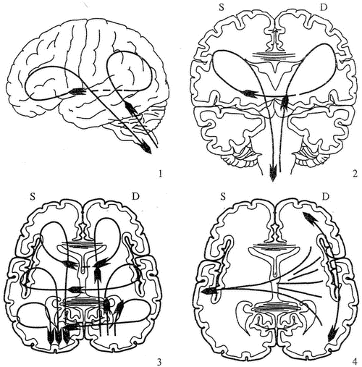
Рис. 1. Формирование мозговой организации психических процессов в онтогенезе
Очевидно, что речь идет, по сути, о единой трехмерной модели, которая должна быть получена путем наложения приведенных плоскостных изображений друг на друга. Модель отражает тот факт, что формирование мозговой организации психических процессов в онтогенезе происходит от стволовых и подкорковых образований к коре головного мозга (снизу вверх), от правого полушария мозга к левому (справа налево), от задних отделов мозга к передним (сзади наперед). Апофеозом церебрального функционального онтогенеза являются нисходящие контролирующие и регулирующие влияния от передних (лобных) отделов левого полушария к субкортикальным.
Но, к сожалению, все эти процессы станут попросту невозможными или искаженными, если не будет нейробиологической предуготованности мозговых систем и подсистем, которые их обеспечивают. Иными словами, развитие тех или иных аспектов психики ребенка однозначно зависит от того, достаточно ли зрел и полноценен соответствующий мозговой субстрат. При этом следует иметь в виду, что мозг — это не только известные всем кора, подкорковые образования, мозолистое тело и т.д., но и различные нейрофизиологические, нейрохимические и другие системы, каждая из которых вносит свой специфический вклад в актуализацию любой психической функции.
Следовательно, для каждого этапа психического развития ребенка в первую очередь необходима потенциальная готовность комплекса определенных мозговых образований к его обеспечению. Но, с другой стороны, должна быть востребованность извне (от внешнего мира, от социума) к постоянному наращиванию зрелости и силы того или иного психологического фактора. Если таковая отсутствует — наблюдаются искажение и торможение психогенеза в разных вариантах, влекущие за собой вторичные функциональные деформации на уровне мозга. Более того, доказано, что на ранних этапах онтогенеза социальная депривация приводит к дистрофии мозга на нейронном уровне.
Нейропсихологический метод является единственным на сегодняшний день валидным аппаратом для оценки и описания всей этой многоликой реальности, поскольку изначально разработан А.Р. Лурией и его учениками для системного анализа взаимодействия мозга и психики как взаимообусловливающего единства.
Опыт нейропсихологического консультирования детей с отклоняющимся развитием доказал адекватность и информативность именно такого подхода к данному контингенту. Во-первых, практически однозначно решается дифференциально-диагностическая задача: в результате обследования выявляются базисные патогенные факторы, а не актуальный уровень знаний и умений. Ведь внешне и патохарактерологические особенности ребенка, и педагогическая запущенность, и первичная несостоятельность фонематического слуха могут проявляться одинаково — «двойка по русскому». Во-вторых, только нейропсихологический анализ такой недостаточности может вскрыть механизмы, лежащие в ее основе, и подойти к разработке специфических, особым образом ориентированных коррекционных мер. Подчеркнем это непременное условие: важен именно синдромный подход, иначе, как показывает опыт, неизбежны искажения, односторонность результатов, обилие артефактов.
Первые главы данного раздела посвящены: 1) проблеме сбора анамнестических данных, 2) описанию наиболее валидных методов исследования латеральных предпочтений (А.Р. Лурия, 1969; Н. Н.Брагина, Т.А.Доброхотова, 1988; А.В.Семенович, 1991; Е.Д.Хомская, 1997; и др.) и 3) описанию методов нейропсихологического обследования в детской популяции. Понятно, что базируется оно на тех классических тестовых программах, которые традиционно применяются в нейропсихологии и широко известны по соответствующим публикациям, выходившим под редакцией А.Р. Лурии, Е.Д.Хомской, Л. С. Цветковой, но дополнены рядом сенсибилизированных «детских» проб. Вся совокупность предлагаемых методов многократно апробирована на моделях нормального, субпатологического и патологического развития.
Менее подробно представлены тесты, заимствованные из патопсихологического репертуара. Они являются необходимой дополняющей процедурой и подробно изложены в соответствующей учебно-методической литературе (Б. В. Зейгарник, В.В.Лебединский, В.В.Николаева, Е.Т.Соколова, А.С.Спиваковская и др.).
Последняя глава раздела посвящена краткому описанию основных, наиболее часто встречающихся нейропсихологических синдромов отклоняющегося развития. Здесь намеренно отсутствует их нозологическая дифференциация («олигофрения», «минимальная мозговая дисфункция», «аутизм», «опухоль мозга», «сенсорная алалия» и т.д.), поскольку эмпирические данные убеждают, что с точки зрения формирования мозговой организации психических процессов различные клинические случаи и варианты, например, школьной дезадаптации (т.е. нижненормативного, строго говоря, типа развития) могут иметь аналогичные нейропсихологические механизмы. За этим стоят единые закономерности церебрального обеспечения психической деятельности в онтогенезе, которые актуализируются универсально. Хотя очевидно, что в каждом конкретном случае будет иметь место специфическая именно для данной нозологической единицы совокупность сопутствующих синдромообразующих черт.
Предлагаемое в настоящем описании деление на «синдромы несформированности» и «синдромы дефицитарности» связано (методологически) с тем, что субкортикальные образования к концу первого года жизни ребенка практически завершают свое структурно-морфологическое развитие. Следовательно, строго говоря, начиная с этого возраста их состояние может обозначаться как «препатологическое», «субпатологическое», «патологическое», но никакие «несформированное». С точки зрения нейропсихологического языка описания «функциональная несформированность» может иметь место только там, где продолжается морфогенез той или иной мозговой структуры (например, для лобных долей мозга этот период продолжается до 12 — 15 лет).
Главной задачей, которой руководствовались авторы при таком изложении, было стремление установить определенные ориентиры для тех, кто применяет нейропсихологическое обследование в своей повседневной деятельности. Опора на эти ориентиры позволяет (особенно на первых этапах такого рода опыта) более точно провести дифференциально-диагностическую работу, установить базовый, первичный дефект, препятствующий полноценной адаптации ребенка, и, что самое важное, смоделировать иерархию и этапы психолого-педагогического воздействия.
Перед тем как приступить к описанию схемы нейропсихологического обследования, отметим в самом общем виде несколько моментов, принципиальных для квалификации имеющейся у ребенка недостаточности.
1. Психологу необходимо констатировать наличие или отсутствие у ребенка таких явлений, как:
• гипо- или гипертонус, мышечные зажимы, синкинезии, тики, навязчивые движения, вычурные позы и ригидные телесные установки; полноценность глазодвигательных функций (конвергенции и амплитуды движения глаз);
• пластичность (или, напротив, ригидность) в ходе выполнения любого действия и при переходе от одного задания к другому, истощаемость, утомляемость; колебания внимания и эмоционального фона, аффективные эксцессы;
• выраженные вегетативные реакции, аллергии, энурез; сбои дыхания вплоть до его очевидных задержек или шумных «преддыханий»; соматические дизритмии, нарушение формулы сна, дизэмбриогенетические стигмы и т.п.
Различные патофеномены такого круга, как и ряд иных, аналогичных, всегда свидетельствуют о препатологическом состоянии подкорковых образований мозга, что с необходимостью требует направленной коррекции. Ведь перечисленное, по сути, является отражением базального, непроизвольного уровня саморегуляции человека. Причем уровня во многом жестко генетически запрограммированного, т.е. функционирующего помимо воли и желания ребенка. Между тем полноценный его статус предопределяет во многом весь последующий путь развития высших психических функций (ВПФ). Это обусловлено тем, что к концу первого года жизни названные структуры практики чески достигают своего «взрослого» уровня и становятся точкой опоры для онтогенеза в целом.
2. Необходимо отмечать, насколько склонен ребенок к упрощению программы, заданной извне; легко ли переключается он от одной программы к другой или инертно воспроизводит предыдущую. Выслушивает ли до конца инструкцию или импульсивно принимается за работу, не пытаясь понять, что же от него требуется? Как часто отвлекается он на побочные ассоциации и соскальзывает на регрессивные формы реагирования? Способен ли он к самостоятельному планомерному выполнению требуемого в условиях «глухой инструкции», или задание доступно ему только после наводящих вопросов и развернутых подсказок экспериментатора, т.е. после того, как изначальная задача будет раздроблена на подпрограммы.
Наконец, способен ли он сам дать себе или другим внятно сформулированное задание, проверить ход и итог его выполнения; оттормозить свои не адекватные данной ситуации эмоциональные реакции? Положительные ответы на эти вопросы наряду со способностью ребенка оценить и проконтролировать эффективность собственной деятельности (например, найти свои ошибки и самостоятельно попытаться их исправить), свидетельствуют об уровне сформированности его произвольной саморегуляции, т.е. в максимальной степени отражает степень его социализации в отличие от тех базальных процессов, о которых говорилось выше.
Достаточность перечисленных параметров психической деятельности свидетельствует о функциональной активности префронтальных (лобных) отделов мозга, прежде всего его левого полушария. И, хотя окончательное созревание этих мозговых структур растягивается по нейробиологическим законам до 12—15 лет, к 7 —8 годам в норме уже имеются все необходимые предпосылки для их оптимального в соответствующих возрастных рамках статуса.
Говоря о понимании ребенком инструкций и их выполнении, необходимо подчеркнуть, что первоочередной задачей является дифференциация первичных трудностей от тех (вторичных), которые связаны у него, например, с недостаточностью памяти или фонематического слуха. Иными словами, вы должны быть абсолютно убеждены, что ребенок не только понял, но и запомнил все вами сказанное относительно предстоящего задания.
3. Как известно, развитие психических функций и отдельных их составляющих (факторов) протекает по законам гетерохронии и асинхронии. В этой связи в настоящем описании предлагается краткий обзор возрастной динамики («коэффициентов развития») наиболее важных психологических факторов. Опора на этот материал поможет исследователю оценить состояние того или иного функционального звена не вообще, а в соответствии с возрастными нормативами, которые были получены в ходе нейропсихологического обследования хорошо успевающих учеников массовых школ и дошкольных учреждений: обследовались дети от 4 до 12 лет. Обследование проводилось, естественно, по тестовым программам «Альбома», представленного в последней части данной книги.
При исследовании двигательных функций было установлено, что различные виды кинестетического праксиса полностью доступны детям уже в 4 —5 лет, а кинетического лишь в 7 (причем проба на реципрокную координацию рук полностью автоматизируется лишь к 8 годам).
Тактильные функции достигают своей зрелости к 4 — 5 годам, в то время как соматогностические — к 6. Различные виды предметного зрительного гнозиса перестают вызывать затруднения у ребенка к 4 —5 годам; здесь необходимо подчеркнуть, что возникающее иногда замешательство связано не с первичным дефицитом зрительного восприятия, а с медленным подбором слов. Это обстоятельство может обнаружить себя и в других пробах, поэтому крайне важно разделять эти две причины. До 6 — 7 лет дети демонстрируют затруднения при восприятии и интерпретации сюжетных (особенно серийных) картин.
В сфере пространственных представлений раньше всех созревают структурно-топологические и координатные факторы (6 — 7 лет), в то время как метрические представления и стратегия оптико-конструктивной деятельности — к 8 и 9 годам соответственно.
Объем как зрительной, так и слухоречевой памяти (т.е. удержание всех шести эталонных слов или фигур после трех предъявлений) достаточен у детей уже в 5 лет; к 6 годам достигает зрелости фактор прочности хранения необходимого количества элементов вне зависимости от ее модальности. Однако лишь к 7—8 годам достигает оптимального статуса избирательность мнестической деятельности.
Так, в зрительной памяти ребенок, хорошо удерживая нужное количество эталонных фигур, искажает их первоначальный образ, разворачивая его, не соблюдая пропорции, не дорисовывая какие-то детали (т. е. демонстрирует массу параграфий и реверсий), путая заданный порядок. То же в слухоречевой памяти: вплоть до 7-летнего возраста даже четырехкратное предъявление не всегда приводит к полноценному удержанию порядка вербальных элементов, имеет место много парафазии, т.е. замен эталонов словами, близкими по звучанию или значению.
Наиболее поздно из базовых факторов речевой деятельности созревают у ребенка: фонематический слух (7 лет), квазипространственные вербальные синтезы и программирование самостоятельного речевого высказывания (8 — 9 лет). Особенно отчетливо это проявляется в тех случаях, когда указанные факторы должны служить опорой для таких комплексных психических функций, как письмо, решение смысловых задач, сочинение и т.п.
Отразив некоторые особенности развития нейропсихологических факторов в норме, остановимся на традиционной для нейропсихологии системе оценок продуктивности психической деятельности. В онтогенетическом ракурсе она прямо связана с понятием зоны ближайшего развития:
«0» — выставляется в тех случаях, когда ребенок без дополнительных разъяснений выполняет предложенную экспериментальную программу;
«1» — если отмечается ряд мелких погрешностей, исправляемых самим ребенком практически без участия экспериментатора; по сути «1» — это нижняя нормативная граница;
«2» — ребенок в состоянии выполнить задание после нескольких попыток, развернутых подсказок и наводящих вопросов;
«3» — задание недоступно даже после подробного многократного разъяснения со стороны экспериментатора.
4. Следующее требование связано с необходимостью включения в нейропсихологическое обследование сенсибилизированных условий для получения более точной информации о состоянии того или иного параметра психической деятельности. К таковым относятся: увеличение скорости и времени выполнения задания; исключение зрительного (закрытые глаза) и речевого (зафиксированный язык) самоконтроля.
Успешность выполнения любого задания в сенсибилизированных условиях (в том числе на следах памяти) в первую очередь свидетельствует о том, что изучаемый процесс у ребенка автоматизирован, а следовательно, помимо прочих преимуществ может быть опорой для ведения коррекционных мероприятий.
Необходимым условием является также выполнение любых мануальных проб (двигательных, рисуночных, письма) обеими руками поочередно. В дальнейшем описании это оговаривается особо, но здесь хотелось бы подчеркнуть, что использование бимануальных проб приближается по информативности к ди-хотическому прослушиванию, тахистоскопическому эксперименту и т.п., а пренебрежение ими — к неадекватной квалификации имеющейся феноменологии.
5. Во всех экспериментах, требующих участия правой и левой руки испытуемого, не следует оговаривать в инструкции, какой именно рукой начинать выполнение задания. Спонтанная активность той или иной руки в начале выполнения задания дает экспериментатору дополнительную, косвенную информацию о степени сформированности у ребенка мануального предпочтения. Эта же информация содержится в «языке жестов»: исследователь обязательно должен отмечать, какая рука «помогает» ребенку обогатить свою речь большей выразительностью.
6. Большинство проб, представленных в «Альбоме», даны в нескольких вариантах. Это позволяет, с одной стороны, использовать ряд из них для динамического исследования, а с другой — подобрать тестовый вариант, адекватный возрасту ребенка.
Задания должны чередоваться так, чтобы два идентичных (например, запоминание двух групп по 3 слова и запоминание 6 слов) не следовали одно за другим.
7. Крайне важно как аксиому воспринимать тот факт, что ребенок всегда включен в целую систему межличностных и социальных взаимоотношений (родители, учителя, друзья и т.д.). Поэтому успешность вашего обследования (и последующей коррекции) однозначно будет коррелировать с тем, насколько полно будут представлены в нем соответствующие данные. В первую очередь это означает установление партнерского контакта с родителями, особенно с матерью ребенка. Именно она способна дать вам важнейшую информацию о его проблемах, а в последующем — стать одним из центральных участников коррекционного процесса.
Глава I. АНАМНЕСТИЧЕСКИЕ ДАННЫЕ И КЛИНИЧЕСКАЯ БЕСЕДА
(ПРОТОКОЛ)
Дата обследования __________________________________
Ф.И.О. ребенка ___________________
Число, месяц, год рождения____________________________
Наличие фактора актуального и/или семейного левшества (правша, левша, амбидекстр, левшество в семье) ___________________________
Жалобы родителей (законных представителей) _______________
Отношение (реакции) ребенка к своим проблемам____________
Наличие навязчивых вредных привычек____________________
Состав семьи (члены семьи):____________________________
Место работы родителей (образование, проф. статус):
Мать__________________________________________
Отец__________________________________________
Социальная среда (ребенок воспитывается дома, мамой, бабушкой; посещает ясли, детский сад, школу; находится в детском доме и т.п.) _______
Семейный анамнез: хронические заболевания (органы дыхания, сердечно-сосудистая система, желудочно-кишечный тракт, аллергические, эндокринные, онкологические, нервно-психические и др. заболевания), aлкoгoлизм, профессиональные вредности, интоксикации, наркомания, склонность к депрессивным реакциям:
Мать (материнская линия)_______________________________
Отец (отцовская линия)______________________________
Течение беременности: какая по счету____ , возраст матери____, отца ____ в начале данной беременности.
Предыдущие беременности закончились (медицинский аборт, выкидыш ранний, поздний, смерть ребенка, роды (лет назад))__________________
Течение беременности — токсикоз (слабый или выраженный), анемия, нефропатия, инфекционные заболевания, резус-конфликт, отеки, повышенное АД, кровотечения, угроза выкидыша (срок), ОРЗ, грипп, медицинское лечение (амбулаторное, стационар):
1-я половина беременности____________________________
2-я половина беременности____________________________
Роды: какие по счету___ , на каком сроке (в срок, преждевременные, запоздалые) _________________________________________
Самостоятельные, вызваны, оперативные (плановые, вынужденные)___
Родовая деятельность началась: с отхождения вод, со схваток_______
Родовспоможение: стимуляция, капельница, механическое выдавливанр плода, щипцы, вакуум, кесарево сечение, наркоз ________________
Длительность родов (стремительные, быстрые, затяжные, длительные, N ______________________________
Длительность безводного периода_______ Шкала Апгар ________
Ребенок родился в головном, ягодичном, ножном предлежании______
Вес____, рост ребенка____. Ребенок закричал (сразу, после отсасывания слизи, после похлопывания, проводилась реанимация) __________
Характер крика (громкий, слабый, запищал)_________________
Цвет кожи (розовый, цианотичный, синюшный, белый)__________
Имели место (обвитие пуповины вокруг шеи, короткая пуповина, узловая пуповина, кефалогематома, перелом ключицы, зеленые околоплодные вод и т.п.)___________________________________________
Диагноз при рождении (родовая травма, асфиксия в родах (степень), пренатальная энцефалопатия, гипертензионно-гидроцефальный синдром, гипотрофия (степень) и т.п.) _________________________________.
1-е кормление: на____сутки, грудь взял активно, вяло___________
Выписаны из роддома на____ сутки, позже (из-за матери, ребенка, переведен в отделение недоношенных, больницу)___________________
Стационарное лечение, заключение после стационара (лежал вместе с матерью, отдельно) _______________________________________
Вскармливание до года: грудное до ___ мес, искусственное с ___мес, смешанное с__ мес.
Развитие, характерное для ребенка до года: двигательное беспокойство, срыгивания (часто, редко), нарушение сна и бодрствования, др.__________
Отмечались: гипер- или гипотонус, вздрагивания, тремор ручек, подбородка, «тянул голову назад», др. _____________________________
Моторные функции: голову держит с___ мес, сидит с ___мес, ползает с ___ мес, ходит с____мес, ходит самостоятельно с ___мес.
Речевое развитие: гуление с___мес, лепет с___мес, слова с__ мес, фраза с ___мес.
До года переболел (простуды, инфекционные заболевания, аллергические реакции и др.)
Лечение (амбулаторное, стационарное с матерью или отдельно)______
Спец. лечение (массаж, седативное, микстура, др.) _______________
Наблюдались ли трудности в овладении следующими навыками: пользование горшком, самостоятельная ходьба, самостоятельная еда, самостоятельное одевание/раздевание, автономное засыпание, др._________
Причины трудностей: госпитализация, переезд, развод, рождение второго ребенка, смерть близких, др._________в возрасте______________
Наблюдались ли энурез, энкопрез, специфические пищевые предпочтения, нарушения в двигательной сфере, расстройства сна, др. ____________
в возрасте _________________________________________
Перенесенные заболевания в течение жизни _________
Травмы головы, сотрясение головного мозга, лечение (стационарное, амбулаторное) в возрасте __________________________________
Операции_______________ в возрасте_________________
Наблюдался у _________________с диагнозом _________________
Снят с учета в_______ . Состоит до настоящего времени________
Детские учреждения посещает с wлет. В настоящее время посещает _
Посещение спец. детского сада _________________
При адаптации имели место: повышенная возбудимость, протестные реакции (активные, пассивные), стал часто болеть, др. _________________
Игровая деятельность: любил (не любил) играть с игрушками. Любимые игрушки, игры: _____________________________________
Готовность к школе: не знал букв, читал по слогам, хорошо читал; считал до 3, 5, 10, больше, выполнял (не выполнял) арифметические действия; рисовать умел (не умел), плохо (хорошо), любил (не любил); хотел (не хотел) идти в школу__________________________________________
Программа обучения: 1—4, 1 — 3, КРО, вспомогательная школа, речевая школа, др. ________________________________________
Адаптация к школе__________________________________
Интерес к учебе: имеется (не имеется), безразлично_____________
Подпись Специалист
Глава 2. МЕТОДЫ ИССЛЕДОВАНИЯ ЛАТЕРАЛЬНЫХ ПРЕДПОЧТЕНИЙ
§ 1. Опросник

1. Какой рукой ты складываешь башню из кубиков, собираешь пирамидку?
2. В какой руке держишь ложку во время еды?
3. Какой рукой размешиваешь сахар в чае?
4. Какой рукой держишь зубную щетку?
5. Какой рукой причесываешься?
6. Какой рукой рисуешь?
7. Какой рукой режешь ножницами?
8. Какой рукой пишешь?
9. Какой рукой пользуешься ластиком?
10. Какой рукой бросаешь камень, мяч?
11. Какой рукой раздаешь карты?
12. Какой рукой бьешь молотком?
13. Какой рукой держишь ракетку при игре в теннис, бадминтон?
Экспериментатор просит ребенка продемонстрировать каждый раз манеру исполнения. Общий результат подсчитывается по приведенной далее формуле.
Каждая из нижеприведенных проб выполняется с промежутками в течении нейропсихологического обследования 5 — 6 раз; в результате подсчитывается коэффициент латерального предпочтения по формуле:
(П - Л) х 100
(П + Л)
где П — правая (рука, глаз и т.д.), Л — левая. От (-10) до (+10) — результаты оцениваются как амбилатеральность; меньше (—10) как левостороннее почтение (соответственно доминантность в данной сфере правого полушария); больше (+10) — как правостороннее (доминантность левого полушария). Неоднократное тестирование необходимо, во-первых, для того, чтобы получить более достоверные результаты. Но главное, наши исследования показали различные нагрузки могут приводить к флуктуациям моторного и сенсорного предпочтений ребенка, что свидетельствует о недостаточной сформированности у него доминантности по руке, глазу и т.д.
§ 2. Моторные асимметрии
Функциональная асимметрия рук
1. Переплетение пальцев рук, поза Наполеона, аплодирование. Инструкция (И.): «Сделай, пожалуйста, так». Экспериментатор (Эксп.) в течение одной секунды демонстрирует нужную позу. Ведущая рука оказывается сверху; в пробе «переплетение пальцев» сверху — большой палец ведущей руки.
2. Измерение силы кисти каждой руки с помощью динамометра. Ведущая рука — сильнее.
3. Измерение скорости выполнения любых мануальных заданий (теппинг, рисунок, письмо и т.д.) каждой рукой, затем обеими вместе. Ведущая рука действует быстрее.
4. Проба Чернашека. Может проводиться с ребенком не младше 7 лет. Перед ребенком кладется чистый лист бумаги; в правую и левую руку дается по карандашу
И.: «Закрой глаза. Нарисуй, пожалуйста, одновременно: правой рукой (прикосновение к правой руке) — квадрат, а левой (прикосновение) — круг. Еще раз: квадрат (прикосновение), круг (прикосновение). Запомнил?»
Затем под первой парой рисунков предлагается нарисовать по аналогичной инструкции следующую, например; «треугольник —квадрат», «крут —квадрат» и т.д. до восьми раз. При этом психолог достаточно громко приговаривает: «Быстрей, быстрей» (постукивает по столу) — и внимательно следит за тем, чтобы ребенок не открывал глаза, рисовал одновременно обеими руками и, желательно, с зафиксированным языком. Субдоминантная рука в этой пробе или повторяет движение ведущей, или демонстрирует запаздывающее выполнение задания.
Функциональная асимметрия ног и тела
1. И.: «Попрыгай на одной ноге». Используется ведущая нога.
2. И.: «Какой ногой ты забиваешь гол в футболе?» Активная (в том числе толчковая) нога — ведущая.
3. И.: «Закинь ногу на ногу». Ведущая нога сверху.
4. И.: «Повертись, покрутись несколько раз». При вращении вокруг собственной оси предпочитается направление в сторону доминантной половины тела.
§ 3. Сенсорные асимметрии
Функциональная слухоречевая асимметрия
1. И.: «Послушай, идут ли мои часы?» Ребенку прямо, по средней линии, даются часы или аналогичные тихо звучащие приборы. Предлагается поговорить по телефону. Для прислушивания ребенок пользуется ведущим ухом.
2. И.: «Повтори, что я скажу». Эксп. шепотом произносит слово или фразу. Ребенок нагибается ближе ведущим ухом.
3. Дихотическое прослушивание.
Процедура состоит в том, что ребенок слушает через стереонаушники (с правого и левого уха одновременно) две разные серии слов; после каждой серии он воспроизводит слова, которые услышал.
Этот разработанный D. Kimura и адаптированный на русский язык Е. П. Кок, широко распространенный и многократно описанный (Э.Г. Симерницкая, Б. С. Котик, 1978; Н.Н.Брагина, Т.А.Доброхотова, 1988; Б. С. Котик, 1992) метод, к сожалению, доступен не всем. Поэтому ограничимся представлением разработанной нами системы записи (протокола) и оценки получаемых результатов. Цифрами в протоколе отмечается порядок слов, в котором ребенок воспроизводит прослушанную серию слов; в центре — слова, которые отсутствуют среди эталонных.
Эталонные слова (левое ухо) | Привнесенные слова | Эталонные слова (правое ухо)
1  зев сыр мяч сон | 2 3  зер дом | том пень лев пять
3 1  ком лак дед печь | 2  гром мяч | дуб роль путь мир
суп день мед тип | 1 3  дом сир | 4 2  кит шеф тон пыль
И так далее 10 серий слов. Затем наушники меняются местами; повторяется та же процедура.
Эталонные слова  (левое ухо) | Привнесенные слова | Эталонные слова (правое ухо)
Жук лев сук гол | 2 3 4  сок зуб мяч | 1  дочь сон медь лоб
3  боль чад суп мель | 2 4 5  час мей зуб | 1  рог вес кот цепь
1 2 3  бред грязь флаг снег |  | трюк скот март крест
Помимо общепринятых критериев предлагается:
а) наряду с традиционными К_{пу} {коэффициент правого уха), отражающим доминантность левого (правого) полушария или амбилатеральность полушарий по речи, и К_{эфф} {коэффициент эффективности) ввести коэффициент продуктивности — К_{пр} .

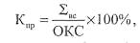

где $\sum{{}_{\text{ВС}}}$ — сумма верно воспроизведенных слов, а ОКС — общее количество тестовых слов;
б) подсчет ошибок (с каждого уха), количество:
литеральных и вербальных парафазии, контаминации, персевераций, реминисценций, привнесений (конфабуляций) новых слов,
нарушений порядка воспроизведения слов-эталонов (в протоколе помечается цифрами);
в) анализ динамических (процессуальных) характеристик дихотического прослушивания:

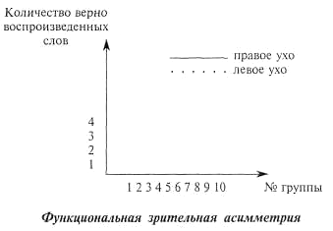
1. И.: «Прищурься одним глазом». Первым прищуривается неведущий глаз.
2. И.: «Посмотри в калейдоскоп (в подзорную трубу)». Ребенку прямо, по средней линии, дается один из этих предметов. Для рассматривания используется ведущий глаз.
3. И.: «Загороди линейкой лампу». Ребенку дается линейка (или что-то аналогичное), которой он должен загородить источник света. Тень при этом падает на ведущий глаз.

Глава 3. МЕТОДЫ НЕЙРОПСИХОЛОГИЧЕСКОГО ОБСЛЕДОВАНИЯ

§ 1. Двигательные функции
Кинестетический праксис

1. А) Праксис поз по зрительному образцу. И.: «Делай, как я».
Ребенку последовательно предлагается каждая из изображенных ниже поз пальцев (рис. 2), которую он должен воспроизвести. Поочередно обследуются обе руки. После выполнения каждой позы ребенок свободно кладет руку на стол.

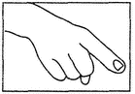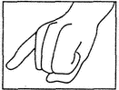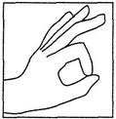
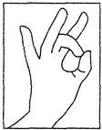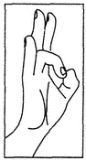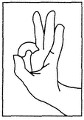
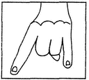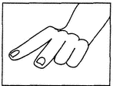
Рис. 2

Б) Праксис поз по кинестетическому образцу. И.: «Закрой глаза. Ты чувствуешь, как я сложил тебе пальцы?» Затем рука ребенка «разглаживается» и его просят воспроизвести заданную позу. Образцы поз и условия те же, что и в пункте А.
2. Перенос поз по кинестетическому образцу. И.: «Закрой глаза. Ты чувствуешь, как я сложил тебе пальцы? Сложи их точно так же на другой руке». Образцы поз и условия те же.
Перенос поз осуществляется сначала с ведущей руки (у правшей — с правой на левую), а затем наоборот (с левой на правую).
3. Оральный праксис. И.: «Делай, как я». Эксп. выполняет следующие действия: улыбка, вытягивание губ в трубочку; язык высунут прямо, поднят к носу, эксп. проводит им по губам; надувает щеки; хмурится, поднимает брови и т.п.
Каждое движение воспроизводится ребенком.
Вариантом может быть выполнение этого теста по инструкции, например: «Нахмурься» или «Дотянись языком до носа». Но в этом случае следует дифференцировать вторичные ошибки, которые возникают у ребенка вследствие недостаточности понимания и т. п.
Кинетический (динамический) праксис
1. «Кулак — ребро — ладонь». И.: «Делай, как я». Далее выполняется последовательный ряд движений (рис. 3); меняются лишь позы, сама рука не меняет месторасположения.
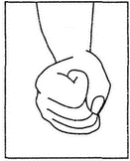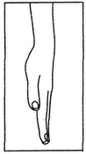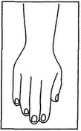

Рис.3
Два раза вы делаете задание вместе с ребенком медленно и молча, потом предлагаете ему сделать самому и в более быстром темпе. Затем то же с зафиксированным языком и с закрытыми глазами. Поочередно обследуются обе руки. При необходимости можно предложить ребенку те же движения, но в измененной последовательности, например, «ребро—ладонь —кулак».
2. Графическая проба «Заборчик».
Вы рисуете ребенку образец:
И.: «Продолжи узор, не отрывая карандаш от бумаги». Условия те же, что и в пункте 1.
3. И.: «Напиши: Мишина машина; у Миши шишка; слушайте тишину».
4. Реципрокная координация рук.
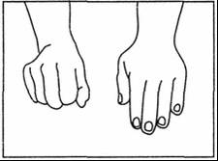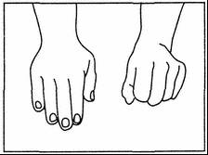
Рис.4
И.: «Положи руки так же на стол (рис. 4). Делай, как я». Несколько раз вы делаете задание вместе с ребенком, потом предлагается ему сделать самому. Условия те же, что и в пункте 1.
5. Оральный кинетический праксис. И.: «Делай, как я».
Эксп., например: 1) несколько раз щелкает языком, 2) дважды свистит и щелкает языком; хмурится и улыбается; 3) дотрагивается языком до левого, затем — до правого угла рта, затем надувает щеки.
Вариантом этого теста является выполнение аналогичных действий по речевой инструкции.
Пространственный праксис
1. Проба Хэда. Эксп. и ребенок сидят напротив друг друга. И.: «То, что я буду делать правой рукой, ты будешь делать своей (прикоснуться) правой рукой, то, что я буду делать левой рукой, ты будешь делать своей (прикоснуться) левой рукой».
Предлагается выполнение сначала одноручных (Эксп. постоянно меняет руки), затем двуручных проб, отраженных на рис. 5.
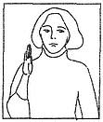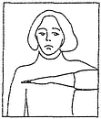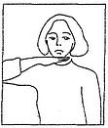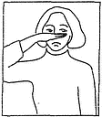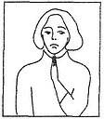
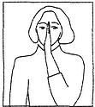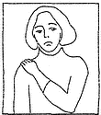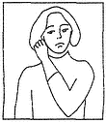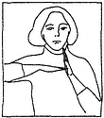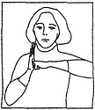

Рис.5 После выполнения каждой пробы принимается свободная поза.
§ 2. Тактильные и соматогностические функции
1. Локализация прикосновения.
A. И.: «Закрой глаза. Покажи место, до которого я дотронулась». Прикасаясь к какому-либо месту на теле ребенка, вы просите показать, куда вы дотронулись. В данном случае важно оценить точность локализации прикосновения и сравнить успешность выполнения задания на разных частях тела и с разных сторон.
Б. И.: «Закрой глаза. Положи руки на стол (ладонями вниз)». Далее, как в пункте А.
B, Проба Тойбера.
В ходе проведения предыдущих проб вы несколько раз прикасаетесь одновременно к двум местам на теле ребенка (например, к обеим рукам) и просите его показать, куда вы прикоснулись. В данном случае важен учет обоих прикосновений, поскольку проба направлена на выявление феномена игнорирования в тактильной сфере.
2. Проба Ферстера. И.: «Что я нарисовала (написала) у тебя на руке?» Эксп. рисует пальцем (палочкой) то на правой, то на левой руке ребенка фигуры (треугольник, крестик, кружок) или цифры и просит назвать нарисованное.
Обязательным условием является упроченность в памяти ребенка рисуемых знаков.
3. Проекция локализации прикосновения. И.: «Закрой глаза. Я дотронусь до тебя, а ты покажешь это место на «человечке»« («Альбом», с. 34).
Так же как и в предыдущем задании, вы дотрагиваетесь до нескольких частей тела ребенка и просите его обозначить точки прикосновения на модели человека, нарисованной в альбоме.
4. Называние частей тела. И.: «Назови часть тела, до которой я дотронусь». Вы прикасаетесь к различным частям тела ребенка и просите его называть их. Данная часть исследования направлена также на оценку номинативного уровня схемы тела, а не только соматогнозиса.
Помимо этого при необходимости можно исследовать различные виды соматосенсорного и тактильного восприятия: дермолексию не только фигур, но букв, цифр, сложных по начертанию (например, 7); тактильное восприятие предметов, формы, величины, фактуры объектов и т.п.
5. Проба Сегена. Широко известный тест «Доска Сегена» используется в модифицированном варианте, который предусматривает 4 этапа: 1) тест выполняется в свободном режиме; 2) ощупывание фигур, поиск гнезда и вкладывание фигуры в гнездо только одной (правой или левой) рукой; 3) левая рука «опознает» фигуру, правая находит на доске соответствующее гнездо, левая — вкладывает фигуру в гнездо; 4) правая рука манипулирует с фигурами, левая — с гнездами на доске. Вся проба проводится с закрытыми глазами, фиксируется время выполнения каждого субтеста, а также стратегия ребенка в ходе выполнения заданий. Такой вариант использования методики Сегена позволяет дифференцированно, полно и достаточно строго оценить характер специализации и взаимодействия полушарий мозга в ходе стереогностической деятельности.
§ 3. Зрительный гнозис
1. Восприятие предметных, реалистических изображений.
Перед ребенком открывается с. 1 «Альбома». И.: «Что здесь нарисовано?» Уже здесь важно отметить, нет ли у ребенка тенденции к инверсии вектора восприятия (следит глазами справа налево и/или снизу вверх). Далее открывается с. 2 — 3 (в развороте) и ребенку предлагается назвать в том же порядке показанные Эксп. два (потом три) изображения, расположенных в разных местах альбома.
2. Перечеркнутые изображения (с. 4 — 5). И.: та же, что и в пункте 1.
3. Фигуры Поппельрейтера (наложенные изображения). С. 6 — 7. И.: та же.
4. Незавершенные изображения (с. 8). И.: та же.
5. Химерные изображения (с. 9—11). И.: та же. В случае, если ребенок не сразу! видит «подвох», следует задать вопрос: «Это все? Все нарисовано правильно?». 3
6. Лицевой гнозис (с. 12). И.: «Кто здесь изображен?» После перечисления Эксп. задает более трудный вопрос: «Чем отличаются (показ) эти люди?»; ребенка просят указать на разницу в возрасте, одежде, прическе и т.д.
Дополнительную информацию дает восприятие сюжетных картинок из «Альбома», на которых следует опознать пол, возраст, эмоциональное состояние.
7. Эмоциональный гнозис (с. 13— 15). И.: «Кто здесь нарисован и каково состояние (что чувствует) каждого из персонажей?»; затем следует ряд уточняющих вопросов типа: «Кто из них более веселый? Кто больше всех удивлен? Кто самый злой?» и т.д.
8. Цветовой гнозис. И.: «Какой это цвет? Напиши красным (желтым, синим) карандашом».
9. Сюжетные картинки «Лето», «Прорубь», «Окно» (с. 16— 18), серийные — по Н.Радлову и Х. Бидструпу (с. 19 — 26). И.: «Что здесь случилось?» Подбор серийных картинок обязательно должен соответствовать возрасту ребенка.
§ 4. Пространственные представления
Пространственный гнозис
1. Проба «Зеркальные буквы» (с. 27). И.: «Покажи, какая из букв написана правильно». Более сложным вариантом является нахождение «неправильных» цифр и букв в слогах и словах (с. 28).
2. Проба «Слепые часы» (с. 7). Эксп. закрывает эталонный циферблат и просит ребенка сказать, сколько времени показывают стрелки на «слепых часах». При выраженных затруднениях эталон открывается для сравнения.
Здесь следует очень внимательно отнестись к тому, упрочено ли в опыте ребенка определение часов именно в таком варианте.
3. Проба Бентона (с. 33). Ребенку показывают один из верхних образцов, затем закрывают его и просят показать этот образец на нижнем эталоне. В случае затруднений образец не закрывается и остается открытым для сравнения.
Понятно, что справа приведен более сложный вариант; его можно использовать после 7 — 8 лет.
Самостоятельный рисунок
Ребенку предлагается неограниченный выбор цветных карандашей (фломастеров), простой карандаш, ручка. Цветовые предпочтения в ходе интерпретации приближают следующие ниже тесты к тесту Люшера. Кроме того, анализируются топологические, конструктивные и стилистические особенности рисунка правой и левой рукой.
1. Ребенку предлагается (и правой, и левой рукой) нарисовать: цветок, дерево, дом, велосипед.
2. Проба «Коврики». Перед ребенком кладется лист бумаги, сложенный вдвое, на котором изображен большой прямоугольник. И.: «Представь себе, что это коврик. Разрисуй его, пожалуйста».
По завершении раскрашивания одной рукой лист поворачивается и аналогичная процедура проводится другой рукой.
Вариантом этой пробы является предоставление ребенку листа бумаги без рамки.
3. Проба «Мандата». Перед ребенком кладется стандартный лист бумаги (формат А4) с нарисованной в центре окружностью диаметром 10 см. И.: «Разукрась (раскрась, разрисуй) это, пожалуйста». На любые вопросы ребенка дается ответ: «Делай, как тебе нравится».
По завершении раскрашивания аналогичный тест проводится другой рукой.
4. Проба «Гомункулус» (рис. 6).
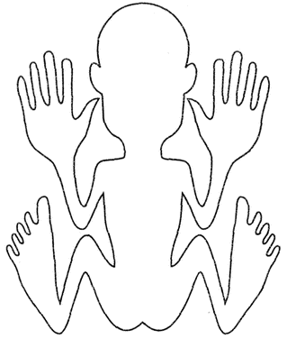 РИС. 6

Выполняется ведущей рукой на стандартном (А4) листе бумаги.
Перед ребенком кладется образец, скопированный из «Альбома» (с. 50). И.: та же, что и в пункте 3.
По окончании раскрашивания ему предлагаются следующие вопросы:
Кого ты нарисовал? Как зовут? Сколько лет? Что сейчас делает?
Чем вообще занимается? Любимое и нелюбимое занятие?
Боится ли он чего-нибудь? Где живет? С кем живет?
Кого больше всех любит? С кем дружит (играет, гуляет)?
Какое у него настроение? Его самое заветное желание?
Если бы у него был выбор, чем бы он защищался от врагов?
Какое у него здоровье? Что и как часто у него болит?
Что в нем хорошего, плохого? Кого он тебе напоминает?

5. Проба «Рисунок человека». Выполняется ведущей рукой. И.: «Нарисуй, пожалуйста, человека».
По окончании предлагаются вопросы, что и в пункте 4.
Копирование
1. Тест Денманна. Перед ребенком кладется «Альбом» (с. 30) и чистый лист бумаги. И.: «Нарисуй эти фигурки».
Копирование выполняется сначала одной рукой, затем (на новом листе бумаги) другой. Тест весьма эффективен для исследования процессов копирования до 5 — б лет.
2. Тесты Тейлора и Рея-Остеррица. Тесты применимы с 6 лет.
Перед ребенком кладется (с. 31) фигура Тейлора и (ниже) чистый лист. И.: «Нарисуй такую же фигуру».
Для фиксации стратегии копирования ребенку предлагается набор цветных карандашей, которые в процессе копирования Эксп. меняет (по порядку цветов радуги). Никаких разворотов «Альбома» не допускается; манипуляции с собственным листом бумаги строго фиксируются. На всем протяжении эксперимента психолог воздерживается от любых замечаний. Полезно отмечать время копирования.
По окончании копирования фигуры Тейлора ребенку предлагается так же скопировать фигуру Рея-Остеррица (с. 32) другой рукой.
3. Копирование проекционных изображений. Ребенку предлагается правой и левой рукой скопировать «куб» и «дом» («Альбом», с. 34).
4. Копирование изображений с поворотом на 180°.
Эксп. и ребенок сидят друг напротив друга, между ними лист бумаги. Эксп. рисует обращенного к себе схематического «человечка» (с. 34). И. «Нарисуй себе такого же человечка, но так, чтобы ты видел свой рисунок, как я вижу свой».
После того как ребенок выполнил первый этап задания, дается И.: «А теперь у своего я рисую руку; где будет рука у твоего?».
Если ребенок выполняет задание неверно, ему объясняются его ошибки. После полного понимания для копирования предлагается сложный треугольник (с. 34). И.: «Переверни к себе эту фигурку».
§ 5. Слуховой гнозис
1. При исследовании слухового гнозиса можно обратиться к восприятию различных бытовых и природных шумов, звуков различной высоты и длительности, различению голосов (тембра, высоты, интонаций) и т.д.
2. Восприятие ритмов. И.: «Сколько раз я стучу?» (2, 3, 4 коротких и/или длинных ударов). И.: «По сколько раз я стучу?» (по 2, по 3 удара). И.: «Сколько сильных и сколько слабых ударов я делаю?»
3. Воспроизведение ритмов. И.: «Постучи, как я».
Выполняется сначала одной, затем другой рукой по образцам, заданным в двух предыдущих пунктах. В данном случае необходимо дифференцировать недостаточность собственно слухового гнозиса от затруднений ребенка в кинетическом воплощении заданной программы той или другой рукой.
§ 6. Память
Слухоречевая память
Эталоны для исследования слухоречевой памяти представлены на с. 44 («2 группы по 3 слова» и «6 слов») и на с. 47 — 49 («Галка и голуби» и т.д.). Ясно, что Эксп. должен использовать один из наборов, а другие применить, например, для отслеживания ребенка в динамике.
1. «2 группы по 3 слова». (Тест на запоминание двух конкурирующих групп, т.е. исследование влияния гомогенной интерференции.) И.: «Повтори за мной: дом, лес, кот». Ребенок повторяет. «Повтори еще слова: ночь, игла, пирог». Ребенок повторяет.
Затем Эксп. спрашивает: «Какие слова были в первой группе?». Ребенок отвечает. «Какие слова были во второй группе?» Ребенок отвечает. Если ребенок не может развести слова по группам, задается более простой вопрос: «Какие вообще были слова?»
При неполноценном выполнении задания, оно воспроизводится до 4 раз.
После этого проводится гетерогенная интерференция (3 — 5 мин). Таковой может служить, например, счет от 1 до 10 и обратно, вычитание, сложение; для ребенка старше 10 лет — серийный счет «100 — 7» и т.д. По окончании интерферирующего задания ребенка просят повторить слова, которые были даны в первой и во второй группах, без их предъявления.
Нормативным считается непосредственное полноценное воспроизведение с третьего раза. Прочность слухоречевой памяти при отсроченном воспроизведении слов считается нормативной, если сделаны 2 ошибки (например, забыты 2 слова, либо произведены 1—2 замены на слова, близкие по звучанию или значению, перепутано расположение слов по группам).
2. «6 слов».
И.: «Я скажу тебе несколько слов, а ты постарайся их запомнить в том же порядке. Слушай: рыба, печать, дрова, рука, дым, ком». Ребенок повторяет.
При неудачном воспроизведении тест повторяется до 4 раз.
Затем проводится гетерогенная интерференция (3 — 5 мин). Таковой может служить таблица умножения, нахождение чисел и ряда цифр в таблице Шульте (с. 29) или попеременное вычитание из 30 то 1, то 2 и т.д.
Далее без предъявления Эксп. спрашивает: «Какие слова мы запоминали?» Ребенок отвечает.
Нормативы эффективности выполнения данного теста такие же, как и в пункте 1, но в качестве обязательного добавляется условие удержания эталонного порядка слов.
3. «Рассказ» (с. 47 — 49). И.: «Я расскажу тебе короткий рассказ, а ты постарайся его пересказать как можно точнее». Эксп. рассказывает один из предложенных в «Альбоме» рассказов. Ребенок повторяет. При неполном пересказе обязательны наводящие вопросы для оценки продуктивности пассивной и активной памяти ребенка.
4. Пиктограмма (с. 44).
Зрительная память
Эталоны для исследования зрительной памяти представлены.на с. 35 («6 фигур») и с. 16 («Лето»). Хотя понятно, что можно использовать и тот материал, который содержится в «Альбоме» для исследования лицевого и эмоционального гнозиса.
1. «6 фигур» (с. 35). Очевидно, что используется только один ряд, остальные — для динамического наблюдения (ретеста).
А. Перед ребенком на 10—15 с выкладывается набор из 6 фигур. И.: «Посмотри внимательно на эти фигурки и постарайся их запомнить как можно точнее».
Затем эталонный ряд убирается, и ребенок рисует то, что запомнил. При недостаточном воспроизведении эталон предъявляется еще раз. После чего закрывается и эталон, и то, что нарисовал в первый раз ребенок; весь ряд рисуется заново. При необходимости эта процедура повторяется 4 раза. Нормативным является точное изображение всего ряда с третьего раза.
Прочность хранения зрительной информации исследуется через 20 — 25 мин (заполненных другими заданиями) без дополнительного предъявления эталона. И.: «Помнишь, мы запоминали с тобой фигуры? Нарисуй их еще раз».
Нормативом здесь считаются 2 ошибки (забывание двух фигур, их неверное изображение, утрата порядка).
Б. Ребенку предлагается для запоминания другой ряд из 6 фигур с той же инструкцией; он должен воспроизвести их другой рукой.
После этого через 20 — 25 мин исследуется прочность их запоминания, как и в пункте А.
Этот вариант теста позволяет сравнить между собой межполушарные различия в сфере зрительной памяти.
2. «6 букв».
Инструкция и условия проведения теста, как и в пункте 1 А, Б. Эталоны для исследования запоминания букв (используется один из предложенных ниже 1 вариантов):
1) ЕИРКГУ; 2) ДЯВСРЛ; 3) НЮБКИЬ; 4) ОУЗТЩЧ.
3. Сюжетная картинка «Лето» (с. 16).
Перед ребенком на 20 с кладется картинка «Лето». И.: «Рассмотри внимательно всю картинку и постарайся запомнить, как бы сфотографировать ее».
После чего эталон убирается и ребенку задаются вопросы:
Какое время года на картинке? Сколько там человек?
Что происходит здесь? (Указывается левый нижний угол, там нарисован пруд.)
Что находится в пруду и рядом с ним?
Какие еще животные и растения есть на картинке?
Кто чем занимается?
Где на картинке заяц и птица с гнездом? (Отмечается крестиком на чистом листе бумаги.)
Прочность хранения организованной по смыслу зрительной информации исследуется через 20 — 25 мин. Перед ребенком кладется чистый лист. И.: «Помнишь, мы запоминали большую картинку? Нарисуй мне ее; можно более схематически, можно просто ставить крестики и очерчивать границы той или иной фигуры или фрагмента».
§ 7. Речевые функции
1. Автоматизированная речь.
Ребенка просят перечислить дни недели, месяцы, времена года (в более старшем возрасте — в обратном порядке); посчитать от 1 до 10 и обратно; назвать свой адрес, имя мамы, бабушки и т. п.
2. Фонематический слух. И.: «Повторяй за мной:
б-п, д-т, з-с и т.п.; ба-па, ра-ла, да-та-да; ба-бу-бо;
дочка —точка, бочка —почка, коза —коса;
скороговорки...»

Ребенок повторяет каждый раз вслед за Эксп.
Попросите ребенка показать на с. 2 — 3 «Альбома»: «мяч —меч», «кость-гроздь—гвоздь», «крыса —крыша»; части тела: «бровь», «ухо —рот», «плечо-локоть—глаз» и т.п.
Дополнительную информацию о состоянии данного и следующего звеньев речевой функции можно получить из речи ребенка, актуально и на следах памяти (литеральные парафазии, неправильные ударения, новообразования и т. п.), в письме и чтении.
3. Речевая артикуляция и кинетика. И.: «Повторяй за мной:
б-м, д-л-н, г-к-х;
тпру; слон —стол —стон, би-ба-бо, бо-би-ба;
дом—том, кора —гора, меч —печь;
половник —полковник, полковник —поклонник, сыворотка из-под простокваши, портной строчит строчку (другие скороговорки)».
4. Номинативные процессы. И.: «Что это такое? Как это называется?» Ребенка просят назвать изображения из «Альбома» (с. 1 —3); сначала по одному, затем по 2, по 3; части тела, которые вы показываете на нем, на себе и на картинке; любые изображения, действия, качества, используя стимульный материал «Альбома»; цвета и т.д.
Дополнительную информацию даст констатация характерных поисков слова, вербальных парафазии в спонтанной речи, при изложении сюжета картин и т.д.
5. Понимание логико-грамматических («квазипространственных») конструкций.
A. На с. 46 «Альбома» ребенка просят показать: «бочку за ящиком», «перед бочкой ящик», «в ящике бочку» и т.д.
Б. Предлагается показать кисточку карандашом, положить ручку справа (слева, под, над) от тетради, карандаш в книгу; держать ручку над головой (слева, сзади и т.д.).
B. Ребенок решает задачу: «Колю ударил Петя. Кто драчун?» или «Брат отца и отец брата — это одно и то же?» и т. п.
Г. И.: «Правильно ли я говорю: за летом осень; перед весной лето; облако под землей, над деревом трава?» Здесь верные грамматические конструкции обязательно должны чередоваться с неправильными.
6. Построение самостоятельного речевого высказывания.
Этот аспект речевой функции оценивается по уровню продуктивности спонтанной речи ребенка в беседе, при описании сюжетных картин. Учитывается, насколько он способен к разворачиванию собственной речевой активности или же его речь носит репродуктивную форму, т.е. выстраивается как ответы на ваши вопросы.
§ 8. Письмо, чтение и счет
Письмо
Все задания выполняются и правой и левой рукой.
1. Написание отдельных букв и слогов. Списывание и написание слов, упроченных в опыте: собственное имя, мама, домашняя работа и т.д.
2. Написание отдельных слов и словосочетаний: машина, Мишина машина; гвоздь, кораблекрушение, гвоздь—кость, гвоздь—грусть —гость, бочка —почка, почка —почта, бочка—почка —дочка» и т. п. Сначала задания выполняются в свободном режиме, потом с зафиксированным языком.
3. Написание предложений: «Портной строчит строчку», «Устроили экскурсию в Псков», «Лавировали корабли, пока не вылавировали».
Чтение
1. Прочтение простых и наложенных букв и цифр в «Альбоме» (с. 27).
2. Прочтение слогов, высоко- и малочастотных слов, неверно написанных слов и чисел (с. 28).
3. Прочтение рассказа (с. 47 — 49).
Счет
Исследование счета по существу уже описано выше в разных разделах. Это зрительный и пространственный цифровой гнозис, написание и чтение отдельных цифр и чисел, тест Шульте, воспроизведение числового ряда в прямом и обратном порядке; серийный счет «100 — 7» и «30— 1 и 2».
§ 9. Интеллектуальные функции
1. Интерпретация содержания сюжетных картинок (симультанных, серийных) — «Альбом» (с. 14 — 26); мораль рассказов, понимание поговорок и метафор (с. 44). I
2. А. «4-й лишний» (предметный) (с. 36-—38). И.: «Какой из этих предметов лишний?» После того как ребенок ответил правильно, вы спрашиваете: «Как одним словом назвать три оставшихся предмета или сказать о них одним предложением?»
Б. «4-й лишний» (вербальный) (с. 43). И.: та же, что и в пункте А, с той лишь разницей, что исключается лишнее слово.
3. А. Простые и сложные аналогии (предметные) (с. 39 — 41). Б. Простые и сложные аналогии (вербальные) (с. 43, 45).
4. Сравнение понятий (с. 44). И.: «Что общего и что разного у яблока и вишни?» или «Чем похожи и чем отличаются трамвай и автобус?»
5. Выделение существенных признаков (с. 43). И.: «Выбери в скобках те слова, без которых основное слово не может существовать».
6. Тест Кэттела (с. 42). И.: «Найди справа (показать) подходящее изображение для пустого квадрата».
Очевидно, что приведенные задания не выравнены по сложности и предназначены для разных возрастных категорий.
Глава 4. НЕЙРОПСИХОЛОГИЧЕСКИЕ СИНДРОМЫ ОТКЛОНЯЮЩЕГОСЯ РАЗВИТИЯ (КОНСПЕКТ)
Синдромы несформированности
§ 1. Функциональная несформированность префронтальных (лобных) отделов мозга.
§ 2. Функциональная несформированность левой височной доли.
§ 3. Функциональная несформированность межполушарных взаимодействий транскортикального уровня (мозолистого тела).
§ 4. Функциональная несформированность правого полушария.
Синдромы дефицитарности
§ 5. Функциональная дефицитарность подкорковых образований (базальных ядер) мозга.
§ 6. Функциональная дефицитарность стволовых образований мозга. Дисгенетический синдром.
§ 7. Атипия психического развития.
§ 1. Функциональная несформированность лобных отделов мозга
Уже в ходе беседы с родителями выясняется, что ребенок легко отвлекается, не может сосредоточиться, быстро устает от занятий, его трудно надолго заинтересовать чем-либо. Он вял и равнодушен практически ко всему, особенно если это связано с выполнением школьных заданий. Учебная программа усваивается им с трудом, а подчас и с отвращением. В обследовании он медлителен, монотонен, не всегда удерживает программу эксперимента, не обнаруживает заинтересованности в получении лучших результатов. Все это наводит на мысль о недостаточности нейродинамического компонента психической деятельности. Однако в течение эксперимента обнаруживается, что в конце занятий ребенок способен выполнить достаточно сложные задания, т.е. истинного истощения не происходит. Если намеренно ускорить темп и не давать ребенку расслабиться, он выдержит его без особого труда.
Наблюдение его в игровой ситуации (особенно с соревновательным акцентом) показывает, что его активность не уступает таковой у сверстников; при удачном контакте с психологом он может устроить такой фейерверк, который буквально приводит родителей в шок необъяснимо рекордной высотой результатов, причем именно в области учебных знаний и умений. Таким образом, налицо явная диссоциация между протеканием учебной и игровой в широком смысле деятельности.
Основным феноменом, объединяющим внешние разнородные симптомы, выступают склонность ребенка к упрощению программы вне зависимости от конкретной задачи, некоторая тенденция к персеверациям, стремление к привлечению внешних опор при выполнении того или иного теста. При этом внешний контроль со стороны психолога («Ты все нарисовал?», «Внимательно!», «Давай работать по команде!», или просто недоумевающие жесты, мимика, или междометия), как правило, повышает эффективность работы, равно как и дробление экспериментальной программы на последовательные подпрограммы.
В письме такого ребенка характерны пропуски букв. В целом, пока над ним «нависает» взрослый (мама, учитель), любое задание выполняется адекватно, хотя и не без дополнительных понуканий. В противном случае упражнения не дописываются до конца, в арифметической задаче ребенок вместо трех действий пишет одно, а подлежащее, сказуемое и дополнение подчеркивает одинаково (например, волнистой линией) и т.п.
Особое внимание привлекает крайне бедная речевая продукция ребенка. Снижена обобщающая функция речи, что наиболее ярко проявляется в интеллектуальных тестах. Речь носит преимущественно реактивную форму, она примитивна по синтаксису и использованию изобразительных средств. Включение в активную, развернутую речевую деятельность несколько затруднено, при этом все базисные характеристики речи (сенсорная, моторная, номинация, повторение, понимание) интактны. Первично достаточными являются праксис, гнозис, память.
В совокупности все эти факты позволяют сделать вывод, что основным радикалом в данном случае является недостаточность саморегуляции, программирования, целенаправленности и контроля за протеканием собственной деятельности (т.е. имеет место функциональная несформированность лобных отделов левого полушария). И связана она, очевидно, со слабостью регулирующей функции речи. Речь такого ребенка еще не достигла того уровня развития, когда она становится организатором и конструирующим фактором его деятельности. Из-за этого нормальное развитие других познавательных процессов при отсутствии саморегуляции и самоконтроля собственной речью не приводит к адекватной адаптации к новым социальным условиям.
Именно поэтому привлечение внешних опор, в первую очередь организующей деятельности со стороны взрослого, должно стать основой для психологи ческой работы с такими детьми, ориентированной на формирование у них 3 внутреннего алгоритма функционирования в новой социальной реальности.
§ 2. Функциональная несформированность левой височной области
Отличительной чертой синдрома несформированности височных структура левого полушария являются изолированные трудности в звукоразличении и, как следствие, понимании речи, воспринимаемой на слух. Остальные психические функции при этом не обнаруживают какой-либо значительной дефицитарности. В жалобах такого ребенка часты ссылки на то, что учитель говорит очень быстро, много непонятных слов, а в классе всегда очень шумно. Родители же отмечают, что иногда им приходится по нескольку раз окликать ребенка, прежде чем он отзовется и поймет, что от него требуется.
Для ребенка, у которого выявлен данный синдром, близкие по звучанию слова могут звучать одинаково (например, хвост —гвоздь —кость —трость). Такая дефицитарность звуковой дифференцировки будет приводить к снижению смыслового различения. При чтении выявляются литеральные парафазии, затруднения в расстановке ударения в слове; чтение плохо интонировано (в связи с чем затрудняется и понимание прочитанного). Однако чтение остается в рамках этого синдрома наиболее сохранной речевой функцией.
Письменная речь нарушается в большей степени и находится в прямой зависимости от состояния фонематического слуха ребенка. Его тетради изобилуют разнообразными ошибками: заменами по мягкости—твердости, глухости — звонкости, ошибками в безударных гласных, реже — пропусками букв.
В связи со звуковой лабильностью расстраивается самоконтроль за собственной речью, в результате чего иногда появляется компенсаторное многословие, но чаще — замкнутость, молчаливость.
Слухоречевая память дефицитарна в звене избирательности (обилие литеральных парафазии, тенденция к размытости границы слова и появлению словесных новообразований). Типичным для этих детей является повышение смыслоорганизуюшей функции речи. На фоне снижения фонематического слуха «дом, лес, кот» превращается в «в дом влез кот», а «ночь, игла, пирог» — в «ночь пекла пирог».
Вышеперечисленные трудности при отсутствии специальных коррекционных мер приводят к появлению в ряде случаев деформации обобщающей, номинативной функций, способности разворачивать программу собственного речевого высказывания, что еще раз доказывает центральную роль фонематического фактора для речевого развития в целом.
§ 3. Функциональная несформированность межполушарных взаимодействий транскортикального уровня (мозолистого тела)
Данный синдром отличается характерным набором типичных признаков «функциональной автономности» мозговых полушарий в детстве:
• несформированность реципрокной координации рук и накопление амбилатеральных черт в пробах на исследование латеральных предпочтений;
• обилие реверсий (зеркальности), как элементарных, так и системных: восприятие и анализ значительного по объему перцептивного поля справа налево. Это может обнаружить себя при рассматривании фигур предметного гнозиса, интерпретации сюжетных картин (особенно серийных), в чтении, при воспроизведении эталонов зрительной памяти и т.д.;
• отчетливая тенденция к игнорированию левой половины перцептивного поля и латеральные отличия при выполнении одного и того же задания правой и левой рукой (рисунок, копирование, проба «Коврики» и т.п.);
• несформированность фонематического слуха, что особенно ярко выражается на следах памяти и в письме; нестабильность номинативной функции речи;
• «краевые» эффекты при исследовании памяти: в первую очередь воспроизводятся первый и последний эталоны, иногда ребенок этим и ограничивается;
• использование различных стратегий решения интеллектуальных задач, что производит впечатление одновременного сосуществования двух систем мышления, поскольку в одном и том же эксперименте ребенок может использовать то одну из них, то другую.
Понятно, что перечисленное приводит ко множеству вторичных дефектов, необычность и мозаичность которых иногда внешне проявляются весьма ярким фасадом, подчас приводящим не просто к учебной дезадаптации, но и к неоправданным «диагнозам».
§ 4. Функциональная несформированность правого полушария
В первую очередь при функциональной несформированности правого полушария обнаруживают себя недостаточность пространственных представлений (метрических, структурно-топологических, координатных) и нарушения порядка воспроизведения слухоречевых и зрительных эталонов на следах памяти.
Нередки предметные парагнозии, дефекты сомато- и лицевого гнозиса, цветоразличения и дифференциации эмоций.
Характерно, что в слухоречевой модальности нарушение порядка, как правило, имеет место наряду с правильным воспроизведением запоминаемых слов. Сравнительно редко можно встретить замену эталона слова; тогда в большинстве случаев актуализируются слова-ассоциации: например, в тесте «6 слов» вместо слова дрова—топор.
В то же время в зрительной памяти нарушения порядка сочетаются с обилием параграфий и реверсий. Эталонные образы видоизменяются и трансформируются до неузнаваемости. При этом обнаруживаются и реверсии, и контаминации («слепки») из двух фигур, и искажения, связанные с метрическими и структурно-топологическими метаморфозами.
Следует отметить, что глобальная несформированность пространственных представлений приводит у этих детей к закономерному повышению побочных ассоциаций и новообразований. Это нередко сказывается в увеличении продуктивности их деятельности, иногда приводящей к бесплодному фантазированию, но иногда — к необычайно ярким и нетривиальным творческим находкам.
Речь и мышление при данном синдроме могут оставаться в пределах нормативных показателей. Однако в ряде случаев эти процессы имеют подчеркнуто «взрослый», штамповый оттенок с обилием интонационно-мелодических и жестомимических компонентов, метафорических акцентов и стремлением к использованию формы (фактуры и т.п.) как основы для интеллектуальной операции.
Первичная пространственная недостаточность закономерно вредоносно сказывается на эффективности письма, счета и чтения в той их части, которая базируется на оптико-гностическом факторе.
Нельзя не отметить, что в норме правое полушарие функционально включено в обеспечение психическим процессам «защиты от шума» в широком смысле этого слова. Другой его прерогативой является инициация процессов межполушарного взаимодействия. Понятно, что оба эти фактора при данном синдром» несформированности могут приводить к целому ряду вторичных погрешностей.
Так, например, решая задачу «четвертый лишний», ребенок вдруг (на фоне общего благополучия) включает в процесс интерпретации соседний набор («шум!»).
Другой пример связан со вторичным влиянием описываемого синдрома на онтогенез межполушарного обеспечения фонематического слуха. Очевидно, чтя последний, прежде чем стать звеном речевого звукоразличения (т.е. левополушарным фактором), должен пройти этап развития звукоразличения неречевого, прелингвистического (правополушарный фактор). Если он недостаточен из-за функциональной несформированности правого полушария, у ребенка будут наблюдаться закономерные специфические (вторичные) дефекты фонематического слуха. Та же картина будет (в той или иной мере) характерна при анализе любой другой высшей психической функции, онтогенез которой с необходимостью требует отлаженных взаимодействий между правым и левым полушариями.
И последнее, что следует подчеркнуть, это высокую корреляцию между возникновением данного синдрома и наследственной эндокринной, кардиологической и соединительно-тканной отягощенностью (особенно по линии матери); при этом сам ребенок актуально здоров.
§ 5. Функциональная дефицитарность подкорковых образований (базальных ядер) мозга
Среди жалоб родителей детей с недостаточностью подкорковых образований прежде всего выступают эпитеты «ленивый», «невнимательный», «неуправляемый» и т.д. Дети этой группы отличаются выраженной эмоциональной лабильностью, быстрой пресыщаемостью, подчас просто неадекватными реакциями на происходящее. Из биографических данных становится известно, что ребенок практически всегда отличается от своих сверстников: с раннего детства излишне чувствителен, капризен, часто неуправляем в поведении, нередко патологически упрям. У таких детей может отмечаться излишняя полнота, или, напротив, они слишком худы по сравнению со сверстниками; явления энуреза вплоть до 10— 12 лет; изменения аппетита и формулы сна. Они быстро истощаются, имеют неустойчивое внимание. Следует отметить, что последние из приведенных феноменов выступают на первый план и в ходе объективного обследования. Встречаются реакции логоневроза.
Такие дети неловки, долго не могут овладеть операциями, требующими тонкой моторной дифференциации; у них, как правило, имеет место обилие синкинезий, дистоний, вычурных поз и ригидных телесных установок. Следует отметить, что именно для этого синдрома специфично первичное нарушение праксиса поз, что не встречается в детском возрасте ни при каком другом варианте мозговой недостаточности.
Нельзя сказать, что у этих детей особенно страдает какая-либо психическая функция. Но постоянные флуктуации внимания, возникающие во время обследования ребенка, «застывания» с ссылкой на то, что он как раз подумал о другом и просит повторить, чего от него хотят, могут привести к неуспеху в любом виде деятельности. Вместе с тем ребенок из этой группы в течение получаса может не принимать полноценного участия в эксперименте, кривляясь и ерничая, и лишь после использования психологом специальных «приемов» признаться, что «вообще-то он хороший и все сделает, но любит пошутить». Понятно, что на таком фоне успехи в школе становятся неразрешимой проблемой.
Особо следует отметить речь этих детей. Она, как правило, не просто хорошо развита, но иногда даже представляется несколько вычурной, резонерской. Светская беседа с ними — развернутое действо, в котором дети, как правило, пытаются блеснуть всеми своими достаточно обширными познаниями. При этом нередки элементы заикания и некоторых дизартрических проявлений. Ярким примером может служить один из мальчиков 8 лет, который, вдохновенно увиливая от тестовых заданий, переводил беседу в плоскость обсуждения архитектурных стилей (в которых разбирался совсем неплохо), но при этом демонстрировал явную тенденцию к скандированной речи с элементами дизартрии, а шнурки по просьбе психолога с сопением завязывал минуты три.
Нельзя назвать ни одного стойкого дефекта при выполнении детьми этой группы экспериментальных тестов. На фоне явно сниженной общей нейродинамики они демонстрируют показатели мнестической деятельности в рамках возрастных нормативов или даже превосходя их, неплохо читают, пишут. Но для всех характерна недостаточность фоновых компонентов психической деятельности: плавности, переключаемости, удержания уровня тонуса. Исполнительная сторона графических функций (письма, рисунка) крайне затруднена и наводит на метафору «как курица лапой», что зачастую приводит к конфликту с учителями.
Основным радикалом в повседневной жизни детей данной группы является несбалансированность тонизирования поведения за счет внешних социальных условий и внутренней аутостимуляции; это явление сопряжено со слабостью нейродинамического и эмоционально-аффективного аспектов психической деятельности.
§ 6. Функциональная дефицитарность стволовых образований мозга.
Дисгенетический синдром
Для этих детей характерно накопление дизэмбриогенетических стигм: лицевые асимметрии, асимметрии глазных щелей, неправильный рост зубов, различного рода дистонии, включающие как гипер-, так и гипотонус в проксимальных и дистальных отделах конечностей (который в процессе выполнения нагрузочных проб имеет тенденцию к асимметричному изменению). Фиксируется обилие пигментных пятен, родинок и т.п. Данные стигматы сочетаются с явлениями дизонтогенеза ритмики мозга (ЭЭГ), специфическими особенностями гормонального и иммунного статуса.
Дисгенетический синдром, наряду с целым рядом нейродинамических и эмоциональных отклонений, включает как латеральные (лево- и правополушарные), так и межполушарные патологические стигматы, которые актуализируются на всех уровнях функционирования вербальных и невербальных психических процессов.
В двигательной сфере имеет место накопление амбидекстральных черт и псевдолеворукости. Наблюдаются грубые дефекты как реципрокных, так и синергических сенсомоторных координации с обилием синкинезий, вычурных поз и патологических ригидных установок. Дефицитарен динамический праксис.
В оптико-гностической сфере — инверсия вектора (горизонтального и вертикального) и фрагментарность восприятия при сканировании большого перцептивного поля с тенденцией к левостороннему игнорированию. Выявляется грубая патология всех уровней и аспектов пространственных представлении с обилием реверсий и отчетливыми латеральными отличиями в правой и левой руке. Патогномоничными для нижнестволовых дисфункций являются не 180-, а 90-градусные реверсии при копировании.
В мнестической сфере обнаруживаются выступающие на первый план дефекты избирательности памяти вне зависимости от ее модальности при относительно сохранном объеме и прочности. Имеет место отчетливая тенденция к актуализации феномена реминисценции.
В речевой сфере налицо тенденция к амбилатерализации полушарий мозга и задержка дебюта формирования доминантного по речи полушария вплоть до 10—12 лет. Интересный феномен был зафиксирован при анализе динамических характеристик дихотического прослушивания. Оказалось, что при заинтересованности в патологическом процессе нижних отделов ствола кривая продуктивности воспроизведения с левого уха отличается «платообразным характером» (она устойчиво высока вне зависимости от порядкового номера группы слов), а с правого — «качелеобразным» (высокий процент воспроизведения 2-й группы сменяется игнорированием 3-й, затем опять подъем (5-я группа), спад (7-я группа) и т.д.). Аналогичные кривые при поражении верхних отделов ствола имеют вид реципрокных «качелей».
На первый план выступают дефекты фонетико-фонематического анализа на фоне стертой дизартрии и тенденция к аномическим проявлениям. Явно обнаруживает себя несформированность и обедненность самостоятельной речевой продукции с обилием вербальных «штампов» и аграмматизмов. Имеет место задержка становления обобщающей и регулирующей функций слова.
Анализ механизмов формирования данного нейропсихологического синдрома показывает, что основным патогенетическим радикалом здесь является системная задержка и искажение цереброгенеза как комиссуральных, так и полушарных систем, приводящие к дефицитарности и атипии психического функциогенеза.
При этом функциональный статус правого полушария можно обозначить как вторично дефицитарный (где гипофункция задних отделов зачастую сочетается с гиперфункцией передних). Левое же полушарие, функционально развивающееся как бы в условиях постоянного «обкрадывания» (ведь вектор функциональной активации направлен справа налево, как мы помним из рис. 1), демонстрирует не просто свою недостаточность, а дефицит третьего порядка по отношению к функциональному статусу стволовых образований правого полушария. Вместе с тем иногда фасадом данного синдрома (особенно у девочек) выступает типичная грубая «лобная» симптоматика, нехарактерная для детей.
Отличительной чертой дисгенетического синдрома является его возрастная динамика, актуализирующаяся — внешне — в резкой элиминации дефектов. Однако сенсибилизированное нейропсихологическое обследование всякий раз выявляет ту же дефицитарность, что и в младшем возрасте, но в модифицированном варианте.
Так, например, оптико-пространственная недостаточность, практически отсутствующая в правой руке, остается неизменной в левой. Фонетико-фонематическая несформированность, как бы отсутствующая в непосредственной речи, по-прежнему вредоносно влияет на эффективность памяти и письма; остается множество литеральных парафазии и контаминации при воспроизведении дихотических эталонов.
Поначалу достаточная реципрокная координация рук при увеличении времени выполнения пробы и исключении речевого контроля (зафиксированный язык) приобретает следующий вид: прежде всего нарастает тонус мышц и появляются вычурные позы в левой руке, затем наблюдается постепенное соскальзывание на одноименные движения; одновременно нарастают как оральные синкинезии (с гипертонусом языка, его подергиваниями и поворотами в такт движениям), так и содружественные движении во всем теле; постепенно нарастает и тонический, и кинетический дефицит в правой руке.
Нейропсихологический анализ позволяет утверждать, что внешняя элиминация дисгенетического синдрома в онтогенезе происходит вследствие компенсирующего влияния речевого опосредствования. Созревание той или иной психической функции протекает у этих детей преимущественно не за счет латерализации и межполушарной организации самих психологических факторов и межфакторных связей, т.е. наблюдается не динамика факторогенеза изнутри, но опосредствование его извне путем сращивания с речевой маркировкой.
С одной стороны, это классический (по Л.С. Выготскому) процесс — ведь логика развития ребенка имманентно включает речевое опосредствование широкого круга невербальных явлений. Но в нашем случае механизм оречевления опирается на несформированный первично сенсомоторный базис, что приводит к повышению энергозатрат психики, поскольку процесс вербализации чрезвычайно энергоемок. Образуется порочный круг, внутри которого недостаточными оказываются и сами речевые функции (конечно, наиболее вредоносно это для высших форм организации речевой деятельности), и деформированные невербальные аспекты психики.
§ 7. Атипия психического развития
Проблема левшества является уже долгие годы одной из наиболее активно обсуждаемых в различных областях науки о человеке. Право или леворукость — одно из важнейших его психофизиологических свойств, отражение которого актуализируется в типе мозговой организации психических процессов. Отметим особо, что в данном разделе мы говорим именно о генетических левшах, амбидекстрах и правшах с семейным левшеством, а не о псевдолевшестве (патологическом левшестве).
Атипия психического развития — одна из особенностей лиц с наличием фактора левшества. Многочисленные нейробиологические, нейрофизиологические данные подтверждают, что церебральный онтогенез их обладает разнообразными специфическими чертами: не дифференцируются внутри- и межполушарные связи, они менее избирательны, выявляется отставание в развитии биоэлектрической ритмики мозга и т.д.
А. Субирана сказал: «Левши были созданы с целью опровергнуть все концепции, которые превалировали... в связи с патологией и физиологией двух полушарий». Атипия психического развития актуализирует себя именно в том, что у детей-левшей базовая нейропсихологическая схема онтогенеза если не рассыпается, то существенно изменяется.
Поскольку, по-видимому, конкретный психологический фактор у левши может быть «совмещен» с абсолютно не адекватной ему зоной мозга (например, оптико-гностический — с левой височной областью, а фонематический слух — с теменными структурами), можно с большей долей уверенности говорить, что его становление в онтогенезе идет не непосредственно, а опосредованно и многоканально. Соответственно выстраиваются психические функции и межфункциональные связи. Кроме того, если для правшей естественна определенная последовательность факторо- и функциогенеза, у левшей она менее предсказуема.
Реальность такова, что практически все дети-левши изыскивают самые немыслимые внешние и внутренние средства, позволяющие альтернативно, бед опоры на первичный (в традиционном понимании) фактор, решать проблемы, прямо связанные с его актуализацией. Например, пренебрегая фонетико-фонематическим фактором (несформированность которого была объективно констатирована), мальчик 9 лет, ввиду своей вопиющей безграмотности, решил заучивать слова наизусть, а потом просто воспроизводил их по памяти.
Наиболее впечатляюще выглядит то, как на фоне явной незрелости фактора у левшей развивается психическая функция, требующая его как первичного, базисного. Феноменологически это — функциогенез ниоткуда. Однако анализ показывает, что базисным для левши стал иной фактор, который подчас у правшей вообще не актуален. Так, в 6 лет при полном отсутствии координантных и квазипространственных представлений (зато с прекрасно разработанным структурно-топологическим фактором, который в онтогенезе правшей часто так и остается в зачаточном состоянии) мальчик с легкостью овладел математическими приемами II —III классов, решал сложнейшие головоломки и т.д.
Как он объяснил, сочетания цифр и уравнений кажутся ему необычайно красивыми. По всей видимости, счет для него не связан генетически с традиционным фактором; пространственные, в том числе математические, манипуляции подчиняются здесь законам гештальта, красоты, т.е. больше производны от интуиции, чем от конкретных познавательных процессов.
Однако власть детей-левшей над собственным факторогенезом обрывается там, где в психическую деятельность должны включаться процессуальные, динамические параметры, что также обусловлено их мозговой организацией.
Здесь нет дополнительных возможностей для формирования фактора: кинетика в широком смысле либо актуализируется плавно, сукцессивно, в заданном направлении, либо, напротив, «буксует» на каждом шагу. Отсюда столь типичный для левшей неблагополучный, сравнительно поздний дебют моторных компонентов любой функции и обнаруживающие себя в течение всей их жизни чисто динамические трудности в речи, памяти, движениях и т.п.
Становление межполушарных взаимодействий весьма проблематично при атипии. Вследствие этого традиционны для левшей задержки речевого развития, овладения письмом, чтением: ведь все это требует организованной парной работы полушарий. У них изначально и пожизненно отсутствует упроченная пространственно-временная система координат, что и проявляется в феноменах «зеркальности», «эффектах времени» и т.п.
Самое сильное впечатление от контакта с ребенком-левшой — отсутствие у него пространственных навыков и во внешнем, и во внутреннем плане, на макро- или микроуровне. В его мире читать, писать, рисовать, считать, вспоминать, интерпретировать сюжетную картинку можно начать с любой стороны. Когда необходимо сканирование большого перцептивного поля — это усугубляется хаотичностью и пофрагментарностью. Нельзя не отметить, что ребенок очень сориентирован на адаптацию внешнего мира к своему уровню; нигде больше вы не увидите таких упорных попыток аутокоррекции, как у левши.
Очевидно, что при атипии психического развития не формируется полноценно средний уровень психической регуляции — уровень психических операций и автоматизмов. Эти дети в течение длительного срока привлекают максимум внешних, осознаваемых средств для овладения теми навыками, которые у правшей формируются и закрепляются независимо от их желания, просто по определенным законам психического развития. Левша как бы всякий раз изобретает свой способ овладения миром правшей. Недаром, по Кеттелу, один из самых высоких рангов у левшей — уровень самоконтроля.
Безусловно, опора на богатый арсенал средств на порядок увеличивает количество степеней свободы для достижения той или иной цели, что и констатируется постоянно в леворукой популяции как повышенная креативность, способность к нетривиальным решениям и пр. Но это и свидетельство слабости, ненадежности адаптивных механизмов, изнашиваемости нервной системы, что и наблюдается у левшей, в том числе в онтогенезе — частые аффективные срывы, тенденция к эмоционально-личностной незрелости, психосоматическим пароксизмам и т.п.
Раздел 2. ПРОСТРАНСТВЕННЫЕ ПРЕДСТАВЛЕНИЯ ПРИ ОТКЛОНЯЮЩЕМСЯ РАЗВИТИИ
Введение
Исследования пространственных представлений, в отличие от изучения речевых функций, имеют в нейропсихологии сравнительно короткую историю и не так систематизированы. Начало здесь положено трудами Н. Hecaen, J. McFie, O.L.ZangwiJl, М.С.Лебединского, Е.П.Кок, А.Р.Лурии и других.
Коренной перелом произошел после открытия М. S. Gazzaniga и R. Sperry синдрома «расщепленного мозга»; лавинообразно нарастал феноменологический пласт нейропсихологического знания, интенсивно разрабатывались новые методические и концептуальные подходы в работах В.Л.Деглина, Л. И. Московичюте, Н. Н. Николаенко, Э. Г. Симерницкой и других. Однако интерпретация протекания пространственных процессов в норме и патологии по-прежнему актуальна.
Как наглядно демонстрирует обзор развития культуры, эволюция этих процессов в истории человечества играет не последнюю роль в становлении рефлексивных структур психики. В качестве первичных, аутистических, они в целом отражают уровень человеческого сознания, что очевидно из следующих нескольких примеров.
Реалистическое, импрессионистское искусство палеолита, отличающееся чувственностью и натурализмом, уже в неолите постепенно наполняется чертами обобщения, символической знаковости, большой степенью условности; изображения начинают приобретать отчетливые признаки схематизации. Зарождение «цивилизованного сознания» актуализируется в том числе и в факте слияния универсальных архаичных тенденций художественного развития с местными художественными традициями. Все больше появляется геометрической символики и орнамента.
Древний Египет впервые в полной мере представляет образцы «золотого сечения» — узакониваются пропорция, гармония, каноны соотношения света и тени, цветовой канон. Именно здесь можно найти истоки понятий об образе, подобии, изображении; иероглифы ведут родословную от рисунков. Открытые и сформулированные египтянами правила «золотого сечения» — законы гармонического пропорционирования — воспринимались ими как универсальные, распространялись на различные области науки, философии и искусства. Они существовали как отражение гармонического строения мироздания, считались священными и держались в строжайшей тайне.
В Шумере и Вавилоне были введены понятия параллелизма, симметрии, мерности, поляризации, ритма. На принципах симметрии и четкого метроритма базируется построение вдохновенных «Гат» Заратуштры. Фиксация канона как идеального образа, универсальной модели, по которой строится все, начиная с зодчества и кончая человеческими взаимоотношениями, происходит в, Палестине и находит воплощение в Библии.
Качественный скачок, отличающий древнеиндийскую и древнекитайскую; эстетические системы, определяется возникновением представления о синестезии (одновременной и определенным образом взаимосвязанной деятельности различных органов чувств) в процессе творчества и восприятия; о структуру как основополагающем законе бытия, отражающем многогранные взаимодействия между целым и его составляющими в процессе их непрерывного развития.
В даосизме небытие, не-жизнь (пустота, хаос) противопоставляются бытию, жизни (форме, структуре, упорядоченности).
В классической античной эстетике произошло оформление законов числовых структур, позволяющих конструировать как в наглядном плане, так и б мышлении. Число, мера, гармония, ритм легли в основу гениальных древнегреческих философских систем. Именно здесь впервые были сформулированы пространственно-временные законы драматургии, например закон единства места и времени; их сопоставление с современным театром абсурда позволяет по-новому взглянуть на историогенез пространственных представлений человека.
Революционный «коперниканский» переворот Ренессанса по-новому оформил в сознании человека чувственно-зрительную данность. «Дело было не только в том, что живопись возвышалась до статуса науки. Субъективное зрительное впечатление было рационализировано настолько, что именно оно стало основой для построения устойчивого и все же... бесконечного мира опыта... — был достигнут переход психофизиологического пространства в математическое, иными словами: объективация субъективного... Историю перспективы можно с одинаковым правом рассматривать и как триумф дистанцирующего и объективирующего чувства действительности, как упрочение и систематизацию внешнего мира и как расширение сферы Я» (А.Ф.Лосев).
Пространственные представления являют собой сложную матричную структуру психики, изучение которой предполагает обращение к разным видам деятельности человека. Непосредственный пространственный гнозис и праксис, рисунок, трансформации и перемещения мысленного образа требуют скрупулезной оценки, факторного анализа, экспериментального и теоретического осмысления. Это обусловлено тем, что пространственные представления играют определяющую роль в становлении рефлексивных структур сознания. Они дебютируют в онтогенезе одними из первых, т. е. являются базовыми по происхождению; одними из первых они «стареют». Любая форма дизонтогенеза, как показывает опыт, в первую очередь характеризуется тем или иным типом дефицитарности этих процессов.
Настоящий раздел посвящен описанию различных методов диагностической работы в отношении пространственных представлений в детском возрасте; процедуре их экспериментального применения и нейропсихологической квалификации. Ряд из них уже давно зарекомендовал себя в повседневной психологической работе, но большинство — специально разработаны и апробированы с целью расширения и углубления представлений об эффективности этого вида психической деятельности, изучения разных ее уровней и форм реализации: непосредственной и опосредованной, сукцессивной и симультанной, операциональной и процессуальной и т. п.
Внедрение и апробация всего описываемого методического комплекса были первоначально проведены на взрослой популяции (в норме и патологии), так как только таким образом можно перейти к анализу имеющихся феноменов у детей. Ведь не представляя функционирования пространственных представлений у взрослых, т. е. в условиях «стагнированного» мозга, невозможно определить тот горизонт, к которому стремится функциогенез — те динамические перестройки, которые сопровождают его.
С другой стороны, достоверные сведения о характере взаимодействия полушарий головного мозга в ходе осуществления описываемых психических процессов у взрослых позволяют на детском материале проследить всю специфику их онтогенеза (нормальное развитие, атипичное развитие, несформирован-ность, патологическое развитие).
По этой причине работа включает большую главу, посвященную анализу дефицита пространственных представлений у взрослых больных с локальными поражениями мозга. Эти данные позволяют разработав типологию дефицита анализируемых функций, а следовательно, провести истинно дифференцированный анализ. Кроме того, излагаемый материал обладает высокой степенью надежности, поскольку получен в результате нейропсихологического исследования в Институте нейрохирургии (ИНХ) им. акад. Н.Н.Бурденко РАМН (директор — акад. РАМН А. Н. Коновалов).
Для анализа отобраны данные больных с четко локализованными очаговыми поражениями правого или левого полушария головного мозга, многократно верифицированные различными клиническими и параклиническими методами и при оперативном вмешательстве. Начало этой работы совпало с годами учебы у крупнейшего нейропсихолога Л.И. Московичюте. Именно ее знания, щедрость, с какой она передавала ученикам свой колоссальный клинический опыт и навыки научного мышления, сама ее личность позволили этой работе состояться.
Психологическая работа с отклоняющимся развитием с необходимостью требует продуманной тактики и стратегии. Приверженность той или иной научной парадигме является не просто констатацией реально существующего факта: это — олигофрения или это —ММД лобных отделов мозга. Она по сути предопределяет место и задачи психолога в конкретной ситуации.
Опыт нейропсихологического консультирования и коррекции детей по методу А. Р. Лурии продемонстрировал его высокую валидность и адекватность. Во-первых, практически однозначно решается дифференциально-диагностическая задача: выявляются базисные патогенные факторы, а не актуальный уровень знаний и умений. Во-вторых, только нейропсихологический анализ недостаточности ребенка может вскрыть механизмы, лежащие в ее основе, обозначить мишени для коррекционного воздействия, его этапы и индивидуальную ориентацию.
В работе сознательно сделан акцент на преимущественно феноменологическом уровне описываемого явления, отсутствуют формализованные указания на соответствие определенного симптома той или иной «нозологической» единице — типу дизонтогенеза. Они могут выступать как дифференциально-диагностические только в комплексе со всеми составляющими синдрома.
Тем более это ограничение касается приписывания тому или иному дефекту дисфункции конкретной зоны мозга, так как в подавляющем большинстве случаев выявляемая патологическая картина является следствием не органического поражения мозга (как у взрослых), а незрелости, несформированности мозговых структур ребенка.
Употребление же в тексте термина «дефицит» следует понимать таким образом: за данной феноменологией может стоять временная несформированность, задержка созревания соответствующих звеньев психической деятельности на фоне благополучного в целом функционирования мозга, а может — церебральная патология. Установить истину может лишь междисциплинарное обследование ребенка. Любое «тавро» вне такового: олигофрения, энцефалопатия, минис: мальная мозговая дисфункция левой ТРО и т.п. — показатель профессиональнойЩ некорректности исследователя. Но обнаружение дефицита — вне зависимости от окончательного диагноза — уже первый шаг к его элиминации.
В цели данной работы не входит топическая дифференциально-дагностическая задача, поскольку она требует иного жанра изложения ввиду многофакторности онтогенетического материала. Основная направленность настоящего описания — показать, сколь обширную информацию можно извлечь из исследования пространственных представлений у ребенка.
I
Предположив, что результат, например, копирования хоть как-то отражает общую тенденцию сканирования ребенком окружающего мира, легко представить, откуда же берутся «рассеянность, двойки по математике и русскому» и школьная дезадаптация в целом. А представив себе, что ребенок в определенной мере именно так — как он нарисовал, скопировал — воспринимает окружающее, не следует ли задуматься о поисках новых путей предъявления учебного материала, перераспределении удельного веса развивающих и обучающих занятий, индивидуализации процесса обучения в зависимости от стадии развития у ребенка соответствующих звеньев пространственных представлений? Причем не той «индивидуализации», которая предусматривает его перевод в коррекционный класс, а той, которая позволит использовать асинхронию его развития в целях его же абилитации (развития).
В описании приведены результаты нейропсихологического обследования взрослых и детей с локальными поражениями головного мозга различной локализации (более 500 человек), проходивших лечение в ИНХ им. Н.Н.Бурденко; детей 4—12 лет (более 2000 человек), наблюдавшихся в различных медико-психолого-социальных центрах Москвы и нескольких московских интернатах для детей с отклоняющимся развитием. Следует особо акцентировать, что представленный здесь материал, посвященный «отклоняющемуся развитию», в 70% случаев получен в ходе нейропсихологического консультирования и коррекции детей, которые были на грани отчисления из школы ввиду «абсолютной невозможности обучения» (но считающихся объективно здоровыми). Те дети, которые обследовались в интернатах, также в массе своей не имели неврологических диагнозов. Таким образом, читателю предоставляется возможность оценить состояние пространственных представлений не только у детей с церебральным дефицитом, но и у той части детской популяции, которую принято называть «аномалии психического развития» и которая, строго говоря, составляет нижненормативную среднестатистическую часть детской популяции (с точки зрения состояния мозга детей).
Надеемся, что предлагаемое описание позволит более внимательно, осознанно и тщательно проанализировать трудности этих детей и подобрать адекватные пути их коррекции и адаптации.
Глава 1. НЕЙРОПСИХОЛОГИЧЕСКИЙ ПОДХОД К АНАЛИЗУ ПРОСТРАНСТВЕННЫХ ПРЕДСТАВЛЕНИЙ
Как и другие психические процессы, пространственные представления актуализируются благодаря тесному межполушарному взаимодействию, в которое правая и левая мозговые гемисферы вносят свой специфический функциональный вклад. Анализ клинического материала подтверждает факт активного участия обоих полушарий мозга в протекании этих видов психической деятельности, их тесного функционального сотрудничества.
И при поражении правого и левого полушария у взрослых больных имеют место нарушения различных их форм, о чем более подробно будет рассказано в главе 3. Между тем дисфункция правого полушария приводит к значительно более частым, выраженным и разнообразным дефектам.
Это обстоятельство не является неожиданным, так как в настоящее время однозначно признается функциональный приоритет правого полушария, правосторонний локус контроля за протеканием невербальных форм психической деятельности человека.
Вместе с тем небезразлично для частоты встречаемости пространственной и зрительно-мнестической дисфункции то, что при левостороннем страдании мозга она патогномонична лишь для теменных и теменно-височно-затылочных структур, в то время как патология справа приводит к появлению значительных дефектов вне зависимости от внутриполушарной локализации очага поражения. И количественно, и качественно нарушения пространственных представлений выступают здесь генерализованно — во всех возможных видах и формах.
У больных с внетеменными поражениями левого полушария имеет место некоторый пространственный дефицит, однако он, как правило, выражен негрубо — в пределах нижней границы нормативных показателей. Кроме того, проявляется избирательно — связан с трудностями мысленного вращения объекта и самостоятельного рисунка.
Этот факт, очевидно, свидетельствует о тесном межфункциональном взаимодействии в таких случаях собственно пространственных представлений с речевым опосредованием и обращением к упроченным в долговременной памяти образам; он еще раз акцентирует «концептуальное» (по В.Л. Деглину) участие левого полушария в зрительно-пространственной деятельности.
В ходе исследования взрослых больных с локальными поражениями мозга выявлена межполушарная дихотомия в отношении актуализации различных сторон пространственной дисфункции. Основной характерный для левого полушария патологический радикал можно обозначить в большей степени как снижение продуктивности и эффективности описываемых процессов.
Патогномоничным для правого полушария оказывается в первую очередь их искажение, превалирование обильной побочной продукции, многочисленные метаморфозы, происходящие со зрительными образами как актуально, так и на следах памяти.
Недаром на уровне нарушений произвольной саморегуляции в случаях дисфункции лобных отделов левого полушария обнаруживает себя персевераторный синдром, а при аналогичных (гомотопических) поражениях справа — конфабуляторный. Таким образом еще раз заявляют о себе специфические полушарные способы актуализации одной и той же психической функции в норме и патологии.
Полученный материал подтверждает концепцию J. Semmes о фокальной, дискретной функциональной организации левого полушария и диффузной — правого у взрослых индивидов. Следует, однако, оговорить, что это верно (как и в отношении иных психических функций) для правшей; у левшей названная диффузность специфична как для правого, так и для левого полушария мозга.
Разработка и построение целостной системы функционирования пространственных представлений во всем многообразии их внутри- и межфункциональных связей, и иерархического строения — отдельный теоретический вопрос. В настоящем изложении предлагается более прагматическая схема анализа, приближенная к запросам нейропсихологической практики в клинике локальных поражений мозга и пограничных состояний у взрослых, при работе с отклоняющимся развитием.
По этой причине ограничен отбор тех параметров указанных психических процессов, которые, с одной стороны, являются базовыми, универсальными, с другой — феноменологически и методически адекватны для широкого внедрения. В том или ином виде некоторые из них уже были предметом рассмотрения в различных исследованиях. Между тем проблема оценки их нарушений представляет известные трудности и по-прежнему актуальна.
В связи с этим и была разработана предлагаемая типология, классификация, позволяющая более системно, с опорой на единую схему анализа квалифицировать многоликий эмпирический материал.
Пространственные представления являют собой сложную многофакторную структуру психики, изучение которой предполагает обращение к разным видам деятельности человека. При интерпретации результатов обследования и выборе тех или иных методических средств необходимо учитывать количественные и качественные различия, возникающие при выполнении заданий в зависимости от возраста, стороны мозгового поражения, уровня образования и т.д.
Еще раз обращаем внимание читателя на абсолютную невозможность прямого переноса клинических данных, полученных при обследовании взрослых больных с локальными поражениями головного мозга, на аналогичную феноменологию в детском возрасте. Одни и те же патологические стигмы у детей и взрослых могут иметь разную мозговую организацию. То, что у взрослых является следствием гипофункции соответствующей зоны мозга, у детей может, напротив, свидетельствовать о ее гиперфункции и т.п.
Аналогичный (по форме) взрослому патологический симптомокомплекс у детей может (по содержанию) сигнализировать как о вторичной задержке функционального формирования соответствующих церебральных систем, так и о начале его растормаживания. Динамика коррекционного воздействия показывает, что внешне дебют включения определенной зоны мозга в актуализацию специфического для нее психологического фактора может выглядеть как нарастание характерной дефицитарной симптоматики.
У каждой психической функции и функционального звена есть своя программа развития, включающая относительную дискретность, гетерохронию, фазовые динамические характеристики процессов формирования. Знание схемы развития будет способствовать более четкому разведению случаев органической и функциональной недостаточности мозга, вариантов его несформированности, т.е. дифференцированному подходу к отклоняющемуся онтогенезу.
Но рассмотреть вопрос об уровне зрелости/незрелости, нормы/патологии психических функций в детстве возможно, лишь исходя из единой матрицы, в которой фиксированной точкой отсчета будет нижняя граница нормы во взрослой популяции. Именно поэтому в настоящей работе и уделяется большое внимание описанию мозговой организации различных звеньев и аспектов пространственных представлений в условиях зрелого функционального состояния церебральных систем.
Проанализированная в данном разделе феноменология и предложенная схема анализа позволяют составить суждение о формировании межполушарных взаимодействий в детском возрасте, проследить эволюционные закономерности латерализованного мозгового обеспечения психических функций, выделить общие и специфические признаки страдания пространственных представлений в зависимости от типа отклоняющегося развития.
Имея в виду те нагрузки, которые ложатся на описываемые психические процессы в период подготовки к школе и школьного обучения, грамотная квалификация имеющихся дефектов становится самостоятельной задачей при работе с детской популяцией. С другой стороны, любая форма дизонтогенеза непременно сопровождается дисфункцией тех или иных параметров этой психической деятельности.
Не требует излишней аргументации отнесение пространственных представлений к базису, над которым надстраивается вся совокупность высших психических процессов — письмо, счет, чтение, мышление и т.п. Своевременная нейропсихологическая диагностика и коррекция имеющихся трудностей, как показывает опыт, позволяют приблизить любой вид онтогенеза — атипичный, патологический — к нормальному (в той или иной мере) течению, облегчить вхождение ребенка в обычную социальную среду. Очевидно, что такая работа может быть эффективной только в рамках междисциплинарного подхода.
При этом хорошо бы постоянно помнить об одно>л из главных принципов развития: «Своевременность решает все!»
Ранняя диагностика и коррекция, опирающаяся во многом на активное развитие мозга, на пластичность церебральных систем ребенка, обусловленную отсутствием жестких внутримозговых связей, могут сделать чудеса. Но следует помнить, что по мере взросления ребенка это волшебство тает на глазах.
Те усилия, которые непременно увенчаются успехом в 5 —7 лет, в 9 лет дадут сомнительный результат, а в 12 — могут попросту уйти в песок. В последнем случае вы вряд ли сможете рассчитывать на большую внутреннюю самостоятельную активность формируемой функции. Скорее всего вам придется ограничиться, прежде всего, изнурительной муштрой, наращиванием у ребенка извне привносимого репертуара операций, попросту cfo тренировкой, не приводящей, как правило, к глубинной перестройке функциональной системы.
К этому возрасту по всем нейробиологическим и нейропсихологическим законам мозг (прежде всего его задние отделы) принципиально завершает свое интенсивное развитие. Его функциональные связи становятся все более жесткими и малоподвижными. Одновременно вектор и характер работы операционального блока психической деятельности становятся все более экстенсивными.
Как показывает клинико-психологический анализ (проведен совместно с проф. Б.А.Архиповым), 9 лет — один из тех рубежей, где начинается закономерный поворот всей системы координат, в которой актуализирует свою активность человеческий мозг. В этом возрасте особенно отчетливо проявляет себя нарастание церебральной организации систем произвольной саморегуляции человека, адаптационных механизмов психики, обеспечиваемых в первую очередь лобными структурами мозга. Это главнейшее обстоятельство, как представляется, должен учитывать любой специалист, работающий и с типичным, и с отклоняющимся развитием.
Известно, что при переработке любой информации человек может использовать разные стратегии — хаотичную и целостную, симультанную и сукцессивную; рефлексировать ситуацию целиком или игнорировать какой-либо ее фрагмент; иметь или не иметь навык структурирования материала и т.д. Но, как будет показано, все эти и многие иные параметры в корне своем суть пространственные представления.
Очевидно, что ранняя их диагностика и коррекция не просто помогут ребенку существенно элиминировать социальную, в том числе учебную, дезадаптацию. Повышение уровня функционирования пространственных представлений неизбежно повлечет за собой усвоение им таких базисных алгоритмов, которые облегчат его контакты с лавиной нарастающей (извне и изнутри) ин формации.
Глава 2. МЕТОДЫ НЕЙРОПСИХОЛОГИЧЕСКОГО ИССЛЕДОВАНИЯ ПРОСТРАНСТВЕННЫХ ПРЕДСТАВЛЕНИЙ
Изучение оптико-пространственной деятельности в нейропсихологии опирается на ряд известных методик: определение времени на часах, ориентировка в схеме географической карты, квартиры, палаты, рассматривание группы фигур и сложных изображений, пересчет точек, деление линии, пространственный праксис, рисунок, копирование и другие, изложенные в классической нейро-психологической литературе. Некоторые из них и сейчас с успехом используются в практике, в то время как процедура применения иных нуждается в специальном обсуждении, модификации и дополнении новыми методиками.
В последние годы появились ощутимые трудности применения ряда проб, требующих для своего выполнения упроченных в быту навыков. Но с развитием технических средств таковые постепенно нивелируются, манипуляции более не являются универсальными. Такой, например, является проба со «слепыми» часами, имеющая большую диагностическую ценность. Ввиду вытеснения стрелочных часов в быту часами с цифровой индикацией этот тест уже сейчас неадекватен при обследовании детей, но через несколько лет эти проблемы встанут перед взрослой клиникой.
Западная психология столкнулась с данной преградой намного раньше; для ее решения был разработан тест ориентации линий А. Бентона (рис. 7).
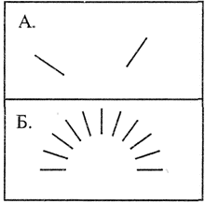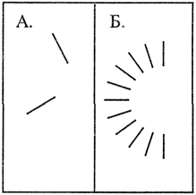
Рис.7
Он является во многом аналогичным определению времени по «слепым» часам, но в качестве эталона содержит не образ из упроченного опыта, а актуально предъявленное изображение.
Непосредственно вслед за стимульным материалом (А) предъявляется рисунок (Б), на котором испытуемый должен показать две эталонные линии. Возможен вариант зарисовывания линий вместо узнавания.
При существенных затруднениях стимульные изображения можно оставить для непосредственного сравнения. Очевидно, что данная проба независима от культурных различий и может быть широко использована как для научных работ, так и для диагностических исследований.
Рисунок является одним из важнейших экспериментальных приемов для определения способностей испытуемого фиксировать пространственную структуру знакомого предмета. Обычно из всего обширного репертуара в клиническом обследовании используется рисунок куба или стола, успешность выполнения которого существенно зависит от уровня обучения; тем самым маскируется истинное положение дел как в детской, так и во взрослой популяции.
Здесь у взрослых упроченный навык сохраняется часто и после значительного снижения графических способностей в целом. Более содержательную информацию дает сравнение изображения куба или стола и похожего по строению предмета (например, телевизора), который не учили рисовать в школе. В целях усложнения задания используется проекционное изображение дома с большим количеством деталей. Невозможность перенести навык отображения третьего измерения на новый рисунок свидетельствует о первичных нарушениях или несформированности (у детей) проекционных представлений.
Взрослые испытуемые с недостаточным образованием и дети (пока их этому не обучат; не способны отобразить трехмерный предмет на плоскости. В этом случае целесообразно использовать рисунок плоскостного предмета со сложной устойчивой структурой элементов, например велосипеда. Следует, однако, отметить, что информация в этом случае будет касаться уже не частных проекционных, а общих структурных способностей испытуемого. Очевидно, что оптимальным является сочетание перечисленных видов исследования рисунка.
В случае неадекватности рисунка испытуемому предлагается скопировать тот же предмет с образца. Стандартные образцы для копирования представлены на рис.8. Подчеркнем, что при копировании с поворотом фигуры на 180° поэтапная «перешифровка» изображения человечка (а, б соответственно) применяется как обучающий эксперимент; при анализе учитываются последующие фигуры.
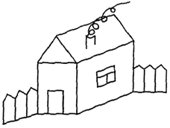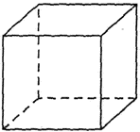
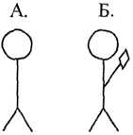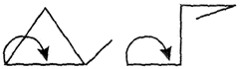
Рис.8
Следует отметить, что, если в норме и при дисфункции левого полушария демонстрация образца, как правило, приводит к существенной элиминации дефекта, у больных с правосторонней локализацией патологического очага и у детей функция копирования страдает зачастую более грубо, чем самостоятельный рисунок. Здесь же следует сказать, что у взрослых больных как при гипо-, так и при гиперфункции правого полушария наблюдается поштриховое изображение и тенденция к излишней реалистичности, детализации, а подчас и вычурности рисунка (как и у детей). Аналогичное состояние левого полушария, напротив, приводит к максимальной схематизации, сверхусловности изображения.
Опыт показывает, что при рисовании и копировании маскирующую собственно пространственный дефицит роль могут играть знания о предмете или, напротив, в детстве — его незнакомость. В связи с этим возникает необходимость в исследовании процесса копирования таких фигур, единственной формой репрезентации в сознании которых является симультанный образ.
Частично этот пробел заполняет метод копирования фигур, представленных на рис. 9. Полноценное его выполнение наблюдается уже к 4 — 5 годам.
Ребенку предлагается скопировать эти фигуры в произвольном порядке правой и левой рукой. Анализируя затем порядок предпочтения (стратегия восприятия) и характер копирования (стратегия копирования) фигур, можно помимо прочего получить ценные сведения о взаимодействии афферентного и эфферентного звеньев оптико-конструктивной деятельности (см. рис. 10, 11). На иллюстрациях первая цифра отражает порядок копирования, вторая — в скобках — место эталона на тестовом листе.
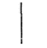

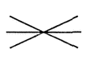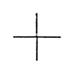
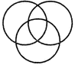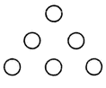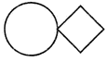
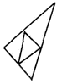
,

Однако существенно более информативной является методика копирования фигур Рея-Остеррица и Тейлора (см. рис. 12). Методика представляет собой эффективный инструмент для исследования зрительно-пространственных синтезов и построения целостного образа. У взрослых независимо от их образовательного уровня тест не вызывает трудностей.
Методика применима в работе с детьми уже с 6 лет. Дети в массе своей допускают ряд неточностей, связанных, в первую очередь, с недостаточной сформированностью механизмов стратегии копирования, метрики и произвольного внимания. По мере взросления и становления этих параметров психической деятельности закономерные недостатки элиминируются, и к 9— 10 годам наблюдается полноценное выполнение теста. Глядя на рис. 13, нельзя не заметить, что по мере — буквально —роста ребенка видимое им пространство постепенно сужается и как бы «вырастает» вместе с ним.
С учетом сказанного использование фигур Рея и Тейлора рекомендуется для широкого внедрения в силу высокой информативности и сензитивности. Тем более что в онтогенезе наблюдается ряд феноменов, никогда не встречающихся у взрослых.
Чтобы читатель мог удостовериться в истинности сказанного, на рисунках 14—17 представлены образцы выполнения данного теста детьми 6 — 9-ти лет, соответственно. На каждом рисунке верхний образец отражает типичное нормативное для соответствующей возрастной группы копирование со всеми сопутствующими издержками.
Два нижних примера подобраны так, чтобы продемонстрировать феномен несформированности пространственных представлений в соответствующих возрастах. Они тоже иллюстрируют нормативную оптико-пространственную деятельность, но в той части популяции, которая составляет нижнюю границу нормы и требует уже сегодня направленной психологической коррекции пространственных представлений. Эти дети лишь в условиях повышенной сензитивности (какие создает тест Рея —Тейлора) демонстрируют свою несостоятельность; в остальных тестовых программах они могут быть вполне успешными.
Правая рука Левая рука

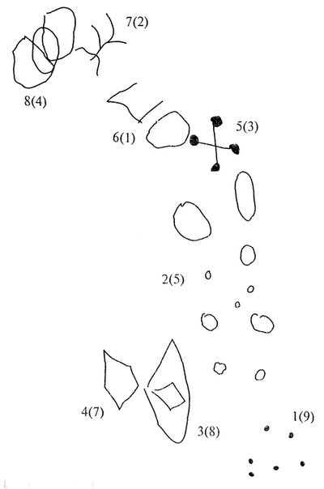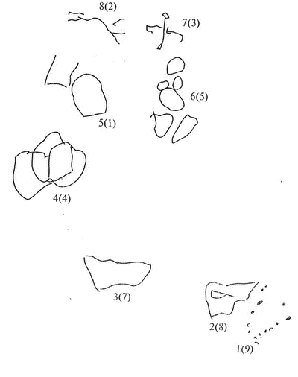
Рис. 10. Г.Р. 6 лет, правша

Правая рука Левая рука
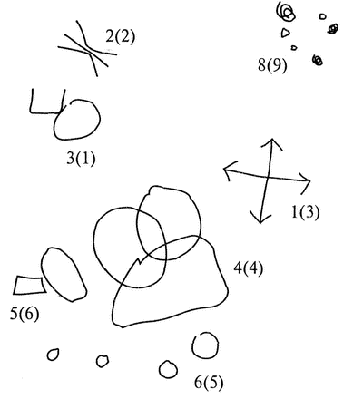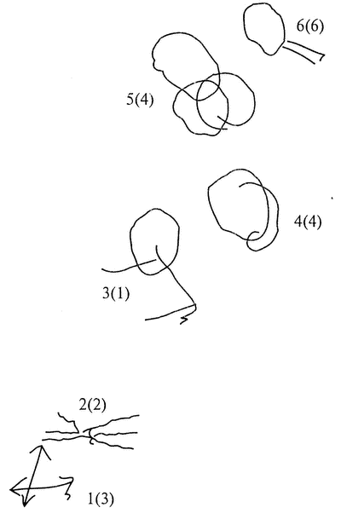
Рис. И. К. К. 5 лет, амбидекстр
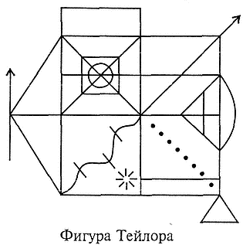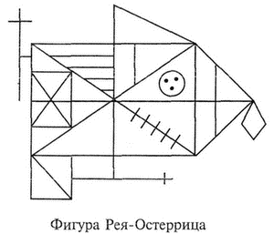
Рис. 12
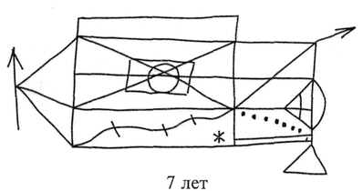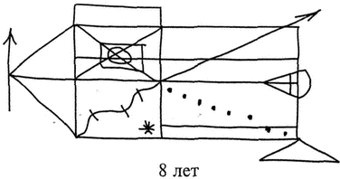
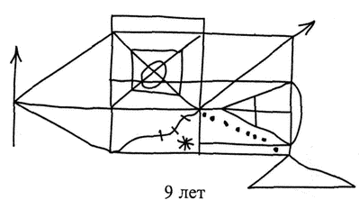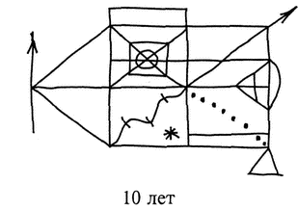
Рис. 13

Иное дело — следующие рисунки (см. рис. 18 — 21). На них представлены выдержки из протоколов детей с патологическим типом церебрального онтогенеза (верхняя и средняя части иллюстрации — копирование с образца; внизу — самостоятельный рисунок велосипеда и дома).
Рис. 18. — К. А. 7 лет, агенезия мозолистого тела;
Рис. 19. — Р. Г. 8 лет, ММД правого полушария;
Рис. 20. — А. Дз. 8 лет, опухоль медиобазальных структур мозга, больше справа;
Рис. 21. — Б. А. 9 лет, ранний детский аутизм.
Работа с детьми этой категории должна включать не только психолого-педагогическую, но и клиническую поддержку. Хотя по-прежнему основная ответственность остается на психологе, так как только он может предложить систематизированную, специфически ориентированную и регламентированную программу помощи таким детям.

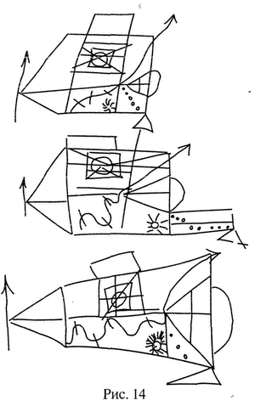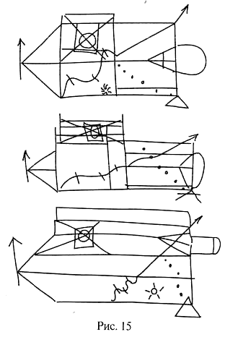

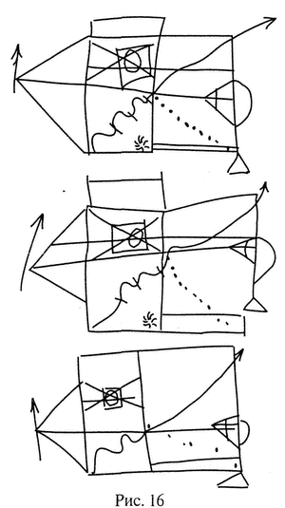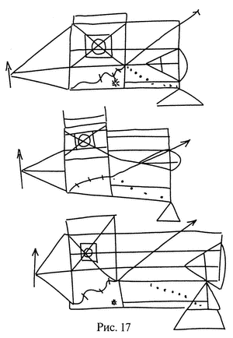
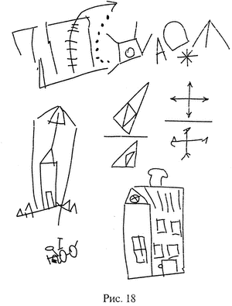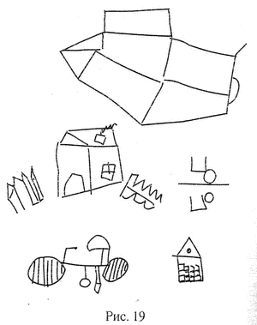

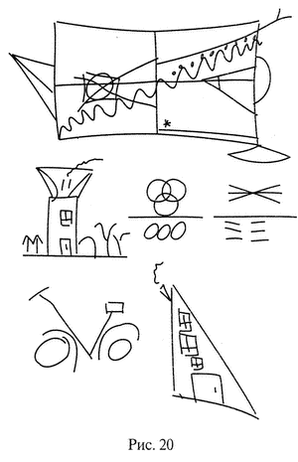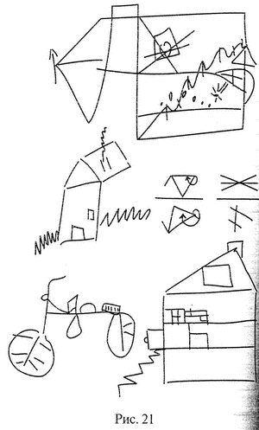
В подписях к рисункам указывается, какой клинический диагноз имеет место у ребенка; в тех случаях, когда указание на таковой отсутствует, имеется в виду, что при клиническом обследовании статус ребенка обозначен как «практически здоров».
Нельзя не обратить внимание на то обстоятельство, что характер протекания оптико-конструктивной деятельности может быть в равной степени дефицитарен как при наличии клинического диагноза, так и в его отсутствие. Это еще раз подчеркивает тот факт, что граница между нормой и патологией в ^детском возрасте чрезвычайно зыбка (с точки зрения функционального ее содержания) и, строго говоря, носит не качественный, а количественный, континуальный оттенок.
Следующий момент, который необходимо акцентировать, рассказывая о методе Рея — Тейлора, — специфическое выполнение его маленькими левшами (вообще детьми с наличием фактора левшества, в том числе семейного). Реальность такова, что самое сильное впечатление от контакта с ребенком-левшой — отсутствие у него каких бы то ни было пространственных навыков: во внешнем и во внутреннем плане, на макро- или микроуровне.
У левшей нет стойких представлений не просто о «справа —слева», в их мире читать, считать, писать, рисовать, интерпретировать сюжетную картинку, вспоминать можно равновероятно в-любом направлении (горизонтальном или вертикальном).
Отсюда частные и полные феномены зеркальности, дизметрии, структурно-топологические ошибки в самых немыслимых вариациях.
Когда необходимо сканирование большого перцептивного поля (а в тесте Рея —Тейлора это имманентное условие), на пространственную недостаточность наслаиваются хаотичность и фрагментарность. Ребенок не в состоянии адекватно распределить пространство лежащего перед ним листа бумаги, вследствие чего рисунки его наползают друг на друга, хотя рядом много свободного места. Нельзя не отметить, что ребенок очень сориентирован на подстраивание внешнего пространства под свой уровень.
При копировании фигуры Тейлора это выглядит следующим образом: левша поворачивает свой лист или рисунок на 90° и начинает копировать эталон, который, естественно, лежит в прежнем положении — это одно из непременных условий эксперимента. Таким образом он вынужден перешифровать всю (и так для него непосильную) пространственную информацию. Последствия чего не заставляют себя ждать. Иллюстрацией к сказанному является рис. 22.
Наконец, отметим еще одну возможность, которую предоставляет использование метода Рея—Тейлора: измерение зоны ближайшего развития, конструирование обучающего эксперимента на максимально адекватном материале. На рис. 23 вверху — непосредственное копирование; внизу — копирование через 5 мин «обучения», которое состояло из следующего: «А теперь давай разберемся: здесь большой квадрат, поделенный на 4 равные части (обводится указкой), вот треугольник со стрелкой. Посмотри, что в этом (верхнем левом) квадратике, давай расскажем вместе (и т.д.). Нарисуй теперь, пожалуйста, еще раз».
В другом (аналогичном по сути) варианте ребенку предлагается представить себе, что ему надо описать эту фигуру по телефону своему заболевшему однокласснику так, чтобы тот правильно ее нарисовал.
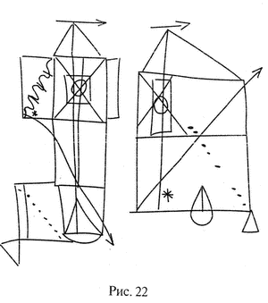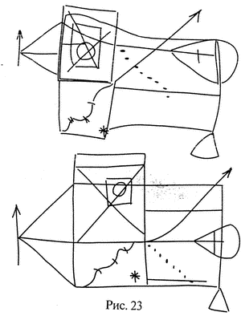

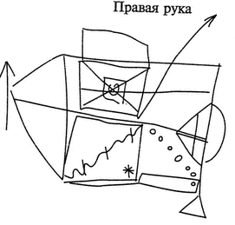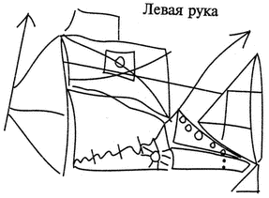
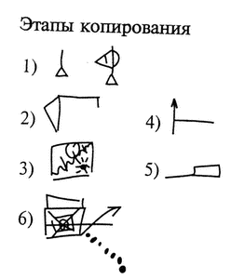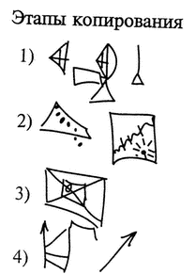

Рис. 24
Имея в виду широкие возможности для формализации этого процесса, которые заложены в самой фигуре, очевидно, что ее экспериментальное внедрение может быть и в данном аспекте весьма плодотворным.
Диагност может значительно увеличить получаемую информацию о состоянии зрительно-пространственных, способностей, если зафиксирует не только результат, но и процесс копирования фигуры. Это достигается путем смены в определенной последовательности (например, в той, как идут цвета радуги) цветных карандашей или фломастеров через определенные промежутки времени в ходе срисовывания. Обычно хватает 4 — 7 таких смен (рис. 24).
Важно также, чтобы лист бумаги, предлагаемый для выполнения задания, превосходил образец по размеру, дабы не ограничивать возможность выбора размера и расположения рисунка (рис. 25); это позволяет обнаружить замаскированную тенденцию к игнорированию какой-либо части перцептивного поля, отследить стратегию сканирования и т.д.
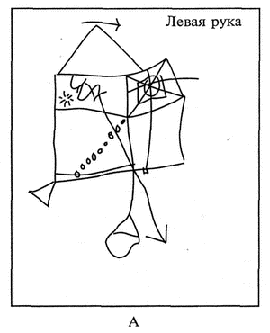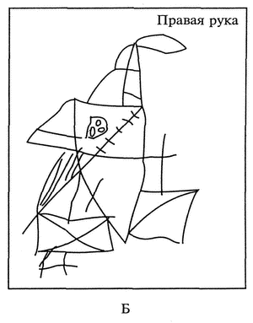
Рис. 25
На всем протяжении исследования экспериментатор воздерживается от любых замечаний.
Подчеркнем еще раз, что необходимой частью исследования является выполнение рисунка, письма и копирования правой и левой рукой. Этот методический прием уже доказал свою ценность при изучении межполушарных функциональных взаимоотношений как в условиях односторонних церебральных поражений, так и при дисфункции (перерезке) комиссуральных систем мозга (M.Gazzaniga, Л. И. Московичюте, Э. Г. Симерницкая и др.). Внедрение его в схему обследования правшей и левшей с локальными поражениями мозга (А. В. Семенович) позволило получить ряд важных фактов, по-новому осветивших специфику мозговой организации психической деятельности у правой леворуких индивидов, качественную перестройку межполушарных взаимодействий у последних.
Обязательность такой методической процедуры при работе с ребенком обусловливается тем, что в детском возрасте (когда еще пластичны и относительно автономны системы межполушарного взаимодействия) получаемая при этом информация приближается к таковой при проведении дихотического прослушивания.
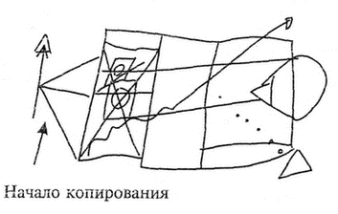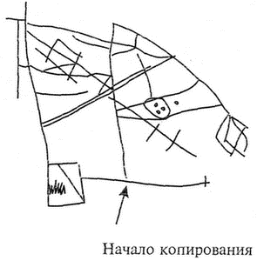

Рис. 26. М. М. 7 лет, правша с семейным левшеством

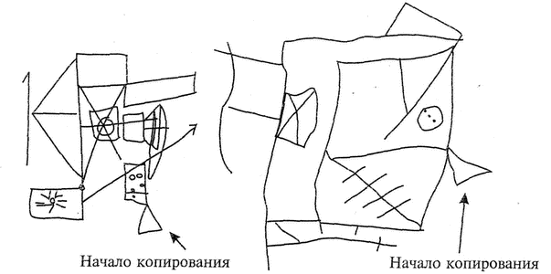
Рис. 27. 3. А. 8 лет, перинатальная энцефалопатия

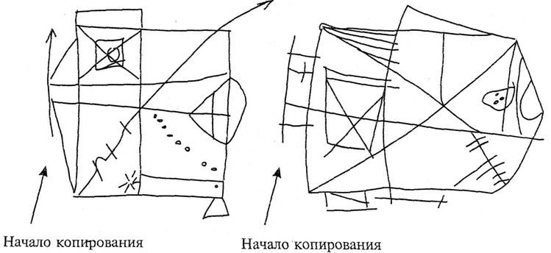
Рис. 28. С. Н. 9 лет, правша

И это утверждение, как показывает опыт, правомерно по отношению ко всем выделяемым ниже параметрам пространственных представлений (рис. 26 — 28); первой копируется фигура Тейлора правой рукой, второй — фигура Рея-Остеррица левой рукой.
В ряде случаев бывает необходимо дополнить процедуру мономануальной деятельности ограничением полей зрения (например нарисовать, скопировать образец, закрыв сначала один, затем другой глаз). Отслеживание характера монолатерального обеспечения графической деятельности в онтогенезе, очевидно, предоставляет важные сведения как о становлении специализации и взаимодействия полушарий мозга, так и о функцио- и системогенезе человека.
Глава 3. ТИПОЛОГИЯ ПРОСТРАНСТВЕННЫХ ПРЕДСТАВЛЕНИЙ И ИХ НАРУШЕНИЯ У ВЗРОСЛЫХ И ДЕТЕЙ
Поскольку пространственные представления обладают сложным многофакторным строением, оценка их нарушений представляет известные трудности. Необходимо выделить несколько аспектов, каждый из которых может быть оценен независимо от других и свидетельствовать о состоянии отдельного звена сложной функциональной системы. Анализ совокупности полученных при этом данных позволит не только оценить специфику вклада левого и правого полушарий в осуществление оптико-пространственной деятельности, но усовершенствовать дифференциально-диагностическую работу. Определить удельный вес сохранных и страдающих звеньев, выбрать адекватную мишень для коррек-ционной работы. Предлагается следующая типология блоков пространственных представлений, по-разному выпадающих из нормального функционирования при поражениях мозга у взрослых и имеющих свои индивидуальные пути развития в онтогенезе:
1. Стратегия оптико-пространственной деятельности.
2. Осознанное восприятие целостного перцептивного поля.
3. Координатные представления.
4. Метрические представления.
5. Структурно-топологические представления.
6. Проекционные представления.
Реально проследить и, что важно, зафиксировать стратегию оптико-пространственной деятельности можно, используя описанный вариант проведения теста Рея —Тейлора. Хотя информацию дают и характер выполнения различных экспериментальных программ зрительно-пространственного гнозиса, и способ изображения любого предлагаемого объекта, и проба пересчета (точек, геометрических фигур и предметов), и результат интерпретации целостных сюжетных картин, здесь будет рассмотрен частный случай — стратегия копирования. Как показывает опыт, предлагаемая классификация достаточно универсальна.
Условно можно выделить 3 основных вида стратегии:
дедуктивную (нормативную) — с последовательным переходом от целого к частям, фрагментам фигуры;
пофрагментарную — с поэлементным воспроизведением одного фрагмента за другим с относительно выраженным вектором продвижения от одного края перцептивного поля к другому;
хаотичную — практически без ясной последовательности действий.
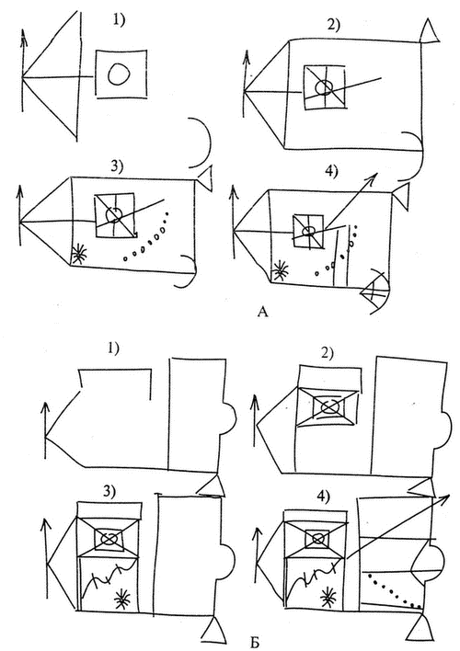
Рис. 29. Дефицит стратегии копирования (преимущественно пофрагментарная стратегия)
Поэлементная и хаотичная стратегии могут быть связаны с профессиональными или индивидуально-типологическими чертами индивида, но тогда они: не влекут никаких ошибок и утрат деталей, а также мало сказываются при необходимости отсроченного воспроизведения по памяти.
Варианты перечисленных стратегий (кроме нормативной, которая, очевидно, не нуждается в дополнительных разъяснениях) представлены на рис. 29 — 30. Арабскими цифрами на иллюстрациях помечены этапы копирования.
Различные виды распада нормативной стратегии патогномоничны у взрослых для дисфункции правого полушария. Именно здесь они носят первичный характер относительно оптико-пространственного восприятия в отличие от случаев поражения лобных отделов левого полушария, где они, очевидно, вторичны.
Необходимо заметить, что наличие дублирующих (право- и левополушарного) способов выполнения той или иной деятельности в зрелом возрасте наблюдается и здесь.
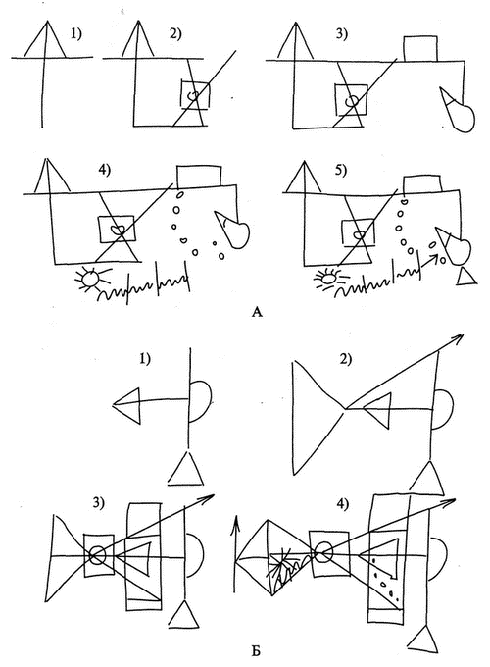
Рис. 30. Дефицит стратегии копирования (преимущественно хаотичная стратегия)
У взрослых нарушения стратегии всегда выступают в достаточно мягкой форме; во всяком случае лишь у незначительного числа пациентов они полностью дезорганизуют процесс.
У детей само формирование стратегии протекает до 10—12 лет. Это обстоятельство приводит к тому, что малейшая несостоятельность пространственных стратегических параметров полностью деформирует всю деятельность в целом — ведь речевые процессы еще не набрали своего регулирующего потенциала, соответственно элиминированы возможности компенсации. При интактном мозге этот дефицит приводит к массе ошибок, при органической или функциональной его недостаточности — обнажает все остальные дефекты до предела, как это видно на рисунках.
Помимо сказанного при оценке стратегии необходимо отметить ее направление. В норме у правшей оно зафиксировано в положении слева направо, что является базисным адаптивным механизмом восприятия окружающего мира в западной культуре. При искажении межполушарных взаимоотношений (у левшей или при соответствующей недостаточности комиссуральных структур мозга) или их несформированности в онтогенезе оно может измениться на противоположное — справа налево. В особо сложных случаях (при дисфункции среднего мозга) можно наблюдать изменение направления восприятия и соответственно копирования с горизонтальной на вертикальную ось (снизу вверх).
Нарушение осознанного восприятия целостного перцептивного поля при сохранности первичных механизмов зрительного гнозиса — левостороннее игнорирование — возникает у взрослых больных только при поражении правого полушария или при нарушении межполушарных связей (например, при дисфункции мозолистого тела). Появление правостороннего игнорирования в зрелом возрасте всегда свидетельствует о принципиальном изменении межгемисферных взаимодействий (например, при наличии фактора левшества) в сторону функциональной амбилатеральности мозга на корковом и/или подкорковом уровне.
Левостороннее игнорирование приводит к пренебрежению (полному или в виде тенденции) к половине страницы при чтении, анализе сюжетной картинки, рисовании, письме. Рисунок и копирование осуществляются только в той части, которая содержится в правой половине перцептивного поля (рис. 31).
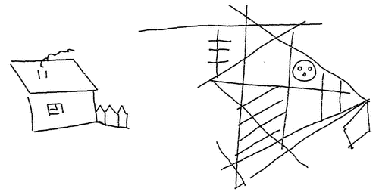
Рис. 31. Левостороннее игнорирование
Особый интерес вызывают случаи полимодального левостороннего игнорирования: отрицание левостороннего гемипареза, игнорирование в кинестетическом и динамическом праксисе и тактильном гнозисе в левой руке; чтение правой половины любого слова, изображение лишь правой части рисунка и т. п. Все они имеют место при локализации патологического очага в медио-базальных отделах правой лобно-височной области, как правило, с воздействием на подкорковые образования и комиссуральные системы мозга.
У детей игнорирование как левой, так в ряде случаев и правой половины перцептивного поля может возникнуть при органической или функциональной комиссуральной недостаточности (коркового или подкоркового уровня), в единичных случаях — при изолированных поражениях правого полушария. Явления эти в отличие от тех синдромов, которые встречаются у взрослых, как правило, нестойки: по сути своей это не дефект, а лишь тенденция, достаточно легко корригируемая посредством внедрения в процесс восприятия опосредующих маркеров. Но наблюдается эта тенденция у детей в той или иной сфере пространственного восприятия повсеместно.
Сравнительная редкость появления истинного синдрома игнорирования у детей (по крайней мере, в 3 — 4 реже, чем у взрослых при гомотопических мозговых поражениях) объяснима особенностями онтогенеза межполушарных взаимодействий. Как и ряд иных, патогенетически близких явлений, данный феномен в полную силу начинает актуализироваться у ребенка лишь в определенном возрасте (примерно с 10 лет) —с окончанием формирования устойчивых межполушарных взаимоотношений, связанных с функциональным созреванием всей совокупности иерархизированных комиссуральных систем, в первую очередь мозолистого тела.
Наиболее частыми являются ошибки, связанные с недостаточностью координатных представлений об объекте. Эти дефекты актуализируются в неправильном верхне-нижнем и право-левом расположении объекта и его деталей в пространстве (рис. 32).
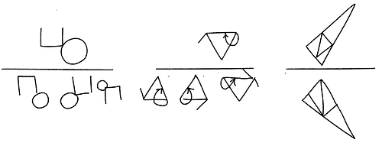
Рис. 32. Дефицит координатных представлений
Одной из наиболее характерных ошибок при этом является реверсия — зеркальное переворачивание стимула при рисовании, копировании, написании букв и цифр.
Координатные представления нарушаются у взрослых при поражении и правого, и левого полушарий. Однако у них при непосредственном манипулировании реверсии не встречаются; они возникают при обращении к образам памяти (в «слепых» часах, пробе Бентона, обращении с географической картой и т.п.) или при мысленном вращении (в пробах Хэда, копировании с поворотом на 180°).
У детей дефицит координатных представлений является закономерным этапом онтогенеза, связанным с хранением и длительным сосуществованием в незрелом мозге двойных перцептивных, двигательных и мнестических энграмм. Обилие реверсий специфично для детей в норме вплоть до 6 —7 лет. Всем известно, какой трудный путь они преодолевают, прежде чем научатся определять время по часам, незеркально писать буквы и цифры. По мере созревания межполушарного взаимодействия и специализации, установления стабильного вектора системы координат реверсии исчезают. Однако при различных формах дизонтогенеза выявление множественных реверсий, особенно при непосредственном манипулировании, может являться одним из наиболее явных знаков не: благополучия парной работы полушарий мозга.
Отметим, что изменения координатных представлений могут протекать в виде не только 180-, но и 90-градусной развертки. Выше уже описывалась тенденция детей-левшей к 90-градусиому развороту фигур Рея—Тейлора.
При церебральных поражениях у взрослых этот феномен возникает только при локализации патологического очага в пределах мосто-мозжечковой системы. Вне органического поражения во взрослом возрасте его актуализация, очевидно, свидетельствует (в ретроспективе) о суборганическом или функциональном дизонтогенезе межполушарных взаимоотношений на уровне стволовых образований мозга. Что подтверждается и «детским» материалом: именно дисфункция этих образований мозга высоко коррелирует с появлением 90-градусных разверток.
Собственно поэтому 90-градусный поворот возникает у левшей. Ведь становление у них межгемисферных взаимодействий на всех этапах церебрального онтогенеза (включая зрелый возраст) характеризуется относительной автономией, функциональной разобщенностью полушарий мозга. Подчеркнем, что при обычном нейропсихологическом обследовании этот патофеномен обнаруживается только при копировании сложных симультанных фигур Рея—Тейлора.
Дополняя уже сказанное о стратегии оптико-пространственной деятельности, необходимо выделить случаи не частных, а полных реверсий, т.е. ситуации, при которой меняется система координат не единичной операции, а целого действия, иногда и деятельности.
Самым ярким примером тому является зеркальное письмо леворуких. Такие феномены указывают не на тяжесть поражения мозга, но на очевидное стойкое изменение межполушарных взаимоотношений как у взрослых, так и у детей. Как правило, эти явления выявляются у левшей и при различных вариантах дисгенезии или агенезии мозолистого тела.
К недостаточности метрических синтезов следует отнести ошибки при оценке расстояний, углов и пропорций, ошибки на 5 —10 мин при оценке и расстановке времени на «слепых» часах, аналогичные трудности при выполнении теста Бентона. Они проявляются в несоблюдении соответствия величин отдельных элементов рисунка или копируемого объекта, как, например, при изображении фигуры Тейлора на рис. 33.
Там же видно, что центральные вертикаль и горизонталь делят фигуру не ; пополам, а 1/3 к 2/3; изменен наклон штрихов, пересекающих волнистую линию в нижнем левом фрагменте, и т.д. Показательной метрической ошибкой является также существенная нестыковка линий и точек пересечения.
Метрические ошибки во взрослой клинике являются патогномоничным знаком страдания правого полушария. У детей до 8 — 9 лет дизметрии могут сопро-вождать нормальный онтогенез. В дальнейшем они свидетельствуют о недостаточности правого полушария. Но важно, что в зависимости от синдрома в це:
лом они могут говорить как о гипо-, так и о гиперфункции правого полушария. Так, обилие метрических патофеноменов в пубертатном периоде всегда выступает наряду с общей гиперактивностью правого полушария мозга. Необходимо четко различать метрический и структурно-топо логический дефицит.
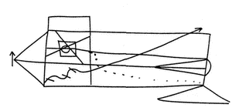
Рис. 33. Дефицит метрических представлений
Дизметрии актуализируются как «расфокусировка» фрагментов эталонного образа при условии сохранения адекватной его структуры. Структурно-топологические дефекты являются следствием изменения общей, принципиальной схемы пространственного строения предмета; разрушается его целостный образ, части и целое его смещены относительно друг друга.
Многочисленные образцы на рис. 34 позволяют в полной мере оценить этот вид дефицитарности пространственных представлений.
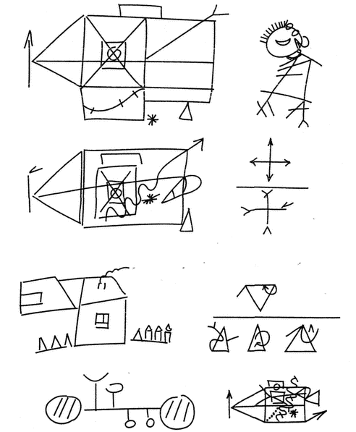
Рис. 34. Дефицит структурно-топологических представлений
В клинике локальных поражений мозга в зрелом возрасте структурно-топологические ошибки возникают только при поражении правого полушария. У детей после 6 лет их появление также свидетельствует о дефиците функционального вклада правого полушария в оптико-пространственную и психическую деятельность в целом.
Следующий тип расстройств связан с недостаточностью проекционных представлений. Несостоятельность проявляется трудностями передачи трехмерности : объекта на плоскости. В этих случаях изображение объективных пространственных свойств предмета заменяется рисунком его в ортогональной проекции; дефицит имеет место и при воспроизведении его невидимого контура (рис. 35).
Перечисленные дефекты во взрослой клинике встречаются вне зависимости от латерализации патологического очага. В целом проекционные представления формируются в ходе установления связей между мозговыми гемисфера ми в буквальном смысле: ведь изображение перспективы — это в первую очередь результат обучения, манипуляция с «оречевленным», вербализованным пространством.
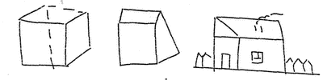
Рис. 35. Дефицит проекционных представлений
Однако существует тип ошибок (связанных с недостаточностью проекционных синтезов), специфичный именно для дисфункции правого полушария. Изображая и копируя трехмерные объекты, такие больные не используют общепринятые приемы передачи перспективы, но воспроизводят отдельные их стороны (грани) в развернутом виде, как бы «распластывая» объект на плоскости. (рис. 36).
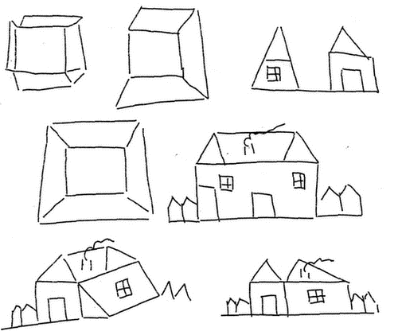
Рис. 36. Дефицит проекционных представлений по типу «распластывания»
Характерно, что у здоровых детей только к 10 годам появляются устойчивые проекционные представления при копировании; что же касается самостоятельного рисунка, этот срок отодвигается до 12 лет, т.е. до того момента, когда полученные в процессе школьного обучения знания станут автоматизмами. На всем протяжении развития до этого момента дети обнаруживают широкий спектр проекционных ошибок, который никоим образом не может быть расценен как патологический знак.
В дальнейшем в большинстве случаев эти феномены сопровождают стойкую несформированность пространственных представлений. И лишь в крайне редких случаях свидетельствуют о первичной мозговой недостаточности, во всяком случае всегда в едином симптомокомплексе с другими нарушениями.
Необходимо подчеркнуть, что все описанные латеральные отличия дефицитарности пространственных представлений верны для праворуких испытуемых. При наличии фактора левшества выявленные феномены носят нелатерализованный, смешанный «право-левополушарный» характер.

* * *
Пространственные представления являются одной из наиболее рано дебютирующих, но долго формирующихся в онтогенезе психических функций. Именно поэтому с особой силой встает вопрос об отнесении полученных при обследовании детей результатов к нарушениям или вариантам развития — типичного или отклоняющегося. Предлагаемая схема анализа позволяет:
оценить актуальный уровень развития отдельных аспектов пространственных представлений у ребенка и соотнести его с имеющимися нормативными показателями;
выявить удельный вес патологических факторов и симптомов недоразвития, несформированности в имеющемся синдроме;
в результате синдромного анализа высказать суждение о характере мозгового обеспечения пространственных представлений и на его основе о типе церебрального онтогенеза конкретного ребенка;
составить индивидуальную коррекционную программу.
Подводя итоги, констатируем, что все пространственные представления либо полностью актуализируются правым полушарием {соматогнозис, метрические и структурно-топологические параметры), либо формируются (как координатные, проекционные представления, стратегия) в процессе становления парного взаимодействия полушарий. При поражении головного мозга у взрослых дефицит первых патогномоничен для дисфункции правого полушария; в то же время вторые могут сопровождать поражение и правого, и левого полушария либо возникать на фоне рассогласования межполушарных взаимодействий.
Осознанное восприятие целостного перцептивного поля также является производным от нормального межгемисферного статуса. Оно страдает, приобретая вид левостороннего игнорирования, либо при аномалии/атипии комиссуральных систем мозга, либо вследствие поражения медио-базальных и/ или субкортикальных структур правого полушария, которое в таких случаях, как можно предположить исходя из многочисленных эмпирических данных, каким-то образом «блокирует» инициацию процесса межполушарного взаимодействия.
Очевидно, что в ходе психического онтогенеза поломка в любом из этих звеньев приведет к аномалии или атипии развития пространственных представлений. Именно поэтому так важна своевременная диагностика и фиксация имеющихся трудностей и их коррекция независимо от того, имеет ли ребенок какой-либо «диагноз» или не имеет никакого. Если в ходе обследования вы столкнулись с теми феноменами, которые были описаны, ваша задача — работать с ними, стремясь к достижению относительно нормативных показателей.
Парадокс мозговой организации и психологического строения пространственных представлений заключается в том, что их неадекватность редко рефлексируется самим человеком как отклонение (в отличие, скажем, от речи или памяти): «Я так вижу!» Безусловно, это имеет и положительные стороны например, в творчестве. Но в онтогенезе должен быть стабилизирован целый ряд автоматизмов, которые позволяют ребенку развиваться более адаптивно.
Лишь один пример в доказательство сказанному. Если у ребенка имеет место только тенденция к левостороннему игнорированию, а он сидит в классе так, что доска слева от него, то...?
Глава 4. МОДЕЛЬ ИЕРАРХИЧЕСКОГО СТРОЕНИЯ ПРОСТРАНСТВЕННЫХ ПРЕДСТАВЛЕНИЙ

Мое тело, способное к передвижению, ведет учет видимого мира, причастно ему... Видимый мир и мир моторных проектов представляют собой целостные части одного и того же Бытия.
М.Мерло-Понти «Око и дух»

Все сказанное в предыдущих главах базировалось на парадигме учения А. Р.Лурии о мозговой организации психических процессов. В настоящей главе для рассмотрения предлагается модель иерархического строения пространственных представлений, разработанная в соответствии с теорией Н. А. Бернштейна, экологическими подходами Ф.Превика и Дж. Гибсона и нашедшая подтверждение в неврологических исследованиях проф. Б. А. Архипова.
Не претендуя в данной работе на развернутый психологический анализ такой модели, мы сочли необходимым отразить ее ввиду целого ряда производных от нее следствий чисто прикладного характера. Анализируя уровневое, вертикальное строение пространственных представлений как функциональной системы, мы предлагаем акцентировать следующее:
1-й уровень. Протопатическая и эпикритическая чувствительность. Проприоцептивная система человека. «Темное мышечное чувство», по И. М. Сеченову. Нейробиологические предпосылки систем восприятия.
2-й уровень. Соматогнозис. Пространство, существующее в пределах собственного тела субъекта и оформленное им. Взаимодействие с внешним пространством «от тела».
3-й уровень. Метрические и топологические представления. Пространство, ограниченное взаимодействием с каким-либо объектом, находящимся в определенных отношениях с телом. Появление ближнего и дальнего оптико-мануального, полимодального пространства. Дебют взаимодействия с внешним пространством «от головы».
4-й уровень. Координатные представления.
5-й уровень. Структурно-топологические представления.
6-й уровень. Проекционные представления. Вербальное, концептуальное обозначение пространства, позволяющее манипулировать с ним в абстрактном плане.
7-й уровень. Стратегия, когнитивный стиль личности, актуализирующийся в процессе контакта с внутренним (телесным) и внешним пространством.
Однако приведенная модель практически не может существовать в таком виде, поскольку она статична. В ней отсутствует движение. По этой причине^ предлагается дополнить каждый из уровней и всю модель в целом временным вектором. Тогда на рассматриваемых иерархических ступенях появятся:
1-й уровень. «Темное мышечное чувство». Биоритмы, биологические часы человека. Включенность в ритмику окружающей среды.
2-й уровень. Соматогнозис. Гомеостатическая ритмика организма. Ритм дыхания, сердца, гормональных колебаний, ходьбы и т.д.
3-й уровень. Метрика и топология. Локализация событий жизни во времени, наслоение их на время. Длительность событий или/и интервалов между ними. Их скорость, ритм, темп, канон.
4-й уровень. Координатные представления. Прошлое — настоящее — будущее.
5-й уровень. Структурно-топологические представления. Восприятие отдельных субъективных (переживаемых и пережитых) и объективных (в том числе исторических) событий собственной жизни относительно себя сегодня и сейчас.
6-й уровень. Проекционные представления. Хронология. Вербальное, концептуальное обозначение времени. Время линейное и циклическое, дискретное, континуальное и голографическое.
7-й уровень. Стратегия, когнитивный стиль личности, актуализирующийся в процессе взаимодействия с индивидуальным и внешним временем. «Жизнь — это река времени. Я во времени» и «Река времени уносит жизнь. Время во мне», по Е. В. Осьминой.
Ясно, что все перечисленные уровни пространственно-временных представлений формируются в филои онтогенезе постепенно, надстраиваясь один над другим. Каждый последующий уровень с неизбежностью включает в себя предыдущие, создавая в ходе развития целостный ансамбль зрелой психики.
Его становление подчиняется всем базисным закономерностям процесса развития, отраженным в нейробиологических, психологических, философских парадигмах.
Анализ взаимоотношений между различными уровнями описанной модели приводит к заключению о том, что пространственно-временные функции достигают своего абсолюта за счет соединения факторов, противоположных друг другу как по психологическим характеристикам, так и с точки зрения их мозговой организации. Иными словами, присвоенное, интериоризированное ребенком пространство-время — это ситуация», когда он сможет в вербальной, словесной форме понять и отразить свое «темное мышечное чувство».
Этот вывод прямо перекликается с положением, выдвинутым Л.И. Московичюте и В. И. Голодом (на материале дихотического прослушивания), о том, что эффективность научения в вербальной сфере зависит от субдоминантного, т.е. правого полушария. В нашем случае картина обратная: пространственные представления достигают максимально высокого уровня своего развития, когда начинают опосредоваться не только правым, но и левым (субдоминантным для них) полушарием. Более того, та же тенденция очевидна не только в межполушарном, но и в подкорково-корковом аспекте.
Эвристичность данной комплексной модели, как представляется, достаточно высока как с дифференциально-диагностической, так и с коррекционной точки зрения. Очевидно, что коррекционный процесс в каждом случае должен начинаться (как минимум) с уровня, предшествующего несформированному или пораженному. Причем чем глубже дефицит, тем более нижний уровень следует избирать в качестве коррекционной мишени. А в идеале даже в относительно простых случаях в коррекционной программе должны присутствовать методы психологического воздействия на все иерархические ступени. Только удельный вес их будет меняться в зависимости от степени выраженности и структуры дефекта.
Каждый этап онтогенеза должен быть не просто пройден, но и упрочен и вовремя отторможен ребенком, его телом в движении, так как именно степени свободы сенсомоторной актуализации заложат основу для дальнейшего наращивания всего психического потенциала. Иначе в его 12 лет вам придется заставлять ребенка ползать, затем ходить на четвереньках, играть в мяч и т.п., чтобы элементарно сформировать у него реципрокные взаимодействия рук и ног, оптико-мануальные координации и пр., как это предлагается в методах, описанных в разделе второй части настоящего издания.
Итак, пространственные представления, прежде чем простроиться «от головы», должны быть сформированы «от тела» (начиная с внутриутробного развития). Ведь, например, первые метрические и топологические (уровень 3) образы возникают вследствие прикасания матери к ребенку, ее близости или удаленности, расписания кормления и купания..
Ребенок начинает понимать, что означает быстрее, вверху (уровень 4) и быстро, рядом (уровень 3), только после того, как это поймет его тело, т.е. вследствие превращения телесно-гностического пространства в зрительно-гностическое.
Пока он не упрочит свои ощущения, положение своего тела в кроватке утром и вечером, дома и на улице (уровни 1, 2), он не отрефлексирует себя сегодняшнего по отношению к внешнему пространству (дома, города, страны, Вселенной) и времени (вчера, следующей весной, в V в. до н.э., в XXI в.) — соответственно уровни 4, 5, 6.
Вообще такой базовый для пространственно-временных представлений фактор, как система координат, складывается поэтапно в ходе лежания — сидения — ползанья — стояния и т.д. Ее становление полностью отражает присутствующее во всех культурах знание о разворачивании любого процесса из точки в линию, в плоскость, в трех-, а затем — n-мерное пространство. Так, развитие ребенка идет от точки (внутриутробное положение — 0°) к 45-градусному развороту в момент рождения; 90-градусному развороту в процессе сидения и ползанья; 180-градусному — с момента перехода к прямохождению; наконец, к 360-градусному — с момента овладения пространством, находящимся сзади.
Внедрение данной модели позволяет проанализировать причины столь высокой эффективности (в самых тяжелых случаях) массажа, водных, дыхательных и гомеопатических процедур; «холдинг-терапии», раскачивания и верчения тела ребенка в разных плоскостях, тряски на лошадях; тай-цзи-тюань и у-шу; различных телесно-ориентированных (с учетом этологических факторов и механизмов) воздействий, восходящих к шаманам. Очевидным становится потрясающее действие цвето-, фито- и рефлексотерапии, биоритмологических приемов, эвритмии и музыкотерапии. Ведь все перечисленное — примеры работы именно с самыми нижними иерархическими ступенями пространственно-временных представлений, насыщение которых не может не стимулировать развитие последующих.
Наконец, мозговая организация названных уровней такова, что, воздействуя на каждый из них, мы активируем не только последующие, но и те психологические и физиологические системы, которые не имеют, казалось бы, прямой связи с пространственными представлениями: иммунитет, эндокринную систему, эмоции, речь и т.д., вплоть до пробуждения воображения и высот актерского мастерства (как в школе М.Чехова). За этим стоит системоорганизующая функция мозга и, в частности, то обстоятельство, что мера взаимовлияния двух явлений тем больше, чем меньше функциональная дистанция между мозговыми структурами, эти явления опосредующими.
В начале данного описания было приведено высказывание А.Ф.Лосева. Тематически абсолютно точно совпадает со всем только что сказанным другая его реплика: «Классическое античное искусство было чисто телесным искусством, признававшим в качестве художественной действительности не только зримую, но и ощутимую, осязаемую, материально-трехмерную, а тем самым всегда некоторым образом антропологизированную предметность. Элементы изображения сводились не живописно в пространственное единство, но тектонически или пластически — в групповую цельность, обладающую не пространственным единством, но единством изображаемого тела или группы тел. Целое мира в античности всегда оставалось прерывистым, ориентированным на телесную оформленность... Художественно-историческая миссия Средневековья заключалась в том, чтобы возвести античную множественность к действительному единству; достижение этой цели произошло парадоксальным образом, путем расчленения данности, т. е. путем приведения в окостенелость и изолированность отдельных предметов изображения, которые ранее были объединены телесно-мимической и пространственно-перспективной связью. Появляется новое и более внутреннее единство, все сплетается в некую нематериальную, однако сплошную ткань, единство которой сообщает ритмическое чередование цвета и золота или, в рельефной пластике, ритмическая смена света и тени. Возникает единый, но мерцающе-колеблющийся мир, единственным средством закрепить и систематизировать который оказывается линия».
Раздел 3. ЕСЛИ РЕБЕНОК ЛЕВША. ДИАЛОГ С РОДИТЕЛЯМИ И ПЕДАГОГАМИ
Введение
Настоящий раздел завершает часть, посвященную нейропсихологической диагностике и консультированию. В начале мы отмечали необходимость тесного контакта психолога с окружением ребенка, поскольку он со всеми своими особенностями и трудностями включен в сложную систему семейных и социальных отношений. В этой связи уже говорилось, что тесное партнерство с матерью (воспитателем, педагогом) позволит вам получить уникальную информацию о проблемах ребенка.
Но не менее важно, более того, необходимо объяснить им ваше заключение; на конкретных примерах продемонстрировать, в чем коренятся основные препятствия к нормальной адаптации ребенка. Почему он не может освоить ту или иную учебную программу, конфликтует с окружением, гиперактивен и т.д.? В чем его слабые и сильные стороны? Наконец, почему и зачем необходимо ему (с их помощью) заниматься по предложенной вами коррекционной (абилитационной) программе?
Именно поэтому данный раздел написан в жанре диалога специалиста с окружением ребенка. Обсуждение именно детей с наличием фактора левшества ; выбрано по той причине, что этот феномен, как правило, воспринимается как необычный и вызывает наибольшее число вопросов. С другой стороны, такие дети действительно могут демонстрировать достаточно экзотическую картину своего развития. Пристально рассмотреть и обсудить их проблемы следует и потому, чтобы вы сами еще раз обдумали — что же стоит за таким знакомым и : таким непонятным словом «левша».
Это важно и с той точки зрения, что коррекция и абилитация детей с нали чием фактора левшества не являются чем-то абсолютно специфичным. Прочитав представленный материал и усвоив идеологию нейропсихологической коррекции и абилитации, изложенную в следующей части учебника, вы убедитесь, что эта идеология универсальна. Важно только правильно квалифицировать трудности ребенка и подобрать адекватную именно ему программу психолого-педагогического сопровождения. Ведь и у правшей, и у левшей могут быть не сформированы пространственные представления, фонематический слух, кинетические процессы и т.п. Вместе с тем, безусловно, дети с наличием фактора левшества обладают рядом неординарных свойств, которые необходимо учитывать.
Глава 1. ВГЛЯДИТЕСЬ В СВОЕГО РЕБЕНКА!
Сегодня он младший в семье, любимец и баловень, ходит в детский сад. Конечно, у него есть свои причуды. Что-то он делает с удовольствием, а что-то — не заставишь никакими посулами или «карательными мерами». Это все сегодня.
Остановитесь в повседневной суете, всмотритесь в своего ребенка. Взгляните насколько возможно непредвзято, как бы со стороны. Что он умеет? Что получается хорошо, а что — ну никак при всем вашем старании?
Вы горды, если рисунком вашего ребенка восторгаются окружающие или в свои пять лет он может напеть, а то и наиграть тему симфонии Моцарта. В семье растет талант! И вы взахлеб рассказываете знакомым о достижениях своего чада; скрупулезно изучаете свою родословную, находя там доказательства унаследованной гениальности.
Ну, а если что-то не так? Вон Маша уже всей группе вслух читает «Винни-Пуха», а ваш еле-еле складывает буквы в слоги. Соседский мальчик умеет складывать и вычитать в пределах сотни, а вы все бьетесь над вечной задачей: «У тебя три яблока, я взяла одно...» Вы чувствуете, что ваши гигантские усилия уходят в песок, а результат — рев, нежелание учиться, атмосфера в доме накаляется, пахнет валерианкой.
Остановитесь! Ведь вам тоже не нравится делать то, что заведомо не получается, и, вы как можете, избегаете этого, но по-своему, по-взрослому. Это ваш ребенок! Все, что он делает или не делает, — от вас, и ваш долг протянуть ему руку и помочь стать самым лучшим. Главное, вы должны понять: что-то сдерживает ребенка. Он ведь не просто так не может освоить алфавит, неловок, задевает за все углы, роняет ложку за завтраком, никак не справляется со шнурками.
Все люди — разные. Но прежде, чем стать разными взрослыми, они были детьми, и каждый прошел свой особенный путь — путь развития психики от рождения до зрелости. Любая психическая функция (речь, память, движение, восприятие, эмоции) рождается, развивается и стареет вместе с нами. Ее формирование растянуто во времени. Причем одни функции окончательно созревают уже к 3 — 4 годам, а другие приобретают завершенный вид лишь к 12 — 14. Понимание этого обстоятельства является определяющим для верного подхода к анализу психического развития (онтогенеза) ребенка.
Психический онтогенез обладает рядом объективных закономерностей. Но в каждом отдельном случае он принимает индивидуальное очертание. Иллюстрируя это положение, можно представить себе прямую линию — уровень, на котором условно расположены все дети, развивающиеся по среднестатистическим, общепризнанным нормам. Выше этого уровня соответственно дети с опережением данных норм, а ниже — отстающие по тем или иным показателями Подчеркнем, что все это нормальные, объективно здоровые дети. Но каждый из них развивается по своим индивидуальным законам.
Прекрасно, что в последнее время стало уделяться все больше внимания одаренным детям. Но не менее важно понять медленно развивающихся, изучить j причины отставания, помочь им. Если махнуть рукой: «Неумеха, тупица, лентяй», — не надо тогда тратить свои (физические и духовные) силы, можно легко и спокойно убедить себя, что, вот, не повезло в жизни с ребенком. Между тем он растет и развивается, но его особенность в том, что происходит это несколько медленнее, чем хотелось бы.
Общее нормальное состояние таких детей, а также исходная пластичность и восприимчивость их мозга к помощи извне неизбежно приведут к наращиванию потенциала. Если же налицо пренебрежение, отвержение или безразличие, высоких результатов, как в спорте, ожидать не приходится. Иными словами, не востребованные вовремя (внешним миром, социумом) психические функции будут тормозить и искажать весь дальнейший ход психического онтогенеза. Причем очевидно, что неполноценно будут развиваться не только познавательные процессы, базис для которых закладывается на самых ранних (подчас — внутриутробных) этапах развития. Отставание в познавательной сфере неизбежно повлечет изменение в сфере интересов, потребностей и эмоций растущего ребенка, поскольку психическая жизнь, как и все в природе, стремится к заполнению пустоты.
И не стоит потом удивляться, что ребенок бьет окна и взрывает математический кабинет, если с раннего детства вы отмахнулись от его явных трудностей в освоении элементарных арифметических знаний. Дефектологи, логопеды и нейропсихологи, консультируя детей с задержками речевого и интеллектуального развития, тех, кто с трудом усваивает азбуку, счет, долго не может научиться читать и писать, демонстрирует неадекватное поведение, почти в каждом случае видят то, что пропустили родители, не заметили воспитатели, не поняли учителя. Иногда это происходит из-за сумасшедшей нашей жизни, кажущейся важности других проблем (а разве может быть что-нибудь важнее судьбы ребенка?!), а иногда — и от некомпетентности специалистов.
Наука очень медленно накапливает и анализирует факты. А сколько времени еще пройдет, пока новое знание обернется конкретными рекомендациями и будет широко транслировано среди практиков! До недавнего времени многие детские трудности были просто необъяснимыми. То, что не понималось, игнорировалось, и дети часто оказывались беспомощными, оставаясь один на один со своими недетскими проблемами.
Славный, подвижный, очень симпатичный мальчик приходит с бабушкой на консультацию. Жалобы (повторяющиеся, к сожалению, от раза к разу) — плохо пишет, неправильно держит ручку и карандаш, делает много ошибок. Несколько раз у мальчика наблюдались случаи заикания — в 2 и в 4 года (сейчас ему 6 лет). Многие звуки произносит нечетко, логопед в саду жалуется, что их трудно автоматизировать.
Мальчик легко общается, импонирует его внимательный взгляд, сосредоточенный вид, желание подробно ответить на вопросы. Но сразу напрягается, когда его просят нарисовать или написать что-нибудь. Берет карандаш в правую руку, держит его как-то неестественно, выполняет задание неловко, очень мед ленно и так давит на бумагу, что рвет ее. В этот момент в речи действительно появляется нечто, похожее на заикание. Просим взять карандаш в левую руку под ироничное замечание бабушки, что он никогда этой рукой ничего не делал.
Однако мальчик без сопротивления берет карандаш левой рукой, рисует [ довольно легко и не так напряженно, да и держит его правильнее, удобнее. Правда, линии проводит не очень уверенно, написание букв не столь определенно, но выполняется все мягче, спокойнее. Подробно расспрашивая бабуш ку, узнаем: да, действительно, в год, когда мальчик начал брать ложку, чашку Ей игрушки, он делал это левой рукой. Но ему ненавязчиво всякий раз напоминали, что лучше все делать правой рукой, пару раз перекладывали предметы из левой руки в правую. Позже эта проблема вообще не возникала.
Так казалось родителям. Они просто не знали, что это невинное на первый взгляд вмешательство в естественный ход развития ребенка уже начало вредоносно (заикание!) сказываться на нем. Взрослые не замечали, как трудно ребенку в важные периоды онтогенеза усваивать новые формы и виды деятельности, а он реагировал логоневрозом.
Так трудно дается малышу то, что взрослым кажется несущественным. Ведь использование при различных видах деятельности левой и правой руки не прихоть человека, не желание его или окружающих. Это, прежде всего, отражение мозговой организации психической деятельности человека. В описанном примере у ребенка не сформировалась ведущая рука, он не смог (и не мог) научиться полноценно пользоваться правой рукой, а левая была искусственно заторможена.
Переучивание в том возрасте, когда двигательные процессы являются определяющими в психическом развитии ребенка, привело к торможению не только их самих, но и иных высших психических функций, в частности самой уязвимой из них — речи.
Этот пример иллюстрирует, что с природными особенностями человека шутить нельзя. Рукость (т.е. преимущественная активность правой или левой руки) является одним из важнейших нейробиологических свойств, весьма индивидуализированных. Ее нельзя изменять по своему усмотрению, так как любое вмешательство, тем более в самом раннем возрасте, приводит к непредсказуемым последствиям, которые могут проявляться не сразу, а через несколько лет. И бороться с ними будет очень сложно не только специалистам, но, главное, самому ребенку.
Не надо стараться подогнать его под общеизвестные правила: пусть он делает все той рукой, какой ему удобнее; лучше при рисовании, в игре давайте ему карандаши, игрушки в обе руки, развивая и правую, и левую. Вопросы переучивания решаются только со специалистами в более позднем возрасте. Психическое развитие левшей — одна из актуальнейших и вместе с тем новейших проблем в нейропсихологии и дефектологии. Именно потому было решено уделить особое внимание этому феномену.
Дети-левши, как никто другой, требуют тщательного наблюдения и психолого-педагогического сопровождения с безусловным участием родителей. «Как всякое меньшинство, левши внушают враждебность, подозрительность, впечатление отсутствия всяких человеческих добродетелей и умений. Они чаще становятся психоневротиками, эпилептиками, заиками; обнаруживают трудности при письме и чтении, зеркально пишут, затрудняются в ориентации в пространстве, рисовании; упрямы, непорядочны, гомо- и бисексуальны. Но Леонардо да Винчи и Микеланджело — левши...» (Ж. Эррон). Это высказывание крупнейшего исследователя проблемы левшества и настораживает, и обнадеживает. Но главный вывод, который следует из него сделать: дети-левши требуют постоянного контроля за их здоровьем (в том числе за гормональным и иммунным статусом). Необходимость же внимательнейшего сопровождения их психического онтогенеза — основная задача, речь в которой и пойдет дальнейшем описание.
В последнее время к нейропсихологам и дефектологам все чаще обращаются родители и преподаватели массовых школ с просьбой помочь неуспевающим детям младших классов и дошкольникам. В большинстве случаев это связано с трудностями в письме, чтении, арифметике. Речь идет о здоровых детях, которые не наблюдаются ни у невропатолога, ни у психиатра и до школы никак не проявляли какого-то особенного отставания от сверстников. Среди таких детей около 70 % — левши.
Наличие фактора левшества (полного, парциального или семейного у правши) в большинстве случаев предполагает атипичное с точки зрения мозговой организации протекание самого психического онтогенеза. Обычно у левшей наблюдаются искажения, своеобразные задержки и диспропорции формирования различных психических функций: речи (устной и письменной), чтения, счета, конструктивных процессов, эмоций и т.п. Кроме того, они являются «группой риска» в плане возникновения логоневрозов (заикания), патохарактерологических особенностей и прочих явлений недостаточности аффективно-волевой сферы.
Отмеченные изменения возникают, провоцируются или усиливаются в результате неквалифицированного переобучения левшей для выполнения действий правой рукой в дошкольном или раннем школьном возрасте. Не получая адекватной помощи в массовой школе (а ранее в детском саду), где обучение и воспитание ориентированы на правшей, левши становятся пациентами психологических и дефектологических учреждений и даже специальных школ для детей с задержками психического развития или умственной отсталостью.
Проведенная с помощью нейропсихологического анализа квалификация возникающих у маленьких левшей трудностей позволяет разработать адекватный подход к ним, способствовать их более мягкой адаптации к внешнему миру. При соответствующих формирующих занятиях, догнав сверстников, они очень скоро доказывают, что их специфические особенности не только «негатив».
Именно благодаря своему особому психологическому статусу они способны на решение таких проблем, которые правшам не всегда по плечу. Недаром среди левшей много талантливых математиков, творческих личностей, спортсменов; они гораздо лучше правшей справляются с ситуациями, в которых надо приложить максимум интуиции и изобретательности. Но сами такие дети, их родители и педагоги часто оказываются беспомощными перед лицом школьной дезадаптации.
Для помощи им требуется специальный комплекс программ обучения, направленный на развитие различных сторон психической деятельности с учетом специфических особенностей левшей. Подчеркнем еще раз, что в данном случае этим термином объединены, наряду с истинными левшами, правши с левшеством в роду и амбидекстры, вообще лица с признаками левшества. Главная задача настоящего раздела — подробное описание психологического статуса детей с наличием фактора левшества (в дальнейшем будет употребляться обобщенный термин — «левши»). Мы стремились как можно шире на конкретных примерах проиллюстрировать этот феномен. Хотелось бы в итоге получить ясное, активное осознание необходимости специального подхода к данному контингенту детей со стороны педагогов и родителей. Разработка, адаптация и применение системы методов психологического и дефектологического воздействия показали, что атипия психического развития может быть вполне благополучно скомпенсирована.
Но это требует направленного обучения, так как при неграмотном внедрении такие методы могут не только не помочь, но принести ребенку вред. Вместе с тем даже из последующей информации каждый заинтересованный взрослый сможет извлечь практическую пользу для оказания поддержки и сопровождения ребенка-левши.
Глава 2. БОЛЬШИЕ ХИТРОСТИ МАЛЕНЬКИХ ЛЕВШЕЙ
Реальность такова, что практически все дети-левши обладают колоссальным, почти невероятным произвольным контролем над протеканием своей психической деятельности. Во многих случаях они достигают нужных результатов как бы обходным путем, находя иногда самые немыслимые внешние и внутренние средства, позволяющие альтернативно, без опоры на первичный фактор (если он недостаточен), решать проблемы, прямо на этот фактор опирающиеся. Причем каждый раз этот процесс просто непредсказуем.
На консультацию приведена В. И. (7 лет), ученица класса. Родителей девочки беспокоили необычность усвоения ею учебного материала, придумывание своих приемов для выполнения заданий. При обследовании выявляется стойкое левшество, хотя многие бытовые действия ребенок выполняет как правой, так и левой рукой. Бабушка по матери — левша и, как говорит о ней сама девочка, «все делает через ум».
Тенденция во всем искать и устанавливать логические связи просматривается и у В. И., что, естественно, приводит к некоторой замедленности. Нейропсихологически у девочки выявлены пространственные трудности в различных сферах: зеркальность в письме, рисунке, при определении времени на часах и другое. Трудно запоминаются стихи и вообще слова, не связанные между собой по смыслу.
Однако все указанные трудности могут быть самостоятельно, при повышенном контроле за своей деятельностью преодолены самой В. И.. Она рассказывает: «Я встала с постели. Было темно, но спать мне не хотелось. Посмотрела на часы на кухне: было 5 минут четвертого. Мне показалось, что я неправильно поняла время — ведь в доме напротив еще горели окна. Я тихо пошла в комнату к родителям и посмотрела на светящиеся часы с цифрами — был 1 час 20 минут. Я вернулась на кухню и разобралась со стрелками: оказывается, сначала я просто перепутала большую и маленькую; надо бы их подрисовать». Чтобы до конца понять весь пафос «обходного пути», надо знать, какие гигантские препоны стоят перед левшами (почти всю жизнь), когда им надо определить время по циферблату.
Несколько отвлечемся от этой девочки и приведем несколько примеров (дети от 8 до 14 лет): вверху — объективное время, внизу — ответ левши.
5 мин 10-го | без 10 мин 9 | 10 мин 5-го
30 мин 1-го | без 20 мин 11... 10 | без 10 мин 6
Этот перечень можно было бы продолжить до бесконечности. Однако главное, что «мешает» детям-левшам, — не только «зеркальное» восприятие одной или обеих стрелок, но и неточности — то, что в нейропсихологии называется метрическими ошибками — определение времени с разницей в 10—15 мин (понятно, что то же относится и к часовой стрелке).
Однако вернемся к нашей девочке. Аналогично справляется она и с прочими «преградами» на своем пути. Она легко запоминает ряды слов, как-то их помечая значками. Если нельзя это сделать открыто, то она свои пометки делает про себя. Многие из вас, видимо, читали о феноменах эйдетической памяти, когда человек способен запомнить огромное количество слов или цифр, про себя как-то помечая, маркируя каждую. В нашем случае ребенок самостоятельно изобрел этот известный способ увеличения эффективности памяти. Нашла В. И. и способ борьбы с «зеркальностью» в письме.
Она запомнила пространственное расположение практически всех букв, связав их с известными предметами. Если трудности или неуверенность все же остаются — она смотрит в азбуке, как писать ту или иную букву. В рисунке невозможность или затруднение передачи формы или пространственной перспективы преодолеваются многогранным использованием цветов, их сочетаний, множеством конкретных деталей.
Следующий пример — А. С. (9 лет). При первом обследовании обнаружила полную несформированность всех видов пространственных представлений и соответственно отсутствие самых элементарных навыков счета (поскольку последний опирается в процессе становления именно на пространственные и квазипространственные звенья психической деятельности). Ей были предложены специальные формирующие занятия. Но через некоторое время А. С. пришла на новое обследование (по собственной инициативе) и очень развернуто объяснила, что ей «надоело все время во всем путаться». Она «поняла, что слева — это там, где левая рука, а она на пианино берет аккорды». То есть ребенок самостоятельно нашел внешние опоры, построил на их основе собственное пространственное поле. Специальное исследование показало, что в дальнейшем в этом плане все шло благополучно: формирование счета и иных близких операций происходило обычным путем, с опорой на необходимые в этом случае пространственные факторы.
Д. Н. (9 лет), которому учительница по русскому языку не ставила двоек, так как «таких ошибок не бывает». А среди ошибок было полное неразличение границ между словами, замена нужных букв зеркальными или подмена букв, различных по пространственному положению, например д—б. Мальчик решил заучивать все слова наизусть, а потом просто воспроизводил их по памяти. Таким образом, ребенок в обход несостоятельности пространственного и фонетико-фонематического факторов, которые с запаздыванием формируются у левшей (недостаточность именно этих звеньев была зафиксирована при нейропсихологическом обследовании), сформировал свое письмо — письмо как систему образов, опирающихся на зрительно-мнестические синтезы, т. е. как бы повторил в своем онтогенезе развитие письма первобытного человека.
Л. П. (8 лет), писавший все слова слитно, т.е. вообще без каких-либо зазоров между ними, после полугода мучений взялся за изучение морфологии слова, затем проработал этимологический и лингвистический словари и, к «священному» ужасу мамы, стал ребенком с абсолютной грамотностью.
Р. Е. в пятилетнем возрасте решил досконально проработать важную для него научную проблему, и вконец замученные его расспросами родители объяснили ему (пошутили!), что, строго говоря, все интересующие его сведения в полном объеме содержатся в энциклопедии. Поскольку маленькие левши решают свои проблемы всерьез и основательно, Р. Е. спросил, как там можно найти нужное слово; ему изложили алгоритм пользования словарем. На следующий день ребенок сидел перед энциклопедией, рядом лежала телефонная книжка. Ведь читать ; он умел, а сам алфавит автоматизирован, естественно, не был... Из всех возможных вариантов мальчик выбрал самый оптимальный с точки зрения изображения алфавита. Следует добавить, что идея использования телефонной книжки как опоры, как потом выяснилось, принадлежала самому Р. Е., в его-то 5 лет! А. Л. в свои восемнадцать лет левой рукой писала каллиграфически, но с , пятью ошибками в каждом слове, а правой — абсолютно неразборчиво, многие буквы — зеркально, но стопроцентно грамотно. Она мечтала о поступлении на филологический факультет МГУ... Просчитав все возможные варианты, она выбрала единственно для себя возможный. Вместе с преподавателем побуквенно левой рукой были написаны десять сочинений, наиболее тематически вероятных в качестве экзаменационных. Затем каждое было чисто зрительно заучено наизусть. Один из текстов и пригодился на экзамене. Девушка вспоминала слово за словом и записывала их левой рукой... Через пять лет она стала дипломированным филологом.
Таким образом, можно с большой долей вероятности говорить о том, что само становление многих психических функций в онтогенезе левшей идет не непосредственно, но опосредованно, многоканально. Как было продемонстрировано в приведенных выше примерах, дети-левши в процессе развития привлекают максимум внешних, произвольных средств для овладения теми операциями, которые у правшей, как известно, формируются естественно, независимо от их произвольного желания, просто по определенным психологическим законам.
Ребенок-левша как бы всякий раз изобретает свой способ построения и овладения миром правшей. Исследование взрослых леворуких откровенно подтверждает тот факт, что привлечение произвольных, осознанных средств в ходе протекания многих видов психической деятельности — специфическое свойство левшей как популяции и не зависит от их возраста.
У них в отличие от правшей не простраивается стабильно тот психологический пласт упроченных навыков и автоматизмов, который позволяет функционировать во внешнем мире, в значительной мере не задумываясь: «А как это сделать?», не привлекая дополнительных осознанных средств. Именно поэтому, воспитывая левшу, следует максимально автоматизировать извне как можно больше операций, используемых им в повседневной жизни.
Так не надо сердиться и ждать, когда же ребенок сам научится (просто глядя на вас) пользоваться ложкой, иголкой, ножницами, кисточкой, спицами, завязывать шнурки, манипулировать с одеялом и пододеяльником и т.п.
Лучше сразу взять его руки в свои и несколько раз вместе с ним повторить нужное движение. Вы хотите научить ребенка-левшу плавать брассом и кролем (играть в мяч, теннис, танцевать)? Прекрасно! Мама «руководит» его руками, папа — ногами. Только потренируйтесь вначале сами, дабы синхронизировать собственные действия.
То же относится к написанию букв, цифр, рисованию. Не требуйте, чтобы маленький левша срисовал нечто, глядя на образец. Лучше положите сверху кальку и попросите его обвести нужный образец несколько раз. Или, наоборот, воспользуйтесь копиркой и покажите потом ребенку, какой красивый «образ» возник на нижнем листе.
Ваша задача — буквально заставить тело ребенка запомнить ту или иную операцию, взаиморасположение в каждом случае его пальцев рук, ног, туловища, головы. Для левшей помимо таблицы умножения неплохо владеть таблицей сложения. Из дальнейшего описания станет ясно, что такое для них счет. Таблица сложения позволит левшам намного сэкономить время.
Гуляя по лесу с вашим левшой, хорошо бы дать ему понюхать, потрогать, если можно — пожевать различные травы, цветы, грибы, кору деревьев. А уж потом объяснить, опираясь на возникшие у него чувственные впечатления, что общего и какая разница между этими растениями.
Ведь очень часто, руководствуясь своим видением мира, левша выстраивает такие мыслительные конструкции, которые поражают своей нетривиальностью (что прекрасно), но явно показывают, что обобщенная картина мира у него, мягко говоря, далека от общепринятой. А ведь ему придется жить в мире правшей.
Так, Ж. С. (6 лет), классифицируя на обследовании различные карточки, сложила вместе изображения циркуля и ландыша на том основании, что «...они оба шалашиком». На скептическую гримасу нейропсихолога она (с не менее скептической гримасой) заметила: «Ну конечно, ландыш подходит к ромашке, а циркуль — к линейке, но ведь это так скучно...» Поскольку через месяц предстояло собеседование а школе, психолог попросил Ж. С. хотя бы там «поскучать и отвечать на все вопросы «как надо».
Подумайте, как много действий мы с вами осуществляем автоматически. Если уж природа не всегда стабилизирует у левшей этот уровень психической жизни — этим придется заняться вам. Конечно, опора на богатый арсенал внешних, осознанных средств существенно увеличивает у левшей число степеней свободы для достижения той или иной цели.
Но тот же феномен свидетельствует о слабости их адаптивных механизмов, изнашиваемости нервной системы в целом: ведь все «пропускается через голову»! Последствия мы и наблюдаем повсеместно у левшей, в том числе и в детском возрасте: частые эмоциональные срывы, склонность к неврозоподобным проявлениям.
Нейропсихологически эту ситуацию можно объяснить следующим образом. Любая произвольная, проговоренная (про себя и вслух), развернутая операция чрезвычайно энергоемка. Собственно упомянутый выше психологический пласт упроченных навыков и автоматизмов формируется в онтогенезе как центральный адаптивный механизм, поддерживающий оптимальный функциональный гомеостаз мозга. Мозг человека удивительно совершенный и тонкий инструмент, но он располагает в каждом конкретном случае конечным количеством энергии. Она расходуется и на эмоции,.и на познавательные процессы, и на модуляцию иммунного, эндокринного статуса; перечень системоорганизующих функций мозга можно продолжать бесконечно.
Представляется, что в самом общем виде положение таково: чем больше энергии требуется на актуализацию высших психических процессов (движения, восприятия, речи, счета, мышления), тем больше вероятность «обкрадывания» базальных структур психики (соматических, аффективных и пр.). Как раз этот механизм и наблюдается зачастую у левшей. Этот факт в совокупности со всем сказанным выше заставляет еще раз подчеркнуть необходимость тщательного наблюдения за левшами с точки зрения появления у них аллергий, тиков, энуреза, страхов и бессонницы, эндокринных отклонений и особенностей полового созревания. Если любой ребенок требует к себе внимания в этом смысле, то левша — втрое больше.
Глава 3. НЕ ТОРОПИТЕ ЛЕВШУ!
Власть детей-левшей над собственным психическим онтогенезом практически кончается там, где сам ход деятельности требует включения процессуальных, динамических параметров. Это также обусловлено функциональной специфичностью их мозга.
Им нелегко дается все, что связано с необходимостью быстрого переключения с одного процесса на другой (или с одного вида манипуляций на другой в рамках одного процесса).
Внешне это проявляется в характерных «застреваниях» в начале любого вида деятельности, в том числе речевого высказывания; в постоянных поисках слов в спонтанной речи, тенденции к замене нужных слов близкими им по значению. У детей-левшей наблюдается сравнительно поздний дебют самостоятельной речи, и в дальнейшем она зачастую носит отчетливую акцентуацию: недостаточно развернута, замедленна, скупа, встречаются моменты неправильного построения предложения, падежных соответствий и т. п.
Вместе с тем ребенок практически всегда полностью сохраняет контроль за собственной речевой продукцией, понимает, что говорит неправильно, стремится исправить ошибки. Создается твердое убеждение, что внутренняя речь его намного богаче и ярче внешней.
Это подтверждается и тем фактом, что у детей-левшей, как правило, очень высокий уровень понятийного мышления; со всеми интеллектуальными заданиями они справляются намного лучше своих сверстников. Только не торопите ребенка, дайте ему время «войти» в задачу, выбрать оптимальный вариант ее решения, а уж затем оценивайте его успехи.
У детей-левшей очень слабы динамические компоненты движений. Особенно недоступны для них ситуации, в которых необходимы быстрые сопряженные действия обеих рук (особенно если эти движения несинхронны). Часто дети жалуются, что им «мешают руки и ноги», если приходится выполнять какое-либо сложное гимнастическое упражнение или танец.
Правда, даже здесь они с возрастом находят обходные пути, автоматически дублируя, буквально копируя чье-то движение, заучивая его наизусть, а уж потом постепенно вплетая в общую канву, например, танца. Не торопите ребенка, если он не может делать сразу несколько дел, например что-то рисовать и слушать вас: это ему не под силу по тем самым причинам, которые описаны выше. Он может сосредоточиться лишь на чем-то одном.
Даже взрослые левши иногда жалуются, что чистить картошку и одновременно разговаривать с кем-то — сплошная мука для них, потому что они постоянно сосредоточиваются либо на картошке, либо на разговоре. Стремясь оказать помощь маленьким левшам, старайтесь во время утренней зарядки давать им как можно больше упражнений, в которых были бы задействованы обе руки или ноги, например имитация плавания кролем. Отработайте с ними вместе каждое движение отдельно и лишь постепенно наращивайте темп.
В качестве утренней гимнастики можно предложить ребенку комплекс упражнений, который желательно выполнять регулярно. Начинать утренние занятия лучше всего с дыхательных упражнений, которые выполняются в положении лежа на спине. Непроизвольное последовательное чередование вдоха с выдохом характеризует дыхательный объем легких без включения их резервных возможностей. Переход к произвольной регуляции с сознательным контролем за мышцами живота позволяет расширить адаптивные механизмы целостного поведения ребенка.
Универсальным приемом являются четырехфазные дыхательные упражнения, содержащие равные по времени «вдох—задержка —выдох —задержка». Вначале каждая из этих фаз может составлять 2 — 3 с. с постепенным увеличением этого временного интервала до 7 с. Более сложным, но в то же время более действенным является обучение ребенка правильному диафрагмальному дыханию. При этом на первом этапе такого обучения во время вдоха живот глубоко втягивается, а во время выдоха максимально надувается.
В комплексе с дыхательными упражнениями полезно выполнять глазодвигательную гимнастику. Попросите ребенка последить глазами, не поворачивая головы, за яркой игрушкой небольшого размера, двигая предмет вправо, влево, вверх, вниз, к переносице, по кругу, по контуру восьмерки, любого синусоидовидного орнамента и т. п.
После того как эти упражнения освоены, можно попытаться совместить их J с движениями языка. Сначала глаза и язык двигаются за предметом в одну сторону, а затем глаза следят за предметом, язык поворачивается в противоположную сторону. При этом следует обратить особое внимание на то, что движения глаз и языка должны быть одновременными, а не последовательными. Пусть ваш ребенок поползает на животе, спине, на локотках и коленках, на четвереньках.
Опыт показывает, что выполнение вышеуказанных упражнений способствует повышению способностей ребенка, улучшая его учебные показатели и поведение в целом.
Повесьте на стену доску или оборотный лист старого календаря, лист ватмана. Дайте ребенку мел (карандаш, фломастер) — пусть почертит сначала вертикальные (горизонтальные, наклонные) линии одинаковой длины, затем постепенно увеличивает или уменьшает амплитуду движений. На первом этапе он должен делать эти упражнения каждой рукой отдельно, а затем обеими руками вместе. Причем вначале эти двуручные движения будут направлены в одну сторону, а затем станут расходящимися или сходящимися. То же самое надо проделать с циклическими, круговыми, синусоидовидными движениями, рисованием овалов, восьмерок и т.п. Полезно нарисовать правой и левой рукой одновременно любое симметричное изображение относительно вертикальной оси.
Попросите ребенка закрыть глаза и ощупать одной рукой какой-нибудь предмет (кубик, шарик, ключ, звездочку и т.п.). Затем, не открывая глаз, найти этот предмет среди 5 — 7 других, аналогичных — сначала той же рукой, а затем другой (все вслепую). То же самое можно проделать с квадратиками картона, на которые наклеена вата, наждак, бархат и т.п., при этом непременно надо выполнять все эти действия и справа налево, и слева направо. Поиграйте таким образом с вырезанными из наждачной или бархатной бумаги буквами и цифрами.
Бесценны в этом смысле занятия гимнастикой типа тай-цзи-тюань или у-шу, ритмикой и танцами, музыкой, плаванием, езда на велосипеде или игра в теннис. Развертывание деятельности ребенка во времени и пространстве, программирование, целеполагание и контроль за протеканием собственных действий прекрасно формируются в ходе игры в классики, различных игр с мячом (одной рукой, другой, двумя попеременно и т.п.). Вообще любые совместные подвижные игры, которыми дети сегодня пренебрегают, заменяя их «общением» с компьютером, скажутся на развитии левши самым эффективным образом.
Постарайтесь увлечь ребенка рисованием несложных орнаментов (выкладыванием узоров с помощью мозаики) с повторяющимся рисунком. Постепенно подводите его к уровню, когда он сможет выполнять эти задачи не пофрагментарно —штрих за штрихом, а плавно, соблюдая двигательную мелодию. Напомним, что движения — двигательная мелодия, точность и меткость — залог многих дальнейших достижений ребенка. Поэтому хорошую службу маленькому левше сослужат занятия макраме, нанизывание бус и бисера, лепка, раскрашивание мелких изображений.
А уж если среди ваших знакомых есть специалист по китайской каллиграфии — ребенку крупно повезло: пусть осваивает, только по всем правилам, кисточкой. Вашему левше часто говорят: «Пишешь, как курица лапой!»? Если часто, то шариковая ручка не для него — подарите ему капиллярную.
Научитесь вместе с ребенком четко выговаривать сложные слова и скороговорки. Важно, чтобы он как можно больше слышал красивую, правильную речь. Можно использовать записи актеров, читающих художественные произведения, с одновременным прослеживанием данного произведения по напечатанному тексту. Эффективной будет работа с магнитофоном, в которую будут включены следующие упражнения: прослушивание собственной речи (ребенок научится слушать и слышать себя), прослушивание собственного чтения с одновременным прослеживанием в тексте, запись текста (диктант) под собственный голос с кассеты. Очень полезно четкое проговаривание перед зеркалом; повторение заученного стихотворения перед зеркалом с утрированной артикуляцией произносимых слов.
Попросите ребенка повторить сложное (словарное) слово по звукам, глядя на себя в зеркало, а затем вписать его в заранее приготовленную сетку, которая соответствует количеству букв в данном слове. Придумайте для ребенка несложный кроссворд, попросите его самого составить кроссворд для вас, придумать несколько слов, начинающихся или оканчивающихся на данную букву (содержащих ее в середине слова). Напишите слово, в котором буквы перепутаны местами, и попросите расставить их по местам и сказать, какое слово вы «зашифровали». Предложите из букв одного длинного слова составить как можно больше других слов и др. Важно, чтобы эти задания преподносились вами в игровой форме.
Подберите такие игры, которые вынуждали бы его находить однозначно нужные слова. Вообще желательно, чтобы, разговаривая с ребенком-левшой, вы перестали понимать его с полуслова. Он должен рассказывать вам то, что хочет, без «мам, ну ты поняла...». Задавайте ему массу вопросов, станьте крайне непонятливыми.
Если во время приготовления обеда ребенок рядом, расскажите (покажите) ему: «Для того чтобы сварить макароны, мы должны... первое... второе... третье... А если мы положим макароны в холодную воду...» — здесь можно провести наглядный эксперимент. Надеемся, что каждый педагог или родитель, пользуясь имеющимися под рукой средствами, сможет сам придумать массу аналогичных упражнений, которые существенно облегчат дальнейшую жизнь маленькому левше.
Глава 4. ПОПРОБУЙ, РАЗБЕРИСЬ В ЭТОМ ПРОСТРАНСТВЕ...
Самое сильное впечатление от контакта с ребенком-левшой — отсутствие у него каких бы то ни было пространственных навыков: их нет ни во внешнем, ни во внутреннем плане. У левшей нет стойких представлений о том, где, например, правая и левая рука. В их мире прочитать и написать букву или цифру Я можно равновероятно в любом направлении (как в горизонтальном, так и в вертикальном), как это проиллюстрировано на рис. 37.
Соответственно это распространяется и на более сложные действия: читать, писать, считать, вспоминать, интерпретировать сюжетную картинку, оказывается, можно начать с любой стороны (в том числе и снизу вверх).
На рис. 38 представлены образцы выполнения задания на запоминание зрительного материала, на рис. 39 — копирование с образца.
ВАНЯ ОРЛОВ
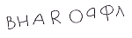
1 2 3 4 56 78 9 10
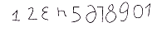
Эксп.: «Напиши свое имя»
Галя: «Нет, я плохо написала букву «я», я еще раз напишу»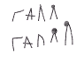
Эксп.: «Все равно — не очень хорошо, давай еще раз»
Галя: «Пожалуйста»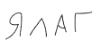
Рис. 37
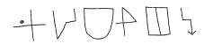
ЭТАЛОН
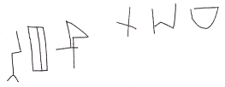
КОПИРОВАНИЕ (Д.Л., 7 лет)
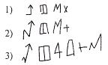
ВОСПРОИЗВЕДЕНИЕ ПО ПАМЯТИ (Н.С., 9 лет)
Рис. 38

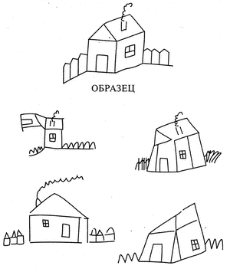
Рис. 39

Как видно на обоих рисунках, при выполнении отмечается масса зеркальных (верхне-нижних и лево-правых) ошибок, как частных, так и в отношении самой стратегии выполнения; несостоятельность структурно-топологических звеньев (распад целого и фрагментов) и т.д.
Счет одного из таких детей (11 лет) произвел на экспериментатора такое впечатление, что мальчика попросили досконально объяснить, что же он делал. Итак: 31 — 15 = 46. «Как ты считал?» — «Неужели непонятно? 46, это мы вычитаем десяток, а там 5... и 1... нет, 34!»; 21 — 5 = 15. «Как ты считал?» — «От 5 отнять 1, будет 4, правильно? От 20 — 5... нет, 4, будет 15, нет, нет, неправильно, все неправильно! Будет 26». Причем в столбик — то же.
Когда необходимо рассматривание (сканирование) большого поля, на пространственную недостаточность накладывается хаотичность и фрагментарность, т. е. выхватывание отдельных элементов целостного изображения. Ребенок не в состоянии адекватно распределить пространство лежащего перед ним листа бумаги, вследствие чего рисунки его наползают друг на друга, хотя рядом достаточно свободного места.
Нельзя не отметить, что маленький левша очень настроен на приближение внешнего пространства к своему уровню: нигде больше вы не увидите таких отчаянных попыток самокоррекции, как у него. Правда, иногда это кончается плачевно: постоянно разворачивая так и эдак образец для копирования и собственный экспериментальный лист, что очень специфично для левшей, ребенок, не умея еще охватить сложную, многокомпонентную фигуру целиком, в результате многочисленных манипуляций деформирует ее так, что сам в конце концов не понимает, что же у него получилось и как ему это удалось (рис. 40)
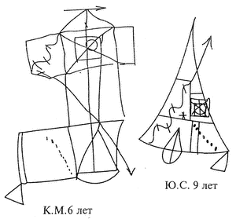
Рис. 40

Надо сказать, что у правшей становление тех или иных звеньев, параметров психической деятельности имеет определенную упорядоченность. У левшей этот процесс может быть трансформирован до неузнаваемости. Причем именно те звенья, которые у правшей обычно развиваются быстрее, у левшей могут быть не сформированы длительное время.
И наоборот, есть определенные параметры психической деятельности которые у правшей формируются поздно, а зачастую в силу разных причин (в первую очередь системы школьного обучения) остаются невостребованными, недоразвитыми, что мало сказывается на успешности их обучения и адаптации. У левшей же последние не только развиваются с опережением, но и могут стать базисом для формирования более сложных функций. И, если ориентироваться на правила онтогенеза правшей, возникает впечатление, что у левши определенная функция происходит «ниоткуда», поскольку традиционный для нее базис практически отсутствует.
Так, у А. К. (6 лет) выявлена полная несформированность пространственных (координаторных) и квазипространственных синтезов, на которые в онтогенезе правшей опирается формирование счетных операций. Мальчик же и без них с легкостью владел математическими приемами II — III классов, решал сложнейшие головоломки. Как он объяснил, сочетания цифр, уравнений и головоломки кажутся ему необычайно красивыми, поэтому ему приятно ими заниматься. Таким образом, математика для этого маленького левши не производна от традиционных базисных звеньев; цифры, счет, числовое и пространственное поле, которыми он манипулирует, подчиняются для него законам красоты, канонам структуры, интуиции, эмоционально-чувственным процессам.
Обобщая, следует сказать, что формирование у ребенка-левши пространственных представлений — одно из важнейших условий повышения его достижений. И пользоваться здесь можно как теми средствами, которые придумали сами левши, так и всем богатым арсеналом внешних опор, маркеров, которые заставили бы ребенка буквально убедиться в том, что существует правая и левая сторона и это неизбежно и неизменно, вне зависимости от его желания. Надо максимально использовать цвета, различные формы — в общем, лучше, чем старинный принцип «сено — солома», не придумаешь.
Первым вашим шагом должна стать маркировка левой руки ребенка. На нее можно надеть часы, браслет, колокольчик, красную тряпочку. Таким образом вы даете левше прекрасную опору для дальнейших манипуляций с внешним пространством — ведь оно строится вначале от его собственного тела, а уж потом превращается в абстрагированные пространственные представления. Теперь он знает, что «слева» — это «там, где красная тряпка». На это знание можно нанизывать обширный репертуар сведений о внешнем мире.
Для примера: читать, писать, рассматривать комиксы всегда (!) следует от «красной тряпки»; буква «Я» или цифра «9» головкой повернута к «красной тряпке», а «К» или «6» от нее отворачиваются. При арифметических действиях в столбик вычитание, сложение, умножение направляются к «красной тряпке», а деление — от нее.
Но ведь есть еще и верх-низ. Следовательно, верх — это голова, потолок, небо, солнце, Северный полюс и Северный Ледовитый океан на глобусе. Низ — ноги, пол, земля, Южный полюс, Антарктида. Продолжаем и дополняем приведенные выше примеры: буква «Ц» стоит на хвостике, как на ножке, а у буквы «Б» на голове хвостик; то же соответственно с цифрами «9» и «6». При письме, счете, чтении мы от Северного полюса движемся к Антарктиде.
Следующий крайне важный момент: ни в коем случае не пытаться абстрагировать внешнее пространство, объясняя что-либо левше. Он все должен пощупать, прочувствовать своим телом, руками. Поэтому, начиная обучать его буквам и цифрам, дайте ему в руки пластилин или проволочку. Пусть «сваяет», непосредственно, тактильно ощутит цифры 1, 10, 100; буквы 3 и Е, У и Ч. В этот -архитектурный процесс естественным образом войдут представления о «больше—меньше», «шире —уже» и т.п.
Ребенок-левша не всегда, точнее сказать — очень редко, понимает в абстрактных формулировках, что значит «зад —перед», «над —под», «в —на». Проговорите это с ним, сидя в его комнате, где все ему привычно. Разберитесь, где сейчас стоит диван, а где он окажется, если перетащить его к другой стене. И как рассказать о своей комнате (мебель, окна, дверь), и вообще — сколько в комнате углов? А если стоять в центре комнаты? И что означает «в вазе», «под : вазой», «перед вазой», «на вазе»? Проделайте вместе с ним все эти действия, проговаривая вслух и постепенно расширяя поле деятельности сначала до пределов квартиры, потом — дома и улицы, вашего города (путешествуя по карте, затем — по плану, самостоятельно им составленному).
Постепенно пробуйте вместе с ним изобразить все на листе бумаги в виде схемы. Ребенок не понимает задач «на движение поездов» и понятий типа «ближе—дальше», «выше —ниже»? Изобразите это вместе с ним. Как без слов, только своим телом можно выразить: «быстро —быстрее», «быстро —медленно», «навстречу и встретились», «одновременно и один раньше (позже) другого», «в противоположном направлении», «вырос и уменьшился»? Если все это удалось — нарисуйте вместе с ним все эти процессы в альбоме, найдите в его книжках аналогичные сюжеты. Складывая с левшой разрезные картинки или рисуя, не забывайте подсказать ему, с чего следует начать, задайте алгоритм деятельности. Проговорите, как это удобнее сделать, особенно при наличии большого количества фрагментов.
Поскольку подробный перечень методов психолого-педагогического coпровождения левшей не входит в задачи данного раздела, ограничимся сказанным, сделав акцент лишь на одном крайне важном замечании.
Как правило, психическое развитие левшей сопровождается характерной и достаточно устойчивой тенденцией к псевдоигнорированию ими той части внешнего пространства, которая расположена слева от них. С точки зрения коррекционной это требует постоянной тренировки следующего рода: он вратарь, а вы забиваете ему мяч в разные углы ворот, особенно часто в тот угол, который от него слева. То же — при игре в бадминтон, в теннис и т. п. Понятно, что в школе ваш левша должен сидеть так, чтобы доска находилась от него как можно правее.
Родителям и педагогам известно, что через кризис освоения внешнего пространства (в том числе «зеркальности») проходят все маленькие дети, но к школьному возрасту они уже забывают о нем, соблюдая все нужные правила. У левшей несформированность пространственных представлений может наблюдаться в течение всей жизни, — конечно, в отдельных проявлениях. Именно поэтому следует уделить данному обстоятельству максимум внимания.
В настоящей работе сделана попытка обобщения той разноплановой феноменологии, с которой сталкиваются нейропсихологи постоянно при консультировании детей-левшей. Акцентированы наиболее «выдающиеся» их качества — как положительные, так и отрицательные. Ясно, что маленькие левши требуют тщательного психолого-педагогического сопровождения, состоящего в квалифицированном, профессиональном контроле за атипично развивающимися структурами их психики.
Все описанное выше подчеркивает обязательность специфического подхода к данной части человеческой популяции. Ведь с точки зрения нейропсихологической (т. е. с точки зрения мозговой организации психических процессов) левши — это вечные дети! Левшество — удивительное и загадочное явление в истории человеческой природы, и относиться к нему надо адекватно пониманию этой реальности. Ваш ребенок левша? У него часты аллергические реакции? Он эмоционально неустойчив и упрям? Пишет так, что не понимает даже сам, что написал? Переворачивает все, что можно, как в зеркале? Не может выучить ни одного стихотворения? Крайне медлителен? Но согласитесь, он удивительно неординарно воспринимает окружающий мир; общеизвестные факты перемешает и заново переструктурирует так, что все поразятся его изобретательности и способности к творчеству. Да и вообще: Леонардо да Винчи, Микеланджело, Жанна д'Арк, И. П. Павлов, многие чемпионы мира по теннису, президент США Б.Клинтон; посмотрите внимательно телевизор — сколько высокопоставленных лиц и знаменитых деятелей науки и искусства держат ручку в левой руке?..
Часть II
КОМПЛЕКСНАЯ НЕЙРОПСИХОЛОГИЧЕСКАЯ КОРРЕКЦИЯ И АБИЛИТАЦИЯ В ДЕТСКОМ
ВОЗРАСТЕ
Введение
В настоящее время наблюдается увеличение числа детей с отклонениями в психическом развитии. Причем характерно, что эта тенденция наблюдается среди учащихся массовых школ. Объективные клинические обследования, как правило, не выявляют у этих детей грубой патологии и фиксируют вариант развития в пределах нижненормативных границ. Между тем проблемы обучаемости их подчас практически неразрешимы.
Заметно увеличивается количество коррекционных классов, всевозможных реабилитационных центров и консультаций. При этом специалисты утверждают, что традиционные общепринятые психолого-педагогические методы во многих случаях перестали приносить результаты и в процессе обучения, и в процессе направленной коррекции. То есть в нынешней детской популяции актуализируются какие-то дизонтогенетические механизмы, не позволяющие эффективно воздействовать на тот или иной дефицит психической деятельности ребенка непосредственно, по типу «симптом —мишень».
Современные методы коррекции детей с отклонениями в психическом развитии разделяются на два основных направления. Первое — собственно когнитивные методы, чаще всего направленные на преодоление трудностей усвоения школьных знаний и формирование ВПФ. Например: целенаправленная работа в сфере слухоречевой памяти, формирование счетных операций и т.д. Второе направление — методы двигательной (моторной) коррекции, или телесно-ориентированные методы, которые зарекомендовали себя при работе соя взрослой популяцией.
Они направлены в основном на восстановление контакта с собственным телом, снятие телесных напряжений, осознание своих проблем в виде телесных аналогов, развитие невербальных компонентов общения с целью улучшениям психического самочувствия при взаимодействии с другими людьми.
Наличие этих двух противоположных по своей направленности подходов - «сверху» и «снизу» — открывает нам еще раз, в ракурсе психологической коррекции, вечную проблему соотношения души (психики) и тела: первый ориентирован «на голову», а второй — «на тело».
Немногочисленные попытки «связать» воедино эти два направления, с целью преодоления имеющегося дуализма чаще всего сводятся к обычной суммации (например, в коррекционную программу вводятся и когнитивные и двигательные методы). Опыт показывает, что желаемые результаты не достигаются, так как в современной популяции детей преобладают системные нарушения психических функций с обилием мозаичных, внешне разнонаправленных дефектов.
Таким образом, в сложившейся актуальной ситуации оптимальным является системный подход к коррекции и абилитации психического развития ребенка, в котором когнитивные и двигательные методы должны применяться в некотором иерархизированном комплексе с учетом их взаимодополняющего влияния.
Направление, в рамках которого разработана «Комплексная нейропсихологическая коррекция и абилитация», исходит из того, что воздействие на сенсомоторный уровень с учетом общих закономерностей онтогенеза вызывает активизацию в развитии всех ВПФ. Так как он является базальным для дальнейшего развития ВПФ, логично в начале коррекционного процесса отдать предпочтение именно двигательным методам, не только создающим некоторый потенциал для будущей работы, но и активизирующим, восстанавливающим и простраивающим взаимодействия между различными уровнями и аспектами психической деятельности. Ведь очевидно, что актуализация и закрепление любых телесных навыков предполагают востребованность извне таких психических функций, как, например, эмоции, восприятие, память, процессы саморегуляции и т.д. Следовательно, создается базовая предпосылка для полноценного участия этих процессов в овладении чтением, письмом, математическими знаниями.
Последующее включение когнитивной коррекции, также содержащей большое число телесно-ориентированных методов, должно происходить с учетом динамики индивидуальной или групповой работы.
Методологически «комплексная нейропсихологическая коррекция и абилитация» опираются на современные (по А. Р.Лурия) представления о закономерностях развития и иерархическом строении мозговой организации ВПФ в онтогенезе (прежде всего — в ракурсе теории о трех функциональных блоках мозга); на учение Л. С. Цветковой о нейропсихологической реабилитации; на принцип «замещающего онтогенеза» (А.В.Семенович, Б.А.Архипов). Методически — на адаптированный вариант базовых нейропсихологических, телесно-ориентированных, этологических, театральных и иных психотехник применительно к детскому возрасту.
Пособие включает три раздела, содержание которых отражает иерархически организованную трехуровневую систему комплексной нейропсихологической коррекции и абилитации отклоняющегося развития. Подчеркнем еще раз, что коррекция и абилитация (развитие способностей) практически неразделимы в детском возрасте ввиду универсальных закономерностей единого онтогенетического процесса.
Здесь нет специальных пунктов, посвященных нейропсихологической коррекции чтения (дизлексий), письма (дисграфий), счета (дискалькулий). Это связано с наличием двух соображений. Во-первых, указанные процессы являются чрезвычайно сложной, как бы «надфункциональной» системой, в состав которой входят и операциональные (речевые, гностические, двигательные и т.д.) и регуляторные факторы. Нейропсихологическая коррекция и абилитация именно этих, ядерных, факторов является залогом адекватного формирования у ребенка и счета, и чтения. Соответственно в настоящем учебном пособии поставлена задача максимально полного описания работы именно с этими базовыми, основополагающими конструктами. Заметим, что практический опыт доказывает, что такой подход зачастую приводит к якобы «спонтанному» преодолению имеющейся недостаточности по математике или русскому языку и литературе.
С другой стороны, нельзя не подчеркнуть, что именно дефициту названных процессов (равно, как и речи) и его преодолению у детей посвящено огромное множество дефектологической и логопедической литературы. В нейропсихологии эта проблематика всесторонне и глубоко (как методологически, так и методически) освещена в классических трудах школы Л. С. Цветковой. В этой связи, очевидно, нет необходимости специально останавливаться на данной тематике. Существенно продуктивнее для читателей будет обращение к первоисточникам, отраженным в списке рекомендованной литературы.
Итак, разделы данной части учебника соответствуют определенным пластам (уровням) психической деятельности, формируемым у ребенка.
В нейропсихологическом контексте каждый из описываемых уровней коррекции имеет свою специфическую «мишень» воздействия. Методы уровня направлены, прежде всего, на элиминацию дефекта и функциональную активацию подкорковых образований головного мозга; II уровня — на стабилизацию межполушарных взаимодействий и функциональной специализации левого и правого полушарий; III уровня — на формирование оптимального функционального статуса передних (префронтальных) отделов мозга.
Соответственно понимание и усвоение логики применения методов разного уровня требует продуманной стратегии и тактики, основанной на дифференциально-диагностической нейропсихологической квалификации недостаточности, имеющейся у ребенка и базирующейся на результатах полного нейропсихологического обследования.
Требования к применению предлагаемой коррекционной и абилитационной системы подразумевают единовременное включение в коррекционный процесс упражнений из разделов 1, 2 и 3. Однако удельный вес и время применения тех или иных методов будут варьироваться в зависимости от исходного статуса ребенка. Чем глубже дефицит, тем больше внимания и времени должно быть уделено отработке уровня, с постепенным переходом к следующему. Вместе с тем трудно себе представить ситуацию, при которой коррекционные занятия могут проходить без привлечения групповых и игровых факторов (III уровень). А в идеале даже в относительно простых случаях должны присутствовать методы воздействия на все иерархические уровни. Кроме того, очевидно, что автоматизмы, например, уровня с успехом могут ассимилироваться в программы II и III уровней в качестве составляющей любого из упражнений.
Усвоение предлагаемого материала (только на первый взгляд кажущегося простым и понятным) предполагает его упорную практическую отработку, что позволит накопить соответствующий опыт, использовать свою интуицию и творчество. Естественно, что методы, содержащиеся в каждой из глав, могут быть расширены и дополнены другими, аналогичными; несколько модифицированы (без утери содержания) в зависимости от исходных возможностей и возраста ребенка. Авторы надеются, что заложенная в данном пособии идеология и я структура психокоррекционного воздействия позволят более эффективно решать задачи, стоящие перед любым профессионалом, работающим над проблемой отклоняющегося развития.
В заключение хотелось бы выразить глубокую признательность проф. Б. А. Архипову, С. В. Гатиной и В.М. Шегаю, стоящим у истоков создания настоящего^ методического комплекса и внесшим неоценимый вклад в подготовку иллюстраций и «Альбома». Мы благодарим также логопедов-психологов Н. Д. Баринову, Т.Н.Ланину и О.Ю.Михалеву, любезно предоставивших свои авторские! разработки, вошедшие в данную часть учебного пособия.
Раздел 1, СТАБИЛИЗАЦИЯ И АКТИВАЦИЯ ЭНЕРГЕТИЧЕСКОГО ПОТЕНЦИАЛА ОРГАНИЗМА. ПОВЫШЕНИЕ ПЛАСТИЧНОСТИ СЕНСОМОТОРНОГО ОБЕСПЕЧЕНИЯ ПСИХИЧЕСКИХ ПРОЦЕССОВ
Оптимизация функционального статуса глубинных образований мозга, формирование базиса подкорково-корковых и межполушарных взаимодействий
Глава 1. ДЫХАТЕЛЬНЫЕ УПРАЖНЕНИЯ
В начале курса занятий необходимо уделить большое внимание выработке правильного дыхания, что оптимизирует газообмен и кровообращение, вентиляцию всех участков легких, массаж органов брюшной полости; способствует общему оздоровлению и улучшению самочувствия. Оно успокаивает и способствует концентрации внимания.
Одной из важнейших целей организации правильного дыхания у детей является формирование у них базовых составляющих произвольной саморегуляции. Ведь ритм дыхания — единственный из всех телесных ритмов, подвластный спонтанной, сознательной и активной регуляции со стороны человека. Тренировка делает глубокое медленное дыхание простым и естественным, регулируемым непроизвольно.
Дыхательные упражнения всегда должны предшествовать самомассажу и другим заданиям. Основным является полное дыхание, т.е. сочетание грудного и брюшного дыхания; выполнять его нужно сначала лежа, потом сидя и наконец стоя. Пока ребенок не научится дышать правильно, рекомендуется положить одну его руку на грудь, другую на живот (сверху зафиксировать их руками взрослого — психолога, педагога, родителей) для контроля за полнотой дыхательных движений.
После выполнения дыхательных упражнений можно приступать к самомассажу и другим упражнениям, способствующим повышению стато-кинетического уровня психической активности ребенка, увеличению его энергетического и адаптационного потенциала.
Универсальным является обучение четырехфазным дыхательным упражнениям, содержащим равные по времени этапы: «вдох — задержка — выдох — задержка». Вначале каждый из них может составлять 2 — 3 с. с постепенным увеличением до 7 с. Как уже отмечалось, вначале необходима фиксация психологом рук ребенка, что значительно облегчает обучение. Психолог должен также вслух отсчитывать указанные временные интервалы с постепенным переходом к самостоятельному выполнению упражнений ребенком.
Правильное дыхание — это медленное, глубокое, диафрагмальное дыхание (при котором легкие заполняются от самых нижних отделов до верхних), состоящее из следующих четырех этапов:
1-й — вдох:
распустить мышцы живота, начать вдох, опустить диафрагму вниз, выдвигая живот вперед;
наполнить среднюю часть легких, расширяя грудную клетку с помощью межреберных мышц;
приподнять грудину и ключицы, наполнить воздухом верхушки легких.
2-й — пауза.
3-й — выдох:
приподнять диафрагму вверх и втянуть живот;
опустить ребра, используя группу межреберных мышц;
опустить грудину и ключицы, выпуская воздух из верхушек легких.
4-й — пауза.
Отработку дыхательных упражнений лучше всего начинать со стадии выдоха, после чего, выждав естественную паузу и дождавшись момента, когда появится желание вдохнуть, сделать приятный, глубокий, без напряжения вдох ртом или носом. Нужно внимательно следить за тем, чтобы двигалась диафрагма и оставались спокойными плечи. При выполнении упражнения в положении сидя или стоя не нагибаться вперед. Все упражнения выполняются по 3— 5раз.
1. Сделать полный выдох, набрать воздух медленно через нос, следя за тем, чтобы передняя брюшная стенка все больше выдавалась вперед (набирать воздух свободно, не напрягаясь). При этом диафрагма уплощается, увеличивая объем легких, грудная клетка расширяется. На 2 — 5 с задержать воздух, затем начать выдох ртом с подтягиванием брюшной стенки; в конце выдоха опускается грудь. Вдыхать и выдыхать плавно, избегая толчков.
2. Правую руку положить на область движения диафрагмы. Сделать выдох и, когда появится желание вдохнуть, с закрытым ртом сделать глубокий, без напряжения вдох носом. Затем пауза (задержать грудную клетку в расширенном состоянии). Сделать полный выдох, медленно и плавно выпуская воздух через нос. Пауза.
3. После выдоха начать дыхание через нос, следя, правильно ли работают диафрагма, нижние ребра и мышцы живота, спокойны ли плечи. Выдержав паузу, начать постепенный, плавный выдох через узкое отверстие, образованное губами. При этом должно возникнуть ощущение, будто струя воздуха является продолжением воздушного потока, идущего от диафрагмы. Необходимо следить за тем, чтобы не было напряжения в верхней части грудной клетки и j шее. При ощущении напряжения следует, расслабившись, медленно покачать головой вправо-влево, вперед-назад, по кругу.
4. «Шарик». Повышение эффективности выполнения дыхательных упражнений достигается благодаря использованию образного представления, подключения воображения, так хорошо развитого у детей. Например, возможен образ желтого или оранжевого теплого шарика, расположенного в животе (соответственно надувающегося и сдувающегося в ритме дыхания). Ребенку также предлагается вокализировать на выдохе, пропевая отдельные звуки (а, о, у, ш, х) и их сочетания (з переходит в с, о — в у, ш — в щ, хи и т.п.).
5. «Ветер». На медленном выдохе пальцем или всей ладонью прерывать воздушную струю так, чтобы получился звук ветра, клич индейца, свист птицы.
6. Сесть или встать прямо. Сделать медленный вдох через нос и медленный! выдох через узкое отверстие, образованное губами, на свечу (перышко, воздушный шарик), которая стоит перед ребенком. Голову вперед не тянуть. Пламя должно плавно отклониться по ходу воздушной струи. Затем немного отодвинуть свечу и повторить упражнение; еще больше увеличить расстояние и т.д. Обратите внимание ребенка на то, что при удалении свечи мышцы живота будут все более напряженными.
После усвоения ребенком этих навыков можно переходить к упражнениям, в которых дыхание согласуется с движением. Они выполняются на фазе вдоха и выдоха, во время пауз удерживается поза.
7. Исходное положение (и. и.) — лежа на спине. По инструкции ребенок медленно поднимает одну руку (правую, левую); ногу; затем две конечности одновременно на вдохе и удерживает в поднятом положении во время паузы; медленно опускает на выдохе; расслабляется во время паузы. После этого У. выполняется лежа на животе.
8. И. п. — сесть на пол, скрестив ноги, спина прямая (!). Поднимать руки вверх над головой с вдохом и опускать вниз, на пол перед собой, с выдохом, немного сгибаясь при этом. Это упражнение хорошо тем, что оно автоматически заставляет ребенка дышать правильно, у него просто нет другой возможности.
9. И. п. то же либо встать на колени и сесть на пятки, ноги вместе. Прямые руки расставлены в стороны параллельно полу. Кисти сжаты в кулаки, кроме больших пальцев, вытянутых вовне. Со вдохом поворачивать руки большими пальцами вверх; с выдохом — вниз. Вариант: руки вытянуты вперед, и большие пальцы поворачиваются в такт дыханию налево и направо.
10. И.п. то же. Прямые руки вытянуты вперед или в стороны на уровне плеч, ладони смотрят вниз. Со вдохом поднять левую кисть вверх, одновременно опуская правую вниз (движение только в лучезапястном суставе). С выдохом левая кисть идет вниз, правая — вверх.
11. И. п. то же. Дыхание: только через левую, а потом только через правую ноздрю. При этом правую ноздрю закрывают большим пальцем правой руки, а левую — мизинцем правой руки. Дыхание медленное, глубокое. Как утверждают специалисты в области восточных оздоровительных практик, в первом случае активизируется работа правого полушария головного мозга, что способствует успокоению и релаксации. Дыхание же через правую ноздрю активизирует работу левого полушария головного мозга, повышая рациональный (познавательный) потенциал.
12. И. п. — встать, ноги на ширине плеч, руки опущены, ладони обращены вперед. На быстром вдохе руки притягиваются к подмышкам ладонями вверх. На медленном выдохе — опускаются вдоль тела ладонями вниз. Такой тип дыхания оказывает мощное мобилизующее действие, быстро снимает психоэмоциональное напряжение.
13. И. п. то же. На медленном вдохе руки плавно разводятся в стороны и поднимаются вверх (или в стороны и к груди) — «притягивающее движение». На выдохе — «отталкивающее движение» — опускаются вдоль тела ладонями вниз. Это упражнение гармонично сочетается с представлением о втягивании в себя солнечного света и тепла, распространении его сверху вниз по всему телу.
14. И. п. — встать, ноги вместе, руки опущены. На вдохе медленно поднять расслабленные руки вверх, постепенно «растягивая» все тело (не отрывать пятки от пола); задержать дыхание. На выдохе постепенно расслабляя тело, опустить руки и согнуться в пояснице; задержать дыхание. Вернуться в и. п.
15. И. п. — встать, ноги на ширине плеч, руки сжаты в кулаки, большие пальцы внутри ладоней, кулаки прижаты к низу живота. На медленном вдохе, поднять кулаки над плечами, сохраняя локти слегка согнутыми, и прогнуться в спине, разводя плечи и запрокидывая голову; вытянуться вверх, распрямляя руки и поднимаясь на носки (представьте, что вы только что проснулись и сладко потягиваетесь). Зафиксировать эту позу, задержать дыхание. На выдохе руки вниз, пытаясь «достать» пальчиками до пола.
16. Ребенок кладет одну руку на грудь или живот и акцентирует внимание на том, как на вдохе рука поднимается, а на выдохе — опускается. Затем в такт с дыханием другой рукой он показывает, как дышит (на вдохе рука поднимается до уровня груди, а на выдохе — опускается). Далее ребенок должен плавно и медленно поднимать и опускать руку или обе руки одновременно в такт дыханию, но уже на определенный счет (на 8, на 12).
В процессе последующей коррекции отработанные и закрепленные (автоматизированные) дыхательные упражнения сочетаются с любым из описываемых ниже заданий, что требует дополнительного внимания со стороны специалиста.
Глава 2. МАССАЖ И САМОМАССАЖ
Обучение ребенка самомассажу рекомендуется проводить в несколько этапов. Сначала взрослый массирует его тело сам, затем — руками самого ребенка, наложив сверху свои руки, только после этого ребенок выполняет самомассаж самостоятельно.
Попросите его описать свои ощущения до и после массажа: «Возможно, что-то изменилось? Что? Где? На что это похоже?». Например, массируемые (или иные) части тела стали более теплыми, горячими, легкими или покрылись мурашками, тяжелыми и т. п.
Подчеркнем, что аналогично происходит освоение и всех иных упражнений, входящих в данный раздел: психолог демонстрирует, комментируя, то движение, которое предстоит освоить ребенку. Когда он повторяет показанное, психолог помогает ему своими руками (всем телом) и пояснениями. Выполняя упражнения самостоятельно, ребенок дает отчет о своих ощущениях до, в процессе и после выполнения упражнения.
17. «Волшебные точки». Массаж «волшебных точек» повышает сопротивляемость организма, способствует улучшению обменных процессов, лимфо- и кровообращения. Безусловно, методы акупунктуры гораздо обширнее, и овладение ими во всяком случае принесет большую пользу как специалистам, так и ребенку. Однако такая работа однозначно должна вестись только специально обученными профессионалами. Здесь же приведены примеры тех «волшебных точек» (по проф. А.А.Уманской), которые апробированы, доказали свою эффективность и доступность при широком внедрении в повседневную педагогическую и домашнюю практику. На рис. 1 даны точки, которые следует массировать последовательно.
Приемы этого массажа легко освоить взрослым, а затем научить детей. Macсаж «волшебных точек», производимый вращательными движениями, надо делать ежедневно три раза в день по 3 с (9 раз в одну сторону, 9 — в противоположную). Если вы обнаружили у себя или ребенка болезненную зону, то ее надо массировать указанным способом через каждые 40 мин до восстановление нормальной чувствительности. Помимо других эффектов постоянный массаж благоприятен для ребенка, поскольку:
точка 1 связана со слизистой трахеи, бронхов, а также с костным мозгом.
При массаже этой зоны уменьшается кашель, улучшается кроветворение;
точка 2 регулирует иммунные функции организма. Повышает сопротивляемость инфекционным заболеваниям;
точка 3 контролирует химический состав крови и слизистую оболочку гортани;
точка 4 — зона шеи связана с регулятором деятельности сосудов головы, шеи и туловища. Массаж этой точки нормализует работу вестибулярного аппарата. Эту точку следует массировать не вращательными, а только поступательными, надавливающими или вибрирующими движениями сверху вниз, так же, как и точку 5;
точка 5 расположена в области 7-го шейного и 1-го грудного позвонка. Работа с ней дает разнообразные положительные эффекты, в том числе улучшение общего кровообращения, снижение раздражительности и чувствительности к аллергическим агентам;

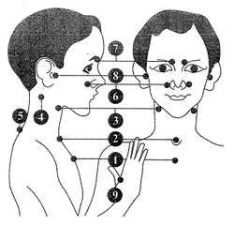
Рис.1
точка 6 — массаж этой точки улучшает кровоснабжение слизистых оболочек носа и гайморовой полости. Нос очищается, насморк проходит;
точка 7 улучшается кровоснабжение в области глазного яблока и лобных отделов мозга;
точка 8 — массаж воздействует на органы слуха и вестибулярный аппарат;
точка 9 — массаж дает многосторонний эффект; снимаются отеки, нормализуются многие функции организма.
18. Ребенок располагает свои ладони перпендикулярно друг другу и производит резкие хлопки (5—10 хлопков с интервалом около 1 с); местами соприкосновения становятся углубления между запястьем и нижней частью ладони. Затем упражнение повторяется, но местами соприкосновения становятся внешние стороны запястья.
19. Руки вытянуты вперед, кисти сжаты в кулаки; резкие удары выполняются сначала кулаками, обращенными вверх, а затем — вниз; во время удара должно происходить полное совмещение боковых поверхностей сжатых кулаков.
После этих стимулирующих упражнений можно переходить к массажу и самомассажу различных частей тела.
20. «Мытье головы». А. Пальцы слегка расставить и немного согнуть в суставах. Кончиками пальцев массировать голову в направлении: 1) ото лба к макушке, 2) ото лба до затылка и 3) от ушей к шее.
Б. Пальцы слегка согнуты, поверхность ногтей и первые фаланги плотно соприкасаются с поверхностью головы за ушами; массаж производится ребенком обеими руками навстречу друг другу от ушей к макушке.
21. «Обезьяна расчесывается». Правая рука массирует пальцами голову от левого виска к правой части затылка и обратно. Затем левая рука — от правого виска к левой части затылка. В более сложном варианте руки перекрещиваются у линии роста волос (большие пальцы — по средней линии!); в такой позе ребенок интенсивно массирует голову ото лба к шее и обратно.
22. «Ушки». Уши растираются ладонями, как будто они замерзли; разминаются три раза сверху вниз (по вертикали); возвратно-поступательным движением растираются в другом направлении (по горизонтали) (пальцы, исключая большие, соединены и направлены к затылку, локти вперед).
Затем уши закрыть ладонями, а пальцы приложить к затылку, сблизив их. Указательными пальцами слегка постукивать по затылку до трех раз. Это упражнение тонизирует кору головного мозга, уменьшает ощущение шума в ушах, головную боль, головокружение.
23. «Глазки отдыхают». Закрыть глаза. Межфаланговыми суставами больших пальцев сделать 3 — 5 массирующих движений по векам от внутренних к наружным уголкам глаз; повторить то же движение под глазами. После этого помассировать брови от переносицы к вискам.
24. «Веселые носики». Потереть область носа пальцами,затем ладонями до появления чувства тепла. Повращать кончик носа вправо и влево 3 — 5 раз. После этого проделать 3 — 5 поглаживающих вращательных движений указательными пальцами обеих рук вдоль носа, сверху вниз с обеих сторон. Это упражнение предохраняет от насморка, улучшает кровообращение верхних дыхательных путей.
25. Покусывание и «почесывание» губ зубами; то же — языка зубами от самого кончика до середины языка. Интенсивное «хлопанье» губами и растирание губами друг друга в различных направлениях.
26. «Рыбки». Рот немного приоткрыт. Взять пальцами правой руки верхнюю губу, а левой — нижнюю. Выполнять одновременные и разнонаправленные движения рук, растягивая губы вверх, вниз, вправо, влево. Закрыть рот, взять руками обе губы и вытягивать их, массируя, вперед.
27. «Расслабленное лицо». Руками проводить по лицу сверху вниз, слегка нажимая как при умывании (3 — 5 раз). Затем тыльной стороной ладони и пальцев рук мягкими движениями провести от подбородка к вискам; «разгладить» лоб от центра к вискам.
28. «Гибкая шея, свободные плечи». Массировать шею сзади (сверху вниз) двумя руками: поглаживающие, похлопывающие, пощипывающие, растирающие, спиралевидные движения.
Аналогично: а) правой рукой массировать левое плечо в направлении от шеи к плечевому суставу, затем левой рукой — правое плечо; б) правой рукой взяться за левое плечо и сделать 5 — 10 вращательных движений по часовой стрелке и против нее; то же — левой рукой, затем обеими руками одновременно.
29. «Сова». Поднять вверх правое плечо и повернуть голову вправо, одновременно делая глубокий вдох; левой рукой захватить правую надкостную мышцу и на выдохе опустить плечо. Разминайте захваченную мышцу, выполняя глубокое дыхание и глядя как можно дальше за спину. То же — с левым плечом правой рукой.
30. «Теплые ручки». Поднять правую руку вверх, двигая ею в разных направлениях. Левая рука при этом придерживает плечо (предплечье) правой руки оказывая сопротивление ее движению и одновременно массируя ее. Затем руки меняются.
Растирание и разминка пальцев рук и всей кисти от кончиков пальцев к основанию и обратно; особое внимание следует уделить большим пальцам. Имитация «силового» мытья, растирания и пожатия рук.
31. «Домик». Сложить пальцы «домиком» перед грудью и надавливать ими друг на друга сначала одновременно, затем отдельно каждой парой пальцев.
32. «Качалка» на спине и животе и «Бревнышко», которые подробно будут описаны в § 1 главы 3 — «Растяжки», являются прекрасным массажем для позвоночника, спинных и брюшных мышц, внутренних органов.
33. «Теплые ножки». Сидя, энергично растереть (разминать, пощипывать) правой рукой подошву, пальцы и тыльную сторону стопы у межпальцевых промежутков левой ноги, то же — левой рукой со стопой правой ноги. После этого потереть (побарабанить) стопы друг об друга, а также о пол.
Полезно также поглаживание стоп и пальцев ног тыльной стороной кисти и пальцев; растирание, разминание их и давление на них кончиками пальцев и большим пальцем, косточками пальцев сжатой в кулак кисти, краем ладони и т.д.
Эти упражнения оказывают активизирующее и заземляющее действие на организм, а также укрепляют мышцы и связки свода стопы, снимают усталость, предотвращают плоскостопие; их полезно также использовать при простуде и головных болях. Хорошим подкреплением к ним является хождение босиком по гальке, фасоли, любым неровным поверхностям (массажные коврики и шлепанцы, тренажеры).
Глава 3. РАБОТА С МЫШЕЧНЫМИ ДИСТОНИЯМИ, ПАТОЛОГИЧЕСКИМИ РИГИДНЫМИ ТЕЛЕСНЫМИ УСТАНОВКАМИ И СИНКИНЕЗИЯМИ
§ 1. Оптимизация и стабилизация общего тонуса тела. Растяжки. Релаксация
Оптимизация тонуса является одной из самых важных задач коррекции Г уровня. Любое отклонение от оптимального тонуса (гипо- или гипертонус) может являться как причиной, так и следствием возникших изменений в соматическом, эмоциональном, познавательном статусе ребенка и негативно сказываться на общем его развитии.
В ходе занятий психолог должен подойти к каждому ребенку и проверить, полностью ли расслаблено его тело, указать места зажимов, показать, как можно их «сбросить». Необходимо, например, показать на его собственном теле разницу между выполнением команды «опустить кисти» и «руки сломались в кистях» (расслабление кистей достигается только во втором случае).
После выполнения каждого упражнения проводится совместное обсуждение в кругу детей с получением обратной связи от каждого ребенка по принципу «Мое тело может быть...».
Оптимизация и стабилизация общего тонуса тела
34. Ребенок ложится на спину (или стоит, сидит). Его просят закрыть глаза и сосредоточиться только на своем теле; выполнить 3 — 4 цикла глубокого дыхания в индивидуальном темпе. Затем ему надо напрячь все тело как можно сильнее, через несколько секунд напряжение сбросить, расслабиться; проделать то же самое с каждой частью тела (психолог называет поочередно части тела, останавливаясь на каждой в отдельности, — правая рука, шея, спина, живот, поясница, правая нога и т.д.). По позе ребенка и «волне» его дыхания можно легко определить «зажатые» места.
Ребенка просят «прислушаться» к своему телу и при необходимости дополнительно поработать с напряженными участками тела и локальными зажимами (см. главу 2 — «Массаж»; § 1, глава 3 — «Растяжки»).
35. «Силач». Выполнить контрастное напряжение и расслабление плечевого пояса, рук и ног, представляя, что вы: держите в руках (ногой, на плече) тяжелые гири; поднимаете над головой тяжелую корзину с яблоками; отжимаете штангу; удерживаете ногой закрывающуюся дверь, раздвигаете руками тесно переплетенные ветви деревьев в лесной чаще.
36. «Весы». Предложите ребенку представить, что его ладони — чашечки весов, держащие груз. При необходимости реально нагрузить «весы», надавливая собственной рукой или кладя на них какой-либо «груз».
Встать, поставив руки перед грудью ладонями вверх, пальцы направлены навстречу друг другу, локти в стороны. Сделать длинный вдох через нос, задержать дыхание. «Уравновесить» чашечки весов.
Медленно вытянуть одну руку над головой, поворачивая кисть, посмотреть на нее. Другую руку опустить вниз, держа кисть горизонтально, ладонью вниз, повернув пальцы от себя. С силой вытянуть ее: на этой чашечке весов лежит груз. Медленно выдохнуть, расслабиться. Повторить упражнение, изменив положение рук. Аналогичное упражнение можно выполнять лежа, весами при этом становятся ноги.
37. «Травинка на ветру». Ребенок изображает всем телом травинку (сесть на пятки, руки вытянуть вверх, сделать вдох). Начинает дуть ветер, и травинка наклоняется до земли (выдыхая, наклонить туловище вперед, пока грудь не коснется бедер; руки при этом вытягиваются вперед, ладони на полу; не меняя положения туловища, потянуть руки по полу еще дальше вперед). Ветер стихает, травинка выпрямляется и тянется к солнышку (на вдохе вернуться в исходное положение, потянуться вверх).
38. По этому же принципу строится упражнение «Раскачивающееся дерево» (корни — ноги, ствол — туловище, крона — руки и голова), которое может выполняться как сидя, так и стоя. Важно, чтобы каждый ребенок представил себя «своим» деревом: ведь ель, береза и ива совсем по-разному реагируют на ветерок, начало бури и ураган.
39. «Парусник». Ребенок изображает лодку с парусом: встать на колени, носочки оттянуты, пальцы ног касаются друг друга, пятки несколько разведены; сесть на пятки или между ними, пальцы рук сплести в замок за спиной, зафиксировать под ногами или на пятках.
Подул ветер, и парус расправился, надулся (на вдохе, не расцепляя рук, выпятить грудь, свести лопатки, голову откинуть назад). Ветер утих, и парус «сник» (на выдохе голову опустить как можно ниже, спина становится круглой). . . Вернуться в и. п.
40. «Дракон». Ребенок изображает дракона, облетающего дозором свои владения: ноги на ширине плеч, слегка согнуты в коленях, пружинят в такт с руками-крыльями. Затем он приземляется на остров и начинает «размешивать»! хвостом море.
41. «Насос и надувная кукла». Ребенок — надувная кукла, из которой выпущен воздух, лежит совершенно расслабленно на полу. Психолог (или другой ребенок) накачивает куклу воздухом с помощью насоса: ритмично наклоняясь вперед и произнося звук «с-с-с» на выдохе. Кукла постепенно наполняется воздухом, ее части распрямляются, выравниваются. Наконец кукла надута. Дальнейшее накачивание воздухом опасно — кукла сильно напряглась и может лопнуть. Время окончания надувания определяется по состоянию напряжения тела куклы. После этого из нее вынимают насос, кукла постепенно «сдувается» и «опадает». Это прекрасное упражнение на расслабление — напряжение, а также первый опыт парного взаимодействия на уровне ощущения определенных свойств тела другого человека.
42. «Смазка». Дети стоят в кругу. Им предлагается представить свое тело в виде любого механизма, который нуждается в смазке: «Я ввожу масло в твой указательный палец, чтобы смазать им все суставы твоего тела. Сосредоточься, чтобы ни один участок не остался без смазки; ведь я не вижу, все ли я делаю правильно: подсказывай мне своим телом».
43. «Двигательный репертуар». Детям предлагается свободно двигаться по комнате, не касаясь друг друга, самыми разнообразными способами, сосредоточившись на ощущениях, возникающих в теле. Они могут передвигаться с разной скоростью: медленно, максимально быстро (медленно), чуть медленнее и т.п.; с различным уровнем напряжения (максимально напряженно, чередуя напряжение и расслабление разных групп мышц, максимально расслабленно). В ходе этого процесса их просят вспомнить и воспроизвести (телом) различные ощущения: холод, жара, вкусная еда, неприятные запахи, сильный ветер в спину и т. п.
Эти и следующие упражнения направлены на расширение диапазона движений по следующим параметрам: быстрые —медленные; мягкие—жесткие; сильные—слабые; тяжелые—легкие; непрерывные —отрывистые; свободные —с сопротивлением.
44. «Огонь и лед». И. п. — стоя в кругу. По команде: «огонь» дети начинают интенсивные движения всем телом. Плавность и степень интенсивности движений каждый ребенок выбирает произвольно. По команде «лед» дети застывают в позе, в которой их застигла команда, напрягая до предела все тело. Психолог несколько раз чередует обе команды, меняя время выполнения той и другой.
45. Аналогичны упражнения со сменой ролей. «Рыбки и водоросли»: плавные, легкие движения водорослей — на месте и рыб — с передвижением в воде. «Облако и камень»: движения тяжелые, законченные — образ камня и легкие, плавные, непрерывные, связанные с представлением об облаке.
46. «Страна кукол». Психолог: «Когда-нибудь все люди вырастают и забывают, что были детьми. Игрушки, которые мы так любили в детстве, не исчезают бесследно. Они просто уходят в свою страну, куда мы сегодня и отправляемся, став ненадолго разными куклами».
«Свободная кукла»: индивидуальный танец в том образе, который выберет ребенок. «Гуттаперчевая кукла»: движения мягкие, плавные; полностью расслабленное тело (тело без костей). «Пластмассовая кукла»: напряженное тело, законченные движения. «Марионетка»: кукла, которую кукловод — психолог или другой ребенок — приводит в движение при помощи нитей, привязанных к различным частям ее тела. Это упражнение направлено на осознавание центров движения.
Упражнение «Подвески» сложнее: детям предлагается представить, что они куклы-марионетки, которые после выступления подвешены на гвоздиках в шкафу (за руку, за палец, за воротник, за плечо и т.д.), т.е. их тело фиксировано в одной точке, все остальное расслаблено болтается.
47. «Росток». И.п. — на корточках по кругу; голову нагнуть к коленям, обхватив их руками. Психолог: «Представь себе, что ты маленький росток, только что показавшийся из земли; он растет, постепенно выпрямляясь, раскрываясь и устремляясь вверх. Я буду помогать тебе «расти». Называется часть тела, которая активизируется в данный момент при абсолютной пассивности других. «Один» — медленно выпрямляются ноги; «два» — ноги продолжают «расти», постепенно оживают руки, но пока висят, как «тряпочки»; «три» — осторожно выпрямляется позвоночник (от поясницы к плечам); «четыре» — выпрямляются плечи, шея и голова; «пять» — руки поднимаются вверх, ребенок смотрит на солнышко, тянется к нему. Усложняя задачу, психолог может увеличивать этапы «роста» до 10 — 20.
48. «Репка». Дети садятся на корточки, колени — в стороны, плотно сомкнутые в ладонях руки упираются в пол между ногами. Из этого положения «репка» медленно растет до полного выпрямления ног. Затем сомкнутые ладони медленно поднимаются до уровня груди, разворачиваются пальцами вверх и поднимаются несколько выше головы. Там ладони размыкаются и разводятся в стороны; «репка» выросла, ее листья (ладони) ловят солнышко.
49. «Потянулись — сломались». Руки и все тело ребенка устремлены вверх (пятки от пола не отрывать). Психолог: «Тянемся, тянемся вверх, выше и выше... Мысленно отрываем пятки от пола, чтобы стать еще выше (реально пятки на полу)... А теперь наши кисти как бы сломались (хлопок), безвольно повисли. Теперь руки сломались в локтях (хлопок), в плечах (хлопок), упали. Повисла голова (хлопок), вы сломались в талии (хлопок), подогнулись колени (хлопок), опустились (упали) на пол... Лежим расслабленно, безвольно, удобно... Прислушайтесь к себе. Осталось ли где-нибудь напряжение? Сбросили его».
Растяжки
Растяжки — система специальных упражнений на растягивание, основанных на естественном движении. При их выполнении в мышцах должно быть ощущение мягкого растяжения, но не напряжения. Выполнение растяжек способствует преодолению разного рода мышечных дистоний, зажимов и патологических ригидных телесных установок; оптимизации мышечного тонуса и повышению уровня психической активности. Когда психолог, помогая ребенку, делает ему растяжки, необходимо вообразить, что растяжки делаются котенку; они должны проводиться в щадящем режиме, медленно и плавно.
Упражнения лежа на спине
50. Лечь на спину, ноги согнуты в коленях, одна рука лежит на солнечном» сплетении, другая — на пупке. На вдохе прогибаем спину, опираясь на плечи и копчик; на выдохе — возврат в и. п. Руки надавливают вниз, помогая пояснице коснуться пола.
51. Руки за головой, ноги согнуты в коленях. На вдохе прогибаем спину с опорой на плечи и копчик, на выдохе поясничный отдел позвоночника опускается, а голова и плечи приподнимаются так, чтобы ребенок мог увидеть свои колени.
52. Ноги согнуты в коленях, одна рука лежит вдоль тела, а ладонь другой — под головой. На вдохе спина прогибается вверх с опорой на плечи и копчик, на выдохе локоть руки, которая находится под головой, касается противоположного (или одноименного) колена, при этом поднимается верхняя часть туловища и подтягивается колено.
53. Согнутые в коленях ноги стоят на полу, руки сложены лодочкой и вытянуты вверх. Сложенные руки кладем на пол с одной стороны от тела (при этом рука сверху «ползет» по другой руке), а колени — с другой стороны. Переводим руки и колени одновременно в противоположные стороны.
54. Привести колени к груди, руки обхватывают голени, нос дотягивается до коленей.
55. «Качалка». Обхватить колени руками. Качаться на спине, прокатываясь всеми позвонками по полу. Другой вариант — перекаты то на правый, то на левый бок. По команде взрослого ребенок замирает на каком-либо боку.
56. «Бревнышко». Поднять руки за голову, кисти соединены, пальцы «смотрят» вверх; ноги вместе. Вытянуться всем телом и несколько раз перекатиться направо, затем налево, как «бревнышко».
57. Ползание на спине: при помощи рук и ног; только рук; только ног (одновременные и попеременные движения правой и левой конечностями).
58. «Струночка». Ребенок должен почувствовать пол головой, шеей, спиной, плечами, руками, ягодицами и ногами, а затем — описать свои ощущения. Например, пол может быть твердым, мягким, холодным, гладким, бугристым; шее или ногам неудобно и т.д.
Вытянуть руки за голову, кисти соединены, пальцы «смотрят» вверх; ноги вместе, носки оттянуты. Подбородок опустить на грудь так, чтобы задняя сторона шеи приблизилась (прижалась) к полу. В этом положении важно, чтобы ребенок почувствовал опору тела (ощущение, что пол держит, что он лежит на полу), а затем расслабился.
Психолог берет одну руку ребенка и немного растягивает ее (другая лежит расслабленно), затем другую. То же — с ногами. После этого ребенок выполняет растяжки самостоятельно.
59. «Линейные растяжки». Ребенок (сначала с вашей помощью) растягивает все тело, потягиваясь одновременно двумя руками и ногами; затем — только правой стороной тела (рука, бок, нога), потом — только левой. Спина при этом не должна напрягаться и выгибаться. На выдохе — расслабление. Спросите его о том, вытянулись ли его спина, руки и ноги.
60. «Звезда». Ребенок ложится в позу «звезды» — слегка разведя руки и ноги, а затем выполняет растяжки аналогично предыдущим, но не линейные, а диагональные. Оттягивается пятка правой ноги и левая рука по диагонали, при этом левая нога и правая рука расслаблены. Расслабиться на выдохе. Затем то же выполняется по другой диагонали.
Растяжки «Струночка» и «Звезда» нужно делать не только на спине, но и на животе.
Упражнения лежа на животе
61. «Лодочка». Вытянуться всем телом. Ребенок по инструкции психолога поднимает прямую руку (ногу); обе руки (ноги); одноименные и разноименные руку и ногу. Затем вместе с конечностями поднимаются и опускаются голова и глаза.
62. «Кобра». Ладони упираются в пол на уровне плеч. «На вдохе как кобра, медленно поднимите голову, постепенно выпрямляя руки и приоткрывая рот, приподнимите верхнюю часть туловища, прогните спину. Ягодицы и ноги при этом должны быть расслаблены и лежать на полу». На выдохе — медленный возврат в и. п. и расслабление.
63. И.п. — упор лежа. Поднять бедра и таз как можно выше, опираясь на стопы и ладони, пока верхняя и нижняя части туловища не составят букву «Л». Вес тела должен быть равномерно распределен между стопами и кистями рук, пятки — на полу, ноги прямые, смотреть вперед. Дети пробуют двигаться в такой позе (вперед, назад, вправо, влево), при этом пыхтя и громко топая.
64. «Гусеница». Руки согнуты в локтях, ладони упираются в пол на уровне плеч; выпрямляя руки и поднимая таз, дети выгибают туловище вверх. Ноги «подходят» к рукам, затем руки продвигаются вперед, снова ноги шагают к рукам и т.д. Во время движения ладони рук и подошвы ног не отрывать от пола.
65. «Корзиночка». Схватить руками согнутые в коленях ноги за голеностопные суставы. Качаться на животе вперед-назад, направо-налево. По команде ребенок замирает на каком-либо боку.
66. «Кошка». Из положения лежа встать на четвереньки, опираясь на колени и ладони; бедра и руки перпендикулярны полу. С вдохом отвести голову назад и прогнуть позвоночник вниз. С выдохом зашипеть; подбородок — к груди, спина выгибается вверх.
67. Ползать и ходить на четвереньках, изображая, как двигаются различные животные, издавая характерные для них звуки (змея, крокодил, собака, ящерица, пантера и т.д.).
68. Ползание на животе: при помощи рук и ног; только рук или ног (одновременные и попеременные движения правой и левой конечностями).
Упражнения сидя на полу
69. Сидя на полу, скрестить ноги; спина прямая, руки на голенях. Вдыхая через рот, выгнуться вперед, одновременно выставляя вперед нижнюю челюсть. С выдохом через рот опустить нижнюю челюсть на грудь, выгнуть спину назад. Голова при этом по возможности остается на одном уровне.
70. «Бабочка». Захватить сложенные подошвами стопы руками, сплетенными в замок, колени в стороны. Пятки должны быть как можно ближе к ягодицам, мышцы бедер расслаблены. Движение бедрами ног подобно взмахам крыльев бабочки.
71. Ноги вытянуть, наклониться вперед с прямой спиной и захватить руками большие пальцы ног. При этом указательный и средний пальцы обхватывают большой палец ноги, а большой надавливает на ногтевую пластинку. Обязательно колени держать прямыми (если не получается схватиться за пальцы ног, возьмитесь за щиколотки или за икры).
72. «Лев». Сидя на пятках, немного наклониться вперед, опираясь руками о колени (пол). Широко открыть рот, максимально высунуть язык и издать гром кий и страшный «львиный рык».
73. Сидя, скрестить ноги, спина прямая; привести руки к плечам (четыре пальца направлены к шее, большой палец назад, плечи параллельно полу). Выполнять свободные повороты налево-направо; по возможности максимально скручивать позвоночник. Голову поворачивать сначала в одну сторону с телом, затем — в противоположную.
74. Сесть так, чтобы на колено правой ноги легла левая пятка, упор на пальцы левой руки. Правая рука держится за левое плечо. Смотреть за левое плечо, разворачиваясь всем туловищем. То же — в другую сторону.
75. «Крылья птицы». Скрестить ноги, спина прямая; взмахивать руками как а крыльями («Какую птицу ты изображаешь?»).
76. Опираясь на колени и сидя на пятках, схватиться за голеностопные ; суставы или пятки, прогнуться всем телом (подать таз вперед и вверх, голова а
свободно откинута назад). Облегченный вариант: то же, но стоя па коленях (колени на ширине плеч) и поставив ладони на поясницу.
77. И. п. то же. Наклониться вперед, пока лоб не коснется пола. Руки ладонями вверх вдоль туловища, кисти рядом со стопами. Другой вариант: руки вытянуты вперед, ладони вместе.
78. И.п. то же. Постепенно опуститься назад, сначала опираясь на локти, а затем на голову. Руки свободно лежат вдоль туловища. Постепенно выпрямляться, меняя положения в обратном порядке.
79. Сидя на полу, слегка наклониться назад и опереться на согнутые в локтях руки, приподнять согнутые в коленях ноги. Перебирая руками и покачиваясь вперед-назад, крутиться вокруг своей оси.
Упражнения стоя
80. «Потягивание». Ноги на ширине плеч, руки сжаты в кулак, большие пальцы внутри ладоней; кулаки прижаты к низу живота. Поднять кулаки к плечам и прогнуться в спине, разводя плечи и запрокидывая голову. Потянуться вверх, распрямляя руки и поднимаясь на носки, постепенно напрягая все тело, как «струнку» (представьте, что вы только что проснулись и сладко потягиваетесь). Вернуться в и. п., выполняя движения в обратном порядке.
81. «Тянемся к солнышку». Встать у стены, касаясь ее пятками, ягодицами, лопатками, плечами и затылком. Делая вдох, поднять руки вверх, задержать дыхание — кончиками пальцев рук тянемся к солнышку. При этом необходимо тянуться вверх всем телом, начиная с пальцев рук, потом запястьями, локтями, плечами, грудным отделом, поясницей и ногами, но без особого напряжения и не отрывая пяток от пола. (Вначале психолог должен дать почувствовать ребенку ощущение от вертикальной растяжки тела, слегка потянув его вверх за пальцы рук.) Выдохнуть, опуская руки, расслабиться.
82. Правая нога впереди, согнута в коленном суставе, пальцы стопы направлены прямо вперед, опора на эту ногу. Левая нога выпрямлена, стопа повернута под углом 90 ° вовне. Правая рука вытянута вперед, как-будто держит лук, левая — максимально отведена назад, натягивая тетиву лука. Руки растягивают лук так, чтобы в груди чувствовалось напряжение. Повторить, поменяв положение ног и рук.
83. «Растяжки для ног». Ноги на ширине плеч; поднять прямые руки в стороны на уровне плеч ладонями вниз:
• медленно наклониться влево и коснуться пальцев левой ноги левой рукой. Остаться в этом положении пять секунд и вернуться в и. п. Стараться не сгибать ног и рук. То же —для правой руки и ноги;
• медленно наклониться влево и коснуться пальцев левой ноги правой рукой. Остаться в этом положении пять секунд и вернуться в и.п. Не сгибать ног и рук. То же — для левой руки и правой ноги.
84. «Повороты в стороны». И.п. то же. Поворот влево — левая рука движется назад, правая рука лежит на области сердца; поворот вправо — правая рука назад, левая на сердце и т.д. Движения свободные и размашистые. Голова также поворачивается вместе с туловищем в одну, а затем в другую сторону.
85. «Скручивание корпуса». И.п. то же, колени слегка согнуты, стопы параллельны друг другу. Тело полностью расслаблено. Скручивать тело вправо и влево, захлестывая расслабленные руки за спину. Подошвы ступней полностью, не отрываясь при поворотах, касаются пола; позвоночник — вертикальная неподвижная ось вращения. Голова сначала неподвижна, затем поворачивается вместе с руками, потом — в противоположную от рук сторону.
Релаксация
Прежде чем перейти к описанию упражнений, непосредственно направленных на релаксацию (полное расслабление), хотелось бы отметить важное влияние музыки, цвета и запахов на соматическое и психическое состояние человека. Известно, что сочетание перечисленных выше факторов может оказывать различное воздействие — тонизирующее, стимулирующее, укрепляющее, восстанавливающее, успокаивающее, расслабляющее и т.д. Поэтому продуманное применение музыки, цвета и запахов может повысить эффективность выполняемых упражнений, создавая дополнительный потенциал для развития ребенка.
Так, ритмичная, быстрая, громкая музыка оказывает стимулирующее и тонизирующее действие, аналогичное влиянию красного, оранжевого, желтого цветов. Напротив, медленная, плавная, негромкая музыка оказывает успокаивающее и расслабляющее действие, как и зеленый, голубой, синий цвета.
При выполнении специальных упражнений на релаксацию, а также в начале, середине или конце занятия, когда необходимо сбросить накопившееся напряжение и восстановить силы, рекомендуется: принять удобную позу, расслабившись и закрыв глаза, выполнить несколько циклов глубокого дыхания, прослушивая соответствующую музыку и вызывая в воображении (визуализируя, представляя) нужные цвета или образы.
Релаксация может проводиться как в начале или середине занятия, так и в конце — с целью интеграции приобретенного в ходе занятия опыта. Интеграция в теле — релаксация, самонаблюдение, воспоминание событий и ощущений — является частью единого процесса. За ней следуют интеграция в рисунке (невербальный компонент) и в обсуждении (вербальный компонент). Эти три составляющие создают необходимые условия для осознания ребенком ощущений и навыков, усвоенных в ходе занятия.
86. Поставить ноги шире плеч, немного согнуть их в коленях, носки слегка развернуть внутрь. Руки не касаются тела, слегка округлены, опущены вниз, ладони развернуты назад. Спина прямая. Глаза закрыты. Сохраняя позу, максимально расслабиться, представляя, как напряжение «стекает» по телу вниз. Шея отдыхает, голова соответственно занимает свободное, произвольное положение, удобное для ребенка (откинута назад или к плечу, слегка опущена вниз).Ч
Приведем несколько возможных сценариев для релаксации продолжительностью около 5 мин. Дети ложатся на пол, закрывают глаза, каждый принимает одну из предложенных педагогом или просто удобную для себя позу, делает 3—4 цикла глубокого дыхания в индивидуальном темпе.
87. «Пляж». «Представьте, что вы лежите на теплом песке и загораете. Ласково светит солнышко и согревает нас. Веет легкий ветерок. Вы отдыхаете, слушаете шум прибоя, наблюдаете за игрой волн и танцами чаек над водой. Прислушайтесь к своему телу. Почувствуйте позу, в которой вы лежите. Удобно ли вам? Попытайтесь изменить свою позу так, чтобы вам было максимально удобно, чтобы вы были максимально расслаблены. Попробуйте представить себя всего целиком и запомните возникший образ (пауза)... Потягиваемся, делаем глубокий вдох и выдох, открываем глаза, медленно садимся и не спеша встаем».
88. «Ковер-самолет». «Мы ложимся на волшебный ковер-самолет; ковер плавно и медленно поднимается, несет нас по небу, тихонечко покачивается убаюкивая; ветерок нежно обдувает усталые тела, все отдыхают... Далеко внизу проплывают дома, поля, леса, реки и озера... Постепенно ковер-самолет начинает снижаться и приземляется в нашей комнате (пауза)... Потягиваемся, делаем глубокий вдох и выдох, открываем глаза, медленно садимся и аккуратно встаем». Для выхода из длительной (более 10 мин), глубокой релаксации, чтобы вернуться в состояние «здесь и сейчас» и подготовиться, мобилизоваться для дальнейшей работы, рекомендуется, лежа на спине, выполнить последовательно пять упражнений, каждое из которых занимает около 30 с:
• сделать 3 — 5 циклов глубокого дыхания;
• потянуться всем телом, вытягивая руки за голову и носки ног от себя;
• поднять одно колено, перекинуть его через другую ногу и постараться достать им до пола. Плечи при этом должны оставаться на полу. Повторить движения несколько раз в каждую сторону;
• потереть ладонь о ладонь и подошву о подошву;
• подтянуть колени к груди и обхватить их руками. Прокатиться несколько раз на спине вперед-назад, раскачиваясь, как «корзиночка» («качалка»), или перекатываясь, как «бревнышко». Само по себе это одно из лучших упражнений для позвоночника и всей спины, но делать его нужно на ровной и достаточно мягкой поверхности.
§ 2. Работа с локальными мышечными зажимами и дистониями. Расширение сенсомоторного репертуара
Глаза
89. После массажа век и области вокруг глаз 3 — 5 раз повернуть глазные яблоки влево и вправо, вверх и вниз, по кругу. На несколько секунд широко открыть глаза, затем сильно зажмурить. Это снимает напряжение и улучшает кровообращение в области глаз, улучшает зрение.
При выполнении упражнений голова всегда фиксирована. Слежение глазами идет за предметом, расположенным 1) на расстоянии вытянутой руки, 2) на расстоянии локтя и, наконец, 3) около переносицы, последовательно лежа, сидя и стоя в медленно^ темпе (от 3 до 7 с) с фиксацией в крайних положениях. При этом удержание должно быть равным по длительности предшествующему движению.
При отработке глазодвигательных упражнений для привлечения внимания ребенка рекомендуется использовать какие-либо яркие предметы, маленькие игрушки и т.д. Вначале он следит за предметом, перемещаемым психологом, затем — за своей рукой, которую передвигает взрослый. Наконец, передвигает его самостоятельно, держа сначала в правой руке, затем в левой, а потом обеими руками вместе. В грубых случаях несформированности глазодвигательных функций необходимо выполнять описываемые упражнения с сопротивлением движению рук ребенка со стороны взрослого.
Психолог обязательно следит за плавностью движения взгляда и его стабильным удержанием на предмете. Тем областям в поле зрения ребенка, где происходит «соскальзывание» взгляда, следует уделить дополнительное внимание, «прорисовывая» их до тех пор, пока движение и удержание взгляда на предмете не станут устойчивыми.
90. Ребенок смотрит прямо перед собой. Начинается отработка движений глаз по четырем основным направлениям: вверх, вниз, направо, налево — и четырем вспомогательным: по диагоналям, к себе (сведение глаз к центру) и от себя.
91. Руки (опущенные, поднятые в стороны или вверх) сжаты в кулаки, большой палец вытянут. Движения глаз сочетаются с одновременным поворотом рук в ту же сторону, что и глаза, затем — в противоположную. То же со ступнями ног в положении лежа и садя.
92. Слежение за предметом, перемещаемым по воображаемому контуру круга, овала, треугольника, квадрата, восьмерки, знака бесконечности, синусоиды и т.д.: на расстоянии вытянутой руки, на расстоянии локтя и около переносицы.
93. Психолог рисует в воздухе перед ребенком различные вертикальные, горизонтальные и кривые линии, фигуры, которые он должен отследить, опознать, нарисовать в воздухе (вместе с психологом и самостоятельно), на бумаге, назвать.
После того как эти упражнения усвоены, можно совместить их с дыхательными упражнениями: движение — на фазе глубокого вдоха; удержание взгляда в крайнем верхнем (нижнем, правом, левом) положении, у переносицы — на фазе задержки. Возврат в и. п. — на пассивным выдохе. Успешным является результат, при котором каждое движение глаз согласуется с равными фазами дыхания.
94. Рисование в воздухе перед собой знака бесконечности ∞ (центр знака — напротив переносицы). Сначала психолог плавно передвигает одну руку ребенка, начиная из центра вверх, обводя три раза воображаемый знак бесконечности. Ребенок должен внимательно следить за кончиками пальцев своей руки, не мигая, не отводя взгляда и не задерживая дыхания. Затем то же — другой рукой и двумя руками, сцепленными в замок. Далее можно варьировать размеры знака и то расстояние, на котором он рисуется.
95. «Слоник». Голова кладется на вытянутую вперед и в сторону руку — «хобот». Стоя на слегка согнутых в коленях ногах, наклоняя туловище вслед за движением руки (работает все тело) и фиксируя взгляд на кончиках пальцев, ребенок рисует «хоботом» в воздухе большой знак бесконечности. Затем этот же знак рисуется другой рукой и двумя сцепленными руками (голова прямо).
Речевой аппарат
Работа над расширением сенсомоторного репертуара речевого аппарата всегда начинается с массажных упражнений (глава 2), которые подробно описаны в логопедической литературе, поэтому мы перечислим лишь некоторые из них:
• открывание и закрывание рта, удержание губ в улыбке с закрытым ртом и обнаженными зубами; вытягивание губ вперед (влево-вправо) «трубочкой»; чередование положений губ: в улыбке — «трубочкой» — спокойное; разнообразные движения (вперед-назад, вправо-влево, круговые) нижней челюстью и сложенными в «трубочку» губами;
• язык широкий, узкий, «трубочкой», «катушкой»; движения языком — «жало змеи», «часики», «качели»; чередование всех этих положений и движений;
• движения языка по внешней и внутренней поверхности верхних и нижних зубов; в глубь рта — к передним нижним резцам; облизывание губ в разных направлениях; имитация щелканья и цоканья.
Следующий блок упражнений (каждое выполняется 3 — 6 раз), заимствованный из актерской практики, помогает бороться с вялостью речевого аппарата («кашей во рту») и, кроме того, расширяет репертуар соответствующих кинестетических (артикуляционных) и кинетических возможностей.
Тренировка нижней челюсти
Необходимым условием четкой, хорошей речи является умение правильно: открывать рот. Это связано с работой нижней челюсти.
96. И.п. голову держать прямо. Подбородок в обычном удобном положении, губы сомкнуты. На счет «один» челюсть опускается на расстояние ширины двух пальцев, язык лежит свободно, кончик у нижних резцов; губы сохраняют округлую форму, зубы не обнажаются. Все внимание сосредоточено на опускании челюсти. На счет «два» .фиксируется открытое положение рта; «три» — рот закрыт.
97. И.п. то же. На счет «один» челюсть опускается; на счет «два» челюсть двигается вправо (рот раскрыт); на счет «три» челюсть опущена на место; на счет «четыре» челюсть двигается влево; на счет «пять» челюсть опущена; на счет «шесть» челюсть выдвигается вперед; на счет «семь» челюсть возвращается в и. п. Делать упражнение нужно медленно и осторожно, избегая резких движений.
Тренировка губных мышц
98. И. п. — зубы сомкнуты, губы в обычном спокойном состоянии. На счет «один» губы вытягиваются вперед, как бы принимают форму «пятачка»; на счет «два» губы растягиваются в стороны, не обнажая зубов (растягивать губы особенно сильно в стороны не следует).
99. На счет «один» губы собираются в «пятачок»; на счет «два» «пятачок» двигается вправо; «три» — снова вперед; «четыре» — «пятачок» двигается влево. Круговые движения «пятачком» вправо и влево.
100. И. п. — зубы сомкнуты. На счет «один» нижняя губа опускается и обнажаются зубы, верхняя губа спокойна; «два» — губа возвращается в и. п. На счет «три» верхняя губа поднимается так, что обнажаются зубы; на «четыре» — губа опускается.
101. Губы плотно сомкнуты, нижняя челюсть слегка опущена. Под сильной струей выдыхаемого воздуха губы размыкаются и рот широко раскрывается.
Тренировка мышц языка
Подвижность и точность работы языка являются одними из главных условий правильного звучания гласных и согласных звуков. В их образовании большее или меньшее участие принимают различные части языка: кончик языка, его передняя часть, спинка, корень.
102. И. п. — рот открыт, язык лежит плоско, его кончик — у нижних передних резцов. На счет «один» кончик языка поднимается к верхним передним зубам; на «два» — язык опускается (кончик языка у нижних резцов). На счет «три» кончик языка поднимается к альвеолам; «четыре» — в и.п.; «пять» — кончик языка за альвеолами; «шесть» — в и. п.
103. На счет «один» острым кончиком языка коснуться внутренней стороны левой щеки; на «два» — внутренней стороны правой щеки. Эти движения повторяются 3 — 4 раза без перерыва; при этом необходимо следить, чтобы нижняя челюсть не двигалась.
104. И.п. — рот открыт. Положить язык плоско, чтобы была видна задняя стенка глотки (этому помогает глубокий вдох через рот). Упражнение тренирует и нёбную занавеску, которая поднимается кверху при глубоком вдохе через рот. На счет «один» высунуть язык так, чтобы почувствовать напряжение в уздечке, затем вернуть его в и. п.
105. Кончик языка плотно прижимается к нижним зубам, спинка языка выгибается и направляется вперед толчком от корня.
106. Рот открыт, кончик языка прижат к внутренней стороне зубов (!). При толчке от корня язык своей передней частью должен сомкнуться с альвеолами верхних зубов, отчего образуется щелчок.
107. Кончик языка плотно прижат к нижним передним зубам, между верхними и нижними зубами должно быть небольшое расстояние (несколько миллиметров). Одновременно с выдохом через рот язык прогибается в передней части, приближаясь к верхним резцам, но не прикасается к ним, оставляя небольшую щель. По середине языка образуется небольшая видимая ложбинка. Выдыхаемая струя проходит по ложбинке в щель.
108. Кончик языка высовывается наружу и двигается между губами сначала по вертикали, а затем по горизонтали, при этом чувствуется напряжение в уздечке языка. При включении голоса получается звук, подобный детскому «поддразниванию».
109. Тренировка нёбной занавески и корня языка. Губы сомкнуты, язык лежит плоско, кончик — у нижних передних зубов. Не разжимая губ и вдыхая через нос, как можно ниже опускать нижнюю челюсть при сомкнутых губах. Ощущается напряженное состояние мышц нёбной занавески и корня языка. Некоторое время задержать это состояние, а затем снять напряжение. Чтобы зрительно фиксировать результат работы мышц, раскройте губы и посмотрите в зеркальце: маленький язычок и нёбная занавеска поднялись вверх (как бы сократились), корень языка опущен, и хорошо видна задняя стенка глотки.
Проделайте упражнение, стараясь увеличивать время, при котором нёбная занавеска находится в поднятом состоянии, мысленно считая до четырех, пяти, шести, десяти — сколько сможете. Следует тренировать нёбную занавеску и корень языка как при сомкнутых, так и при открытых губах.
Шея, плечи
110. «Упрямая шея». Скрестить пальцы на затылке (локти в стороны), поднять голову, смотреть вверх. Руками стараться наклонить голову вперед, шея сопротивляется. Выполнить 3 — 5 раз. Аналогично — ладони на лоб.
111. «Разминаем плечи». Ноги на ширине плеч, руки расслаблены. Все внимание — на мышцах плечевого пояса, на плечевых суставах, на ощущении их растягивания и расслабления: 1) выполнить контрастное напряжение и расслабление плеч; 2) плечи поднять и опустить, отвести назад, затем вперед — одновременно и попеременно; 3) вращать плечами вперед и назад — одновременно и попеременно, не прогибая и прогибая спину назад и вперед.
112. «Наклоны головы». Сесть или встать прямо. В медленном темпе достать подбородком до груди, затылком до спины, положить ухо на правое плечо, затем — на левое (при этом важно, чтобы плечи и позвоночник оставались прямыми). Медленно поворачивать голову направо, налево.
113. «Перекаты головы». И.п. тоже, что и в упр. 111, ноги на ширине плеч, руки и плечи расслаблены. Все внимание сосредоточено на абсолютно расслабленных мышцах шеи. Наклонить голову вперед и медленно перекатывать ее от одного плеча к другому. Затем наклонить голову назад и снова делать перекаты из стороны в сторону. То же — по кругу в одну и другую сторону.
114. «Черепаха». Ребенок имитирует медленные движения головы черепахи, которая то выглядывает из панциря (плечи опускаются, подбородок тянется вперед и вверх), то прячется в него (плечи поднимаются, подбородок — к груди), то крутит головой по сторонам. Более сложный вариант: движения выполняются с неподвижными расслабленными плечами — голова как бы «вкручивается» в плечи.
Эти упражнения помимо снятия напряжения с плеч и шеи способствуют улучшению кровообращения головы, движению спинномозговой жидкости.
Руки
115. «Разминка и расслабление рук». Встряхнуть руки, как будто вы пытаетесь стряхнуть с них воду. Растереть руки от плеча к кисти и обратно, как будто вы замерзли; последовательно размять плечи, предплечья и кисти рук. Выполнить контрастное напряжение и расслабление рук.
116. «Замок». Сложить руки в «замок» и тянуть их: 1) вверх, вниз, в стороны; прогнуться назад и потянуться руками вверх; руки за спиной в замке тянуть вверх; 2) взять правой рукой левый локоть и тянуть его вправо, то же — с правой рукой; 3) зацепиться пальцами рук друг за друга и тянуть руки в разные стороны, то же — по одной паре пальцев.
117. «Краб». Показать ребенку, как передвигается краб (лягушка, гусеница, змея и т.д.). Предложить ему имитировать их движения руками (прямыми или согнутыми в локтях); затем руками совершать рывки в стороны, вверх-вниз (бросать руки в разных направлениях).
118. «Клешня краба». Средний палец накладывается и зажимает указательный, безымянный кладется на средний, а мизинец — на безымянный. Поза удерживается 10 — 20 с. После выполнения правой рукой то же — левой, а затем — двумя руками одновременно.

Следующие упражнения выполняются сначала отдельно каждой рукой, затем двумя руками одновременно. При двуручном выполнении обе руки сначала двигаются в одну сторону (направо, налево, вперед, назад), а затем — в противоположные.
119. «Волшебная мельница^. Ребенок представляет, что его руки — это лопасти волшебной мельницы, которые могут, складываясь и распрямляясь, вращаться в разные стороны. Все внимание — на ощущениях в разминаемых суставах:
1) вращать прямую правую (левую) руку в плечевом суставе вперед, назад, направо, налево; обе руки в одном направлении, затем в противоположных (правая — вперед, левая — назад); поставить кисти к плечам и совершать такие же круговые движения;
2) вытянуть прямые руки в стороны, согнуть их в локтях и свободно раскачивать предплечья, затем вращать их по кругу; аналогично предыдущему — вращать руки в локтевых суставах (при этом плечи и кисти неподвижны);
3) вращать руки в лучезапястном суставе (руки вытянуты вперед, локти слегка согнуты, плечи и предплечья неподвижны).
120. «Змейки». Предложите ребенку представить, что его пальцы — ма-: ленькие змейки. Они могут двигаться-извиваться, вращаясь направо, налево, снизу вверх и сверху вниз. Последовательно каждый палец изображает «змейку» (если не получается нужное движение, помочь другой рукой).
Ладони при этом сначала повернуты к ребенку, потом — от него, при двуручном упражнении — друг к другу. В последнем случае сначала прорабатываются одноименные пальцы рук, а затем — разноименные (например, большой палец правой руки и мизинец левой руки).
121. «Море». Ребенок вместе с психологом рассказывает историю и сопровождает ее соответствующими движениями: «На море плещутся волны маленькие и большие (сначала одной рукой, а затем другой рукой в воздухе рисуются маленькие волны; руки сцепить в замок и рисовать в воздухе большую волну). По волнам плывут дельфины (совершаются синхронные волнообразные движения всей рукой вперед). Они вместе, а потом по очереди ныряют в воду — один нырнул, другой нырнул (совершаются поочередные волнообразные движения рук). За ними плывут их дельфинята (руки согнуты в локтях, прижаты к. груди, кисти рук выполняют синхронные волнообразные движения вперед). Ныряют вместе и по очереди (одновременные и поочередные волнообразные движения кистями рук). Вот так двигаются их хвостики (каждый палец поочередно совершает волнообразные движения). Вместе с дельфинами плавают медузы (руки, сжатые в кулаки, резко сжимаются и разжимаются). Все они танцуют и смеются (вращение рук в лучезапястных суставах)».
Ноги
122. Ребенок ложится на спину, руки в стороны. Одна нога сгибается в колене, поднимается и отводится наружу (или вовнутрь), кладется на пол. Возвращается в и. п. То же — с другой ногой. Затем аналогично работают обе ноги одновременно.
123. И. п. то же. Имитация шага: одна нога согнута в колене и упирается в пол пяткой, а другая — вытягивается носочком вперед.
124. «Велосипед». Лежа или сидя имитировать езду на велосипеде (свободно, с усилием, с сопротивлением).
125. Сесть на пол, ноги согнуть. Поднять правую ногу и вращать в коленном (затем голеностопном) суставе направо, налево. Опустить на пол. Аналогично — левой ногой; двумя ногами.
126. «Две гусенички». Сидя или лежа на спине с согнутыми в коленях ногами, ребенок представляет, что его стопы — гусенички, которые ползут по земле. Сначала они ползут от него, затем — к нему. После этого одна ползет от ребенка, а другая — к нему, и наоборот. Не отрывать стопы от пола, стремясь сначала максимально выпрямить ноги, а затем максимально согнуть в коленях.
127. «Лягушка». Сесть на корточки, опираясь на пальцы ног и рук (между коленей), — как лягушка. Подпрыгнуть высоко вверх и опуститься снова на корточки. Другой вариант прыжков — вперед.
Работая над упражнениями для ног, необходимо помнить, что тем самым мы способствуем повышению устойчивости ребенка. Она связана с развитием равновесия, «чувства опоры», или «заземления». Основным здесь является привлечение внимания к контакту тела с полом. Необходимо расслабить брюшные мышцы, которые обычно напряжены, а также слегка согнуть колени. Голова, позвоночник и пятки должны находиться на прямой линии.
Для того чтобы в принципе почувствовать, что такое устойчивость, ребенку предлагается встать в свободной позе; перенести вес тела на правую ногу, почувствовать возникшие изменения. Приподнять немного левую ногу, не теряя равновесия; покачать ею в разных направлениях; вернуться к свободной позе. Выполнить то же самое на другой ноге, сосредоточив все внимание на собственном теле. Растереть и размять последовательно бедра, икры, щиколотки Я ступни ног. Выполнить контрастное напряжение и расслабление ног.
128. «Развитие устойчивости и раскрепощение суставов». Внимание направлено на ощущения в разминаемом суставе:
и. п. — встать на одну ногу; вращать другой ногой от бедра сначала по часвой стрелке, потом против; сменить ногу;
и. п. то же; бедро другой поднято параллельно полу, колено согнуто; жестко фиксируя это положение, описывать голенью (затем только стопой) горизонтальные круги, сначала по часовой стрелке, потом против. Голень (стопа) при этом полностью расслаблена. Сменить ногу;
и. п. то же; согнуть другую в колене, руки за спиной, правой ладонью обхватить левое запястье; описывать стопой вертикальный круг, как бы вращая педаль велосипеда; описав 3 — 5 кругов, сменить направление на противоположное; сменить ногу;
и.п. то же; другая нога слегка приподнята над полом; вращать стопу в голеностопном суставе, описывая носком ноги круги и волны в горизонтальной (вертикальной) плоскости; после 3 — 5 раз поменять направление на противоположное; затем сменить ногу.
129. «Перекаты». Ноги на ширине плеч, колени слегка согнуты, спина прямая. Выполняются перекаты с носков на пятки, затем — с наружных на внутренние поверхности стоп и обратно. После этого ребенок переходит к следующим движениям: левая нога начинает перекаты с пятки, а правая — с носка.
130. «Приседания». Сесть на корточки, подошвы ног полностью стоят на полу, руки свободно лежат на коленях. Более легкий вариант упражнения — приседаем до тех пор, пока пятки не начнут отрываться от пола.
131. И. п. — ноги шире плеч, руки расслаблены. Развернуть правую ногу на 90° вправо, левая — в и. п. На выдохе согнуть правое колено до напряжения в левом бедре. На вдохе выпрямить колено. Повторить 3 раза; вернуться в и. п. Поменять ноги.
132. Ноги вместе; широкий шаг вперед правой ногой, сгибая ее в колене, левая нога прямая (пятка немного приподнята), стопы параллельны друг другу. Весь вес тела — на правую ногу. На выдохе присесть на правой ноге и одновременно опустить пятку левой ноги на пол, чувствуя напряжение в икре и ахилловом сухожилии. На вдохе подняться на правой ноге и одновременно оторвать левую пятку от пола. Повторить 3 раза. Поменять ноги.
133. «Канатоходец». Ребенок имитирует проход по канату (он идет по прямой воображаемой линии по полу): скользит и балансирует, ищет равновесия. Партнер дует на него со стороны, как бы пытаясь «сдуть» канатоходца с каната. Дует он с расстояния вытянутой руки, но не в лицо, а примерно в грудь (справа, слева). Цель канатоходца — удержаться, несмотря на препятствие.
В целом весь приведенный выше комплекс, как и развитие мелкой моторики любого вида, является мощным тонизирующим фактором. Он неизбежно должен активно применяться в психологической, дефектологической и логопедической практике: массаж и самомассаж кистей и пальцев рук, пальчиковая ! гимнастика («пальчики здороваются», «человечек», выполнение различных фигурок из пальцев и т.д.), лепка, нанизывание бус, застегивание пуговиц, завязывание и развязывание узлов, перебор круп и т.п.
Однако в настоящее время, как правило, популярны лишь некоторые из этих упражнений. Между тем именно их последовательное и иерархизированное включение в коррекционный процесс приводит к устойчивым результатам.
Ведь каждое из них направлено на определенную коррекционную (абилитационную) мишень. И лишь в единой системе они выполняют комплексную функцию в развитии ребенка, не только достигая своей собственной цели, но повышая и стабилизируя общий энергетический потенциал ребенка. Обогащают и совершенствуют его двигательный и сенсорный репертуар, представление о собственном теле и владение им; развивают внимание, произвольность, успокаивают и уравновешивают эмоционально.
§ 3. Преодоление патологических ригидных телесных установок и синкинезий
Особое внимание следует уделить работе с теми патологическими ригидными телесными установками (в статике и динамике), которые ограничивают и обедняют движения ребенка. Например, при письме у него двигается язык и/или ноги, поднимаются и напрягаются плечи; при чтении он принимает неестественную, вычурную позу; при слежении глазами задерживает дыхание с последующей остановкой взора; одновременно с движением руки наблюдаются обильные мимические и оральные комплексы оживления.
Коррекция здесь, может быть, наиболее трудоемка и сложна как для ребенка, так и для психолога, так как основной мишенью является перестройка непродуктивных стереотипов и неэффективных формул движения. Однако достижение этой цели дает поразительный эффект в различных сферах психической жизни ребенка.
Синкинезий — это непроизвольное оживление двигательной активности, не адекватное выполняемому действию, сопутствующее и мешающее ему. К приведенным выше примерам каждый специалист может добавить множество своих.
Принципиально существуют два основных пути устранения синкинезий. Первый из них связан с тем, что синкинезий переводятся из непроизвольного движения в произвольное, т.е. становятся волевым актом (иногда доведенным до абсурда, но контролируемым ребенком сознательно). Например, ребенку, у которого процесс письма сопровождается непроизвольными движениями ног, говорят: «...Нет уж, ты, пожалуйста, вместе с ногами!».
Второй связан с блокировкой синкинезий, при которой ребенку придается такое положение тела, когда их появление сведено к минимуму, вплоть до абсолютной невозможности. Основной методический прием при этом заключается в фиксации одного из патологически «связанных» уровней с параллельной нагрузкой на другой. Затем фиксируется второй уровень, а первый нагружается определенными движениями, пока автономность движений по уровням не автоматизируется. Степень фиксации варьируется от максимально внешней до произвольно контролируемой самим ребенком.
Например, имеют место обильные синкинезий (ноги, язык, мимика и т.п.), возникающие одновременно с движением руки. В этом случае можно рекомендовать:
• используя утяжелитель, дать нагрузку на ту руку, действие которой вызывает наиболее яркие синкинезий с другими частями тела;
• перенести произвольное внимание ребенка, например, на ноги; в этом^ случае ему предлагается, проговаривая какие-нибудь слова или скороговорки, -отстукивать ритм ногой;
• удерживать в руке длительное статическое напряжение (например, вытянутые руки с сильно сжатыми кулаками); ребенок при этом может петь песни, проговаривать скороговорки, вращать ногами «педали», проделывать дыхательные или глазодвигательные упражнения.
Иногда вам придется в буквальном смысле «зацементировать» ребенка: вы крепко обхватываете его руками, или он делает это сам, или он стоит на коленях перед столиком, подпирая голову руками; ноги в утяжелителях, челюсти сильно сжаты (в зубах — «баранка» или палочка). И только когда ребенок находится в таком положении, можно приступать к выполнению глазодвигательных, графических и других упражнений. Не исключено, что и тут вы вынуждены будете фиксировать его голову или плечи.
Формирование автономии по уровням логично начинать с устранения синкинезии «глаза —язык», так как, во-первых, патологическая связь этих уровней довольно часто встречается у большинства детей, во-вторых, она является очень энергоемкой для организма в целом, в-третьих, оптимальное взаимодействие именно этих уровней необходимо для развития восприятия, речи, письма и т.д.
134. Отработка автономных и сочетанных движений на уровнях глаз и языка. Голова фиксирована. Выполняются глазодвигательные упражнения (по четырем основным, четырем диагональным направлениям, от себя и к себе), описанные выше, в сочетании с фиксацией мышц языка и челюсти:
а) сильно сжать челюсти; при необходимости можно попросить ребенка зажать зубами карандаш и т. п.;
б) максимально открыть рот, язык спрятать;
в) максимально открыть рот, максимально высунуть язык.
135. Глаза фиксированы. Выполняются движения головой и языком (однонаправленные и разнонаправленные).
136. Голова фиксирована. Отработка однонаправленных и разнонаправленных движений глаз и языка. Иными словами, движения языка направлены в ту же или в противоположную от взора сторону.
137. Отработка однонаправленных и разнонаправленных движений головы и глаз.
138. Отработка однонаправленных и разнонаправленных движений языка (глаз) с руками и ногами.
Очевидно, что все перечисленные упражнения постепенно, по мере усвоения, должны внедряться в описанные выше циклы и выполняться в положении лежа, сидя, стоя. По мере автономизации и автоматизации взаимодействия рук и ног они также включаются в эти блоки упражнений.
Глава 4. ФОРМИРОВАНИЕ И КОРРЕКЦИЯ БАЗОВЫХ СЕНСОМОТОРНЫХ (ОДНОВРЕМЕННЫХ И РЕЦИПРОКНЫХ) ВЗАИМОДЕЙСТВИЙ
На формирование одновременных и реципрокных координации оказывают положительное влияние не только упражнения, включающие взаимодействия рук или ног, но также и сочетанные движения правой и левой половин тела.
Упражнения лежа на спине
139. Ноги и руки вытянуты вверх перпендикулярно полу и перекрещены Х-образно; одновременно оттягивается вверх носок (пятка) правой ноги и кисть левой руки, расслабление, то же — для левой ноги и правой руки; повторить для одноименных руки и ноги.
140. Ноги согнуты в коленях, стопы стоят на полу, прямые руки вытянуты в стороны. Руки одновременно передвигаются по полу (одна — вверх, другая — вниз) таким образом, что одна рука оказывается вытянутой вверх, а другая — лежащей вдоль тела. При этом голова наклоняется в сторону верхней руки, а колени — в сторону нижней руки, и наоборот.
141. Модифицированный вариант «велосипеда» —ребенок имитирует ногами езду на велосипеде, касаясь при этом локтем (ладонью) противоположного колена, одноименного колена, затем снова противоположного колена.
142. Фиксированы позиции головы и туловища. Выполняются одновременные движения глаз, языка, рук и ног: вверх, вниз, вправо, влево, сведение к центру (конвергенция глаз, сжатые челюсти, перекрест рук и перекрест ног).
143. Фиксированы глаза (взгляд прямо перед собой) и туловище. Выполняются одновременные движения головы, языка, рук и ног: вверх, вниз, вправо, влево, сведение к центру (голова прямо, сжатые челюсти, перекрест рук и перекрест ног).
144. Фиксированы туловище и язык — язык высовывается с напряжением вперед и удерживается в этом положении. Выполняются одновременные движения головы, глаз, рук и ног: вверх, вниз, вправо, влево, сведение к центру (голова прямо, конвергенция глаз, перекрест рук и перекрест ног).
145. Фиксированы туловище и руки — руки прижаты к груди в положении тройного сгибания (в плечевых, локтевых и лучезапястных суставах). Выполняются одновременные движения головы, глаз, языка и ног (так же, как в упр. 144).
146. Фиксированы туловище и ноги в положении тройного сгибания (в тазобедренных, коленных и голеностопных суставах). Выполняются одновременные движения головы, глаз, языка и рук (так же, как в упр. 144 и 145).
147. Фиксированы глаза, руки и ноги, т. е. те части тела, которые обеспечивают пространственно-координационную функцию тела. Ребенок выполняет повороты туловища.» сначала медленные повороты в одну, затем в другую сторону при фиксированных голове и взгляде, сцепленных руках и ногах. Потом в движение вместе с туловищем вовлекается голова. После этого отрабатываются вертикальные осевые движения (ось «голова — копчик») с поднятием тазового пояса; плечевого пояса; одновременно тазового и плечевого поясов.
Затем все перечисленные упражнения выполняются разнонаправленно во всех вариантах.
Упражнения сидя
Отработка сочетанных движений глаз, языка и рук сначала выполняется в ? свободном темпе, а затем — под хлопки взрослого, ритмичную музыку и т. п.
148. Язык фиксирован в одном из положений: сильно сжатые челюсти; максимально открытый рот, язык спрятан; сильно открытый рот, максимально высунутый вперед язык. Выполняются сочетанные движения рук и глаз:
а) руки лежат на коленях параллельно друг другу; попеременно то правая рука ударяет по правому колену, то левая — по левому, одновременно с ударом выполняется движение глаз в одноименную с рукой, затем в противоположную от руки сторону;
б) перекрещенные руки лежат на коленях; попеременно то правая рука ударяет по левому колену, то левая — по правому, одновременно с ударом выполняется движение глаз в одноименную с рукой, а затем в противоположную от руки сторону. J
149. Взгляд фиксирован прямо перед собой. Выполняются сочетанные движения языка и рук аналогично описанным в упр. 148.
150. Сочетанные движения рук, глаз и языка. Сначала руки располагаются на коленях параллельно друг другу, а затем перекрещиваются. Ребенок попеременно хлопает ладонями по коленям, при этом глаза и язык двигаются следующим образом:
а) глаза вместе с языком двигаются сначала за ладонью, затем от нее;
б) глаза фиксированы прямо перед собой, язык двигается за ладонью, от нее;!
в) язык фиксирован в одном из приведенных выше положений, глаза двигаются за ладонью, от нее;
г) глаза двигаются за ладонью, язык — от нее;
д) язык двигается за ладонью, глаза — от нее.
151. Руки, сжатые в кулак, лежат на коленях (вытянуты вперед; в стороны), большие пальцы вверх. Движения руками выполняются однонаправленно и разнонаправленно с глазами и языком. Это же упражнение выполняется стоя с опущенными, поднятыми, вытянутыми вперед или в стороны руками.
Упражнения стоя на четвереньках
152. Ползание вперед, назад, вправо и влево (на локтях: на кистях) с одновременным передвижением одноименных руки и ноги, затем противоположных руки и ноги. При этом руки вначале располагаются параллельно друг другу7, затем — перекрещиваются, т.е. при движении с каждым «шагом» правая рука заходит за левую, затем левая — за правую и т.д. Ноги передвигаются параллельно друг другу.
153. Сочетанные движения глаз, языка, рук и ног, ползая на четвереньках (вперед, назад, вправо, влево). Руки и ноги двигаются в последовательности, приведенной в упр. 152, при этом глаза и язык совершают следующие движения:
а) глаза вместе с языком двигаются сначала за ладонью, затем от нее;
б) глаза фиксированы прямо перед собой, язык двигается за ладонью, от нее;
в) язык фиксирован в одном из приведенных выше положений, глаза двигаются за ладонью, от нее;
г) глаза двигаются за ладонью, язык — от нее;
д) язык двигается за ладонью, глаза — от нее.
Упражнения стоя
154. Перекрестные и односторонние движения. На первом этапе ребенок медленно шагает, попеременно касаясь то правой, то левой рукой до противоположного колена (перекрестные движения). Психолог на этапе освоения упражнения отсчитывает 12 раз в медленном темпе. На втором этапе ребенок также шагает, но уже касаясь одноименного колена (односторонние движения). Так же 12 раз. На третьем и пятом этапах — перекрестные движения, на четвертом — односторонние.
Обязательное условие — начинать и заканчивать упражнение перекрестными движениями. После того как ребенок освоил данное упражнение под счет психолога, можно предложить ему вести счет самостоятельно — считая и контролируя последовательность и переключение с движения на движение. Более сложный вариант этого упражнения — нагрузка зрительного анализатора, когда ребенок следит глазами за предметом, который перемещает психолог, или когда ребенок переводит глаза по словесной инструкции.
155. «Цыганочка». И. п. — поставить ноги на ширине плеч, руки опущены. Дотронуться правой рукой до поднятого левого колена, вернуться в и. п., затем сзади дотронуться левой рукой до правой пятки (согнутая в колене правая нога отводится назад). Вернуться в и.п. Повторить соответственно для левой руки и правого колена и правой руки и левой пятки. Повторить весь цикл 3 раза.
156. Рисование на доске, стене, листе бумаги сначала поочередно каждой рукой, а затем одновременно обеими. Чрезвычайно важно, чтобы двигались обе руки — в одну сторону, в противоположные, навстречу друг другу и т.д. Сначала ребенок рисует прямые линии —вертикальные, горизонтальные, наклонные; затем — разнообразные круги, овалы, восьмерки и орнаменты в разных положениях; одинаковые и разные фигуры на левой и правой половинах листа (вначале — ближе к центру, затем — ближе к краям листа); одно симметрично расположенное изображение; законченный сюжетный рисунок. Отметим еще раз необходимость отработки каждого из упражнений сначала каждой рукой отдельно, а уже потом двумя руками вместе.
157. «Ладушки». Эта игра одной из первых появляется в опыте любого ребенка. Если он с ней не знаком — научите его играть сначала в классическом варианте, но не только руками, но и лежа — ногами. Затем усложните задачу:
а) хлопок в ладоши, хлопок двумя руками с партнером (руки у обоих перекрещены), хлопок, хлопок с партнером — «левая —правая», хлопок, хлопок с партнером — «правая—левая». Далее увеличивается число движений за счет соединения классического и данного вариантов. Аналогично — ногами;
б) «кулак—ладонь»: руки ребенка все время повернуты ладонями друг к другу; хлопок в ладоши, удар кулака о ладонь, хлопок, удар другой ладони о кулак. Играя в паре, ребенок после хлопка удар «кулак—ладонь» делает с вами. Еще более сложный вариант — удар «кулак—ладонь» делается с партнером перекрещенными руками (впереди то левая, то правая рука);
в) «ладушки» с разворотами ладоней: классический вариант, в котором хлопки с партнером осуществляются так, что одна ладонь ребенка смотрит вниз, а другая — вверх (или ставятся друг на друга ребрами);
г) после хлопка ребенок «здоровается» с партнером, как в классическом варианте, соприкасаясь с ним стопами, коленями, бедрами, локтями, плечами.
158. Встать у стены, ноги на ширине плеч, ладони лежат на стене на уровне глаз. Ребенок передвигается вдоль стены на 3 — 5 м вправо, а затем — влево. Сначала двигаются одноименные, а потом противоположные рука и нога: а) руки и ноги параллельны; б) руки перекрещены, ноги параллельны; в) ноги перекрещены, руки параллельны; г) руки перекрещены, ноги перекрещены.
В более сложном варианте это упражнение выполняется с вытянутыми вверх руками; ребенок при этом смотрит прямо перед собой или закрывает глаза.
159. Прыжки на месте на двух ногах:
а) чередование прыжков: ноги врозь (предмет, например мяч, лежит на полу, между стопами ног) и ноги вместе (предмет — то у носков, то у пяток ног);
б) чередование прыжков ноги врозь и ноги скрестно, поочередно правая и левая нога впереди (предмет, например гимнастическая палка, лежит между стопами ног).
Это же упражнение выполняется с движением рук в ту же сторону, что и^ ноги, затем — в противоположную.
160. Прыжки с продвижением, в качестве ориентира используется линия на полу между стопами ног:
а) чередование прыжков нога врозь и нога скрестно (поочередно впереди то правая, то левая нога); то же, но с аналогичным движением рук, вытянутых прямо перед собой, — сверху рука, одноименная (противоположная) стоящей впереди ноге;
б) чередование прыжков ноги врозь, руки скрестно перед собой и ноги скрестно, руки перед собой параллельно друг другу.
Это же упражнение выполняется с движением рук в ту же сторону, что и ноги, затем движения выполняются разнонаправленно.
161. Беговые упражнения с прямым и перекрестным перешагиванием через гимнастические палки, уложенные параллельно друг другу, под углом — в виде ломаной линии; по ориентирам (меловая разметка, кольца и т.д.).
Следующий блок упражнений может выполняться лежа, сидя или стоя. Необходимо каждое из них делать в три этапа: 1) руки прямые (опущены, подняты или вытянуты); 2) кисти фиксированы на плечах, локти свободны; 3) руки прижаты к груди, кисти свободны.
162. «Птенчики». Рот широко открывается — так, чтобы тянулись уголки рта, а затем плотно закрывается. Руки согнуты в локтях, ладони на уровне плеч, разжимать и сжимать кулаки, одновременно открывая и закрывая рот, и наоборот: сжимая кулак, открывать рот. Удерживать рот открытым (2 — 3 с), согласовывая это с движением рук.
163. «Жало змеи». Ребенок изображает языком жало змеи, резко выкидывая язык вперед с силой (до боли). Затем одновременно с языком жало змеи имитируют руки (согнутые в локтях руки выбрасываются вперед и возвращаются в исходное положение). Затем руки и язык двигаются разнонаправленно.
164. «Обезьянка». Ребенок изображает обезьянку, которая гримасничает перед зеркалом:
а) двигает нижней челюстью вперед-назад; то же — с одновременным движением рук вперед-назад; затем руки и челюсть двигаются разнонаправленно;
б) двигает челюсть вправо-влево; то же — с перемещением рук в ту же сторону, что и челюсть; затем руки и челюсть двигаются в разные стороны;
в) язык и челюсть двигаются в одну сторону, затем в разные стороны;
г) одновременное движение глаз и челюсти в одну сторону, а затем в разные стороны.
165. «Трубочка». Ребенок вытягивает губы «трубочкой» вперед, а затем растягивает их в улыбке. Это упражнение выполняется:
а) с одновременным вытягиванием рук вперед, когда ребенок делает «трубочку» и приведением ладоней к плечам во время выполнения «улыбки»; затем — наоборот: «трубочка» — руки к плечам (груди), «улыбка» — руки вверх (вперед) и т.д.;
б) вытягивание губ «трубочкой» вправо и влево; то же — с одновременным перемещением рук в ту же сторону, что и губы, а затем — с движением рук в противоположную сторону (например, губы — вправо, руки — влево);
в) вытягивание губ «трубочкой» вправо и влево с одновременным движением языка в ту же сторону, затем в противоположную;
г) вытягивание губ «трубочкой» вправо и влево с одновременными движениями глаз в ту же, а затем в противоположную сторону;
д) вытянутые губы «трубочкой» вращать по кругу (направо, затем налево).
166. «Качели». Ребенок изображает языком движение качелей: поднимает язык вверх, опускает его вниз; то же — с одновременным движением рук сначала в ту же, что и язык, а затем в противоположную ему сторону. Те же движения языка сочетать с движениями глаз.
167. «Часы». Движение языка к уголкам рта направо и налево, то же — с одновременным перемещением рук в ту же сторону, что и язык, а затем в противоположную ему сторону. Сочетать движения языка с движениями глаз.
168. «Хомяк». Ребенок изображает хомяка, который идет по лесу. Вот какой он сытый (облизаться, надуть обе щеки, развести руки), а такой — голодный (втянуть щеки, пощелкать зубами, обнять себя). Идет и гоняет зерно из одной щеки в другую (поочередно надувать щеки в такт с руками). Влез в узкую норку и выплюнул зерно (бить кулачками по надутым щекам, с силой и шумом выдохнуть). Это задание необходимо дополнить любыми выразительными движениями рук, ног, всего тела.
Глава 5. ФОРМИРОВАНИЕ НАВЫКОВ ВНИМАНИЯ И ПРЕОДОЛЕНИЯ СТЕРЕОТИПОВ
Упражнения строятся по следующему принципу: задается условный сигнал (хлопок, свисток, колокольчик и т.д.) и соответствующая ему реакция. В ходе игры ребенок должен как можно быстрее отреагировать на определенный сигнал необходимой реакцией. Во всех этих играх-упражнениях важно поддерживать эмоциональный настрой, создавать условия соревнования, поддерживая мотивацию ребенка к выполнению задания. Например: «Кто самый внимательный, усидчивый, выдержанный (и т.д.)?»
169. «Стоп-упражнения». Ребенок свободно двигается под музыку, делает какие-либо упражнения и т.д. По условному сигналу он должен замереть и держать позу, пока психолог не предложит ему продолжить. По этому же принципу построены известные упражнения «Море волнуется», «Замри —отомри» и др.
170. «Зеваки». Дети идут по кругу. По сигналу (звонок, хлопок, свисток, колокольчик и т.п.) все останавливаются, делают три хлопка и поворачиваются кругом, затем продолжают движение.
Крайне важны упражнения на переключение, на преодоление стереотипа. Детям даются два-три условных сигнала, на которые они, быстро переключаясь, должны ответить соответствующим действием.
171. «Условный сигнал». Выполняя какое-либо действие (двигаясь, рисуя, участвуя в беседе и т.д.) и услышав условный сигнал, дети должны (на каждом занятии выбирается что-то одно): посмотреть по сторонам и сказать, что изменилось в комнате (классе), встать и пробежать по кругу, проговорить скороговорку и т.д.
172. «Четыре стихии». Дети сидят (стоят) в кругу. Психолог договаривается с ними, что, если он скажет слово земля, все должны опустить руки вниз (присесть; произнести слово, относящееся к земле, например трава; изобразить змею). Если сказано слово вода, надо вытянуть руки вперед (изобразить волны, водоросли; сказать водопад и т. п.); при слове воздух — поднять руки вверх (встать на носочки; изобразить полет птицы; сказать солнце); при слове огонь — произвести вращение рук в лучезапястных и локтевых суставах (повернуться кругом; изобразить костер; сказать саламандра и т.п.).
173. Даются один условный сигнал и два положения (стоя и сидя), два действия (перекрестные и односторонние движения) или два упражнения («кошка» и «кобра»; называние четных и нечетных чисел; существительных и глаголов и т.п.). Каждый раз, услышав сигнал, ребенок должен, не останавливаясь, переключаться с первого упражнения (положения, действия) на второе, затем по следующему сигналу — со второго на первое и т.д.
174. «Хлопки». Дети свободно передвигаются по комнате. На один хлопок~ч психолога им надо присесть на корточки (или произнести звезда), на два — сделать «ласточку» (или произнести гроздь), на три — встать с поднятыми вверх -прямыми руками (или произнести крендель).
175. «Условные сигналы». Перед занятием психолог дает условные сигналы: :Д если сделан один хлопок — надо посмотреть вверх, вниз (направо, налево, выполнить «качалку»); два хлопка — прислушаться к звукам вне комнаты (за окном, этажом выше, выполнить перекрестный шаг); три хлопка — закрытая глаза и почувствовать свое состояние (произнести скороговорку: «Карл у Клары украл кораллы» и т.п.). Услышав условный сигнал, ребенок выполняет соответствующее задание в течение 10—15 с.
176. «Канон». Дети стоят друг за другом таким образом, что руки лежат на плечах стоящего впереди. Услышав первый хлопок или любой из условных сигналов, первый ребенок поднимает вверх (влево, вправо) правую руку, услышав второй сигнал, руку поднимает стоящий за ним и т.д. Когда правую руку поднимут все дети, они начинают в прямом или обратном порядке (это оговаривается заранее) поднимать левую руку и т.д.
Раздел 2. ФОРМИРОВАНИЕ ОПЕРАЦИОНАЛЬНОГО ОБЕСПЕЧЕНИЯ ВЕРБАЛЬНЫХ И НЕВЕРБАЛЬНЫХ ПСИХИЧЕСКИХ ПРОЦЕССОВ
Оптимизация и коррекция межполушарных взаимодействий и специализации правого и левого полушарий мозга
Глава 1. СОМАТОГНОСТИЧЕСКИЕ, ТАКТИЛЬНЫЕ И КИНЕСТЕТИЧЕСКИЕ ПРОЦЕССЫ
1. «Повтори позу». Ребенок повторяет за психологом позу (затем несколько поз), в создании которой участвует все тело.
2. «Хасты». Ребенок воспроизводит одну за другой ряд ручных поз, каждая из которых фиксируется в течение 20 — 30 с (двух-трех циклов дыхания); обязательное условие — полная сосредоточенность на каждой позе. Это упражнение хорошо выполнять несколько раз в день (5 — 7 мин). Хасты выполняются в той же последовательности, что и на рис. 2.
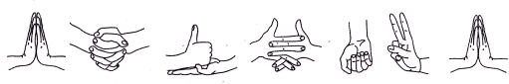
Рис.2
3. «Угадай часть тела и запомни ее название». Дотроньтесь (погладьте, помассируйте, потрите и т.д.) до какой-либо части тела ребенка (например, до локтевого сустава) и предложите ему вслепую показать ее на себе, затем, открыв глаза, на вас; назвать ее. Это необходимо проделать со всеми частями тела, а затем проделать то же с 2 — 3 точками.
После того как ребенок запомнит все названия, сыграйте в ту же игру, поменявшись ролями. Или иначе: дотроньтесь до своего тела и попросите его показать на себе и назвать этот участок. Более сложный вариант: взрослый дотрагивается до одной (нескольких) частей тела с одной стороны, а ребенок должен показать и назвать ее с другой стороны тела. Желательно, чтобы в процессе выполнения этого упражнения в работу включались все части тела, в том числе лицо, пальцы рук и ног, спина и т.д.
4. «Телесные фигуры, буквы и цифры». Придумайте вместе с ребенком, как можно изобразить пальцами рук, а также всем телом фигуры, буквы и цифры. Обязательно проиграйте все варианты перед зеркалом. В этой игре могут участвовать несколько человек, тогда «телесные» буквы и цифры будут составляться всеми детьми одновременно.
5. «Рисунки и буквы на спине и на ладонях». Нарисуйте пальцем на спине ребенка одну из знакомых ему фигур (треугольник, круг, квадрат и т.д.). Попросите его сказать, какая фигура нарисована. Если он затрудняется, нарисуйте прямую (горизонтальную, вертикальную, наклонную) и попросите его изобразить ее на стене или на листе бумаги. То же проделайте сначала на его правой, а потом левой руке, рисуя на обеих сторонах кисти.
При изучении числового ряда и алфавита особенно полезно написание букв и цифр последовательно на спине и руках (на обеих сторонах) с последующим их называнием и прописыванием.
6. «Предметы с различной фактурой поверхности». Покажите, назовите и дайте потрогать ребенку материалы и предметы с разной фактурой поверхности (гладкие, шершавые, ребристые, колючие, мягкие и т.п.). Затем предложите ему ощупать вслепую материал двумя руками, потом — одной рукой и найти этот же материал или предметы из него, действуя сначала этой же рукой, а затем другой.
7. «Тактильное домино». Правила игры те же, что и в обычном домино. Но: игральные «кости» особые, например: справа — наждачная бумага, слева — глянцевая поверхность; справа — бархатная бумага, слева — мех; справа — ребристая поверхность «в клеточку», слева — гладкая и т.п. Сначала правила игры усваиваются с открытыми глазами, а затем отыскивание игральных «костей» происходит с закрытыми глазами; произвольно, только правой, левой рукой.
Усложнение задания: фактура поверхностей должна отличаться незначительно. Хорошо, если материал для игры вы сделаете вместе с ребенком.
8. «Игра с палочками». Предложите ребенку комплект палочек разной длины (2 — 7 см), толщины и фактуры. Пусть он с закрытыми глазами разложит их на однородные кучки.
9. «Ощупывание и распознавание предметов». Положите в непрозрачный мешочек различные небольшие предметы: ключ, кольцо, монету, орех, камешек, мелкие игрушки и т.д. Ребенок должен .на ощупь угадать, какие предметы лежат в мешочке. При этом он должен ощупывать предмет как двумя руками одновременно, так и каждой рукой по очереди.
Усложнение игры: после того как предмет узнан, ребенок находит такой же среди других предметов во втором мешочке сначала той же, а потом другой рукой.
10. «Доски Сегена». Известно, что существует несколько вариантов досок Сегена. Использование их в том варианте, который был описан в части (глава 1, § 2), приводит к хорошему коррекционному эффекту.
11. «Ощупывание фигурок, букв и цифр, различных по форме и размеру». Возьмите объемные или вырежьте из наждачной или бархатной бумаги фигуры (буквы, цифры) различной формы (звездочку, кружок, треугольник, квадрат и т.д.) и величины (большие и маленькие). Нарисуйте такие же фигурки на листе бумаги. Попросите ребенка:
• на ощупь опознать фигуру и, не глядя, найти такую же среди других фигурок этой же, затем другой рукой. Затем смените руки;
• с закрытыми глазами ощупать фигуру, а затем, открыв глаза, указать на нее в ряду нарисованных;
• одной рукой ощупать фигурку, а затем нарисовать ее в воздухе или на листе бумаги сначала той же, а потом другой рукой.
12. «Распознай буквы — получишь слово». Из объемной азбуки составьте слово (из 3 — 4 букв) и предложите ребенку, последовательно ощупав все буквы, прочитать его. Более сложным является вариант, когда буквы даются в произвольном порядке: их нужно опознать, назвать и запомнить, а затем составить из них слово.
Глава 2. ЗРИТЕЛЬНЫЙ ГНОЗИС
13. «Разрезные картинки». Даются два одинаковых изображения: целое (образец) и разрезанное на несколько частей: на две (по горизонтали, вертикали), на четыре, шесть, девять; на части в виде полос, квадратов или любой неправильной формы. Ребенок складывает разрезанное изображение сначала по образцу, затем без него. Количество фрагментов должно соответствовать актуальным возможностям ребенка. Постепенно оно увеличивается, а элементы усложняются по конфигурации.
14. «Выбор недостающего фрагмента изображения». Предлагается картинка (предметный рисунок, сюжетная картинка, геометрический рисунок, орнамент и т.д.) с отсутствующими фрагментами и набор недостающих кусочков. Необходимо подобрать нужный фрагмент. В изображении может не хватать как одного, так и нескольких фрагментов. Можно попросить ребенка дорисовать недостающую часть.
15. «Чего здесь не хватает?». Внимательно посмотрев на изображение предмета с недостающими деталями, ребенку надо найти и исправить (дорисовать) «ошибки художника». При затруднениях ему показывают правильное изображение предмета и проводят сравнение.
16. «Дорисуй предмет до целого». Дается изображение с неполным количеством элементов. Надо дорисовать отсутствующие элементы в заданном рисунке и назвать их. Предмет может быть не дорисован по оси (справа или слева), могут отсутствовать некоторые его части.
17. «Загадочные рисунки». Нужно разглядеть, раскрасить и сосчитать изображенные на рисунке предметы (рис. 3).
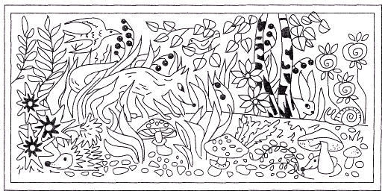
Рис.3
18. «Что здесь изображено?». Узнавание «зашумленных» (наложенных, перечеркнутых и т.п.) геометрических фигур; различных предметов, букв, цифр, одинаковых и различных по величине, форме и цвету. Варианты этого задания легко придумать в зависимости от возраста и возможностей ребенка.
19. «Что перепутал художник?». В изображениях любых предметов, животных, лиц, целых сюжетов и т.п. ребенок должен найти не свойственные им детали, объяснить, как исправить ошибки.
20. «Фигура и фон». Нарисуйте или подберите стимульный материал, где основу составляет фон (более или менее часто расставленные точки или значки любой конфигурации; различные пересекающиеся линии, переплетающиеся листья и т.п.). Ребенку предлагается различить на таком фоне фигуры, т.е. найти, показать и назвать все «замаскированные» в этом «шуме» изображения (предметы, буквы, цифры и т.д.).
Наиболее трудный вариант этого задания дан на рис. 4.
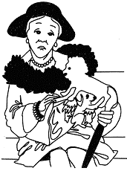
Рис.4
21. «Лабиринт». Ребенку предлагаются разного рода «лабиринты» в виде перепутанных нитей от воздушных шариков, тропинок, коридорчиков. К каждой картинке дается соответствующее задание («У кого какой шарик?», «Помоги выйти» и т.п.). Примеры таких заданий легко придумать или выбрать из имеющейся литературы.
Задание целесообразно выполнять следующим образом: сначала сконструировать лабиринт на полу с помощью подручных средств (стульев, скамеек и т.п.), специальных геометрических форм и предложить ребенку пройти по нему. Потом, на бумаге — дать задание ребенку провести по лабиринту пальцем, затем — карандашом, и лишь потом проследить путь исключительно глазами.
22. «Найди все предметы». Дайте ребенку бланк, на котором вразброс нарисовано большое количество различных простых предметов, геометрических фигур, цифр, букв. Попросите его найти и вычеркнуть все изображения одного вида.
23. «Тест Виткина». Надо найти в нижних фигурах одну из «спрятанных» в них эталонных (изображенных вверху) (рис. 5).
24. «Найди букву». Предложите ребенку рисунок с буквами, цифрами, написанными разным шрифтом, стилем и по-разному повернутыми. Он должен ответить, что за буквы нарисованы.
25. «Допиши букву». Покажите ребенку недорисованную (в различных вариантах) букву (цифру, слово). Попросите его определить, что за буква (слово) j не дорисована, и дописать ее.
26. «На что похожа буква?». Спросите, на что похожа та или иная буква. Попросите дорисовать ее до этого предмета.
В другом варианте ребенок сам придумывает, во что превратить эту букву, дорисовав ее. То же — с цифрами.
27. «Письмо в воздухе». Психолог рисует в воздухе перед ребенком различные фигуры, буквы, цифры и т.д., которые он должен опознать и назвать.
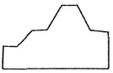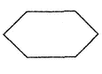
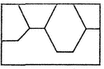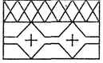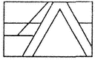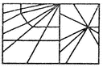
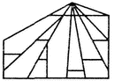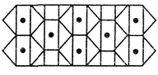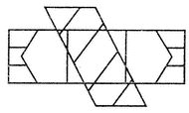
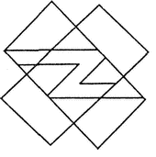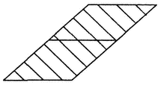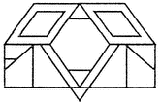
Рис. 5

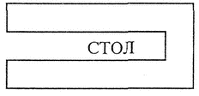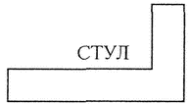
Рис. 6

Глава 3. ПРОСТРАНСТВЕННЫЕ И «КВАЗИПРОСТРАНСТВЕННЫЕ»
ПРЕДСТАВЛЕНИЯ
§ 1. Освоение телесного пространства
Формирование пространственных представлений связано с использованием разных систем ориентации в пространстве (видимом и воображаемом). Базовой и наиболее естественной, онтогенетически более ранней и закрепленной всем опытом человека системой ориентации является схема тела.
Формирование у ребенка пространственных представлений — одно из важнейших условий его успехов. Пользоваться здесь нужно всем богатым арсеналом внешних опор, маркеров («сено —солома»), которые заставили бы его буквально убедиться в том, что существует правая и левая сторона, верх и низ, и это неизбежно и неизменно.
Первым шагом должна стать маркировка его левой руки с помощью цветной тряпочки, часов, браслета, резинки и т.п.; или можно прикрепить значок у сердца. Таким образом, вы даете ребенку прекрасную опору для дальнейших манипуляций с внешним пространством — ведь представление о нем строится вначале от его собственного тела, а уже потом превращается в абстрактные пространственные представления. Теперь он знает, что «слева» — это «там, где красная тряпочка». На это знание можно нанизывать обширный репертуар сведений о внешнем мире. Такие маркеры на первых этапах должны присутствовать на нем постоянно. Но ведь есть еще верх (голова, бант, солнце) и низ (ноги, пол, ботинки, трава).
Базовое упражнение на формирование пространственных представлений заключается в том, что каждое из направлений связывается (закрепляется) с определенным движением, например: «вперед», «назад», «вверх», «вправо» и «влево» — простой шаг или прыжок на двух ногах, шаг или прыжок с разворотом в соответствующую сторону; «вниз» — приседание. Здесь же закрепляются понятия «дальше», «ближе» и т.п. Вначале ребенок выполняет движения вместе с психологом, который и поясняет (означивает) каждое направление. Большую пользу здесь приносит зеркало, перед которым движения выполняются.
Далее происходит постепенное «сворачивание» движения, а также переход от совместного к самостоятельному выполнению, переход из внешнего во внутренний план. Так, по инструкции ребенок переходит от движений всем телом к показу названного направления рукой или поворотом головы, а затем — только взором.
30. Ходьба и прыжки:
а) с поворотом на 90 и 180° в обе стороны;
б) через предмет (вправо-влево, вперед-назад), лежащий на полу (малый мяч, гимнастическая палка, стул), стоя к нему лицом, боком, спиной;
в) прыжки с поворотом на 180° на двух ногах через гимнастическую палку:
с продвижением на разные расстояния от какого-то ориентира, линии; с продвижением вперед, но с промежуточным движением (один прыжок вперед — через линию, другой — параллельно линии и т.д.).
31. Ребенок и психолог встают рядом лицом к зеркалу и с проговариванием (если это необходимо) выполняют одни и те же действия: «над головой», «под носом», «за ухом», «перед глазами», «на груди», «под подбородком», «между ногами» и т.д.
32. «Выше — ниже». Стоя перед зеркалом, ребенок и взрослый вместе анализируют расположение отдельных частей тела по отношению друг к другу с точки зрения вертикальной оси, не забывая о маркерах. Находят, показывают и называют то, что «выше всего» (голова, макушка); что «ниже всего» (ноги, стопы); «выше, чем...»; «ниже, чем...». Затем ребенок повторяет все это без зеркала и наконец с закрытыми глазами.
Аналогично отрабатывается взаимное расположение отдельных частей лица (лоб, глаза, нос, уши, рот, щеки) и других частей тела (рук — плечо, локоть, предплечье, запястье, ладонь, пальцы; собственно тела — шея, плечи, грудь, спина, живот; ног — бедро, колено, голень, стопа) относительно друг друга.
33. «Спереди-—сзади». Глядя в зеркало и ощупывая части тела спереди, ребенок называет их (нос, грудь, бровь и т.д.). Аналогично — сзади (затылок, спина, пятки и т.д.). Затем он с закрытыми глазами по инструкции последовательно дотрагивается до передней (задней) поверхности своего тела и называет соответствующие части тела.
34. «Дальше —ближе». Ребенку предлагается назвать у себя (относительно, например, головы) части тела, расположенные «ближе, чем...», «дальше, чем...», «ближе, чем..., но дальше, чем...».
35. «Право—лево». Следует заметить, что для ребенка вовсе не является очевидным тот факт, что правая нога, глаз, щека и т.д. находятся с той же стороны, что правая и рука. К пониманию этого его надо привести путем специальных упражнений по соотнесению частей тела с правой и левой рукой. Это лучше делать по следующей схеме: соотнести части тела с правой рукой (правый глаз, щека и т.д.), затем — с левой рукой, после этого — в перекрестном варианте (например, показать правую бровь и левый локоть). Наиболее занимательным является выполнение этих упражнений следующим образом: «Потри левой рукой правый локоть, почеши правой пяткой левую коленку, пощекочи правым указательным пальцем левую подошву, постучи правым локтем по правому боку, укуси себя за средний палец левой руки и т.д.».
36. «Путаница». Психолог намеренно показывает не те движения или места на теле, которые называет. Ребенок должен исправить ошибки взрослого. Затем инструктором и исполнителем упражнения становится сам ребенок; он показывает упражнения другим (взрослому, ребенку) и контролирует их выполнение.
§ 2. Освоение внешнего пространства
Важным этапом является осознание двигательных возможностей и расширение диапазона движений в разных зонах пространства: нижней, средней и верхней. Вы уже начали формирование этих представлений, выполняя с ребенком упражнения предыдущего раздела. Теперь усвоенные навыки становятся базой для его развернутого произвольного действия.
Вспомните, пожалуйста, игру с мячом, которой еще 10 лет назад так увлекались все дети. Били мячом о стену: сначала — обеими ладонями; затем — ударом снизу руками, сложенными в замок; потом — «белочкой»: из-за спины мяч бросали о стену и ловили его; затем — из-под ноги... Вспомнили? Ведь в этой игре все этапы чередовались очень строго, а стучать о стену необходимо было условленное число раз. А «Прятки», «Казаки-разбойники»?.. Научите своего подопечного, и вы убедитесь, что забытое старое не так уж нелепо.
37. « Движения в нижней зоне». Сюжетный контекст — «Пустыня».
Дети вспоминают, какая погода в пустыне, кто там живет и что растет. Они превращаются в обитателей пустыни с их движениями, позами, звуками. Многие из них живут под землей. Следовательно, необходимо обеспечить ребенку возможность пролезать сквозь узкий вход в «норку», например между ножек стула или свернутый физкультурный мат и т. п.
«Змея» — перемещения по полу без помощи рук (на животе, спине). Дети знакомятся с сильными, жесткими движениями, изображая кобру, ужа или удава. «Скорпион» — переползание, прыжки на четвереньках, на трех точках. Знакомство с сильными, быстрыми, резкими движениями. «Суслики» — перемещения с помощью различных прыжков в разном темпе и направлениях, замирая и срываясь с места. «Перекати-поле» — перекатывания и кувырки в разных направлениях и с разной скоростью. Это упражнение направлено также на осознание границ собственного тела.
38. «Движения в средней зоне». Сюжетный контекст — «Царство животных».
Каждый ребенок выбирает то животное, которое ему больше всего понравилось, и превращается в него, демонстрируя своеобразие его повадок. Потом дети меняют образы, выражая их характер через движения, звуки и специфические позы.
«Лягушка» — прыжки на месте и в пространстве. «Заяц» — прыжки и переходы, легкие и отрывистые движения. «Медведь» — медленные, тяжелые, сильные. «Лиса» — плавные, гибкие, быстрые, непредсказуемые движения в различных ритмах. «Лев» («тигр», «пантера») — сильные, быстрые, гибкие движения; рычание (высвобождение эмоции). «Лошадь» — акцент на движении корпуса и ног. Законченные, сильные, резкие движения, требующие большого пространства.
39. «Движения в верхней зоне». Сюжетный контекст — «Царство птиц». «Синица» — мелкие, короткие прыжки, быстрые и законченные движения.
«Орел» — сильные, мощные, иногда парящие движения корпуса и рук, движения в широком диапазоне (пространственном и телесном). «Лебедь» — плавные, широкие, грациозные движения, текучесть пластики. «Птичий двор» — дети выбирают себе образы домашних птиц и контактируют друг с другом.
В конце каждой волшебной игры-превращения: «Пустыня», «Царство животных» или «Царство птиц» — необходимо проиграть с детьми обратное перевоплощение в самого себя (например, проползая по волшебному тоннелю, животные превращаются в людей). Для интеграции пережитого опыта детям предлагается выполнить рисунок своего животного. После этого все вместе с психологом садятся в круг для обсуждения переживаний, телесных ощущений, чувств и эмоций, которые возникали у них во время превращения в животных.
Определение направлений в пространстве относительно своего тела является следующим этапом формирования пространственных представлений.
40. «Движения в одном направлении». Предложите ребенку: вытянуть руку вправо, отставить ногу вправо, повернуть голову вправо, наклонить голову к правому плечу, сделать три наклона вправо, присесть на правое колено и т.д. Так же отрабатываются другие направления — слева, сверху, снизу, спереди и сзади.
41. «Что находится справа от меня?». Попросите ребенка, не поворачиваясь, перечислить то, что находится справа от него. После этого повернуться направо и снова перечислить то, что теперь находится справа. Покрутите его и спросите: «Что теперь справа от тебя?». Аналогично отрабатываются направления слева, спереди и сзади.
42. «Повернись направо, повернись налево». Для этой игры вам понадобится большой мяч. Водящий стоит в центре, с четырех сторон — игроки. Игроки командует водящему: «Направо!» Тот кидает мяч направо и только после этого поворачивается в ту же сторону. Игрок с мячом снова командует («Направо!», «Налево!», «Вперед!», «Назад!»). Если играющих не хватает, то водящий ударяет мячом об пол с нужной стороны от себя и поворачивается, а следующую команду дает кто-либо из играющих (по договоренности).
43. «Кто где стоит?». В эту игру могут играть не менее трех детей. Ставится задача — обозначить место человека, стоящего в колонне (впереди или сзади) или в шеренге (справа и слева). Например: «Где стоит Петя относительно тебя?» Затем дети в произвольном порядке меняются местами, и игра продолжается.
44. «Диспетчер и самолет». При наличии просторного помещения можно попросить ребенка вообразить себя самолетом, а психолога — диспетчером, прокладывающим самолету путь с поворотами.
45. «Робот». Ребенок изображает робота, точно и правильно выполняющего команды человека: «Один шаг вперед, два шага направо, прыжок вверх, три шага налево, вниз (присесть) и т.д.». Затем дети играют в непослушного робота, который выполняет все команды наоборот: идет не вперед, а назад; вместо того чтобы подпрыгнуть вверх, приседает; поворачивает не направо, а налево. После того как ребенок начнет, не ошибаясь, в соответствии с условием, быстро выполнять эти задания, усложните программу: «Шаг налево правой ногой; два шага вперед, начиная с левой ноги (и т.д.)».
46. «Передай мяч назад». В эту игру может играть любое количество детей, стоя в колонне. Первый передает мяч назад и сразу же сам бежит в конец колонны; второй оказывается первым и повторяет действия первого игрока и т.д. По команде взрослого или первого игрока мяч передается сверху (снизу, справа, слева). Сначала детям предлагается вслух проговаривать название направления, в котором они передают мяч.
47. «Мама, поверни направо...». Эта игра может предназначаться и для работы родителей с детьми. Играть можно на детской площадке, по дороге в школу, в квартире (путешествуя по комнатам). Ребенок говорит: «Мама, поверни направо». Мама: «Поворачиваю, иду». — «Теперь налево». — «Слушаюсь, поворачиваю». Если он еще не сообразил, как скомандовать, то должен остановить маму командой: «Стой!». Если поворачивать не надо, а на пути какое-либо препятствие, то дается команда: «Возьми правее (левее)».
48. «Моя комната». В знакомом ребенку пространстве следует обсудить, что где стоит: «Если встать лицом к окну, то справа будет что?., а слева?., (и т.д.)».
Ему дается инструкция: «Покажи верхний правый угол впереди» и т.д.
После выработки навыка ориентации в пространстве относительно себя можно переходить к ориентации других объектов относительно друг друга и себя относительно других объектов.
49. «Капризный фотограф». Психолог-фотограф, желая сделать снимок зверей, ищет кадр. Его помощнику (ребенку) надо рассадить: корову — справа от зайца, мишку — слева от мышки и т.д. Фотограф все время недоволен и просит помощника каждый раз по-новому пересаживать зверей.
Усложненная задача выполняется по двухступенчатой инструкции: «Посади утку справа от медведя, а птицу — слева от лисы». Модификация задания — ребенок сам говорит: «Я посадил льва справа от медведя». Остальные дети или взрослый его проверяют. Затем один из детей становится фотографом, дает инструкцию остальным и проверяет ее выполнение.
50. «Беги на новое место». Дети встают в колонну. Психолог или ребенок ведущий говорит: «Я стою перед Петей». Петя должен перебежать в самый конец колонны, назад. Другой ребенок говорит: «Я стою сзади Вити», и Витя бежит в самое начало колонны, вперед. Усложнение задания: нужно бежать в противоположном направлении. Аналогично — стоя в шеренге: «Я стою справа от...» (с передвижением влево и т.д.).
51. «Где же я сижу?». Дети рассаживаются в ряд или полукругом. Ставится задача определить свое место: «Я сижу слева от Пети; справа от Маши, но левее Сережи; напротив (и т.д.)». Затем они меняются местами, и игра продолжается.
52. «Собираем урожай». Разложите перед ребенком ряд картинок с любыми изображениями. Он должен отобрать только те, например, овощи, которые «лежат правее, чем капуста»; «левее, чем морковь».
Знакомство со схемой тела человека, стоящего напротив, всегда вызывает у детей значительные затруднения и нуждается в тщательной проработке. Необходимо убедить детей на практике, что у человека, стоящего напротив, «все наоборот»: «Право — где у меня лево, а лево — где право».
А. Двое детей, стоящих друг за другом, берутся за правые руки и убеждаются, что у обоих правая рука с одной и той же стороны. Затем, не разнимая рук, они поворачиваются лицом друг к другу и убеждаются, что правые руки находятся наперекрест.
Б. Ребенок, стоя в колонне спиной к остальным, поднимает правую руку; остальные поднимают свою правую руку и убеждаются, что он сделал это правильно. Не опуская руки, ребенок поворачивается лицом к остальным. Дети, сопоставив положение его поднятой руки со своими, делают вывод о противоположном расположении правых и левых частей тела у лиц, стоящих напротив друг друга.
53. «Моя рука, твоя рука». Ребенок, стоя лицом к психологу или сидя напротив куклы, определяет по указанию взрослого сначала у себя, потом у партнера (куклы) левую руку, правое плечо, левое колено и т.д. Поменяться ролями: инструкцию дает ребенок.
54. «Назови часть тела». Дети стоят лицом друг к другу. Один из двоих молча показывает на себе отдельные части тела, а другой называет: «Это твое правое колено, это твой левый глаз (и т.д.)».
55. «Найди свою правую руку». Сидя напротив ребенка, дать инструкцию: «Делай своей правой рукой (кстати, где она?) то же, что и я делаю правой». Интересно делать по очереди одинаковые жесты одноименными частями тела (вытянуть правую руку, потом левую ногу, а обратно — согнуть сначала левую ногу, а потом правую руку и т.д.).
56. «Найди правый рукав». Попросите ребенка определить правый и левый ботинок, рукав, карман, штанину на одежде, лежащей в различных положениях; найти левый и правый отпечаток босой ноги.
57. «Веселые картинки». Ребенок определяет на картинках, какой рукой действует герой; с какой стороны относительно других находится каждый персонаж, в какой руке и что он держит и т. п. Эту работу рекомендуется проводить длительное время одновременно с любой другой работой по картинкам.
Устойчивый навык можно выработать только при участии родителей, например, дав им задание постоянно обращать внимание детей на детали одежды, вещи в руках у людей, идущих навстречу по улице, а также проводить указанную выше работу по картинкам в книгах, журналах и т. п.
58. «Правильное зеркало». Стоя или сидя с ребенком друг напротив друга, вы отрабатываете схему «зеркало» на движениях сначала одной рукой, потом другой, затем двумя вместе. Так, если психолог переносит свою правую руку к вправо, то ребенок свою левую — влево. Ясно, что движения вверх, вниз, к себе и от себя будут идентичными.
59. «Неправильное зеркало». И.п. то же, но инструкция изменяется: «То, что я буду делать левой рукой, ты делаешь своей левой рукой (оба поднимают левые руки), а то, что я буду делать правой рукой, ты — правой (поднимаются правые руки)». Таким образом, если психолог переносит свою правую руку вправо относительно себя, то ребенок тоже переносит свою правую руку вправо относительно себя и т.д.
Далее отрабатываются движения с перешифровкой:
Одно- и двуручные, односторонние и с перекрестом. Например: дотронуться правой рукой до левого уха; левой рукой до правого колена, а правой рукой до сердца;
движение рук ребенка относительно себя в сторону, противоположную направлению рук психолога. Например: правая рука психолога двигается вправо, а правая рука ребенка — влево относительно себя (соответственно влево — вправо, вверх —вниз, вниз —вверх, к себе —от себя, от себя —к себе, налево вверх —направо вниз и т.д.).
§ 3. Пространственные схемы и диктанты
Следующим этапом формирования пространственных представлений является переход к двигательным диктантам и графическим схемам.
60. Двигательный диктант (по шагам), например: один шаг вперед, два шага направо, повернуться на 180°, один шаг назад и т.д.
61. Психолог диктует траекторию, по которой нужно найти предмет в комнате или здании. Далее осуществляется совместное, а затем самостоятельное составление планов (комнаты, класса, улицы и т.д.). На следующих этапах нужно научить ребенка работе с картой города, мира, Вселенной.
В целом развитие пространственных схем начинается с формирования ориентировки «на местности», затем на листе бумаги и графического воспроизведения направлений. При необходимости проведите сопоставление листа бумаги с высоким домом, у которого покажите верх, низ, все углы. Потом нарисуйте такой дом на листе бумаги; обсудите и подпишите вместе с ребенком названия соответствующих направлений и углов. Затем попросите ребенка сделать то же самое по памяти, но на чистом листе бумаги.
62. «Поставь фигуру в угол». Предложите ребенку поместить в комнате или нарисовать определенные фигуры в правом нижнем углу, левом верхнем и т.д. Определить, какие углы еще не заполнены. Пусть он сам заполняет их с комментарием: «Нарисую месяц в правом верхнем углу».
63. «Покажи направление». Научите ребенка показывать направления рукой (потом — только поворотом головы, взглядом) в воздухе сверху вниз, снизу вверх, слева направо, справа налево, затем — по диагональным направлениям (направо вверх, налево вниз и т.д.).
64. «Куда указывает стрелка?». Предложите ребенку расположить карточку со стрелкой, ориентируя ее последовательно во всех называемых вами направлениях, и назвать их. Аналогично — нарисовать стрелки на листе бумаги с какими-то рисунками или планом.
65. «Проведи линию». По инструкции психолога ребенок проводит определенные линии (прямые, пунктирные, волнистые, цветные и т.д.) в определенном направлении, не отрывая карандаш от бумаги. Например: «Из центра листа (ставим точку) проводим волнистую линию вверх, затем — прямую линию в левый нижний угол» и т.д.
На следующем этапе проводится работа в тетради в клеточку — «Графические диктанты» (для всех заданий исходные точки в начале освоения заранее отмечаются взрослым). Необходимо предварительно научить ребенка отступать одну клеточку от края тетради и от предыдущей работы; пропускать нужное количество клеточек по указанию взрослого.
66. «Расставь знаки». Инструкция: «Обозначь на строке четыре точки. Поставь знак «+» от первой точки снизу, от второй — сверху, от третьей — справа, от четвертой — слева». Аналогично — с двумя разными знаками.
67. «Стрелки». Инструкция: «Обозначь на строке четыре точки. От первой проведи стрелку в направлении вниз, от второй — вправо, от третьей — влево, от четвертой — вверх». Проверка: от какой точки стрелка смотрит вправо? Прочитать направления стрелок во всех выполненных заданиях.
68. «Соедини точки». Инструкция: «На двух строчках отметь по 8 точек так, чтобы можно было сгруппировать их в квадраты; обведи пальцем каждый из них».
В первом квадрате надо выделить карандашом первую верхнюю точку, потом — первую нижнюю точку, после чего соединить их стрелкой в направлении сверху вниз. Выделить вторую нижнюю точку и соединить ее стрелкой со второй верхней точкой в направлении снизу вверх.
Во втором квадрате выделить первую верхнюю точку, затем — вторую верхнюю точку и соединить их стрелкой в направлении слева направо. Нижние точки соединить стрелкой в направлении справа налево.
В третьем квадрате выделить первую верхнюю точку и вторую нижнюю, соединить их стрелкой, направленной одновременно слева направо и сверху вниз (в правый нижний угол).
В четвертом квадрате выделить первую нижнюю точку и вторую верхнюю. Соединить их стрелкой, направленной одновременно слева направо и снизу вверх (в правый верхний угол).
Прочитать направления стрелок во всех выполненных заданиях.
69. «Графические диктанты». Психолог диктует: «Начиная с третьей клетки: одну клетку вправо, ...две — вниз, ...одну — влево» и т.д. Более сложный вариант — движение по диагональным направлениям, например: «Одну клетку направо вверх, две клетки направо, одну — налево вниз». Фигуры для диктантов, вначале простые, должны постепенно усложняться.
Каждый психолог легко может сам разрисовать по клеточкам различные орнаменты, фигуры, буквы и т.п., чтобы использовать их для диктанта. Дети с большим удовольствием занимаются этой работой. «Графические диктанты» рекомендуется выполнять следующим образом:
• сначала ребенок выполняет инструкцию правой рукой, а затем — левой рукой;
• ребенок рисует в направлении, противоположном тому, которое называет взрослый (например, не направо вверх, а налево вниз). Этот прием может быть предложен как игра «Непослушный ученик»;
• после того как освоено выполнение графических диктантов одной рукой, переходят к их двуручному написанию: сначала обе руки двигаются по инструкции, затем обе руки — в сторону, противоположную той, которая указана в инструкции; после этого правая рука — по инструкции, а левая — в противоположную сторону и наоборот;
• по команде взрослого дети рисуют часть направлений в соответствии с инструкцией, а другую часть — в противоположном направлении, затем — снова в заданном направлении и т.д.
Обязательно предложите ребенку самому подиктовать графический диктант вам или другим детям, а потом проверить работу.
§ 4. Конструирование и копирование
Неотъемлемой частью формирования пространственных представлений являются упражнения, выполняя которые ребенок может творчески манипулировать разнообразными объектами. Ими могут быть предметы, конструкторы, кубики, «лего», пазлы, разрезные картинки, мозаики и т.п. Так, в частности, ребенку важно при усвоении букв и цифр самому «сваять» их из пластилина или проволоки.
70. «Конструирование предметов из заданных частей».
Ребенку дается основная деталь, свойственная всем предметам данного класса, например: для посуды — это емкость, для животных — туловище, для растений — стебель, и, кроме того, различные фрагменты, благодаря которым основная деталь постепенно дополняется, преобразуясь в самые различные объекты. Ребенку предлагают пофантазировать и сложить несколько фигур с одной и той же основой; например, на базе основной детали, характерной для посуды, могут быть (с помощью разных соответствующих фрагментов) сконструированы: чайник, сахарница, чашка и т. п. То же — с фигурой человека или животного, растения и т.п. Каждый раз ребенка спрашивают: «Что это? На что (кого) похож этот предмет?». Потом он зарисовывает сложенные из деталей предметы и делает к ним подписи.
71. «Я — конструктор». Ребенку предлагается из спичек, счетных палочек или мозаики сконструировать какое-либо предметное изображение или выложить печатную букву. Пусть он проделает это с открытыми и закрытыми глазами. Затем путем перекладывания элементов можно превратить их в другие предметы, букву, цифру или орнаменты.
72. «Найди нужный блок» (рис. 7). Инструкция: «Найди среди верхних фигур нужный блок и дострой нижнюю фигуру так, чтобы она стала такой же, как соседняя. Ты можешь разворачивать «блоки»«.
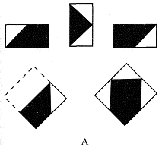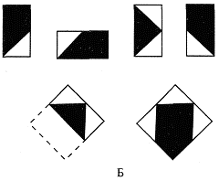

Рис.7
73. «Орнамент». Разрежьте квадраты, расположенные слева на рис. 8, сначала на 4, а потом — в более сложном варианте — лишь на 2 (по горизонтали или вертикали) части. Попросите ребенка сложить из полученных частей придуманные вами орнаменты; сначала — более простые, а затем — аналогичные тем, что представлены на рис. 8 справа. Понятно, что для маленьких детей здесь более адекватны привычные для них кубики.
На первом этапе формирования процессов копирования целесообразно осуществлять его с помощью кальки или копировальной бумаги и только затем переходить к обычному срисовыванию. Помимо прочего, этот прием формирует «память руки» и необычайно эффективен при усвоении букв и цифр.
74. «Копирование фигур».
А. Копирование различных простых фигур.
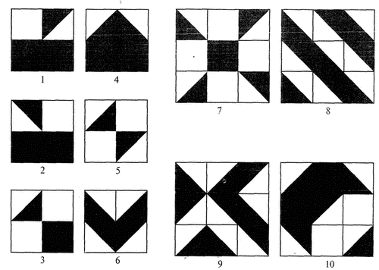
Рис.8
Б. Копирование сложных фигур и изображений, как, например, на рис. 9. Сначала фигура анализируется совместно психологом и ребенком: она разбивается на части, обсуждается удобная последовательность ее воспроизведения. Далее ребенку предлагается самостоятельно проанализировать изображение и выработать стратегию копирования.

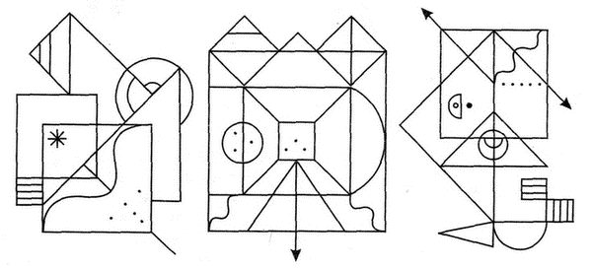
Рис.9
В. Копирование фигур с поворотом их на 90 и 180°. Поворот на 90° может быть обыгран следующим образом: «Нарисуй эту фигуру лежащей на левом (или правом) боку». На 180° — «Нарисуй эту фигуру «вверх ногами», но так/ чтобы все части фигуры остались на своих местах». Для проверки можно сравнить или наложить друг на друга образец и рисунок ребенка, если они выполнены с соблюдением масштаба, например на бумаге в клетку.
Удивительным образом действует на детей обсуждение его собственного рисунка, отраженного в зеркале, которое приставляется к полученному изображению и/или образцу сверху, слева и т. д.
§ 5. «Квазипространственные» (логико-грамматические) речевые конструкции
Формирование «квазипространственных» представлений начинается с введения в работу предлогов посредством сопоставления их с отработанными выше пространственными представлениями. Например, ребенку предлагается выполнить следующее: «Встать (или присесть) перед, за, слева, справа, на, под предмет», «Поставить или положить предмет перед, за, слева, справа, над, под собой» и т.п. Постепенно через вербальное обозначение соответствующих пространственных представлений осуществляется переход от понятий «выше», «ниже» к понятиям «над», «под» и т.д.
75. «Положи ручку». Дайте ребенку два разных предмета, например ручку и пенал. Предложите ему положить ручку в, на, под, над, перед, за, слева, справа от пенала.
76. «Где лежит карандаш?». Положите карандаш на тетрадь и предложите ребенку определить его положение относительно тетради («Карандаш лежит на тетради, а тетрадь..., а стол...»). Так поиграйте, перекладывая карандаш под, в, слева от тетради, поднимая его над, пряча за или помещая перед тетрадью. Каждый раз просите ребенка составить предложение про тетрадь и карандаш, обращая его внимание на то, что в предложении меняется предлог. Затем поменяйте эти предметы местами («Тетрадь лежит под карандашом»).
Когда ребенок освоит задание, проделайте его заново, но на этот раз попросите называть только соответствующий предлог.
77. «Нарисуй предлог». Предложите (с вашей помощью) ребенку нарисовать (не написать) предлоги любым удобным для него способом, например как на рис. 10.
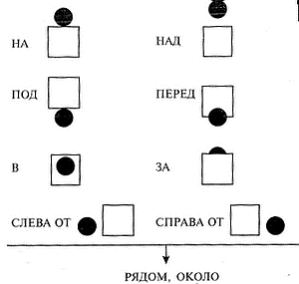
Рис. 10
78. «Зашифрованное послание». Ребенок должен прочитать послание, содержание которого ясно из рисунка (см. рис. 11), и записать его прямо под картинками.
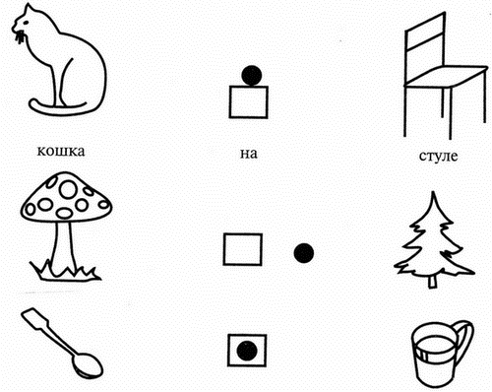
Рис. 11
Нарисуйте несколько подобных фраз с разными предлогами. Предложите ребенку самому придумать и написать вам аналогичные послания с известными ему предлогами.
79. «Теремок». Стоит в поле теремок в четыре этажа: бабочка живет над волком, улитка — под волком, а выше всех — лев. Ребенок расселяет жильцов, потом сам дает задание другим детям и контролирует правильность выполнения.
80. «Новоселье». Освоив предыдущее упражнение, ребенок по представлению решает такие задачки:
«В теремке поселились: лягушка — под мышкой, зайчик — над лисичкой, а мышка — под лисичкой. Кто на каком этаже живет?»
«Построили новый четырехэтажный дом. На каждом этаже должна жить одна семья: Борисовы — под Карповыми, Ивановы — над Черновыми, а Карповы — под Черновыми. Помоги новоселам найти свои квартиры».
Теперь можно перейти к более сложным предлогам, обозначающим движение в определенном направлении.
81. «Схема движения». Возьмите маленькую машинку и книгу. Попросите ребенка сделать так, чтобы машинка заехала на книгу, съехала с нее, заехала под нее, выехала из-под нее, подъехала к ней, отъехала от нее, заехала за нее, выехала из-за нее.
Потом сами выполните те же действия и попросите ребенка составить предложения для каждого случая. Затем — зарисовать предлоги (рис. 12), предварительно показав соответствующее действие с помощью машинки.

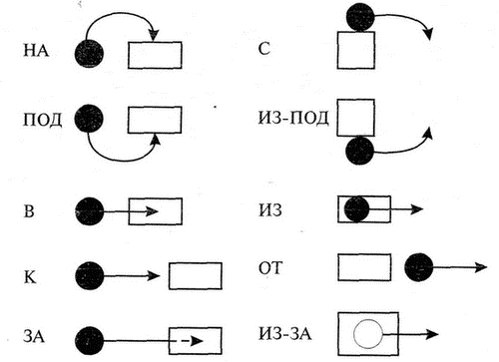
Рис.12
82. «Придумай предложение». На основе отработанных выше навыков предложите ребенку схему, на которой двумя полосками обозначено действие. Ему надо придумать подходящее к ней предложение и записать его под рисунком. Составьте подобные схемы для различных предлогов и действий, а ребенок придумает к ним предложения. Предложите ему самому составить для вас такие «задачи.
83. «Что, где, кто, куда?» Попросите ребенка ответить на подобные вопросы применительно к его квартире, классу, улице и т.д. Затем, используя любую сюжетную картинку, попросите его проделать то же самое, интерпретируя ее, т.е. рассказывая, кто (что) где находится, куда движется и т.д.
На следующем этапе ребенок овладевает ориентацией в линейной последовательности сначала предметного, а затем числового ряда в направлении слева направо. По аналогии можно предложить ему задачки, связанные с усвоением алфавита.
84. «Разложим по порядку». Ребенок раскладывает любой предметный ряд в ; направлении слева направо, проговаривая при этом, например: «Первым идет ананас, вторым — яблоко, третьей — клубника (до десяти изображений)». Затем стрелкой слева направо обозначается направление, в котором раскладывались фрукты и овощи. Далее определяется то, что было нарисовано «до» какого-либо из изображений и «после» него. Исходная длина ряда выбирается в соответствии с актуальными возможностями ребенка.
85. «Пронумеруем ряд». Пронумеруйте ряд, составленный в предыдущем упражнении. Вместе с ребенком найдите число «перед» указанным (предшествующее) и число «после», «за» указанным (последующее). При этом акцент делается на то, что, определяя число, стоящее «за» и «перед» какими-либо, мы движемся соответственно по ходу стрелки (слева направо) и против нее (справа налево). Точно так же отрабатывается понимание того, что число «перед» находится слева от эталона в числовом ряду, а число «после» — справа.
86. «Ряд чисел». С опорой на числовой ряд от 1 до 10 объясните, что чем левее в ряду стоит число, тем оно меньше, и наоборот. Назовите первое число слева, первое число справа. Какое из них больше? Здесь очень поможет «маркировка» величины: следующая цифра выше предыдущей, следующая еще выше, предыдущая ниже и т.д. В каком направлении возрастают числа в ряду? Ребенок сначала рисует стрелку в направлении слева направо, а затем отвечает. Прочитайте ряд в обратном порядке. Как изменяется величина чисел в этом направлении?
87. ««Соседи» нашего числа». Психолог вместе с ребенком называет «соседей» любого числа. Они устанавливают, что число справа больше заданного, а число слева меньше. Затем взрослый называет число, а ребенок показывает числа, стоящие слева (справа), и называет их. Делается вывод о величине этих чисел.
88. «Верни число на место». Дается числовой ряд, в котором пропущено какое-либо число. Образец ответа: «Пропущено число семь. Оно больше шести на одну единицу, а значит, стоит справа от него». Или: «Число семь на единицу меньше восьми, значит, стоит слева от него».
Формирование «квазипространственных» представлений невозможно без усвоения сравнительных словесных конструкций.
89. «Синонимы и антонимы». На наглядном материале и в игре с мячом закрепите такие пространственные понятия, как «высокий—длинный», «большой—огромный», «близкий—далекий», «маленький —крохотный», «высокий — низкий», «широкий—узкий», «тонкий—толстый», «рядом—далеко —близко», «впереди —сзади» и т.п.
90. «Закончи предложение, ответь на вопросы». Предложите ребенку закончить предложения типа: «Перед тем как прийти домой,...», «Дети стояли по росту в ряду. Последним стоял самый высокий. Первым стоял...».
Ребенок отвечает на вопросы типа: «Что выше, человек или дом?», «Что длится меньше, чем год, но больше, чем неделя?», «Когда день длиннее, зимой или летом?».
91. «Что было раньше?». Пусть ребенок определит, какое событие произошло раньше, какое позже: «После того как подул ветер, форточка распахнулась», «Мы пошли гулять перед ужином».
92. «Кто самый-самый?» Надо ответить на вопросы типа: «Толя веселее, чем Катя. Катя веселее, чем Алик. Кто веселее всех?», «Вера выше, чем Лиза. Вера ниже, чем Катя. Кто ниже всех?», «Толя темнее, чем Миша. Миша младше, чем Вова. Вова ниже, чем Толя. Толя старше, чем Вова. Вова светлее, чем Миша. Миша выше, чем Толя. Кто самый светлый? Кто старше всех? Кто самый высокий?».
93. «Кто старше?» «Покажи на рисунке, кто кого старше, моложе (и т.п.)». Здесь можно использовать любой подходящий стимульный материал. «Оля старше Сережи и моложе Кати. Где на рисунке Оля, Катя, Сережа?»
94. «Расположение предметов» Предложите ребенку определить и назвать расположение предметов. Задавайте вопросы: «Линейка под ластиком или ластик под линейкой?», «Что между вазой и часами?», «Жук справа или слева от ножа?», «Кто выше (ниже)?» и т.п. Предложите ему подобрать пропущенные-., наречия и предлоги: справа от и слева от, сзади от и т.п. Например: «Стол... от топора и... от замка; лампа... столом и ...от окна; бутылка ...от свечи и ...от зонтика».
95. «Сравни и растолкуй». Ребенок должен растолковать (вначале глядя на рисунки) такие логико-грамматические конструкции, как «моя рука — в моей руке — моей рукой», «хозяйка куклы — кукла хозяйки», «мамина дочка - дочкина мама», «хозяин собаки — собака хозяина» и т.п.
Глава 4. КИНЕТИЧЕСКИЕ ПРОЦЕССЫ
§ 1. Динамическая организация двигательного акта. Ловкость
Динамическая организация движения связана с переходом от единичных двигательных актов к системе или серии однотипных или различающихся движений, составляющих единую «кинетическую мелодию».
Трудности выполнения моторных программ могут быть связаны с ограниченным объемом возможных движений. Базой для преодоления этой недостаточности являются упражнения из раздела 1. Мы продолжаем развивать и автоматизировать усвоенные навыки на более высоком уровне. Следует еще раз подчеркнуть, что при освоении новых паттернов ребенок должен опираться не толь-= ко на внешний образец и собственные ощущения (которых может быть недостаточно), но и на дополнительную зрительную афферентацию, для чего используются зеркала, в которые ребенок смотрит при выполнении движений. Содержанием отдельных паттернов (циклов, серий) могут быть различные движения, позы, определенное сочетание звуков (пачки ритмов), орнаментов, предметов или фигур.
96. И. п. — ноги на ширине плеч, руки опущены ладонями вперед. На медленный вдох (притягивающее движение) руки плавно разводятся в стороны и вверх, на выдох (отталкивающее движение) — вытягиваются и опускаются вдоль тела ладонями вниз. Вернуться в и. п.
97. И. п. то же. Перенести вес тела на .правую ногу. Делая вдох, поднять левую ногу и развернуть корпус на 90° влево; делая выдох, опустить левую ногу и
повернуть влево стопу правой ноги. Таким образом, все тело развернуто влево. Затем перенести вес тела на левую ногу. Делая вдох, поднять правую ногу и развернуть корпус на 90° вправо; делая выдох, опустить правую ногу и повернуть стопу левой ноги вправо. Вернуться в и. п.
98. Ребенку предлагается ряд любых движений, описанных выше, например «хасты», которые он должен повторить в заданной последовательности. В групповом варианте детям предлагается всем вместе выполнить такое же задание, например через одного — то приседать, то подпрыгивать (в быстром темпе), или выполнить упражнения, аналогичные описанным в разделе «Преодоление двигательных стереотипов».
Одна из наиболее важных задач психомоторной коррекции — развитие ловкости, имеющее наибольшее число положительных корреляций с развитием высших психических функций. Начало процесса здесь связано с акцентом на точность. Например, прилаживание ходьбы к неровностям почвы, ступенькам, подъемам и спускам; движений карандаша к обведению нарисованного контура и т.д. Это и прицельное внимание к точности попадания (меткости) броска, прикосновения; в более сложном случае — к точности воспроизведения видимой формы, фигуры. Иными словами, это процессы, оцениваемые по финаль ной четкости.
Развитие ловкости неотделимо от быстрых (ограничение по времени), точных и согласованных движений в условиях сложной пространственной ориентировки. Составными компонентами такого рода занятий могут быть беговые, прыжковые упражнения, а также упражнения, включающие мелкие движения кистей и пальцев рук (с применением больших и малых мячей, гимнастической палки, колец и т. п.). При их освоении целесообразно дробление на этапы. Например, по мере того как дети в общих чертах усвоят координацию движений ног, подключаются движения рук и т.д.
99. «Классики». Упражнение представляет собой варианты общеизвестной игры, состоящей из целевых прыжков, совершаемых в определенной последовательности и в условиях дефицита времени. Выполнение этого упражнения требует усиленного зрительного контроля, осмысления ситуации и предвосхищения своих действий, хотя бы на ход вперед. То же относится к различным играм: «Прыгалки», «Вышибалы» и т.п.
Упражнения с мячом
100. Встать у линии, проведенной на расстоянии 2,5 м от стены, и сделать подряд 5 бросков мяча правой рукой снизу с ловлей отскочившего мяча правой, а затем левой рукой. Основная трудность этого упражнения заключается в точной дифференцировке мышечных усилий при броске и ловле мяча.
Варианты этого упражнения общеизвестны: бросок мяча из-за спины через голову; перепрыгивание через отскочивший от стены мяч; бросок из-под бедра, стоя спиной к стене, и т.п.
101. Круговые движения с мячом вокруг туловища в горизонтальной плоскости (переложить мяч спереди в левую руку, а сзади в правую руку). Затем сменить направление. То же — во фронтальной плоскости: (руки вверх — переложить мяч в левую руку; руки вниз и назад — переложить мяч в правую руку).
102. Наклониться вперед и, подталкивая мяч поочередно носом, пальцами правой и левой руки, катить его вперед, вокруг стоп (по кругу; описывая восьмерку — вправо, влево).
103. Подбрасывание мяча и его ловля правой рукой, левой рукой, попеременно, перекидывая мяч с руки на руку — на месте и с продвижением; те же действия, но тыльной стороной кисти; с ловлей мяча сначала двумя, а затем каждой рукой после поворота корпуса на 90°, на 180°.
104. Дриблинг (удары) мяча (о стену и пол) одной и двумя руками, попеременно правой и левой рукой — на месте и с продвижением; то же — с двумя мячами; ведение мяча «змейкой», огибая ориентиры.
105. Ведение мяча вокруг себя поочередно правой и левой рукой — поворачиваясь вслед за мячом; не сдвигая ног.
106. Прыжки на одной ноге с одновременным ведением мяча одной рукой: сначала рука и нога одноименные, затем разноименные. Можно варьировать это движение, подбрасывая и ловя мяч одной или двумя руками.
107. «Передай мяч». Игра проводится в форме соревнования между команда\ ми. Дети стоят в затылок друг другу на расстоянии вытянутой руки. Первый ; передает мяч второму сверху над головой, второй — третьему снизу между ногами и т.д. Другой вариант — передача мяча сбоку с поворотом корпуса то вправо, то влево. Третий вариант — комбинированный. Если группа небольшая 1 (до 10 человек), то, когда мяч оказывается у последнего ребенка, он перебегает вперед, становясь первым, и начинает игру с начала.
Упражнения с гимнастической палкой
108. Перехваты палки, которую ребенок держит ч вертикальном положении, снизу вверх и сверху вниз; при горизонтальном положении палки — слева -направо и справа налево; перебрасывание палки в вертикальном положении из руки в руку.
109. «Мельница» — вращение палки двумя руками на уровне пояса.
110. «Вертолет» — присесть, палку держать в горизонтальном положении в руках, вытянутых вверх; вращая палку, медленно выпрямить ноги и подняться на носки. Продолжая вращать палку, медленно вернуться в и.п.
Серийная организация движений должна быть включена в общую программу коррекции и абилитации посредством привлечения аппликаций, мозаики, нанизывания бус в определенной последовательности, макраме, графической деятельности и т.п. Эффективность такого рода занятий общеизвестна; не в последнюю очередь это связано с тем, что все эти упражнения способствуют формированию реципрокных взаимодействий рук. Рассмотрим несколько заданий, также ориентированных на оптимизацию этих процессов.
111. Сначала одна, потом другая рука, потом обе руки вместе (сходясь и ^расходясь) имитируют игру на рояле: спонтанно, гаммы, арпеджио и т.д.
112. Одна ладонь располагается вертикально перед грудью большим пальцем к себе, в ее основание упирается пальцами другая ладонь, расположенная горизонтально большим пальцем к себе. На каждый сигнал психолога ладони меняются местами. В другом варианте этого упражнения одна рука остается раскрытой, а другая сжимается в кулак. Команды подаются в произвольном порядке.
113. Одна рука производит похлопывающие движения (по плечу, животу и т.п.), а другая — круговые (над головой, перед животом). Руки имитируют игру на гитаре, балалайке, т.е. на тех музыкальных инструментах, где они выполняют разные движения.
§ 2. Графические способности
114. «Рисующие пальчики». Ребенку предлагаются чистые листы бумаги разной формы и размера, гуашевые краски и полная свобода творчества. Такое произвольное рисование и свободное манипулирование каждым пальцем обеих рук дают ценную информацию о латеральных и цветовых предпочтениях ребенка. Для правшей характерно начинать работу с правой руки, при этом отдается предпочтение остроугольным формам (квадраты, ромбы, треугольники и т.п.). Когда же они рисуют левой рукой, то выбирают круги и овалы, а также неправильные округлые формы с волнистыми краями. Правша заполняет лист слева направо и сверху вниз. Левши отличаются большой вариативностью этих показателей; достоверно частым для них является заполнение листа справа налево.
Выполнение упражнений в предлагаемой ниже последовательности поможет наиболее мягко, в игровой, занимательной форме подготовить ребенка к . освоению пространства листа и навыка письма.
115. Сначала ребенок выбирает любой палец и любой цвет (на одном листе бумаги ребенок рисует только одним пальцем, используя один цвет) и заполняет предложенный формат прямыми вертикальными, горизонтальными и наклонными линиями (сначала одной рукой, потом другой). Затем он рисует незамкнутые волнистые линии, а после этого — прямые и волнистые «дорожки» из точек.
Далее ребенку предлагается для каждого пальца выбрать свой цвет, а также размер и форму листа бумаги. Рисовать надо по очереди каждым пальцем сначала одной рукой (ребенок рисует разными пальцами одной руки на отдельных листах), затем другой. Возможны варианты рисования одновременно или по очереди обеими руками на одном листе.
116. «Путь муравьишки». При выполнении этого и последующих упражнений хорошо использовать не только гуашь, но и акварель, цветные карандаши, фломастеры, пастель, мелки и др.
Ребенок рисует «путь муравьишки» сначала одной (любой) рукой, а затем другой. При этом линия-путь должна иметь как можно больше разнообразных изгибов без создания замкнутых контуров и петель. «Путь муравьишки» начинается от муравейника и там же заканчивается, таким образом, создается замкнутая линия.
117. «Загадочный контур». Психолог рисует на доске или листе бумаги волнистую замкнутую линию и предлагает детям, подключив воображение, рассказать, на кого (на какое животное, птицу, фантастическое существо и т.д.) она похожа. Таким образом развивается образное воображение и стимулируется способность каждого ребенка увидеть что-то свое в данном контуре, без навязывания ему собственных стереотипов восприятия.
Затем, подражая психологу или вместе с ним, ребенок постепенно учится самостоятельно и свободно проводить волнистые замкнутые линии. После чего ему предлагается, глядя на свои рисунки, представить, на что похож нарисованный контур. Фантазируя, ребенок может дополнить контур необходимыми деталями (например, ушками, глазами, крыльями, элементами одежды, предметами и др.).
Заполнение внутреннего пространства контура возможно не только путем простого раскрашивания, но и посредством необычного заполнения, например: незамкнутыми и замкнутыми линиями, точками, кляксами, сочетаниями геометрических фигур, орнаментов и т.д.
118. «Необычные животные». Придумывание и рисование «необычных животных» не только активно вовлекает ребенка в графическую деятельность, но и развивает его творческие способности.
Ребенку предлагается нарисовать замкнутой линией изображение какого-либо животного, например «фантастической лисы», «крылатого зайца», добавляя при этом нетипичные для него части тела, дорисовывая одежду, а также какие-либо предметы и т.д. Особое внимание необходимо уделить заполнению внутреннего пространства контура.
119. «Каляки-маляки». Сначала психолог заполняет весь лист непрерывной линией со множеством изгибов и петель. Затем ребенку предлагается увидеть в этом рисунке какое-либо животное, запутавшееся в нитках. Его надо найти и спасти. Когда ребенок увидит это животное, он должен обвести только те линии в «каляках-маляках», которые составляют контур и детали увиденной им фигуры.
После этого ему предлагается самостоятельно нарисовать «каляки-маляки» и найти в них спрятавшееся животное. Более сложной задачей является поиск ребенком в своей «каляке-маляке» заданного образа, например, «котенка, играющего с клубком ниток».
120. «Коврики». Перед ребенком кладется лист бумаги и набор цветных карандашей. Дается инструкция: «Представь, что лист — это коврик. Тебе нужно его разрисовать». После выполнения задания правой рукой ребенку предлагается новый лист и дается то же задание для левой руки. Затем ребенок начинает рисовать одной рукой, а дорисовывает другой; далее — обеими руками ;-вместе. Понятно, что в следующий раз это может быть «скатерть», «платок» «лето» и т.д.
121. Дается образец (последовательность элементов), который ребенок должен воспроизвести и раскрасить. Это несложный орнамент из одного, двух и более повторяющихся элементов, например, из круга, треугольника, квадрата; более сложный вариант — желтый круг, синий треугольник и зеленый квадрат. Затем ребенок сам придумывает последовательность фигур и воспроизводит ее,

122. На рис. 13 —16 представлены образцы, которые должен продолжить ребенок. Обязательным является выполнение каждого из них сначала правой, потом левой рукой, а затем двумя руками одновременно в одном и противоположном направлениях.
Усложнение задания заключается не только в нарастании степени сложности программы, но и в постепенном переходе от механического воспроизведения заданного образца к его самостоятельному анализу с выделением элементов (подпрограмм) и в дальнейшем к созданию и «разворачиванию» собственных серийных программ.
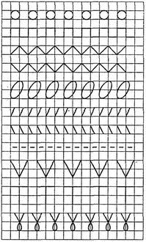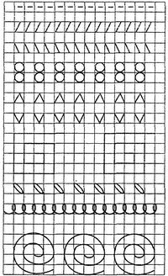
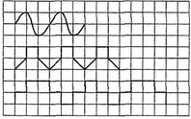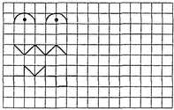
Рис. 13

123. «Свободные рисунки двумя руками одновременно». На первом этапе предложите ребенку порисовать сначала одной, затем другой рукой, а потом двумя руками одновременно. Вначале он рисует то, что хочет. Затем предложите ему нарисовать прямые линии — вертикальные, горизонтальные, наклонные, а потом — разнообразные полуовалы, круги, овалы, восьмерки и орнаменты в разных положениях; одно симметричное изображение, одинаковые и разные фигурки на левой и правой половинах листа (вначале — ближе к центру, затем — к краям листа); законченный сюжетный рисунок.
124. «Раскрути спираль, закрути спираль». Ребенку предлагается «раскрутить» предложенные вами рисунки левоё правосторонней спирали, а затем — «закрутить» их, обязательно отмечая направление движения стрелкой. Задание выполняется сначала каждой рукой отдельно, а потом двумя руками одновременно в одном и противоположном направлениях. Необходимо выполнять его начиная из центра спирали, а затем от внешней точки.

Обведи по точкам. Что у тебя получилось? Раскрась
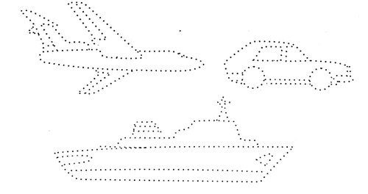

Нарисуй как падают осенние листья. Раскрась
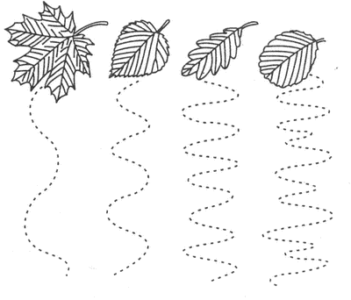
Рис. 14

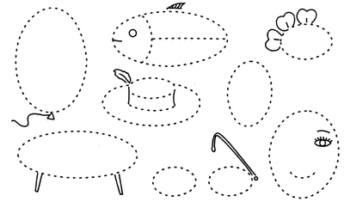
Рис. 15
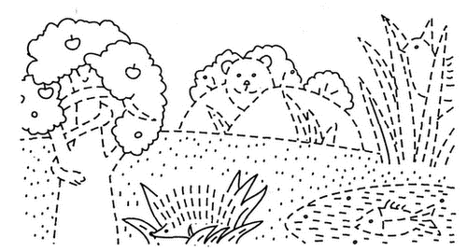
Рис. 16

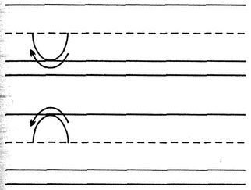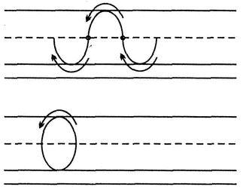
Рис. 17

125. «Соедини полуовалы». Сначала ребенок обводит по контуру, а затем продолжает рисовать полуовалы так, как изображено на рис. 17. Затем, не отрывая руки, он соединяет их, образуя «волну» и овалы.
126. «Дорисуй...». Надо закончить рисунок, на котором художник «не успел» дорисовать и раскрасить, например, ромашки.
127. «Продолжи орнамент». Каждое задание выполняется сначала одной, потом другой рукой. Ребенку предлагается продолжить рисование последовательности сначала простых фигур: прямых вертикальных, горизонтальных, наклонных палочек; затем кругов, квадратов, овалов; наконец — орнаментов.
128. «Рисунки двумя руками по заданному образцу». Ребенку предлагается двумя руками одновременно сначала обвести контур фигур, изображенных с правой и левой стороны листа (рис. 18, а, б, в, г), а затем закрасить эти фигуры.
Ребенок рисует каждой рукой и обеими руками (в одну и разные стороны) разнообразные узоры в направлении от центра к краям листа, от краев к центру листа, попеременно — от центра к краям листа, от краев к центру и т.д. Затем ему надо скопировать одно изображение двумя руками одновременно и раскрасить образец и свои рисунки.
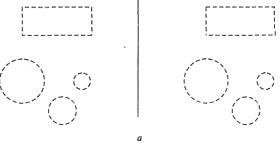
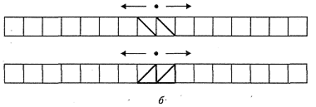
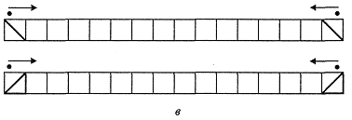
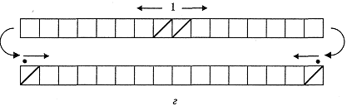
Рис. 18

129. «Разноцветные бусы». Надо раскрасить бусы определенным, заданным Образом, например: две бусины красные, одна желтая, одна зеленая, снова две - красные и т.д.
Варианты раскрашивания бус могут быть любые (начиная с двух элементов, и заканчивая сложными комбинациями), важным является строгое соблюдение ребенком заданной последовательности.
Более сложный вариант — штриховка бусинок (вертикальными, горизонтальными, наклонными прямыми и волнистыми линиями; в клеточку и т.п.)Ц Сначала можно заштриховать бусинки одним цветом, а потом — цветными карандашами. Например, одна бусинка в «красную клеточку», вторая — в «синюю полосочку» и т.д.
130. «Сотри букву». Попросите ребенка мелом написать на доске букву (это касается в первую очередь наиболее трудно усваиваемых букв) и тут же пальцем стереть по контуру несколько раз подряд.
131. «Письмо в воздухе». Прописывание ребенком в воздухе отдельных букв, цифр при их изучении, а также словарных слов или элементов слияния букв при освоении слитного письма является не только занимательным для детей, но и очень полезным занятием. Оно осуществляется сначала последовательно каждой рукой, затем двумя руками одновременно и снова каждой рукой. При этом глаза ребенка неотрывно следят за траекторией движения ладони (ладоней). Размер буквы меняется от маленького (двигается только запястье) до среднего (двигается вся рука) и большого (в движение вовлекается все тело) и обратно: от большого до маленького.
§ 3. Последовательность, ряд. Время
132. «Лестница». Пройдитесь с ребенком по лестнице, считая ступеньки. Затем соорудите «лестницу» из подручных средств, потом можно будет изобразить ее на бумаге. Расставьте с ним на ступеньках, например, матрешек (соответственно — по восходящей и по нисходящей) или любые другие постепенно увеличивающиеся (уменьшающиеся) предметы.
Усложняя ситуацию, попросите ребенка каждую ступеньку обозначить соответствующей цифрой. Задачи можно варьировать: просто от 1 к...; четные, нечетные числа и т.д.
133. «Карты покерные». Обсудите с ребенком последовательность карточного ряда, соотнося его с числовым. Его задача — выложить одновременно два (а потом и четыре) ряда — красный и черный, находя для каждой карты ее место. Усложнение задачи — один ряд выкладывать в прямом, а другой — в обратном порядке. Следует подчеркнуть, что умение ребенка играть в карты: «девятку», «дурака», «кинга» — намного ускорит формирование у него самых разнообразных функций.
134. «Домино». Брать из «базара» по одной кости и выкладывать ряд в порядке возрастания (убывания) суммы на кости.
135. «Я загадал число». Один из игроков загадывает число в определенном интервале по договоренности. Остальные пытаются его отгадать. «Это число пять». — «Нет, мое число меньше», — говорит загадавший. «Два». — «Нет, больше». Игра идет до тех пор, пока число не будет угадано. Необходимо следить, чтобы дети не называли числа наугад, а осознавали, на каком интервале числового ряда они находятся.
136. «Всему свое время». Предложите ребенку рисунки, на которых люди ведут себя не по возрасту. Сопроводите их комментариями и вопросами типа: «Каждый человек ведет себя в соответствии со своим возрастом? То, что хорошo для детей, может быть нелепым для взрослых, и наоборот? Что такое возраст? Какой вопрос задают человеку, когда хотят спросить о его возрасте? С какого дня начинается отсчет возраста человека? Знаешь ли ты, сколько лет тебе, твоим родным?».
Здесь же необходимо проработать временные понятия «младше», «старше», .;»ровесники» и т.п.
137. «Как меняется человек с возрастом». Обсудите с ребенком, как меняются с годами физические способности, объем знаний, память, опыт и т.д., опираясь на изображения людей соответствующего возраста. Затроньте вопрос об отношении к маленьким и старикам.
138. «Состав семьи и ролевые функции». Подготовьте соответствующие иллюстрации и разберите с ребенком, кто кем является в семье, делая началом отсчета сначала ребенка, потом других членов семьи («Для дедушки твой папа — сын, ты — внук, бабушка — жена и т.д.). Составьте схему семьи ребенка, сопроводив ее фотографиями. Обсудите, кто какие роли выполняет в семье и какие имеет права и обязанности (мама заботится о бабушке, а бабушка — о внуках).
139. «Кто чей ребенок?» Игра вербальная (можно с перекидыванием мяча или с подбором картинок): «У козы — ..., у белки — ..., у овцы — ... (и т.д.)».
140. «Кто кем станет, кто кем был?» «Жил-был маленький щенок. Он подрос, однако; и теперь он не щенок — взрослая... Жеребенок с каждым днем подрастал и стал... Бык, могучий великан, (в детстве был..., толстый увалень баран — тоненьким...)».
Кем были раньше дубок, цыпленок, цветок (и т.п.)?
141. «Генеалогическое дерево». На основе предыдущих упражнений составьте вместе с ребенком «ветви», соединяющие детей (братьев и сестер) и родителей (бабушек, дедушек).
142. «Время суток». Проанализируйте вместе с ребенком последовательность времени суток. Нарисуйте вместе с ним рис. 19.
Для закрепления этих знаний рекомендуются следующие игры:
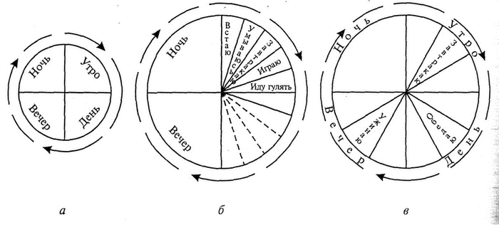
Рис. 19
1. Четверо детей стоят с четырех сторон вокруг водящего, находящегося в центре. Каждый из игроков олицетворяет какую-либо часть суток, занимая свое место в суточном кругу (образ циферблата). Игрок кидает мяч водящему и называет себя: «Утро». Тот бросает мяч игроку, изображающему следующую часть _ суток, а потом поворачивается в его сторону. Игрок с мячом опять называет 4 часть суток и бросает мяч водящему.
2. Условия те же. Ребенок, олицетворяющий утро, подбрасывает мяч вверх и говорит: «После утра будет...». Мяч ловит тот ребенок, которому следует сказать: «День». Когда последовательность со словом после усвоена, также отрабатывается последовательность со словом перед и за; затем вперемешку.
3. Дети садятся в круг, вводится правило: если ведущий, называя какую либо часть суток, направляет ребенку красный мяч — тот называет часть суток предшествующую (до) названной; если синий мяч — часть суток, следующую после названной; желтый — противоположную часть суток («утро—вечер», «день— ночь»).
143. «Распорядок дня». Проанализируйте вместе с ребенком, что он обычно делает в первую очередь «после» того, как проснулся; что делает «после» этого и т.д. Затем схематично, как на рис. 19, напишите распорядок дня, дайте четкое направление хода времени. При этом со зрительной опорой на схему, на конкретном материале распорядка дня у ребенка формируются понятия «раньше», «позже», «до» и «после».
Попросите его рассказать об основных моментах режима дня, используя наречия: вечером, ночью, утром, днем, сначала, потом, раньше, позже, часто, редко, рано, поздно и т.п. Проанализируйте, чем заняты в это же время другие люди, животные (ночью гуляют кошки, летает сова, бегают мыши).
144. «Дни недели, времена года, месяцы». Для запоминания этих временных последовательностей проводится работа, аналогичная предыдущей, с такими же опорными схемами (рис. 20).
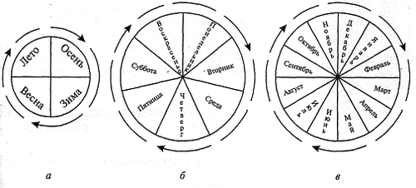
Рис. 20
145. Полезно освоить следующие игры с мячом:
а) игроки ловят мяч только в том случае, когда назван месяц определенного времени года;
б) ведущий называет месяц, а игрок, которому бросили мяч, — соответ-j ствующее время года;
в) игроки должны ловить мяч, только если назван какой-либо месяц, а ведущий может называть еще и времена года, дни недели, части суток.
Здесь же отрабатывается понимание сложных временных конструкций и воз можность их актуализации. Например: «После какого времени года наступа-:ет?..», «Перед каким временем суток бывает?..» и т.д.
Для успешного запоминания временных последовательностей дайте ребенку опору в виде иллюстраций из календаря, стишков, загадок, например:
Тает снежок, ожил лужок, день прибывает, когда это бывает?
Солнце печет, липа цветет, рожь поспевает, когда это бывает?
Пусты поля, мокнет земля, лист опадает, когда это бывает?
Снег на полях, лед на реках, иней сверкает, когда это бывает?
146. «Определение времени по часам». Ребенка, освоившего счет в пер десятке, нужно на действующей модели познакомить с часами с арабскими цифрами. Вначале введите понятие о минуте как малом промежутке времени. Засеките минуту (например, с помощью секундомера), дайте почувствовать ребенку, обсудите, что можно сделать за одну минуту, за две, за пять. Taк же можно обыграть «пятнадцать, сорок пять минут». Затем аналогично введите, понятие о часе и других промежутках времени.
Сколько раз за сутки часовая стрелка обходит циферблат? Почему есть понятия 7 часов утра и 7 часов вечера, 12 часов дня (полдень) и 12 часов ночи (полночь)? Нужно попросить ребенка показать время на часах, связывая его с определенными событиями дня: «Ты встаешь в 8 часов, завтракаешь в половине 9-го, в 11 часов идешь гулять» и т.д. Нужно почаще задавать ему вопрос «Сколько сейчас времени?».
147. «Стрелки часов». Для детей, освоившихся с часами и способных представить циферблат мысленно, можно предложить игру, где отгадывается задуманное ведущим время в интервале от получаса до 5 мин (по уговору). На вопросы можно отвечать только «да» или «нет». Ведущему задают вопросы типа «Минутная стрелка расположена в верхней половине циферблата? Часовая стрелка расположена между 4 и 8?» Подразумевается, что границы интервала являются его частью. Поэтому если, например, минутная стрелка стоит на 12, то она попадает и в интервал с 8 до 12, и в интервал с 12 до 3. Выигрывает определивший время за меньшее число вопросов, а также нарисовавший циферблат с соответствующим расположением стрелок.
Глава 5. СЛУХОВОЙ ГНОЗИС И ФОНЕТИКО-ФОНЕМАТИЧЕСКИЕ ПРОЦЕССЫ
§ 1. Неречевые звуки и бытовые шумы. Чувство ритма
Формирование слухового гнозиса необходимо начинать с расширения его репертуара, используя для этого природные, бытовые и музыкальные шумы, голоса животных, людей и т.д.
148. «Чудо-звуки». Прослушайте с ребенком аудиозаписи звуков природы (шум дождя, морской прибой, журчание ручья, капель, голоса животных и птиц и т.д.). Проанализируйте и обсудите услышанные звуки (их сходство и различие, где можно их услышать и т.д.). Сначала прослушиваются хорошо отличающиеся между собой звуки, затем — сходные по звучанию.
149. «Послушай, как звучит». Исследуйте звуковую природу любых предметов и материалов, имеющихся под рукой (постучите, бросьте, поскребите, по дергайте и т.д.), варьируя громкость и темп, нарастание и затухание звука.
150. «Угадай, чей звук». Попросите ребенка прислушаться к звукам вокруг. Проанализируйте бытовые шумы: скрип двери, телефонный звонок, шум транспорта, свисток, шум кипящей воды и т.д.
151. «Шумящие коробочки». Поиграйте с ребенком с коробочками, заполненными различными материалами (песок, крупа, скрепки, бумажные и ки и т.п.), которые, если потрясти коробочку, создают различные шумы. Необходимо иметь два идентичных набора: для себя и ребенка. Взрослый берет коробочку из своего набора, трясет ее, ребенок внимательно прислушивается к шуму, закрыв глаза. Затем он берет по одной коробочке из своего набора и потряхивая, прислушиваясь, находит аналогично шумящую. Игра продолжается до тех пор, пока для каждой коробочки из набора взрослого не будет найдена пара.
Другой вариант игры: психолог трясет одну за другой несколько коробочек, ребенок должен запомнить звуки и повторить их в том же порядке.
152. «Подбери картинку». Упражнение состоит в узнавании и назывании ребенком различных звуков и подборе подходящих к ним картинок.
153. Начните «диалог» с ребенком на инструментах — чередуйте «высказывания» каждый на своем инструменте, внимательно прослушивая реплики друг друга. Когда ребенок сыграет что-то, достаточно структурированное, повторите. Продолжайте игру — один копирует ритмоформулы другого, затем поменяйтесь ролями. Продолжайте, пока ребенок не отработает спонтанную находку.
Развитие чувства ритма осуществляется по двум направлениям. Первое — совмещение ритма дыхания с движением, работа с самим ритмом дыхания (углубление вдоха и увеличение длительности фаз с их последующим уравниванием). Аналогичные упражнения уже были описаны в разделе 1. Детям интересно услышать свой пульс, прислушаться к ритму своего сердца или сердца другого.
Второе направление — ориентация на внешний ритм. Здесь используется все многообразие средств. При выполнении любых упражнений, где вы сами считаете (счет на 8, на 12), можно, хлопая в ладоши, варьировать темп выполнения, то ускоряя, то замедляя его. Можно использовать чередование звуков разной громкости и тональности внутри ритмического рисунка. Это способствует развитию внимания и большей приспособляемости ребенка к изменяющимся условиям.
154. Психолог задает ритм, отстукивая его одной рукой, например, «2 — 2 — 3» (в начале освоения дается зрительное подкрепление — ребенок видит руки психолога). Затем происходит постепенный переход только к слуховому восприятию (с закрытыми глазами):
• ребенок повторяет ритмический рисунок правой рукой, левой рукой, двумя руками одновременно (хлопки или удары по столу), комбинированно (например, «2» — правой рукой, «2» — левой рукой, «3» — одновременно двумя руками);
• ребенок сначала «дирижирует» всей рукой, затем — только кистью;
• ребенку предлагается воспроизвести тот же ритмический рисунок ногами: сначала движение производится всей ногой, затем — только стопой; прыжки на одной, двух ногах.
Возможные пути усложнения задачи: удлинение и усложнение ритма, от-; стукивание ритма каждым игроком обеими руками по очереди и т.д. Детям также могут предлагаться для воспроизведения звуки разной громкости внутри ; ритмического рисунка, например: тихие (слабый удар — короткая вертикаль-; ная черта) и громкие (сильный удар — длинная вертикальная черта).
155. Воспроизведение ритмического рисунка руками и ногами (например, «2» — левой ногой, «2» — правой ногой, «3» — хлопки руками). Здесь же можно предложить ребенку «дирижирование» различными частями тела (например, лежа на спине или стоя у стены «2» — двумя локтями одновременно, «2» — 1 приподнимая и опуская левую руку, «3» — двумя ногами одновременно или «2» - правой рукой и левой ногой одновременно, «2» — левой рукой и правой 1 ногой одновременно, «3» удары одновременно правой рукой по правому бедру и левой рукой по левому бедру).
В качестве дополнительного упражнения или в случае, если ребенок испытывает трудности при воспроизведении ритма, предлагается развернутая опора на речь. В рассматриваемом примере этой опорой могут быть слова: со-кол («2»), ле-тит («2»), вы-со-ко («3»).
156. Ребенок считает, сколько ударов в каждой пачке, и подбирает слова с тем же количеством слогов. Если это вызывает затруднения, то ему дается дополнительная зрительная опора: сначала предлагается нарисовать ритм вертикальными черточками, например // // ///, а затем подбираются слова и под каждой чертой пишется соответствующий слог.
Если ребенок все же не может воспроизвести образец, дается ориентир в виде его цифровой записи «2 — 2 — 3», где цифра отражает число хлопков или ударов, следующих друг за другом через равные интервалы, а тире между ними — паузу.
157. «Ритм по кругу». Дети садятся полукругом. Психолог отбивает какую-то ритмическую серию. Дети внимательно слушают ее и повторяют (по отдельности или все вместе). Когда ритм освоен, они получают команду: «Давайте прохлопаем этот ритм так: каждый по очереди — слева направо — отбивает по одному отрывку из всего заданного ритма. Когда ритмический рисунок завершен, следующий по кругу выжидает короткую паузу и начинает сначала — и так до моей команды «Стоп». Опоздавший со своим хлопком, не выдержавший паузу, сделавший лишний хлопок получает штрафное очко или выбывает из игры».
158. Сначала так, как это было показано, происходит отработка ритмического рисунка в статике, затем — в динамике: дети двигаются по кругу, все одновременно или по очереди выполняя ритмический фрагмент, создавая единую мелодию и двигаясь в заданном ритме.
159. Упражнения с применением ритмических музыкальных инструментов. Ребенок может либо повторять заданный ритм, либо его придумать и воспроизвести. Это упражнение хорошо выполнять в группе, когда дети по кругу то воспроизводят ритмы других, то задают свой, контролируя при этом правильность его повторения другими детьми.
160. Упражнения с использованием специально подобранных музыкальных фрагментов с различной ритмической структурой. Детям предлагается произвольно (или повторяя уже усвоенные двигательные упражнения) двигаться под музыку в соответствии со звучащим ритмическим рисунком.
161. «Громко —тихо». Попросите ребенка произнести гласный звук, слово сначала громко, потом тихо, отрывисто —протяжно, низким голосом — высоким. Затем так же сочетания разных звуков.
162. «Камертон». Предложите ребенку проговаривать по слогам любой стишок и одновременно отстукивать его ритм по следующим правилам: отстукиваются слоги (каждый слог — один удар); на каждом слове, включая предлоги, рука меняется.
Усложнение задания: ударный слог отбивается кулаком, безударный — ладошкой; предлог с гласной — ладошкой, предлог без гласной — ребром ладони. Задание может быть действительно полезным только при регулярных упражнениях в течение длительного времени.
§ 2. Речевое звукоразличение. Фонематический слух
163. «Произнеси правильно». Попросите ребенка четко произносить наиболее часто смешиваемые им звуки и одновременно смотреть на вас и свою артикуляцию в зеркале. Обратите его внимание на различия в положении языка, губ, зубов.
Если он путает парные звонкие и глухие согласные звуки, сначала проанализируйте вместе: чтобы произнести звук «п», достаточно резко вытолкнуть воздух через сомкнутые губы, а чтобы произнести «б», надо использовать еще и голос. Затем научите его превращать звонкие в глухие и обратно: попросите произнести звук «б» громко, потом тише, тише — до тех пор, пока он не превратится в «п». Хорошо, если при произношении ребенок одновременно ощупает соответствующую букву, нарисует ее.
164. «Звук спрятался». Попросите ребенка запомнить звук, который вы произнесете. Затем произнесите несколько звуков подряд. Ребенок должен поднять руку, если прозвучит нужный звук.
Назовите ему несколько слов. Предложите поднимать руку каждый раз, когда он услышит нужный звук в начале, в конце, в середине слова.
165. «Найди общий звук». Попросите ребенка внимательно прослушать слова и найти в них одинаковый звук, например: мох, март, муравей; удочка, кукла; грязь, зеркало, бизон и т.п.). Затем задание можно усложнить: надо сосчитать, сколько раз встречается в слове один и тот же звук. Например: «о» в молоко, «б» в обрубок, «е» в переселение.
166. «Сколько звуков в слове? Какой первый, второй, последний?» Назовите слово. Попросите ребенка посчитать, сколько в нем звуков. Начните с простых коротких слов, постепенно усложняя задание (кот, солнце, праздник и т.д.). Естественно, следует артикулировать слова четко.
Предложите ребенку последовательно назвать все звуки в слове, затем на выбор любой звук. Ответить, каким по счету стоит звук в слове. Начните со слов из трех звуков, например: сок, рот, мак, дом, кот и т.д.
167. «Слово по звукам». Произнесите слово по звукам, выделяя четко каждый звук. Спросите у ребенка, какое слово получилось. Затем поменяйтесь ролями. В более сложном варианте предложите ему ответить, какой, например, по счету звук «г» в слове книга и т.д. Поменяйтесь ролями.
168. «Домик для слова». Произнесите слово по звукам, четко его артикулируя, или напишите его; если ребенок уже начал писать, пусть напишет слово сам. Попросите ребенка в «домике» (сетке) найти каждой букве, соответствующей произнесенному звуку, свою комнату (клетку). На следующем этапе он сам (глядя на себя в зеркало) утрированно четко произносит каждый звук любого сложного слова и вписывает нужную букву в свою клеточку.
к | н | и | г | а
169. «Веселая цепочка». Назовите слово и попросите ребенка придумать следующее, которое начинается на последнюю букву вашего (стол—лодка — арбуз—зуб и т.д.). Затем, усложняя задание, на третью букву от конца, предпоследнюю и т.д.
170. «Все на один звук». Придумайте вместе с ребенком предложение (рас сказ), в котором все слова, кроме предлогов и союзов, содержат или начинаются с одной буквы.
Вариант задания: придумайте один рассказ на звонкую согласную, а другой — на парную ей глухую.
171. «Зашифрованное слово». Предложите ребенку последовательность слов, из первых звуков которых можно сложить новое слово. (Например: кролик, ослик, фиалка, торт, автобус — кофта.) Попросите его составить такую же «шифровку» для вас.
172. «Отгадай слово». Предложите ребенку запомнить первый звук из слова крот, второй звук из слова порт, четвертый звук из слова торт. «Какое слово получилось?» {Кот.)
173. «Скажи слово наоборот». Попросите ребенка сказать предложенное вами слово с конца. Начинайте с коротких слов {кот, дом), постепенно переходя к более длинным.
174. «Игра в рифму». Ребенку предлагается придумать рифму к различным словам. Например: кошка—мошка —поварешка, удочка—улочка —булочка и т.д.
175. «Запрещенный звук». Поставьте ребенку условие, что в своих ответах на вопросы взрослого он не должен употреблять слова с определенным звуком, например «м». Тогда на вопрос: «Какую ягоду ты любишь?» — ему нельзя назвать малину и землянику. Другой вариант: вместо запрещенного звука он хлопает в ладоши.
176. «Первый звук, последний звук». Предложите ребенку вспомнить, название какой ягоды начинается со звука «м» и заканчивается звуком «а» {малина). Подобные задания ребенок должен выполнять, вспоминая названия овощей, предметов мебели, посуды и т.д.
177. «Метаграммы». Предложите ребенку отгадать загадку, найдя слово: со звуком «л» — «Я слезы проливаю», со звуком «ж» — «По воздуху летаю» {лук, жук).
178. «Запомни слова». Предложите ребенку во время прослушивания небольшого рассказа (предложения) запоминать слова, начинающиеся с заданного звука. Он должен запомнить 5 — 7 таких слов в том порядке, в каком он их услышал, и затем воспроизвести эти слова вслух или на бумаге.
Например, надо запомнить слова, начинающиеся со звуков «л», «ль» в предложении: «В лесу, в большой луже, жил маленький лягушонок, который очень любил лепить из глины». При повторном чтении проверяется правильность выполнения задания.
179. «Балда». Играют два или более человек. Первый игрок называет звук; второй задумывает какое-нибудь слово, начинающееся с этого звука, и называет его второй звук. Следующий игрок, задумав слово, начинающееся двумя названными звуками, произносит третий и т.д. Проигрывает тот, кто скажет последний звук какого-либо слова, он объявляется «балдой».
180. «Родственные слова». Попросите ребенка подобрать к заданному вами слову родственные (например, к слову пыль: пыльный, пылинка, пылесос и т.д.).
Когда ребенок будет легко справляться с такой работой, предложите ему задание на проверку безударных гласных: подобрать к слову, содержащему безударную гласную, такое родственное слово, в котором эта гласная стоит под ударением (сторона — стороны, сторонка).
181. «Похожие слова». Предложите ребенку выписывать в два столбика слова с оппозиционными фонемами, которые хуже всего различаются на слух: б—п, д — т, г — к и др. Например:
бак—паук, гроздь —хвост, звезды —сдача, душ —туча, гусь —куст, кит —кеды, бусы — парус, дача—тачка, гость —кость.
182. «Буква изменилась». Ребенку предлагается определить (назвать и/или подчеркнуть) букву, от замены которой изменился смысл слова. Например:
дом—дым, бак —бок, пить —петь, путь —пять, мак —рак —бак—лак —так, дом - том—ком—ром—сом, день —пень—тень—лень, ром —рог —рот —рок, роза —роса - рота, коза — коса — кожа, пашет — пишет —пышет, палка —полка —пилка, торт —порт— корт —борт—лорд —сорт и т.п.
183. «Магнитофон в помощники». Прослушивание ребенком собственной речи или чтения хорошо сказывается на совершенствовании звукоразличения. Пусть он напишет диктант под собственный голос с кассеты.
Дайте ему возможность прослушивать записи четкого, правильного, художественного чтения (например, записи актеров, читающих А. С. Пушкина) с одновременным отслеживанием по тексту.
Предложите повторить стихотворение перед зеркалом, открывая только рот, но не произнося звуки под запись этого стихотворения (эффект фонограммы). И наоборот, декламировать вместе с исполнителем (эффект караоке).
184. «Кроссворденок». Придумайте для ребенка простой кроссворд из 4 —5 слов. Попросите его заполнить клеточки ответами на ваши вопросы. Предложите ему придумать кроссворд для вас.
185. «Слово рассыпалось». Напишите на бумаге слово, в котором буквы перепутаны местами. Попросите ребенка расставить буквы по местам и сказать, какое слово «рассыпалось».
186. «Составь много слов из одного». Предложите ребенку из букв одного длинного слова составить как можно больше других слов. Например, из слова «государство» можно составить такие слова, как гора, город, рот, дар, дуга и др.
187. «Конец и начало». Попросите ребенка написать в скобках такие буквы, чтобы они стали концом первого слова и началом второго:
МЕ(...)ОЛАД (ответ: ШОК); БАР(...)НО (ответ: СУК); НО(...)ОЛ (ответ: СОК); ПОРЯ(...)ТОР (ответ: ДОК); ПО(...)ОТ (ответ: ТОП); ОБЫ(...)КА (ответ: ЧАЙ); ПО(...)АРЬ
(ответ: ТОК); БЕГЕ(...)ОР (ответ: МОТ); ВАМ(...)АМИДА (ответ: ПИР); У(...)ОВА (ответ: ГОЛ); СВИР(...)НИК (ответ: ЕЛЬ); СНА(...)ОВОЙ (ответ: РЯД); ПЕ(...)ОЛ (ответ:
СОК); БАЛ(...)ЕДА (ответ: БЕС) и т.п.
188. «Лишнее слово». Предложите ребенку исключить из ряда слов то, которое не подходит к остальным словам. Например: белый, белок, белка, отбеливатель. Попросите его объяснить, почему он исключил именно это слово {белок и отбеливатель произошли от слова белый, а белка — нет).
189. «Поиск». Объясните ребенку, как работать со словарем. Предложите ему находить в нем слова с одинаковым количеством гласных; с одинаковым количеством слогов; слова, содержащие ь, и т.д. После этого ребенок записывает слова и объясняет их значение. Делая это, дети непроизвольно запоминают написание слов.
190. «Анаграммы». Решите с ребенком анаграммы (слова с перепутанными буквами) и исключите лишнее слово, например:
ААЛТЕРК КОЖАЛ ДМОНЧЕА ШКААЧ
(ответ: лишнее — чемодан, так как все остальные слова обозначают посуду);
НИАВД СЕОТТ СЛОТ ЛЕКСОР
(ответ: лишнее — тесто, так как все остальные слова обозначают мебель);
ЖААРБ ТЯХА НУССКА КОДАЛ
(ответ: лишнее — скунс, так как остальные слова обозначают типы судов);
АТСЕН ТИВОНОКР РАКЫШ КООН
(ответ: лишнее — воротник, так как остальные слова обозначают части дома).
191. «Найди общее окончание слов».
ДР- | В- | Б-
М- | ГЛ- | Д-
ТР- | Т- | К-
 | Ш- | Т-
(ответ: ель) | (ответ: ина) | (ответ: очка)
192. «Исправь ошибки». Если ребенок делает много ошибок в письме и чтении, можно предложить ему задания, аналогичные предложенным ниже.
Подготовьте бланки со словами и предложениями, заранее сделав «необходимые» ошибки. Предложите ребенку найти все ошибки и подчеркнуть их. Примеры сложных заданий (их можно давать как в печатном, так и в письменном варианте):
Старые лебеди склонили перед ним горые шеи.
Зимой в саду расцвели яблони.
Внизу над ними расстилалась пустыня.
В ответ я киваю ему рукой.
Солнце доходило до верхушек деревьев и тряталось за ними.
Сорняки шипучи и плодовиты.
Настоле лежала карта нашего города.
Самолет сюда, чтобы помочь людям.
Для подобных заданий можно использовать и специально приготовленные тексты, и письменные работы самих детей.
Глава 6. МНЕСТИЧЕСКИЕ ПРОЦЕССЫ
Залогом успешного развития и коррекции мнестических возможностей ребенка является сформированность межмодальных перцептивных взаимодействий, т. е. перевод информации с языка одной модальности на язык другой, межмодальный синтез.
193. «Межмодальный перенос».
A. «Перевод из тактильной в зрительную модальность». Возьмите объемные фигуры различной формы или вырежьте из наждачной или бархатной бумаги звездочку, крут, квадрат, треугольник, буквы и цифры. Нарисуйте такие же фигурки и буквы на листе бумаги в произвольном порядке. Ребенку предлагается с закрытыми глазами ощупать (как правой, так и левой рукой) фигурку или букву, а затем, открыв глаза, выбрать ее из нарисованных на листе. Другой вариант — то же, но ребенку надо нарисовать эталон.
Б. «Перевод из тактильной в слухоречевую модальность». Ребенку предлагается с закрытыми глазами ощупать (как правой, так и левой рукой) букву, предмет или фигурку, а затем назвать ее или выбрать соответствующий звук из прослушиваемого ряда аудиозаписи.
B. «Перевод из зрительной в тактильную модальность». Ребенок на ощупь находит показанные ему фигурки, предметы или буквы.
Г. «Перевод из зрительной в слухо-речевую модальность». Ребенок называете фигуры, предметы или буквы, показанные ему психологом.
Д. «Перевод из слуховой в зрительную модальность». Воспроизводится определенный звук речи, звук, издаваемый каким-либо животным, или звук работы какого-либо прибора, механизма, вида транспорта (можно использовать: аудиозапись). Ребенку предлагается найти соответствующее изображение на карточках или нарисовать самостоятельно опознанный источник звука.
Е. «Перевод из слуховой в тактильную модальность». Психолог произносит-? отдельный звук речи, называет предмет или фактуру материала. Ребенок должен найти на ощупь соответственно букву, предмет или материал.
Вне зависимости от того, какой вид памяти (двигательная, слухоречевая и т.д.) корригируется, необходимо придерживаться определенного порядка. Сначала формируются процессы узнавания, затем — воспроизведения, наконец — избирательности памяти.
При коррекции узнавания алгоритм следующий: ребенок запоминает 2 — 6 изображений предметов (животных, растений, игрушек и т.п.), тактильных или двигательных образцов, цифр, букв, слов. Затем эталонные стимулы убираются; ему надо узнать (найти) их среди 10—15 аналогичных. Вначале эталонные стимулы «прячутся» среди резко отличающихся от них, потом — среди похожих.
В ходе формирования избирательности любого вида памяти ребенку предлагается запоминаемый материал, затем следует:
• показать ему такой же ряд, но с иным расположением эталонных стимулов; ребенку необходимо восстановить нужный порядок;
• показать ребенку такой же ряд, но с измененными элементами (фигуры с недорисованными фрагментами, слова со сходным звучанием, те же движения, но с несколько измененными позами и т. п.). Он должен указать, что неправильно, и заменить ошибочный вариант верным.
Таким образом, развитие памяти связано с запоминанием и последующим полноценным узнаванием или воспроизведением эталона. При этом происходит обучение ребенка разным мнемотехникам, т. е. способам опосредствования мнестического процесса.
§ 1. Тактильная и двигательная память
194. «Теплый —холодный, сухой — мокрый». Подготовьте стимульный материал, например: кусочек льда, фрукт из холодильника, грелку, мокрую ватку и т. п. Сначала предложите ребенку с открытыми глазами ощупать и назвать предметы, отметив, какие они. После этого он с закрытыми глазами анализирует предложенный ему предмет, дает ему название и говорит, какой он на ощупь (например: «Это сухой и теплый клубок ниток»).
195. «Найди такой же». Ребенок с закрытыми глазами ощупывает ряд фигур с разной фактурой поверхности: гладкие, шершавые, колючие, бархатистые, скользкие и т.д. Затем, не открывая глаз, он должен найти предметы с такой же г; поверхностью и выстроить их в заданном порядке. Количество фигур увеличивается постепенно. Ощупывание осуществляется сначала двумя руками одновременно, потом одной рукой (правой, левой); а нахождение предметов — двумя руками одновременно.
196. «Запомни форму». Ребенок с закрытыми глазами ощупывает фигуры разной формы (круг, треугольник, звездочка и т.д.), называет их и запоминает В последовательность, в которой они ему предъявлялись. Затем он, не открывая глаз, сразу же или после небольшой паузы должен найти фигуры и выстроить в том же порядке.
197. «Почувствуй и запомни позу». Стоящему или сидящему с закрытыми глазами ребенку придается какая-либо поза, затем она «снимается» (усложненный вариант — предлагается последовательно 2 — 3 позы). Задача — почувствовать и запомнить их, а затем воспроизвести в нужной последовательности.
198. «Замри». Играют несколько детей, один из них — ведущий. Он придумывает и демонстрирует какую-либо позу. Все дети внимательно смотрят и запоминают ее, затем начинают бегать, прыгать, ползать (по договоренности). По сигналу.» «Замри» — дети воспроизводят позу, которую показывал ведущий.
199. «Двигательная память». Психолог показывает несколько движений (танцевальных, гимнастических и т.д.). Ребенок должен повторить эти движения как можно точнее, желательно в той же последовательности.
§ 2. Зрительная память
200, «Шапка-невидимка». В течение 3 с надо запомнить все предметы, собранные под шапкой, которая на это время поднимается, а затем перечислить их.
201. «Запомни и найди». Приготовьте таблицы с изображением предметов (рис. 21), геометрических фигур.
Покажите ребенку на. А—5 с карточку с изображением предметов и предложите запомнить их, чтобы затем отыскать среди других в нижней части таблицы. То же — с геометрическими фигурами.
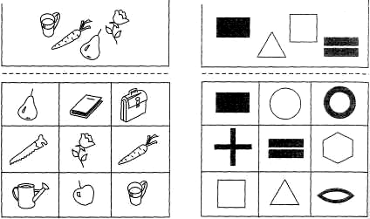
Рис.21
Между запоминанием и отыскиванием изображений следует делать паузы разной длительности (от 5 с до 5 мин), причем паузы могут быть как «пустыми», так и заполненными какой-либо деятельностью (например, рисованием, рассказыванием стихотворения, повторением алфавита или таблицы умножения, выполнением физических упражнений и т.д.).
202. «Запомни точно».
А. Приготовьте лист бумаги с 15 — 20 геометрическими фигурами, различными по размеру и форме (большие и маленькие круги, квадраты, треугольники, звезды, снежинки и т. п.). Попросите ребенка запомнить только большие (маленькие) фигурки, только округлые фигуры и т. п. Затем найти их на другом бланке.
Б. Приготовьте бланк с правильными и перевернутыми (сверху вниз, справа налево) фигурками, цифрами или буквами (более сложным будет смешанный вариант). Попросите ребенка запомнить только правильные (только перевернутые) фигурки (цифры, буквы), а затем найти и/или нарисовать их.
Время запоминания — 15 — 20 с. Количество запоминаемых элементов Ц от 5 до 10.
203. «Запомни и нарисуй». Для этого задания необходимо заранее подготовить образцы для запоминания на отдельных листах бумаги (рис. 22), а такай лист бумаги и карандаш.

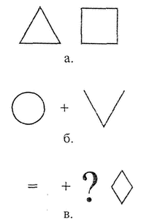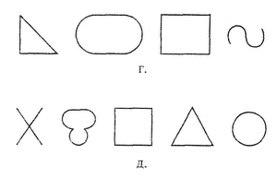
Рис. 22
204. «Восстанови порядок». Приготовьте 5 — 10 игрушек (предметов), разложите их в случайном порядке. Предложите ребенку запомнить их расположение (15 — 20 с). Затем он отворачивается, а психолог меняет несколько игрушек (предметов) местами. Ребенок должен восстановить все в первоначальном виде. В другом варианте эти эталоны выстраиваются в ряд; психолог меняет местами их порядок в ряду.
Это задание может выполняться, как и предыдущее, на любом материале (предметы, цветы, животные, буквы и т.д.).
205. Дети встают полукругом; задача ведущего-ребенка — запомнить порядок расположения детей. Первый вариант — он отворачивается и называет детей по порядку; второй вариант — психолог изменяет порядок, переставляя не [более 3 — 5 детей, а ребенок его восстанавливает.
206. Дети замирают в разных позах; ведущий внимательно их осматривает и запоминает позы детей и их одежду. Затем он выходит из комнаты, а психолог производит не более 3 — 5 изменений в позах и одежде детей. Задача ведущего — вернуть все в исходное положение.
207. Дети располагаются определенным образом по периметру зала (например, в одном углу, у окна, у мяча на полу и т.д.) и запоминают свое место, включается музыкальный фрагмент, дети свободно бегают по залу. Во время паузы они должны как можно быстрее: а) вернуться на свое место; б) занять место на одну позицию вперед при движении по часовой стрелке. При большом количестве детей или если дети испытывают трудности в запоминании места и последовательности передвижения, можно объединить их в пары (дополнительно проставляется акцент на взаимопомощь и согласованность действий).
208. «Запомни фигуры». Приготовьте набор карточек с различными изображениями.
Объясните ребенку, что для того, чтобы хорошо запомнить материал, можно использовать такой прием, как классификация, т.е. объединение в группы похожих чем-то предметов.
Попросите ребенка внимательно посмотреть на образец и запомнить его. Затем предложите ему нарисовать по памяти эти фигурки в том же порядке. Предполагаемое время показа для первой последовательности — 2 с, для второй — 3 — 4 с, для пятой — 6-7 с.
Например, чтобы запомнить ряд геометрических фигур, их надо разделить на группы. На бланке могут быть изображены треугольники, круги, квадраты, перечеркнутые по-разному. Таким образом, эти фигуры можно разделить на группы в зависимости от их формы и/или типа перечеркивания. Теперь их легко запомнить и воспроизвести.
209. «Вспомни пару». Приготовьте бланки с фигурами для запоминания и воспроизведения (рис. 23).
Объясните ребенку, как ему предстоит вспомнить фигуры. Он смотрит на 1-й бланк и старается запомнить предложенные пары изображений (фигуру и знак). Затем бланк убирается и ему предлагается 2-й бланк — для воспроизведения, на котором он должен нарисовать в пустых клетках напротив каждой фигуры соответствующую ей пару.

Бланк 1 Фигуры для запоминания



Бланк 2 Место для воспроизведения второй фигуры

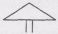
Рис. 23
210. «Найди пару». Материалом для игры могут быть два одинаковых набора с изображением фигур, предметов, животных, цифр, букв, слов, цветных карточек; две колоды игральных карт (например, парой будут считаться две карты одного цвета, масти или достоинства).
Играют два и более участников. Парные картинки выкладываются изображением вниз в несколько рядов. Сначала первый игрок переворачивает любые две карточки, показывая всем участникам изображенные на них картинки. Все пытаются запомнить само изображение и местоположение карточек. Затем карточки возвращаются на свое место изображением вниз.
Следующий игрок проделывает то же самое, но с другими двумя карточками. Все последующие ходы участники делают с таким расчетом, чтобы за один ход открыть две одинаковые картинки. Открыв две одинаковые карточки, игрок забирает их себе и ему присуждается один фант (очко). При этом свободные места остаются пустыми (ряды не сдвигаются). Выигрывает тот, кто наберет больше фантов.
211. «Раскрась одним цветом одинаковые фигуры». Ребенку предлагается бланк с 7 —20 геометрическими фигурами (треугольник, круг, квадрат и т.д.). Психолог предлагает ему показать круг, квадрат и т.д., а затем запомнить, что круги надо раскрасить желтым цветом, квадраты — красным, треугольники — =зеленым и т.д.
Задание можно усложнять за счет увеличения количества и разнообразия фигур и цветов, добавления признака величины (большие и маленькие круги и т.п.), вводя в материал буквы и цифры.
§ 3. Слухоречевая память
212. «Магазин». Вы можете послать ребенка в ч<магазин» и попросить запомнить все предметы, которые надо купить. Начинают с 1—2 предметов, постепенно увеличивая их количество до 5 —7. В этой игре полезно менять роли: и взрослый, и ребенок по очереди .могут быть и дочкой (или сыном), и мамой (или папой), и продавцом, который сначала выслушивает заказ покупателя, а потом идет подбирать товар. Магазины могут быть разными: «Булочная», «Молоко», «Игрушки» и любые другие.
213. «Пары слов». Предложите ребенку запомнить несколько слов, предъявляя каждое из них в паре с другим словом. Например, вы называете пары «кошка — молоко», «мальчик—машина», «стол —пирог» и просите запомнить вторые слова из каждой пары. Затем называете первое слово пары, а ребенок должен вспомнить и назвать второе слово. Задание можно постепенно усложнять, увеличивая количество пар слов и подбирая в пары слова с отдаленными смысловыми связями.
214. «Восстанови пропущенное слово». Ребенку зачитываются 5 — 7 слов, не связанных между собой по смыслу: корова, стол, стена, письмо, цветок, сумка, голова. Затем ряд читается заново с пропуском одного из слов. Ребенок должен назвать пропущенное слово. Вариант задания: при повторном прочтении можно заменить одно слово другим (из одного семантического поля, например корова —теленок; близким по звучанию, например стол —стон); ребенок должен найти ошибку.
215. «Рыба, птица, зверь». Лучше, если в этой игре участвуют несколько человек. Ведущий (сначала это должен быть взрослый) указывает по очереди на каждого игрока и произносит: «Рыба, птица, зверь, рыба, птица...» Тот игрок, на котором остановилась считалка, должен быстро (пока ведущий считает до трех) назвать в данном случае птицу. Если ответ правильный, ведущий продолжает игру, если ответ неверный — ребенок выбывает из игры. Названия не должны повторяться. Эту игру можно проводить в разных вариантах, когда дети называют, например, цветок, дерево и фрукт, мебель, имя.
216. «Повтори и продолжи». Ребенок называет какое-нибудь слово. Следующий участник игры повторяет это слово и добавляет новое. Таким образом, Каждый из участников повторяет весь предыдущий ряд, добавляя в конце новое слово. Варианты игры: составление рядов из слов одной обобщающей группы (например: ягоды, фрукты, животные, мебель, посуда и т.д.); из определений к существительному (например: «Арбуз какой?» Ответы: «Зеленый полосатый, сочный, сладкий, большой, круглый, спелый, тяжелый, вкусный (и т.д.)»). Более сложным является задание на составление связного рассказа, когда каждый из участников, повторяя предыдущие предложения, добавляет свое.
217. «Запомни нужные слова». Из предложенных фраз (рассказов) ребенок запоминает только те слова, которые обозначают: погодные условия, транспорт, растения и т. п.
218. «Зашифруй предложение». Для запоминания даются короткие завершенные высказывания, например; «Волк выбежал из леса», «Дети играли во дворе» и т.д.
Попросите ребенка «зашифровать» предложение с помощью условных изображений так, чтобы запомнить его (например: волк + елка + стрелка и т. п.). В течение одного занятия рекомендуется давать для запоминания не более 2 — 3 фраз.
219. «Пиктограмма». Ребенку читается текст. Для того чтобы его запомнить, он должен каждый смысловой фрагмент как-то изобразить (зарисовать). Затем ребенка просят по его зарисовкам воспроизвести рассказ.
220. «Придумай, как запомнить слова». Объясните ребенку, что, для того чтобы хорошо запомнить материал, можно использовать такой прием, как классификация, т.е. объединение в группы похожих чем-то предметов.
Теперь предложите ему запомнить набор слов, используя этот принцип: роза, вишня, тюльпан, огурец, ель, слива, дуб, гвоздика, томат, сосна, яблоко;
машина, картошка, самолет, огурец, троллейбус, помидор, солнце, лук, лампа, поезд, фонарь, свеча.
221. «Стенограф» Для этого задания потребуются соответствующие картинки, лист бумаги и карандаш. Ребенку читается небольшой рассказ в течение 1 — 2 мин. В это время он должен обозначать:
а) события (действия) — карточками с картинками, подбирая и выкладывая их, следуя за ходом рассказа;
б) каждое предложение — чертой и затем указывать количество предложений в рассказе;
в) каждое слово — одним штрихом и затем указывать количество слов в рассказе.
222. «Цепочка ассоциаций». Необходимо запомнить 30 — 40 не связанных между собой слов, например: дом, кот, лес, апельсин, шкаф, змея, книга, пожар, крокодил и т.д. Для этого необходимо применить метод искусственных ассоциаций, который издавна использовался носителями феноменальной памяти. «Представьте себе дом, по которому ходит пушистый кот, который выпрыгивает в окно и оказывается в лесу, где на деревьях растут апельсины. Вы срываете апельсин, чистите его, и вдруг в нем оказывается шкаф, в углу которого притаилась змея, и т.д. Скрепив так между собой все слова, вы неожиданно убедитесь, что припоминаете их в нужном порядке от начала до конца». Такая : тренировка, как легко понять, может быть перенесена затем на запоминание любого учебного материала.
223. Необходимо научить ребенка таким широко известным мнемотехникам, как «Каждый охотник желает знать, где сидит фазан» (очередность цветов радуги), «Сегодня мы видим Землю много южнее склона Урала и Нептун с Плутоном» (порядок расположения планет Солнечной системы) и т.д.
Глава 7. НОМИНАТИВНЫЕ ПРОЦЕССЫ
Номинация (наименование, называние) — это процесс соотнесения образа предмета с соответствующим ему словом-наименованием. Называние начинает формироваться на самых ранних этапах речевого развития ребенка и продолжается на протяжении длительного времени. Для адекватного формирования образа предмета необходимо, чтобы он был представлен в сознании ребенка комплексом разнообразных ощущений (зрительных, слуховых, тактильных, вкусовых и т.д.). В дальнейшем это позволит ему не путать колокольчик с ландышем, коньки с лыжами, весну с осенью.
224. «Я знаю пять...». Это всем известная старая игра, в ходе которой ребенок одновременно с ударом по мячу называет несколько слов. Это могут быть имена мальчиков, девочек; названия растений, животных, предметов красного цвета, цветов и т.д.
225. «Закончи словосочетания». Предложите ребенку подобрать подходящие по смыслу слова, чтобы закончить словосочетания:
хитрая, рыжая...; настольная...; репчатый...; спелое сладкое...; душистое туалетное...; куриное...; зеленый...; желторотый...; колючий... и т.п.
226. «Сравнение понятий». Предложите ребенку подобрать подходящие определения с противоположным значением.
Морковь сладкая, а редька...
Молоко жидкое, а сметана...
Трава низкая, а дерево...
Зима холодная, а лето...
Сажа черная, а мел...
Сахар сладкий, а перец...
227. «Новые словечки». Ребенку предлагается описать незнакомый (знакомый) предмет (мяч, яблоко, кошку, паровоз, лимон, снег и т.д.) по следующей схеме:
Какого он цвета (каких цветов еще бывает)?
На что он похож? От чего сильно отличается?
Из какого материала он сделан (из какого еще может быть)?
Какого размера, формы? Каков он на ощупь? Чем пахнет? Каков на вкус?
Где встречается?
Для чего нужен человеку? Что с ним можно делать?
К какой группе предметов относится (мебель, посуда, животные, фрукты и т.д.)?
Сначала обыгрывание новых слов может осуществляться в виде диалога, где ~психолог задает вопрос, а ребенок отвечает. Затем можно поменяться ролями. «Ребенок при этом следит за правильностью ответов.
228. «Угадайка». Психолог описывает предмет, а ребенок угадывает задуман-шое слово. Затем они меняются ролями.
229. «Лото». Обычная игра в лото, но психолог молча поднимает картинку и ^отдает ее только в том случае, если ребенок правильно называет изображенный на ней предмет.
230. «Назови пять предметов». Ребенку предлагают назвать пять предметов: ^больших (маленьких); красных (зеленых, светлых, разноцветных и т.д.); квадратных (круглых, овальных); сладких (горьких, соленых, кислых); пушистых ^гладких, холодных) и т.д.
231. «Загадки-описания».
Под соснами, под елками лежит мешок с иголками. (Еж.)
То рыжая, то серая, а по названию — белая. (Белка.)
Новая посудина, а вся в дырках. (Дуршлаг.)
Был шар бел. Ветер подул, и шар улетел. (Одуванчик.)
Сер, да не волк, длинноух, да не заяц, с копытами, да не лошадь. (Осел.)
232. «Нарисуй названный предмет». Предложите ребенку сначала изобразить предметы, которые значительно различаются по внешнему виду, функциональному назначению (стул, яблоко, дерево), а затем те, у которых отличительные признаки менее выражены (кастрюля, кружка, ковш). Обсудите с ним, чем отличаются эти предметы.
Далее ребенку предлагается по названному слову нарисовать предметы, которые четко различаются, например: дом, корабль, груша. Затем те, которые внешне похожи, например: часы, монета, солнышко; кот, котенок, львица; ромашка, пальма, роза; гитара, балалайка, скрипка. Обсудите: «В чем же их различия?»
233. «Найди и надпиши». Ребенка просят выделить нужный предмет (по картинкам или вербально) из группы функционально связанных предметов, например чайную чашку из посуды (чашка, блюдце, ложка и т.д.). Затем ему предлагается нарисовать чашку и сделать подпись-наименование.
234. «Текст с картинками». Чтение ребенком текста, в котором слова-наименования заменены соответствующими изображениями (рис. 24).
Хвастунишка
Ю. Дружников
Наступила весна. Пригрело. Вырос на поляне первый
А мимо него пробегал 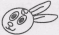 . «Ты кто?» — спросил
«Я — грозный 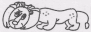 , — соврал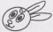, — я  зверей.
Меня все боятся.
И 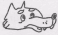 , и 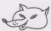, и , и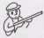 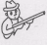.»
Но тут на поляне появилась . «Кто это?» — спросил
«Это... 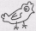,» — прошептал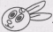
Как вы думаете, ребята, что сделал этот , когда увидел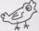?
Рис. 24

235. «Угадай животное». Спросите ребенка: «Для каких животных характерны эти качества: хитрый, как...; трусливый, как...; колючий, как...; верный, как...; зоркий, как...; мудрый, как...; сильный, как...; голодный, как...?» То же — с любыми другими явлениями природы и т. п.
236. «Закончи предложение». Ребенку предлагается вместо точек вставить нужные слова.
Животное, которое мяукает, называется...
Птица, которая каркает, называется...
Дерево, на котором растут яблоки, называется...
Дерево, которое украшают к Новому году, называется...
Затем можно попросить ребенка самостоятельно составить подобные определения хорошо известных ему феноменов.
237. И.: «Вставь вместо точек слово, которое означало бы то же, что и слова, стоящие вне скобок».
ТКАНЬ (...) СОСТОЯНИЕ ВЕЩЕСТВА. {Газ.)
РОДНИК (...) ОТМЫЧКА. {Ключ.)
ЗАЛИВ (...) ЧАСТЬ ЛИЦА. (Губа.)
РЫБА (...) НАКЛОННАЯ ПОВЕРХНОСТЬ. {Скат.)
ЖИВОТНОЕ (...) НЕЖНОСТЬ. (Ласка.)
СКАМЬЯ (...) МАГАЗИН. (Лавка.)
238. «Составляем определения». Задание можно выполнять устно или (для школьников) в письменном виде:
а) блюдце — это..., масленка — ..., груша — ..., берлога — ..., врач — ..., рано — ..., сумерки — ..., шептать — ..., плакать — ..., озеро — ..., зябко — ..., аккуратно — ...
б) лечит людей..., овощи растут..., самолет ведет..., выше всех летает..., быстрее всех бегает..., выходит на охоту ночью...
Раздел 3. ФОРМИРОВАНИЕ СМЫСЛООБРАЗУЮЩЕЙ ФУНКЦИИ ПСИХИЧЕСКИХ ПРОЦЕССОВ
И ПРОИЗВОЛЬНОЙ САМОРЕГУЛЯЦИИ
Оптимизация и абилитация функциональной роли лобных отделов мозга
Глава 1. ПРОГРАММИРОВАНИЕ, ЦЕЛЕПОЛАГАНИЕ И САМОКОНТРОЛЬ. РИТУАЛЫ, ПРАВИЛА ИГРЫ И РОЛИ

Необходимость произвольной саморегуляции собственного поведения обнаруживает себя (в большей или меньшей степени) повсеместно. Формирование программы, постановка цели и задач, способов их выполнения, регуляция и самоконтроль — непременные условия адекватности любой деятельности. Ведь побудительной силой произвольного действия является принятое решение, оно направлено на достижение цели (предвосхищение будущего), наконец должно произойти сопоставление желаемого результата с достигнутым — оценка, контроль.
В процессе занятий происходит постепенное формирование этих навыков: от механического принятия и выполнения ребенком строго заданной, развернутой инструкции психолога к постепенному переходу к совместному, а затем и самостоятельному созданию им программы деятельности, ее реализации и контролю за результатами.
Для формирования умения планировать свои действия необходимо использовать приемы, побуждающие ребенка изменять свою позицию, т.е. рассматривать ситуацию как бы с точки зрения другого. Так он учится видеть те связи и отношения между элементами ситуации, которые обычно спонтанно им не выделяются. Благодаря соотнесению разных точек зрения постепенно снимается «центрация» на отдельных сторонах решаемой задачи.
На первом этапе задача решается ребенком совместно с партнером (психолог или другой ребенок), а затем ему предлагается продолжить решение задачи в одиночку. Теперь от него требуется выполнять как те операции, которые числились за ним, так и те, которыми занимался партнер. В такой «игре за двоих» образуется новый алгоритм поведения ребенка, что способствует оптимизации планирования им своих собственных, произвольных и осознанных действий.
Это можно обыграть в форме урока: ребенок-ведущий в роли психолога, а остальные — ученики. Предложите этому «учителю» придумать или дать из уже пройденных любое задание, которое выполняют все дети; он же указывает на ошибки и объясняет, как их исправить. Естественно, что в роли учителя должны побывать все участники группы.
Ясно, что чем младше ребенок, тем более подробной и четкой должна быть инструкция, равно как и обсуждение всех этапов работы. Важно понимать разницу между программами «Делай, как хочешь» и «Делай точно так». Оптимальным приемом для развития произвольной саморегуляции являются предлагаемые на всех этапах развернутые инструкции, подразумевающие постепенное формирование у ребенка способности создания собственной, целостной и непротиворечивой программы поведения.
В дальнейшем он начинает применять усвоенный алгоритм для планирования и оценки деятельности других (сверстников, родителей, психолога), а уже затем овладевает умением самостоятельно выстраивать и регулировать собственную деятельность. Важнейшим итогом формирования у детей функций произвольной саморегуляции и самоконтроля является усвоение ими навыка автоматически (вне зависимости от ситуации) задавать себе вопросы «почему?» и «зачем?» и отвечать на них.
Важным фактором является принятие и выполнение ребенком правил и норм взаимодействия с другими людьми и самим собой. Необходимым в повседневной жизни является соблюдение режима; немаловажно, чтобы ребенок сам написал (нарисовал) свой распорядок дня, обозначив часы, отведенные на ту или иную деятельность, естественно, включив туда и коррекционные занятия.
Очевидно, что базой здесь должно быть соблюдение в повседневной жизни режима и определенных «домашних» ритуалов и обязанностей: мытье рук, чистка зубов, переодевание в домашнюю одежду после прихода с улицы; привычка, накрывая стол, подавать чашку вместе с блюдцем; выходя из автобуса, подавать маме руку, своевременно говорить «спасибо», «извините»; позвонить заболевшему другу и т.д.
С самого начала занятий ребенок должен понять и усвоить нормы и правила (ритуалы) поведения в группе, основные принципы взаимодействия с ее членами. На первых порах особенно важны четкая, повторяющаяся структура занятия, неизменное положение предметов и вещей в классе (комнате для занятий), так как это является дополнительным организующим моментом. Всегда актуально введение временного лимита на выполнение задания (иногда песочные часы делают то, что не удается ни одному воспитателю), а также соревновательного компонента в играх, эстафетах и т.д.
Начало коррекционной работы с необходимостью требует достаточно жесткой позиции психолога, что способствует закреплению, автоматизации алгоритма занятия. Через 5 — 7 уроков нужно сознательно «сломать» установившийся порядок (ритуал), чтобы активизировать у детей внутренний контроль за происходящим, потребность в вопросах.
Ритуал начала занятий должен включать специфическое (оригинальное) групповое приветствие. Затем это может быть прослушивание определенной мелодии, обсуждение прошлого занятия или домашнего задания, групповая разминка и постановка задач текущего урока, определенные упражнения на концентрацию внимания и релаксацию и т.д. Как для групповых, так и для индивидуальных занятий крайне важна начальная фаза — знакомство, так как уже здесь закладываются ролевые взаимоотношения, а также создаются условия для доверительных и безопасных отношений в дальнейшем.
1. «Знакомство». На первом занятии каждому из детей и психологу необходимо представиться. Сначала ребенок называет свое имя. После этого его просят сделать это еще раз, стараясь выразить именно себя интонацией, жестами, мимикой, движениями.
Наиболее вариативной является основная часть занятия, которая меняется в зависимости от текущих целей и динамики коррекционного процесса. Однако постоянной остается собственно ее структура, порядок. Например, работа всегда начинается с дыхательных упражнений, затем выполняются упражнения на оптимизацию тонуса, отработку сенсомоторных координации и т.д.
Ритуал окончания занятия содержит интегративные упражнения (групповое обсуждение занятия, тематические рисунки и т.д.), получение домашнего задания, придуманное совместно и канонизированное групповое прощание. Здесь же обязательна аккуратная, тактичная оценка успехов каждого ребенка, поощрительный индивидуальный и/или групповой приз, например в форме игры в «Вышибалы».
Важным условием развития произвольности является обучение правилам, их принятие и выполнение ребенком. Естественно, что сформироваться это может только в игре, так как именно она представляет собой свободную деятельность со своими четкими законами, нарушение которых приводит к невозможности полноценного в ней участия.
Напомним, что наиболее характерными признаками и сутью любой игры являются: незавершенная и измененная, «понарошку», последовательность действий, принятых в обыденном поведении; чрезмерно преувеличенная их демонстрация, особенно эмоциональная. В игре обязательны для всех строгое соблюдение регламента и следование правилам игры (ритуализация), пренебрежение которыми влечет неизбежный выход из числа играющих; многократное повторение отдельных ее этапов и действий. Эти особенности составляют канву игры как особого поведения. Кроме того, игра — особая, естественная для ребенка форма обучения, зафиксированная в детской культуре и фольклоре.
Особым элементом игры является напряжение, которое означает неуверенность, неустойчивость, вместе с тем возможность, шанс. Напряжение требует разрядки; чтобы ее достигнуть, необходимо приложить усилие. Напряжение возрастает по мере того, как игра приобретает соревновательный характер, что способствует созданию мотивации и благоприятного эмоционального фона для овладения чем-либо (начиная с правильной манипуляции карандашом и заканчивая умением интерпретировать сложные тексты, сюжетные картинки, решать задачи). Игра — всегда (в скрытой или явной форме) борьба, состязание с другими (может быть, и с вами) или самим собой; всегда — воображение.
С самых ранних лет жизни ребенка его представления полны образности. Он «воображает» нечто, представляя его более красивым, ярким, возвышенным или, напротив, более опасным, чем это есть в обычной жизни. Соответственно ребенок, испытывая при этом восторг (страх), может «видеть» себя и вправду принцем (подкидышем, несправедливо обиженным учеником), хотя действительная жизнь при этом не вытесняется из сознания.
У партнеров по игре (ребенок — ребенок, ребенок — педагог, психолог, родитель и т.д.) возникает объединяющее их чувство: они пребывают в некоем исключительном положении, вместе делают нечто важное, обособляясь от прочих и выходя за рамки всеобщих норм жизни. Благодаря этому происходит становление ощущения «Я—Другие», «Я —Ты», «Я».
Кроме этого, игра предполагает элемент «переодевания», этим необычность игры приобретает свою завершенность. Переодеваясь и надевая маску, ребенок играет другое существо, тем самым через сюжетно-ролевую игру он осваивает мир другого человека.
Регуляторные функции и способности к принятию совместного решения реализуются в процессе групповой работы, когда детям необходимо создать общий план и стратегию творческого подхода к решению какой-либо задачи.
2. «Поезд». Дети в результате обсуждения (с участием психолога) приходят к решению построить, например, поезд из имеющегося в зале разнообразного подручного материала. Они обсуждают форму паровоза, количество вагонов, маршрут и т.д. В процессе самого выполнения замысла возникает необходимость учитывать действия других и согласовывать с ними возникающие разногласия. Затем вместе с психологом происходит обсуждение процесса взаимодействия детей и анализ полученного результата — подводится общий итог.
3. «Автомобиль». Упражнение выполняется аналогично предыдущему, но дети выступают в роли деталей («колеса», «дверцы», «багажник», «капот» и т.п.), из которых ребенок-ведущий «собирает» автомобиль.
4. «Восковая скульптура». Участники, сидящие (стоящие) в кругу с закрытыми глазами, лепят «по цепочке» друг из друга одну и ту же скульптуру. После чего каждый возвращается к приданной ему позе и сохраняет ее до тех пор, пока не будет закончена последняя копия. Затем дети открывают глаза и сравнивают полученные скульптуры. Происходит обсуждение.
5. «Скамья запасных». Этот прием может применяться как тренировка ответственности за себя и за других. «Проштрафившийся» тем или иным образом ребенок должен сидеть на стуле до установленного психологом срока. Если он встанет со стула или будет вертеться, то в конце занятия не примет участия в любимой игре, а на всю команду налагается штрафное очко или зачисляется поражение.
6. «Я — золотая рыбка». Каждому участнику предлагается описать какой-нибудь известный сюжет, например сюжет «Сказки о рыбаке и рыбке», от лица каждого из персонажей: старика, старухи, рыбки, моря (можно разделить роли между разными детьми). При этом остальные участники должны внимательно следить за тем, чтобы рассказывалось именно то, в чем действительно прини1 мал участие данный герой, и задавать провокационные вопросы: «А что ты при этом чувствовал (а)?», «А зачем тебе быть столбовой дворянкой?»
Глава 2. КОММУНИКАТИВНЫЕ НАВЫКИ
Отработка навыков совместных действий проходит в контексте развития коммуникативных способностей ребенка, необходимых ему для успешной социальной адаптации. Парные и групповые упражнения формируют навыки совместных действий, способствуя лучшему пониманию друг друга. Одним из видов группового взаимодействия являются двигательные импровизации — начиная с задаваемых образов (образы зверей) и заканчивая импровизациями, направляемыми внутренним импульсом ребенка.
«Когда человек входит в комнату, он делает это ради какой-то цели... Или чтобы отыскать кого-нибудь, или чтобы передать ему мысль, или получить на свой вопрос ответ, или объяснить чувство...» — писал К.С.Станиславский. На первом занятии участникам объясняется, что все они, приходя куда-то, имеют определенную цель, и предлагается изобразить это невербально.
7. «Что ты хочешь нам сегодня показать, спросить, попросить, рассказать?» Все остальные участники угадывают смысл происходящего. Впредь это становится ритуалом в начале каждого занятия.
8. Предлагается вспомнить и воспроизвести (телом, мимикой, жестами) человека или предмет, которого сейчас нет в зале, какой-то эпизод прошлого занятия, стараясь при этом оживить в памяти как можно больше деталей. Изобразить человека, наделенного определенными качествами: сутулого, стройного с офицерской выправкой, сгорбленного, радостного, сделавшего открытие, удивленного, старика, младенца, красивую женщину и т.д. Такого рода упражнения выполняются сначала в статике (принять соответствующую позу, мимику и т.д.), а уже потом в динамике. На первых порах, без подготовки, упражнения оказываются для детей достаточно трудными. Поэтому, прежде чем перейти к спонтанному их выполнению, они даются в форме домашнего задания.
9. Детям предлагается по очереди не словами, а только звуками или придуманным «иностранным языком» имитировать различные состояния и действия, например: мямлить в речи; путаться, подбирая слова; говорить со всхлипыванием и подвыванием, с воплем, удивлением, страхом, с жалобой, патетически, иронически, стараясь обмануть и т.д. Остальные участники игры отгадывают, что было сказано.
В разминку в начале занятия хорошо включать различные парные упражнения, в том числе этюды по согласованным действиям: «пилка дров», «гребля», «перемотка ниток», совместный рисунок и т.п.
10. «Зеркало». Дети разбиваются на пары и становятся лицом друг к другу. Один из них делает замедленные движения, другой должен стать его точным «зеркальным» отражением.
Сложность и рисунок двигательных мелодий, естественно, должны варьироваться, поскольку дети-»отражения» довольно быстро обучаются угадывать движения партнера, иногда предвосхищают, более того — опережают его. Это и следующие упражнения — прекрасное средство для установления психологического контакта.
11. «Тень». Первый участник двигается определенным образом, а стоящий за ним ребенок, изображающий его тень, повторяет его движения. Особое внимаI ние уделяется тому, чтобы «тень» двигалась в том же ритме и постаралась догадаться о чувствах, мыслях и целях партнера, уловить нюансы его настроения.
12. Партнеры, стоя спиной друг к другу, сцепляются руками на уровне локтевых сгибов. Из этого положения один из партнеров, приседая и сгибаясь вперед, приподнимает другого, удерживая его в этом положении 3 — 5 с.
13. Один из партнеров принимает положение «упор лежа», другой берет его за ноги и приподнимает. Первый начинает движение на руках, второй идет за ним, поддерживая его ноги и учитывая скорость его движения.
14. Партнеры стоят спиной друг к другу, сцепляясь руками на уровне локтевых сгибов. Из этого положения оба приседают, а затем встают, опираясь друг на друга всей поверхностью спины.
В упражнениях, предлагаемых ниже, условия поставлены таким образом, что дети должны двигаться как единое целое.
15. Разбившись на пары, дети ложатся на спину ногами друг к другу. Затем ступни ног соединяются таким образом, что ноги образуют букву «Л». Аккуратно и медленно дети начинают делать «велосипед», удерживая контакт ступнями и приспосабливаясь к темпу друг друга.
16. Дети встают лицом друг к другу, держась за талии, на подвижную опору физкультурного снаряда «педали». Требуется проехать до конца зала, придерживая друг друга, чтобы не упасть.
17. Дети встают боком друг к другу и «приклеиваются»: берут друг друга под руку и плотно присоединяются боковыми поверхностями ног, становясь «сиамскими близнецами». Пара пробует двигаться в разных направлениях, с разной скоростью, выполнять какие-либо действия, писать и т.д.
18. «Слепой и поводырь». Дети делятся на пары: один из них — слепой (ребенок закрывает глаза), а другой — поводырь. Держась за руки, они молча передвигаются по залу, не сталкиваясь с другими парами. Задача поводыря — познакомить слепого с окружающим его пространством (заполненным различными предметами); позволить ему получить максимум информации, оберегая при этом от возможных опасностей. Поводырю необходимо учитывать характер слепого, его темперамент. Задача слепого — максимально «вслушиваться» в поводыря, повторяя его действия и невербальные указания.
19. «Паровоз». Дети разбиваются на команды по 4 —5 человек, выстраиваются «паровозиком» в затылок друг другу (стоящий сзади держит двумя руками за талию или за плечи того, кто стоит впереди). Все закрывают глаза, кроме первых — вагоновожатых, которые медленно начинают движение. Их задача — аккуратно, молча вести «паровоз», огибая препятствия, не сталкиваясь с другими; задача остальных — максимально «прислушиваться» к стоящему впереди, улавливая и повторяя все изменения в его движениях, тем самым обеспечивая точную передачу информации стоящим сзади. По команде психолога дети останавливаются, первый встает в конец «паровоза», снова продолжается движение, пока все не побудут в ролях ведущего и ведомого. Усложнение упражнения: увеличение количества детей в «паровозике», усложнение траектории движения (крутые повороты, ограничение движений по высоте — идти согнувшись и т. п.).
Следующий этап — соревнования, в которых группа разбивается на команды. Условия должны включать как самостоятельную активность каждого ребенка из пары, так и их взаимодействие, когда можно и нужно помогать друг другу, чтобы победить в соревновании.
20. «Представление». Дети встают или садятся в круг. Один (двое или трое) из них выходит в центр и изображает при помощи мимики и пантомимики какой-либо предмет, растение или животное. Сидящие в кругу угадывают. Тот, кто первым угадает, встает в центр круга и изображает один или с партнерами что-то свое и т.д. Более сложный вариант, когда психолог или кто-то из детей задает на ушко исполнителям образ или ситуацию, которую надо изобразить.
21. «Телевизор». Дети разбиваются на две группы. Первая группа («съемочная») задумывает ситуацию, которую она будет разыгрывать (фрагмент литературного произведения, фантастическая ситуация и др.). Один участник «зрительской» группы приглашается на просмотр «немого» фильма: «съемочная» группа пантомимически разыгрывает свою ситуацию. На просмотр приглашается второй участник «зрительской» группы; первый ее участник один по ролям, пантомимически разыгрывает просмотренный фильм. И так далее. Последний участник из числа «зрителей» показывает фильм так, как он его понял. Затем первая группа показывает первоначальный вариант. После обсуждения группы меняются ролями.
Глава 3. ПРИЧИННО-СЛЕДСТВЕННЫЕ ОТНОШЕНИЯ. ПОСЛЕДОВАТЕЛЬНОСТЬ
Формирование понимания причинно-следственных отношений необходимо начинать с анализа ситуаций и событий, с которыми каждый человек может столкнуться в своей повседневной жизни. Например, можно обсудить с ребенком (лучше это продемонстрировать;, что произойдет с растением, если оно останется без полива или почему вареное яйцо может быть всмятку или вкрутую; суп — пересоленным, чай — сладким, пол — грязным, ноги — мокрыми.
22. «Назови причину». Объясните ребенку, что у всего, что происходит, у любого явления, есть причина, т.е. есть ответ на вопрос: «Почему так бывает?». Приведите пример: лед — он появляется, когда очень холодно и замерзает вода. Попросите ребенка назвать причину таких явлений, как наводнение, двойка, мама взяла зонт, листва облетает и т.д.
Важным оказывается показать ребенку разнообразие последствий, вытекающих из одного и того же события реальной жизни. И наоборот — однозначное следствие из разных причин.
23. «Составление рассказа по серии картинок». Перед ребенком выкладывается серия картинок (по сказке или житейской истории), аналогичных сюжетам Н.Радлова или Х.Бидструпа, представленных в «Альбоме». Вначале они предъявляются в правильной смысловой последовательности; ребенок должен составить рассказ. При необходимости можно задать наводящие вопросы.
Следующим важным этапом является намеренное «нарушение порядка» при раскладывании серии картинок. Цель — наглядная демонстрация того, что изменение порядка картинок (событий) полностью меняет (вплоть до полной нелепицы) сюжет.
Наконец, ребенок должен самостоятельно из перемешанных карточек выстроить событийный ряд и составить рассказ.
24. «Составление рассказа по сюжетной картине». Работа над пониманием смысла картины также начинается с воспроизведения сюжета с опорой на вопросы. Затем ребенок самостоятельно составляет рассказ.
25. «Прослушай, прочти и перескажи». Прослушивание (прочтение) коротких рассказов (басен) с последующим пересказом и беседой о смысле произведения, его морали.
26. «Пословицы и поговорки». Работа над пониманием пословиц и поговорок, прямо отражающих наличие причинно-следственных связей. Например: «Лес рубят, щепки летят», «Что посеешь, то и пожнешь», «Готовь летом сани, .а зимой — телегу».
27. «Подбери следующее». Попросите ребенка подобрать слово, которое должно обозначать явление, идущее вслед за названным:
первый — ..., завтрак — ..., июль — ..., лето — ..., январь — ..., зима — .... седьмой — ..., 1998 — ... и т.п.
28. «Расставь события по порядку».
Я ложусь спать; я обедаю; я смотрю телевизор; я чищу зубы; я играю в футбол и т.д. Листья опадают; распускаются цветы; идет снег; созревает клубника; улетают перелетные птицы и т.д.
Через год; позавчера; сегодня; завтра; месяц назад и т.д.
29. «Время и антивремя». Каждому из участников предлагается описать какое-либо событие: экскурсию, вчерашнее происшествие, кинофильм и т.п. Сначала — правильно, а затем — задом наперед, от конца к началу.
Крайне важно включать в коррекционные занятия эстафеты, которые проводятся по обычным, традиционным правилам. Содержанием каждого этапа эстафеты должны быть упражнения из тех, что описаны выше, прежде всего в 1-м и 2-м разделах настоящего пособия.
Глава 4. ПРОИЗВОЛЬНОЕ ВНИМАНИЕ. СИНЕСТЕЗИИ
30. «Приглядывание». Психолог предлагает участникам внимательно присмотреться к любому человеку из группы, однако так, чтобы никто не заметил, кто к кому приглядывается. Потом участники по очереди описывают партнеров так, чтобы остальные поняли, кого описывают. Запрещается описывать детали, однозначно указывающие на человека, например: очки или другие чисто индивидуальные признаки.
31. «Прислушивание». Группа рассаживается в полукруг. Психолог предлагает участникам не расслабляться и по его хлопку или указательному жесту прислушаться к тому, что делается в полукруге, в комнате, в соседней комнате, в коридоре, на улице, какие ощущения возникают у каждого в теле (прислушаться к себе). На каждое прислушивание дается по 2 — 3 мин. После этого полезно обсудить услышанное. Это упражнение на внимание к себе, к своим ощущениям, к тому, что окружает человека извне.
32. «Прочти спрятанное предложение». На образце, помещенном ниже, представлено задание, в котором слова, составляющие искомое предложение, спрятаны среди других букв.
Лгорнккерогсолнцедщутосветитядугбэяркошуцрорастаялжщкитснегуорвндженачинаютщлухгораспускатьсядлщванипочкиьлмнюяхфпоютьснгвкжыптицыььщсврн.
Понятно, что задача будет усложняться по мере увеличения текста.
33. «Звонкое слово». Дети стоят в кругу, по очереди называя числа (овощи, растения, города, посуду). Запретными являются числа, содержащие, например, цифру «5» (или из овощей — огурец, из цветов — сирень, из городов — Москва, из посуды — чашка). Не называя запретного числа (слова), ребенок должен хлопнуть в ладоши.
34. «Скалолаз». Ребенок должен пройти вдоль свободной стены (скалы) фиксируясь минимум тремя «точками опоры» и единовременно передвигая только одну конечность. Оторвав или передвинув одновременно две конечности, он. считается «сорвавшимся».
35. «Запретное движение». Психолог показывает различные движения, дети должны их повторять, если к показу будет добавлено слово «пожалуйста» или если показанное движение не является запретным. Вместо запретного движения предлагается, например, не двигаться, или делать движение в противоположную сторону — шаг назад, если он был сделан вперед, или руки опустить, если психолог их поднял вверх.
36. «Гонка за лидером». Дети стоят за стульями, расставленными по кругу. Двое (четверо) участников соревнования, чьи позиции были напротив друг друга, бегут, огибая стулья, «змейкой», вперед спиной, каждый стараясь догнать соперника. Через пять кругов определяется победитель. Им считается тот, кто догнал или приблизился к сопернику. Если кто-то из них три раза во время бега задел за стул, то он считается проигравшим.
37. «Внимательный». Ставится стул, и дается команда начать действовать в следующем порядке: один раз обойти стул и один раз отжаться (или прыгнуть; присесть), затем два раза обойти стул и два раза отжаться и так далее до 10 раз. Затем то же, но в обратном порядке — от 10 до 1. При этом играющий имеет право обходить стул только в одном направлении; каждый вслух ведет отсчет отжиманий и количество обходов стула.
Усложненные варианты этого упражнения: по сигналу ребенок меняет направление движения на противоположное, один раз приседает и два раза подпрыгивает и т.д.
38. «Повтори за мной». Ребенок, начинающий игру, демонстрирует своему сопернику придуманный им ритм или пантомимическую модель в расчете на то, что сложность задания не позволит тому его повторить. Если так и происходит, то автор должен сам воспроизвести свое задание, в противном случае он же и выбывает. Если же соперник справился с заданием, то уже он предлагает следующему игроку свой образец для повтора.
39. «Японская машинка». Это упражнение, прежде всего, на развитие внимания в разных модальностях. Кроме того, оно требует полной сосредоточенности, участия памяти и умения ориентироваться в окружающих условиях в ситуации ограниченного времени (темп задается;. Наблюдая за выполнением упражнения, можно выделить лидеров группы, «компаньонов», «отверженных». Интересно также проследить за интонациями, с которыми называются номера, и за установлением контакта между членами группы.
Группа рассаживается в полукруг. Участники рассчитываются по порядку, начиная с любого края. Ведущему всегда присваивается номер «ноль». Ведущий может принимать участие в упражнении, но чаще всего он только начинает его и задает темп. Темп отбивается всеми участниками группы следующим образом: на счет «раз» — удар ладонями обеих рук по коленям, на счет «два» — удар правой ладонью, на счет «три» — удар левой ладонью и т.д. Одновременно с ударом правой ладонью ведущий начинает игру, произнося свой номер: «Ноль». На удар левой ладонью он называет номер игрока, который продолжает игру дальше. (При этом участники, приглашая к игре друг друга, должны обязательно сопровождать свое приглашение взглядом.) Далее следует удар ладонями по коленям (все молчат). Участник, допустивший ошибку в выполнении задания, прекращает игру, продолжая, однако, сидеть в полу круге и отстукивая ритм. Ведущий, не меняя темпа, констатирует: «Третьего нет» — и продолжает игру.
Ошибками считаются: сбой темпа; неправильное называние своего номера или номера партнера; приглашение к игре выбывшего участника или ведущего .(если он не играет); приглашение к игре, не сопровождаемое взглядом. Возможные пути усложнения игры: убыстрение темпа, изменение направления расчета участников, расчет нечетными числами или буквами.
Развитию внимания, памяти и произвольности способствуют также игры, происходящие во внутреннем плане действия.
40. «Муха». Играть может любое количество людей. Каждый представляет себе поле, как для «крестиков-ноликов», размером 3x3, в середине которого сидит муха. Игра состоит в том, что каждый из участников по очереди перегоняет муху по клеткам: ходить можно вверх, вниз, вправо, влево, нельзя ходить по диагонали и делать ход, противоположный предыдущему. Проигрывает тот, кто выпускает муху за поле. Важно, чтобы участники игры были заинтересованы в победе, например, проигравший должен выполнить какое-либо задание, а выигравший получает приз.
41. «Фокус». По команде «Начали» каждый мысленно «уходит» внутрь себя, в свое тело, так, как будто ничего больше на свете не существует. Затем с периодичностью от 5 до 30 с психолог подает команды: «Правая кисть», «Мизинец левой ноги», «Левое колено» и т.д. После определенной команды каждый должен сосредоточиться на той части тела, которая указана.
Более сложная задача — услышать свой пульс, а затем услышать его в соответствующей части тела. Другим вариантом упражнения является восприятие указанной части тела как максимально разогретой.
Синестезии
Известно, что любое наше состояние: сон — бодрствование, усталость — активность, радость — печаль и т. п. — контролируется мозгом. В последние годы ученые доказали, что человек может сам управлять ритмикой своего мозга и теми биохимическими процессами, которые в нем происходят, используя метод «обратной связи». На этой основе были изобретены специальные методы, позволяющие человеку (без привлечения лекарств) избавляться от страха и боли, тоски и чрезвычайного возбуждения и т. п.
Предлагаемые ниже упражнения направлены на то, чтобы, во-первых, расширить возможности восприятия, памяти, внимания, воображения ребенка и, во-вторых, попытаться научить мозг подчиняться его собственным командам и работать именно так, как требуется в данный момент. Из предложенных ниже упражнений ребенок может в результате составить, собрать картину, образ которой поможет ему максимально расслабиться или, наоборот, собраться, сконцентрировать волю и усилия. Поэтому в конце каждого из упражнений ребенок должен словами описать свои ощущения и/или нарисовать их.
42. «Зрительные представления».
А. Представьте себе различные фигуры: круг, треугольник, квадрат. «Покрасьте» фигуру в какой-нибудь цвет, теперь измените немного тон на более: светлый или более темный; представьте себе, как фигура приобретает более «теплый» и более «холодный» цветовой оттенок. Затем представьте себе сразу две фигуры: два треугольника или треугольник и круг; раскрасьте, как и раньше, каждую из фигур; попробуйте наложить их друг на друга; подберите сочетание цветов и размеров так, чтобы вам было приятно смотреть на них.
Б. Представьте какой-нибудь предмет (одушевленный или неодушевленный), медленно рассмотрите его форму, изгибы, пропорции, цвет. Вообразите, как он ведет себя при слабом дуновении ветерка и в бурю. Представьте, как постепенно этот предмет окружается другими предметами. Меняйте эти декорации до тех пор, пока ваша картина не понравится вам до такой степени, что вам захочется все это ощутить в реальности. Что у вас получилось? Что это было?
43. «Тактильные и кинестетические представления».
A. Представьте себе свои ощущения, когда вы прикасаетесь к какому-нибудь предмету (дерево, вата, бархат, волосы и т.д.). Прикоснитесь в воображении к коре дерева, крапиве; к снегу, только что выпавшему и тающему; к разным цветам, их лепесткам, стеблю, листьям; песку, струе воды, потоку горной реки, морю, перышку.
Б. Представьте пожатие руки, ощутите его тепло (или холод), силу давления на вашу руку. Погладьте кошку, собаку, жабу, ежа.
B. Вы идете, бежите, лежите на пляже у реки, моря (песок, галька, ракушки); ныряете, плывете разными стилями. Карабкаетесь в гору, вползаете в пещеру; гребете на лодке, ведете велосипед, играете в теннис, футбол, волейбол. Вдеваете нитку в иголку, шьете кожу (шелк); занимаетесь различными бытовыми действиями и т.д. Постарайтесь ощутить напряжение мышц и силу, которая вам для всего этого необходима.
Г. Представьте, что ручка медленно пишет ваше имя. Как оно будет написано, если вы волнуетесь, засыпаете, торопитесь, если вам скучно? Как вы — поэт записываете: «Буря мглою небо кроет...»?
44. «Обонятельные и вкусовые представления».
Представьте себе, что вы вдыхаете запах: прибитой дождем пыли, сада после грозы, знойной степи, луга; бензина, духов, дыма костра; мяты, сирени, моря, водорослей; свежеиспеченного хлеба, своего нелюбимого блюда, своего любимого блюда. Представьте вкус, температуру, плотность воды, пепси-колы, банана, йогурта, сыра и т.д.
45. «Слуховые представления».
Представьте себе голоса знакомых вам людей; вообразите, как они произносят что-то вопросительно, удивленно, гневно, радостно, растерянно. Представьте различные бытовые шумы, шум транспорта; скрип половиц в деревянном доме, скрип двери, окна, шелест занавесок; шум дождя, ливня, грозы, набегающей на берег волны; звук колокола и колокольный перезвон; звуки различных музыкальных инструментов.
46. «Синестетические образы».
А. Психолог дает инструкцию представить и назвать предметы, фрукты, цветы определенного цвета, например красного, или определенной формы. Через минуту по его сигналу — предметы синего цвета и т.д. (подобных заданий может быть 5 — 6). Сначала упражнение выполняется произвольно, а затем сочетается с движениями глаз. Например: глаза направо — помидор, налево — вишня (или вверх — трава, вниз — огурец). Данный алгоритм применим и для всех упражнений, описанных выше.
Б. Вспомните и постарайтесь воссоздать переживание различных чувств: радости, страха, ярости, покоя, удивления, раскаяния. «Введите» чувства, которые вам удалось воспроизвести, в соответствующие декорации, где вновь оживут все те представления, которым вы научились. Это может быть один изолированный образ, но ощущаемый вами всеми органами чувств, а может — пейзаж или законченное сценическое или кинематографическое произведение большим количеством действующих лиц (может быть, и исторических), наполненное звуками, запахами, яркими красками.
В. Закройте глаза, представьте образ, рассмотрите его в деталях и затем Заставьте измениться: молодой человек постепенно превращается в старого и
наоборот; молодой побег развивается в большое ветвистое дерево; зимний пейзаж превращается в весенний, летний — в осенний; старуха-нищенка — в красавицу; лягушка — в царевну. Попробуйте изобразить это только своим телом; в рисунке; расскажите, что произошло.
Глава 5. ОБОБЩАЮЩАЯ ФУНКЦИЯ СЛОВА. МНОГОЗНАЧНОСТЬ И ИЕРАРХИЯ ПОНЯТИЙ. ИНТЕЛЛЕКТУАЛЬНЫЕ ПРОЦЕССЫ
В качестве упражнений для этого раздела прекрасно подходят всем известные задания на подбор аналогий, понимание пословиц и поговорок, метафор; игры в «морской бой», «крестики-нолики», шашки, карты; шарады; задания типа «найди семь отличий» и т. п.
47. «Закончи предложение». Ребенку предлагается: «Продолжи предложение, выбрав наиболее подходящее слово».

У дерева всегда есть... (листья, цветы, плоды, корень).
У сапога всегда есть... (шнурки, подошва, молния, пряжка).
У платья всегда есть... (подол, карманы, рукава, пуговицы).
У картины всегда есть... (художник, рама, подпись).

48. «Найди сходство и различия». Ребенку для анализа предлагаются пары слов. Он должен отметить общее и разное в соответствующих объектах.
Например, соловей — воробей, лето —зима, стул—диван, береза —ель, самолет—автомобиль, заяц — кролик, очки — бинокль, девочка — мальчик и т.д.
49. «От частного к общему». Объясните ребенку, что есть слова, которые обозначают множество похожих предметов, явлений. Эти слова являются общими понятиями. Например, словом фрукты можно назвать яблоки, апельсины, груши и т.п.
Но есть слова, указывающие на меньшее число похожих объектов, и они являются частными, конкретными понятиями. Любое из этих слов, например яблоки, обозначает только яблоки, хотя это могут быть большие, маленькие, зеленые, красные, сладкие, кислые яблоки. А теперь попросите ребенка подобрать общее понятие к частным.
Ниже даны два ряда слов. К словам из первого ряда ребенок подбирает подходящее понятие из второго ряда:
а) огурец, осень, пчела, север, дождь, павлин, озеро;
б) овощ, время года, насекомое, сторона горизонта, осадки, ягода, водоем, птица.
50. «Чего больше?» Ребенок должен ответить на вопрос: «Чего больше: берез или деревьев, земляники или ягод, мух или насекомых, цветов или ландышей, китов или млекопитающих, слов или существительных, квадратов или прямоугольников, пирожных или сладостей?» — и обосновать свой ответ.
51. «От общего к частному». Задание, обратное предыдущим. Ребенок должен выстроить «дерево», стволом которого является общее понятие, например природа, а ветвями — более частные, например живая —неживая. Затем от слова живая — соответственно ветви: растения — животные—люди и т.д. Следующее разветвление идет, например, от слова животные: домашние —дикие или: птицы—змеи—рыбы —насекомые и т.д.
52. «Подбери общее понятие». Предложите ребенку назвать одним словом следующие понятия и дополнить ряд:
яблоко, груша — ...; стул, шкаф — ...; огурец, капуста — ...; ботинок, сапог — ...; кукла, мячик — ...; чашка, тарелка — ...; кошка, слон — ...; нога, рука — ...; цветок, дерево — ...; окунь, щука — ...; роза, одуванчик — ...; март, сентябрь — ...; дуб, береза — ...; фонарь, лампа — ...: дождь, снег — ...
То же упражнение необходимо выполнить с наречиями, прилагательными, глаголами.
53. «Классификация по зрительному образцу». Для данного упражнения можно использовать детское лото.
Разложите картинки и предложите ребенку выбрать все картинки, подходящие к эталонной. Например, к яблоку — все картинки, на которых изображены фрукты. Затем попросите его назвать каждую картинку; обсудите с ним, почему он сделал такой подбор, чем схожи (отличаются) эти предметы.
Можно выбирать картинки по определенному, заданному общему признаку, например по форме, цвету или функциональному назначению.
54. «Разложи по группам». Ребенку предлагается некоторое количество изображений, которые он должен разложить на обобщенные группы, например: грибы и ягоды, обувь и одежда, животные и цветы. Он должен дать название каждой получившейся группе и перечислить (назвать) все ее составляющие.
55. «Классификация по обобщающему слову». По заданному обобщающему понятию (например, посуда, овощи, мебель, предметы из железа, круглые, колючие, летают, сладкие и т.д.) ребенок должен выбрать из набора картинок те, которые будут ему соответствовать.
56. «Лишнее слово». Ребенку предлагается выделить слово или признак, который в ряду других является лишним, а для всех остальных подобрать обобщающее понятие. Ребенок должен ответить на вопросы: «Какое слово лишнее? Почему?».
А. Тарелка, чашка, стол, чайник.
Темно, пасмурно, светло, зябко.
Береза, осина, сосна, дуб.
Быстро, бегом, вприпрыжку, ползком.
Диван, стол, кресло, дерево.
Много, чисто, мало, наполовину.
Ручка, мел, пенал, кукла.
Вчера, сегодня, утром, послезавтра
Землетрясение, тайфун, гора, смерч.
Запятая, точка, тире, союз.
Аккуратно, неряшливо, грустно, старательно.
Б. Зимний, летний, осенний, июньский, весенний.
Лежать, стоять, плакать, сидеть.
Старый, высокий, молодой, пожилой, юный.
Красный, синий, красивый, желтый, серый.
Молчать, шептать, смеяться, орать.
Сладкий, соленый, горький, кислый, жареный.
57. «Ранжирование». Объясните ребенку, что такое ранжирование, и попросите его проранжировать по определенному (в каждом случае своему) принципу следующие понятия:
горох — абрикос — арбуз — апельсин — вишня; пчела — воробей — бабочка — страус — сорока; зуб —рука —шея —палец —нога; снежинка —сосулька —айсберг—льдина— сугроб; улица —квартира —город —страна—Земля; младенец-юноша — мужчина — старик — мальчик; молчать — говорить — кричать — шептать.
58. «Многозначность слов». Сыграйте с ребенком в игру «Посмотри, как интересно!». Назовите ему какое-нибудь слово (существительное, прилагательное, наречие, глагол). Задание состоит в том, чтобы за короткий промежуток времени (1 — 3 мин) придумать как можно больше предложений-ситуаций с эталонным словом.
59. «Вставь пропущенное слово». Объясните ребенку, если он не справляется сам, алгоритм решения такого рода интеллектуальных задач. Из первого примера ясно, что искомое слово роса образовано из пятой и четвертой букв первого слова и из третьей и четвертой — второго. Усвоив алгоритм решения (в других примерах он будет другой), ребенок должен найти нужный ответ.
БАГОР (РОСА) ТЕСАК | ВОСК (СОХА) ФРАХТ
ГАРАЖ (...) ТАБАК | СКОТ(...) ФРОНТ
(ответ: жаба) | (ответ: окно)
ФЛЯГА (АЛЬТ) ЖЕСТЬ | КАНВА (ВНУК) УЛИКА
КОСЯК (...) МИРАЖ | ХОЛСТ (...) ОЛЕНЬ
(ответ: кожа) | (ответ: слон)
60. «Распутай узел». Ребенку мысленно нужно «развязать» узлы (рис. 25) и рассказать, как он это делает.
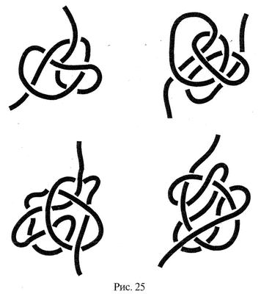
61. «Садовник». Надо пройти так, как шел садовник (см. рис. 26). Он обошел по порядку все яблони (на рисунке — точки) и вернулся к исходной точке (*), ни разу не возвращаясь к одной и той же яблоне и пустым клеткам, не ходя по диагонали, не заходя на закрашенные клетки.
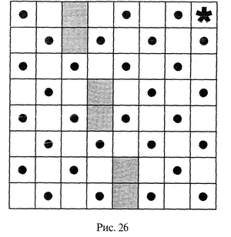
62. «Полянки». Ребенку предлагается рисунок «Полянки» и зашифрованное: письмо-схема, помогающее найти нужный домик. Используя схему, он должен найти домик, а затем объяснить, как схема помогла ему найти путь. Примеры представлены на рис. 27.
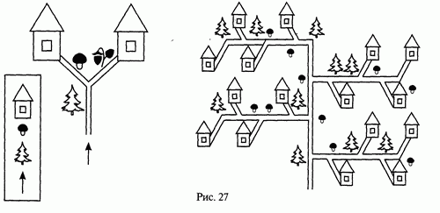
Предложите выполнить обратную задачу. Дается аналогичный рисунок, на котором надо найти домик по инструкции психолога, например: «Вверх, направо, направо вниз, налево вниз» и т.д. После этого ребенку надо нарисовать письмо-схему самостоятельно.
63. «Методы Равена и Айзенка». Прекрасной тренировкой в умении устанавливать закономерности являются задания типа широко известных матриц Равена и тестов Айзенка (рис. 28): «Какой картинкой из нижнего ряда нужно заполнить пустующее место?»
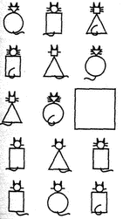 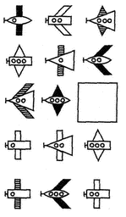 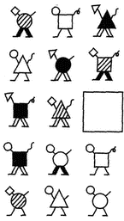 Рис. 28
На начальном этапе решения таких задач взрослому необходимо помочь ребенку выявить закономерность и найти решение.
64. «Продолжи ряд чисел». Даны ряды чисел. Отметьте вместе с ребенком особенность (закономерность) составления каждого ряда и продолжите его назвав (записав) подряд несколько чисел.
6 9 12 15 18 21 (...) (ответ: 24 27 30 33) 15 12 14 11 13 10 (...)
5 10 15 20 25 30 (...) (ответ: 35 40 45 50) 3 7 1115 19 23 (...)
16 12 15 11 14 10 (...) (ответ: 13 9 12 8) 11 16 14 19 17 22 (...)
65. «Найди три числа». Ребенку предлагается: «Напиши три следующих числа в каждом ряду».
2 4 6 8 (...) (ответ: 10 12 14) 18 10 6 4 (...)
1 4 7 10 (...) (ответ: 13 16 19) 2 5 8 11 (...)
21 17 13 (...) (ответ: 9 5 1) 8 12 16 20 (...)
Помимо этого, в качестве коррекционного и абилитационного можно использовать материал, широко представленный в «Альбоме» (раздел «Интеллектуальные пробы»).
Глава 6. РОЛЬ ИНИЦИАЦИИ. НАКАЗАНИЕ И ПООЩРЕНИЕ
Огромное значение имеет соблюдение инициальных «обрядов». Инициация (посвящение) является актом, с помощью которого происходит присвоение ребенком своей новой роли, отражение им появления какого-то нового качества себя: «С сегодняшнего дня я не такой, каким был вчера, теперь я...». Инициация также объединяет членов группы, повышая их восприимчивость и способствуя соблюдению правил и иерархии.
Именно поэтому важно в процессе коррекционного курса фиксировать завершение одного этапа и начало следующего. Неизбежное условие любой инициации — прохождение ребенком определенных «испытаний», экзаменов, содержание которых вы можете варьировать в зависимости от его возраста и возможностей.
Инициация в начале занятий может проходить в форме детско-родительского занятия, по завершении которого ребенок может сказать: «Видишь, мама, я теперь не такой, как все, у меня важное дело!».
Завершением одного этапа и переходом к следующему может быть проведение заключительной эстафеты, включающей пройденный материал. Тем самым психолог подводит черту и констатирует факт перехода к следующему уровню, сообщая ребенку о новых, более сложных и интересных заданиях, с которыми он уже способен справиться.
Каждый пройденный этап, как и достижения каждого ребенка, должен быть обязательно отмечен психологом (родителями) внешними маркерами (значок, фанты, отличительная повязка и т.д.) и присвоением определенной роли (ведущий, помощник и т.д.).
В конце коррекционного цикла, наряду с уже упомянутыми маркерами, абсолютно необходима «тронная» речь психолога: «Теперь вы стали... Вспомните, как трудно было вначале... Сегодня вы уже знаете и умеете так много, что можно назвать вас «Знайками».
Наказание и поощрение
Необходимым условием любого коррекционного процесса является система? наказаний и поощрений. При этом важно соблюдать «общественный договор»: обещанное наказание или поощрение в непреложном порядке должно состояться. «Сила честности» — взаимная игра, законы которой неотвратимы и для взрослого, и для ребенка.
Частично примеры наказаний были описаны выше (выбывание из игры, скамья запасных и т.д.). Другим способом наказания является лишение ребенка возможности участвовать в наиболее значимых для него моментах групповой жизни. Каждому психологу из собственного опыта работы известны такие популярные моменты групповых занятий (у кого-то это игра на экзотической дудочке, у кого-то — батут, компьютер или описанная выше игра «Царство животных»).
В качестве поощрений можно предложить детям различные призы, сюрпризы (конфеты, печенье, сок, маленькие игрушки, книги, просмотр мультфильма и т.п.), а также некоторые правила-привилегии для наиболее отличившегося ребенка, признание которых непреложно для всех.
В каждом помещении, где проводятся занятия, есть игрушки, инвентарь, игры, имеющие для детей особую привлекательность. Они могут выступать в качестве поощрительных призов. В конце занятия наиболее отличившийся ребенок получает в свое пользование полюбившуюся игру. Например, он в конце занятия из набора имеющихся музыкальных фрагментов выбирает свой любимый. Все дети спонтанно двигаются под музыку и подпевают. Или дети заранее приносят из дома свои любимые игры. В конце занятия победитель предлагает всем детям поиграть в его игру.
Причем этим выдающимся может быть не объективно самый успешный, а, напротив, самый неконтактный и неловкий ребенок. Важно помнить одно из центральных этологических правил: сама по себе постановка ребенка «в центр», приписывание ему роли командира, лидера автоматически повышают степень его доминантности, а следовательно, уровня его произвольной саморегуляции, программирования и контроля над собой и происходящим вокруг.
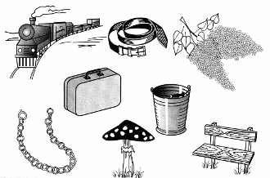
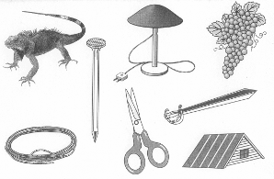
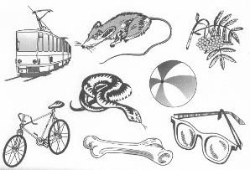
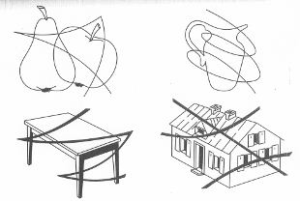
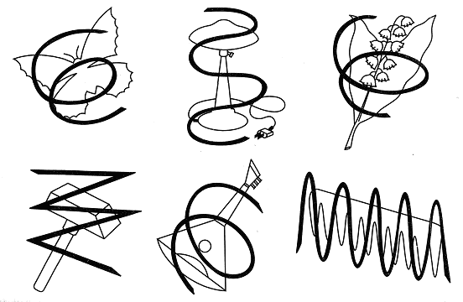
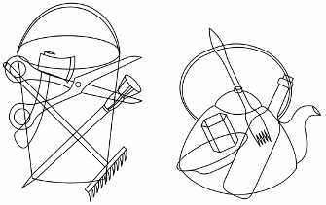
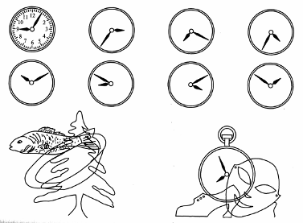
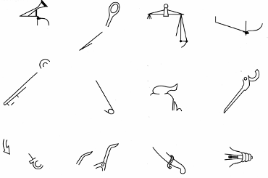
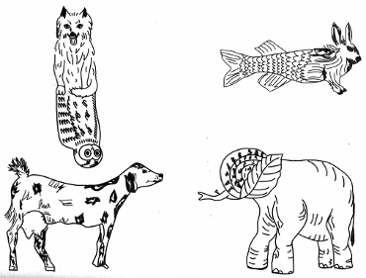
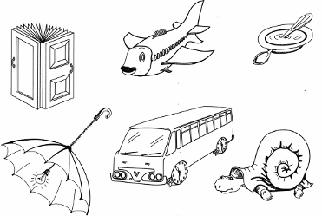
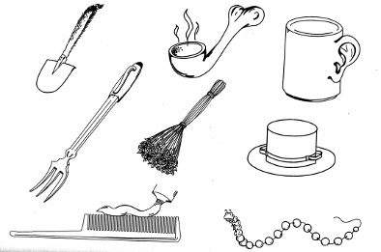
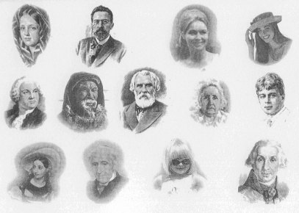
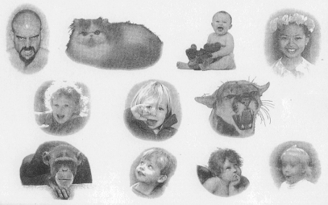
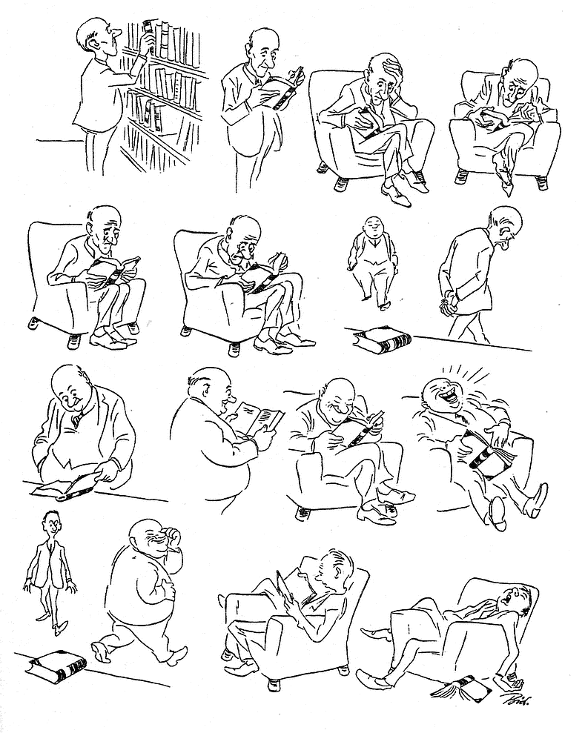
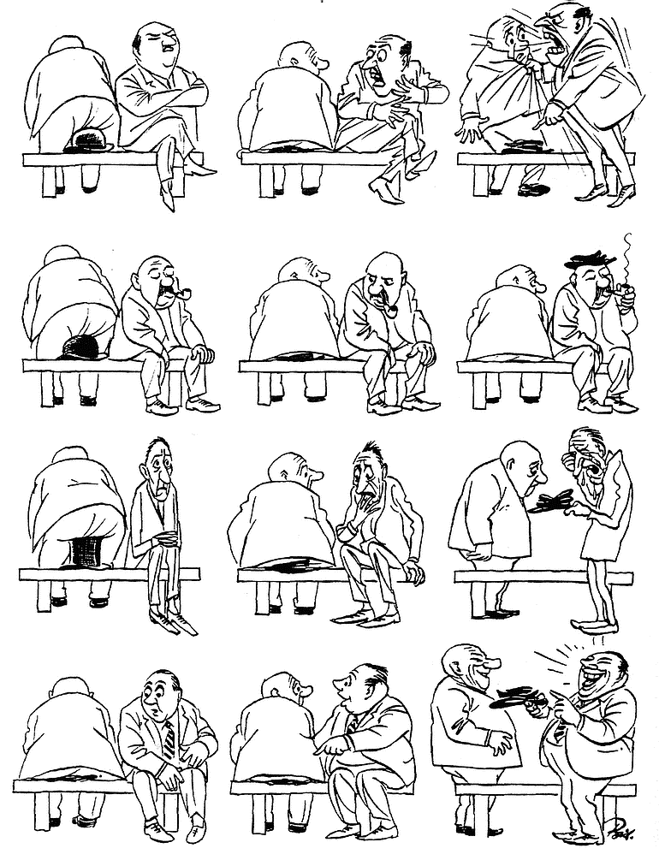
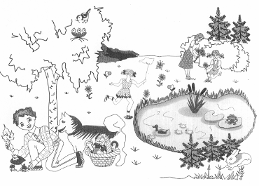
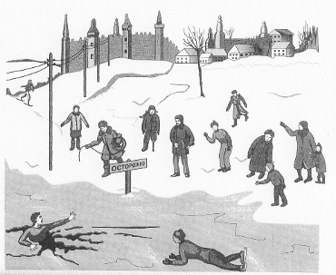
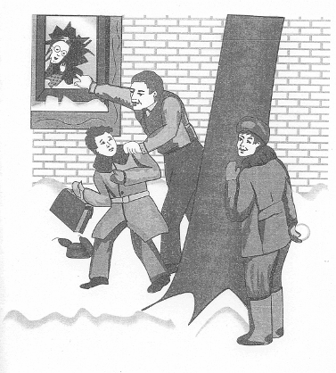
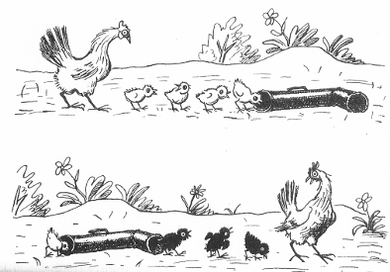
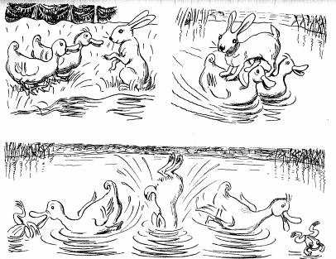
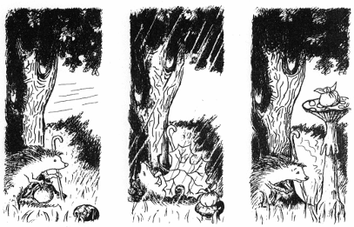
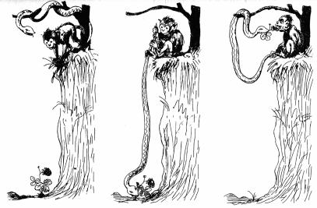
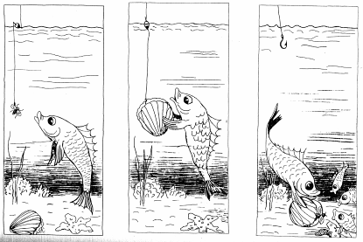
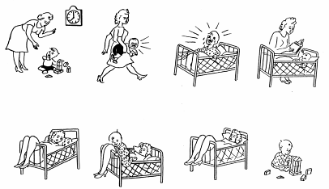
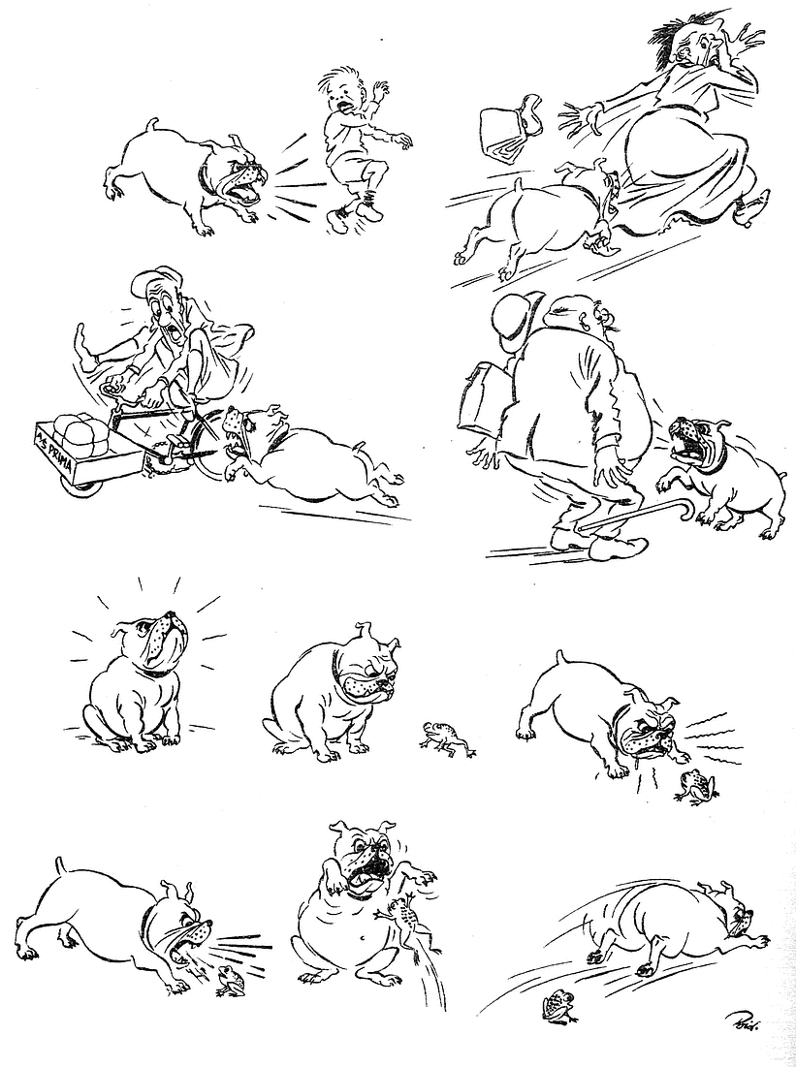
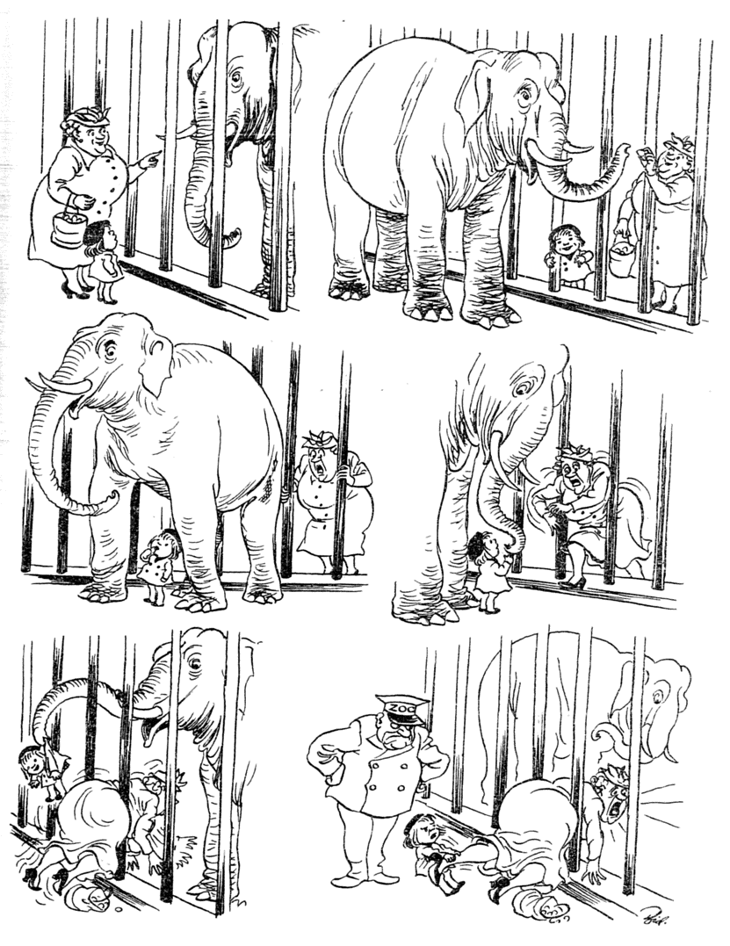
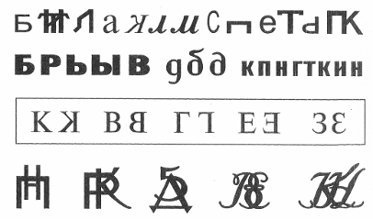
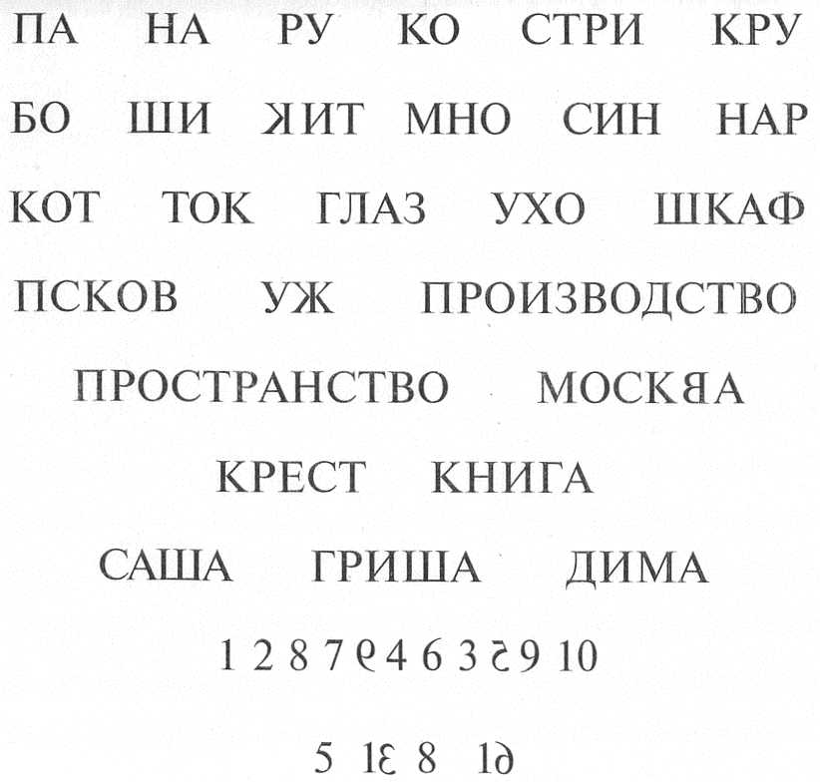
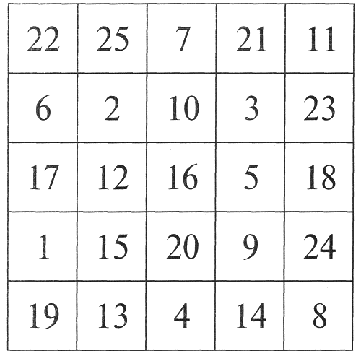
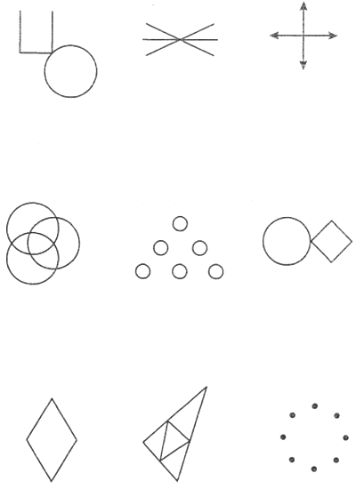
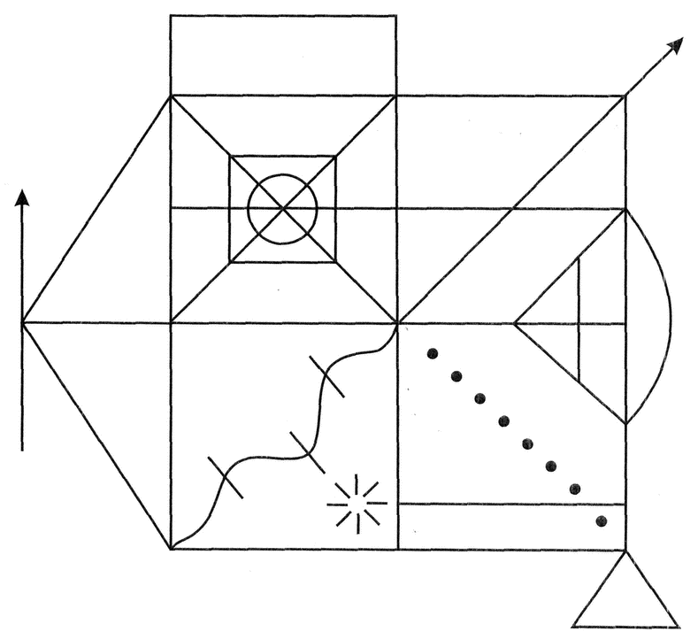
Фигура Тейлора
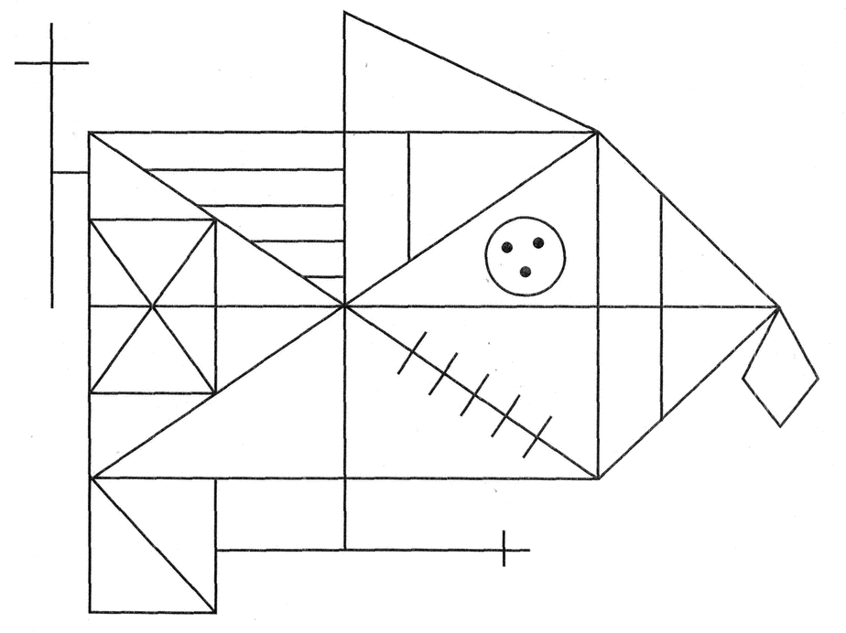
Фигура Рея-Остеррица
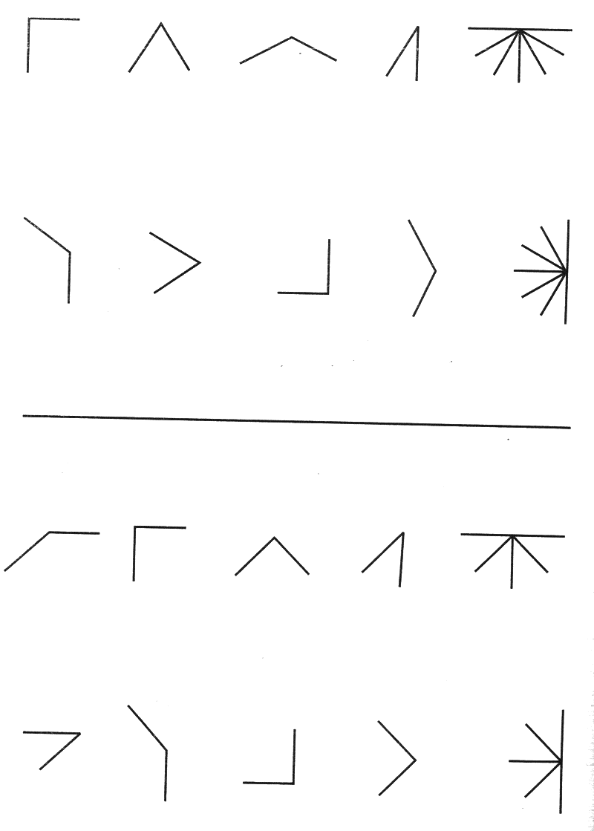
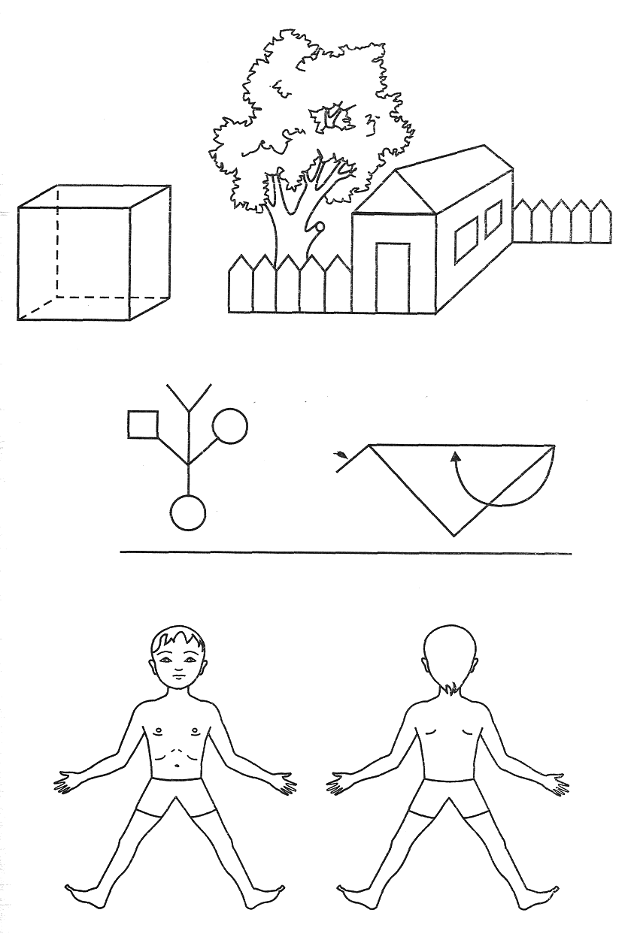

Подробный анализ этой сферы психической деятельности дан в разделе 2 «Пространственные представления при отклоняющемся развитии».
Подробно синдромология отклоняющегося развития рассматривается в гл. 3 учебного пособия «Актуальные проблемы нейропсихологии детского возраста» под ред. Л. С. Цветковой. — М., 2001.

